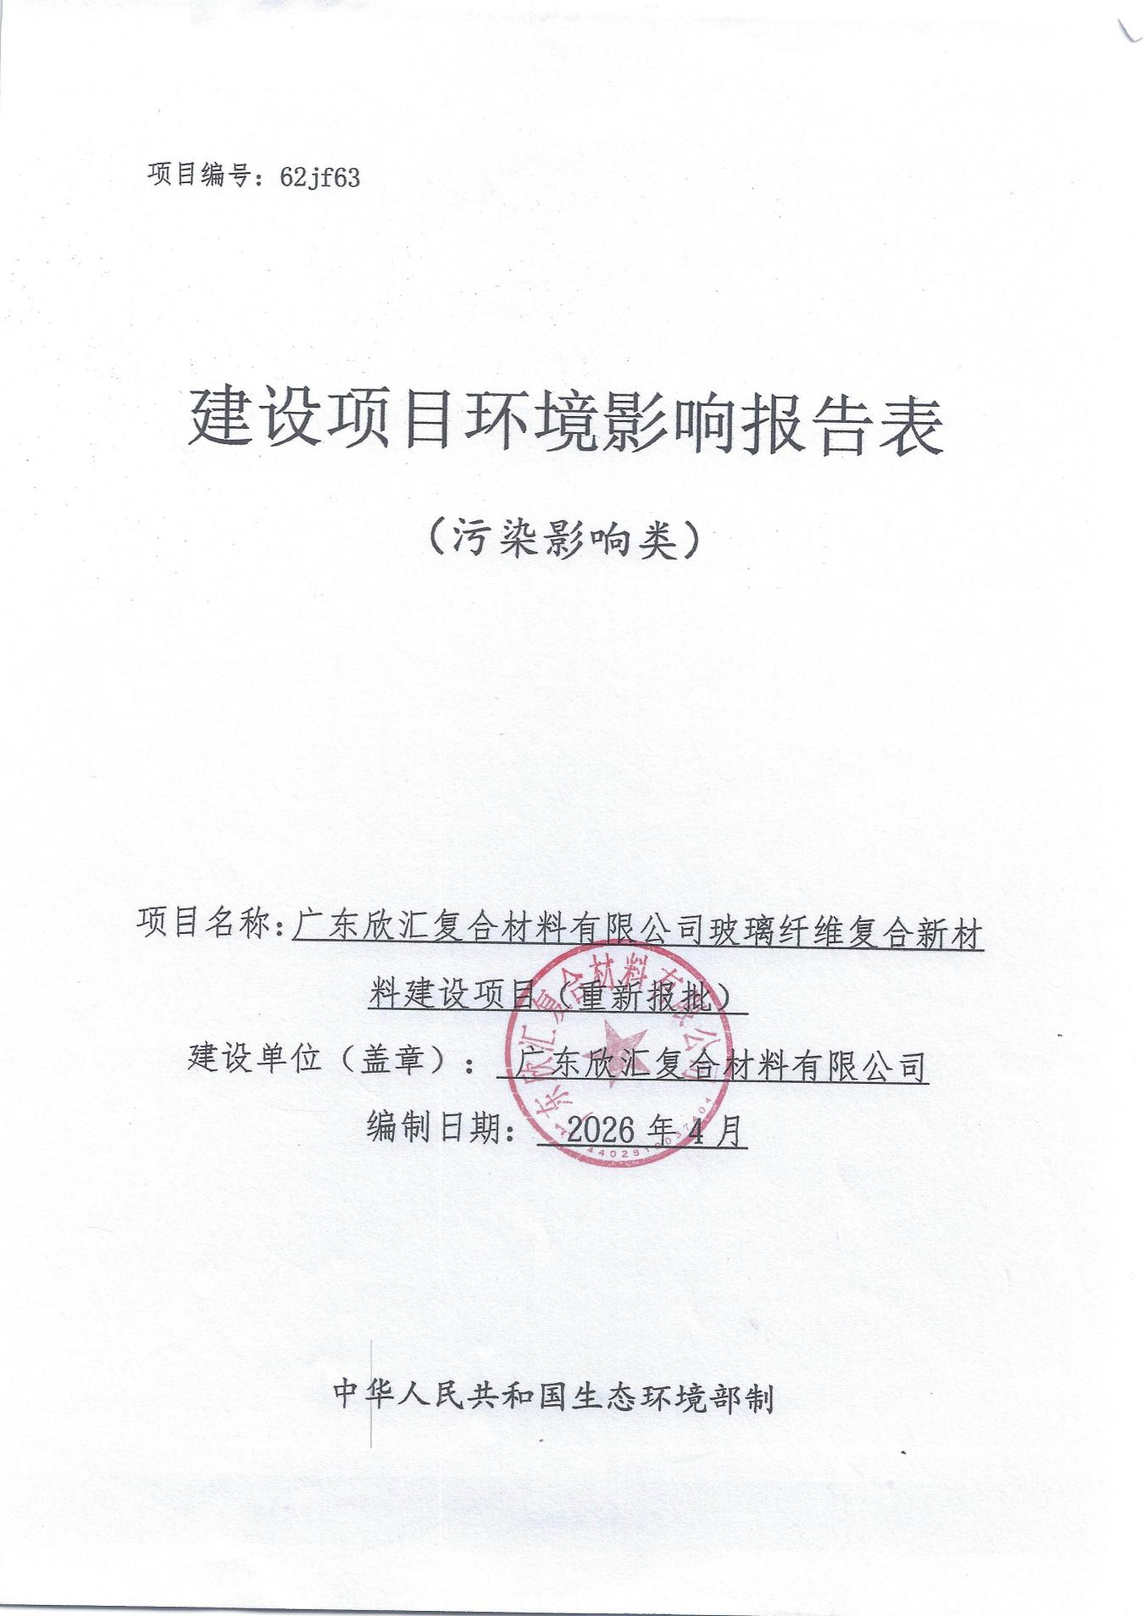

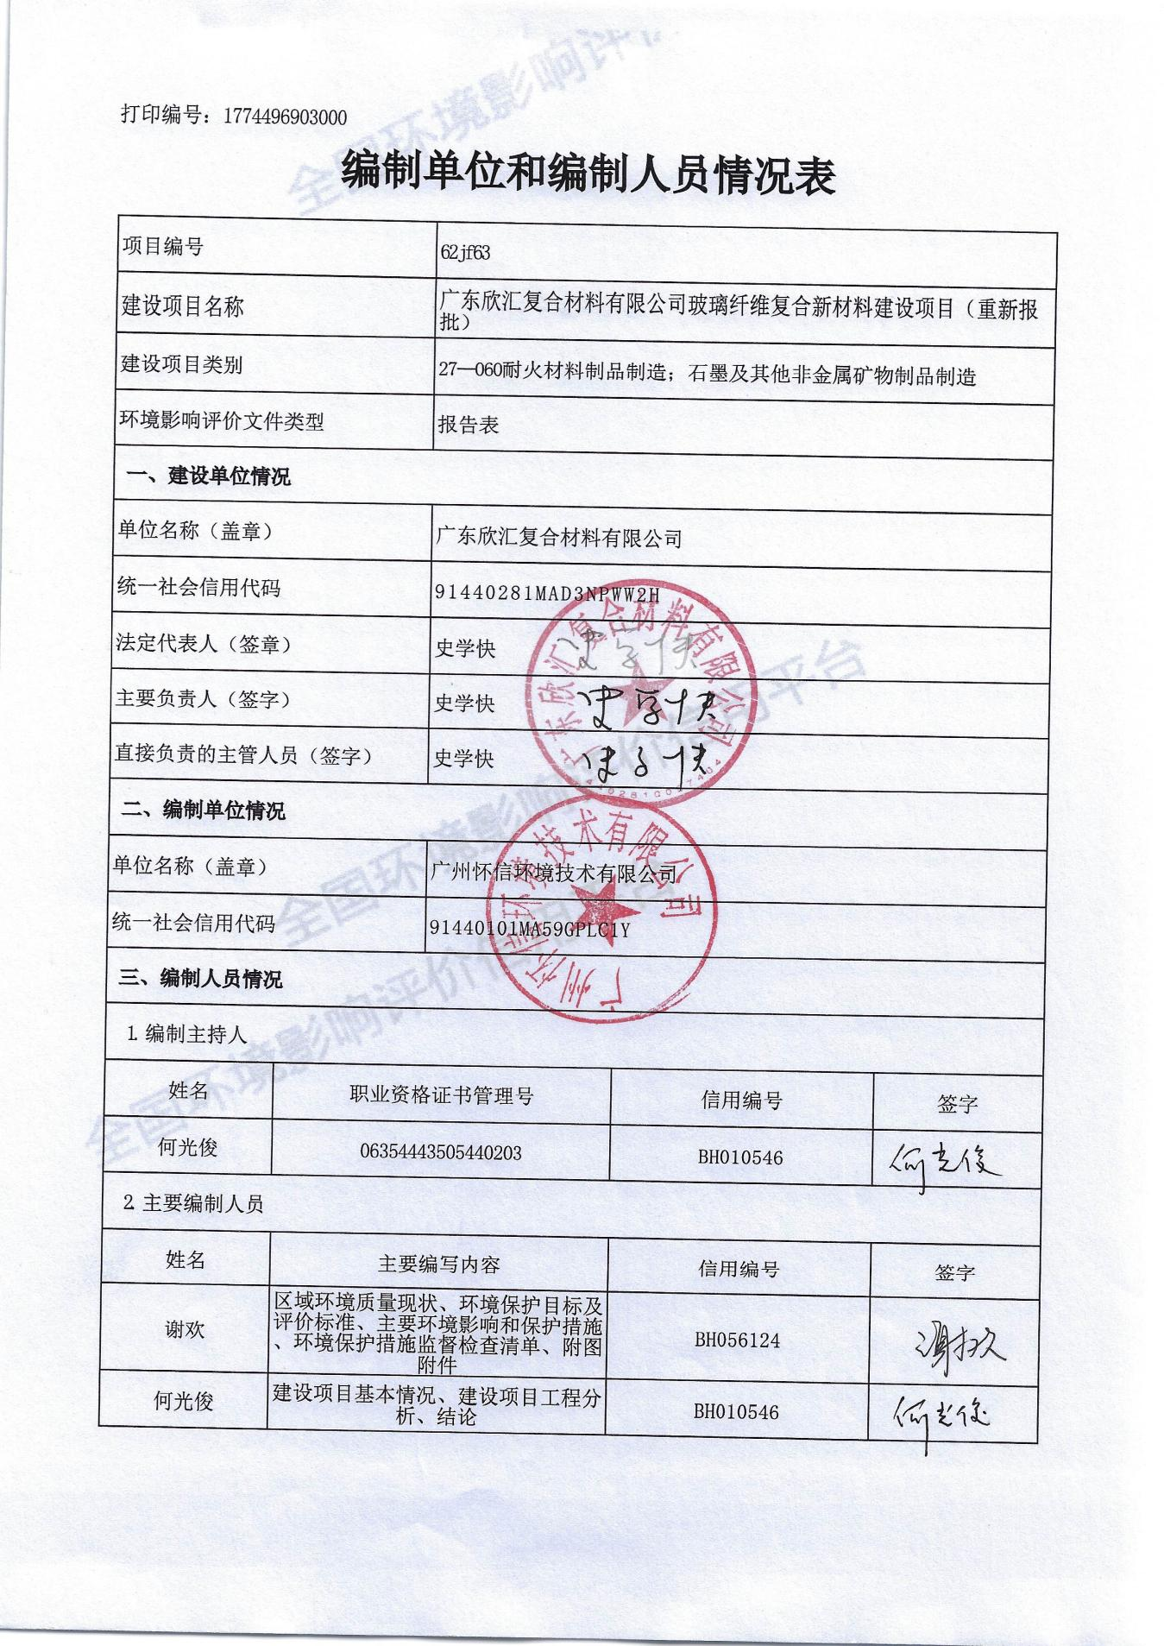

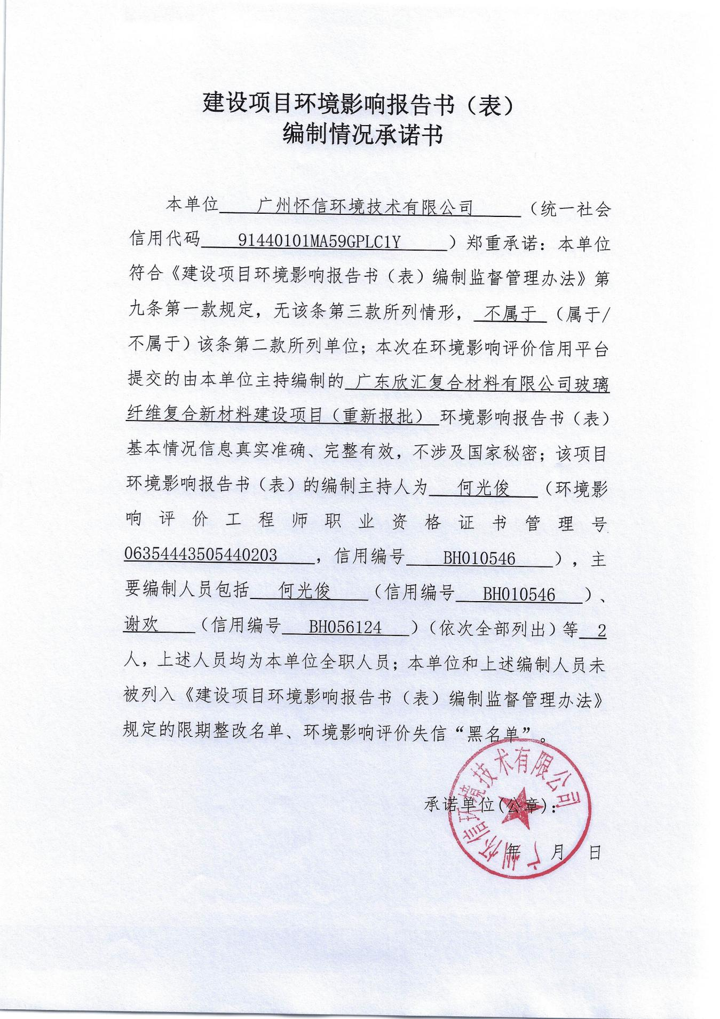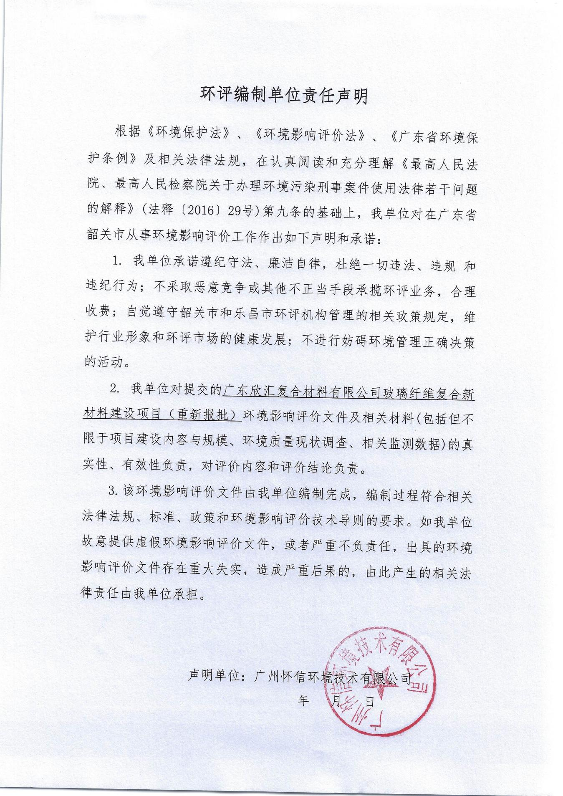

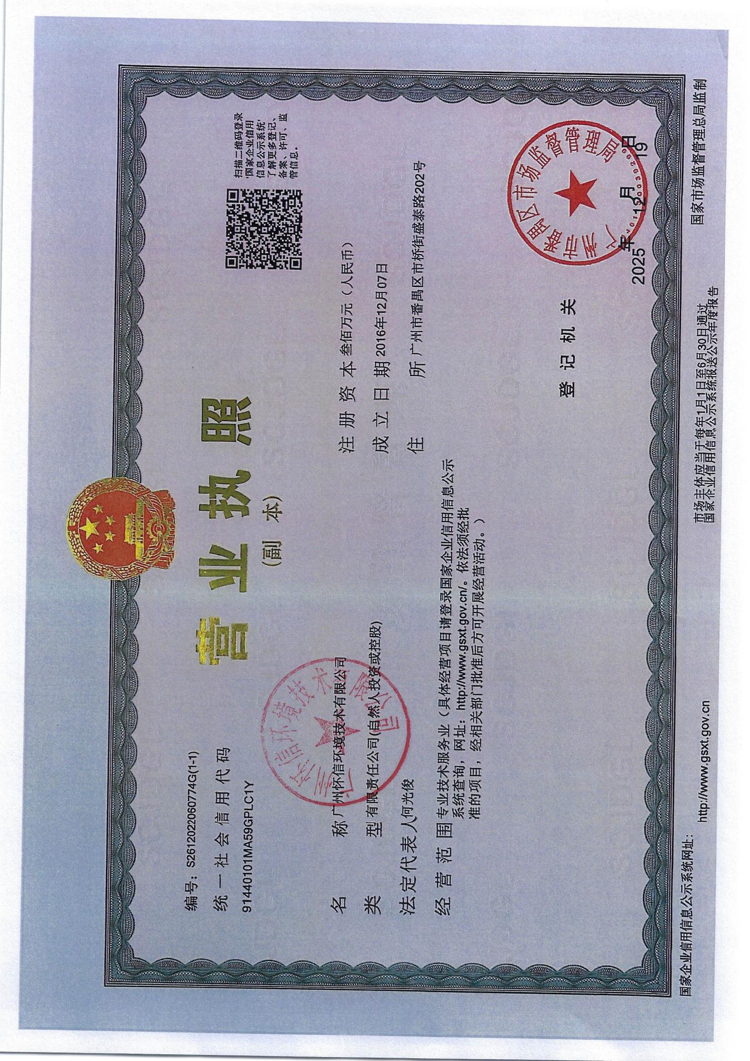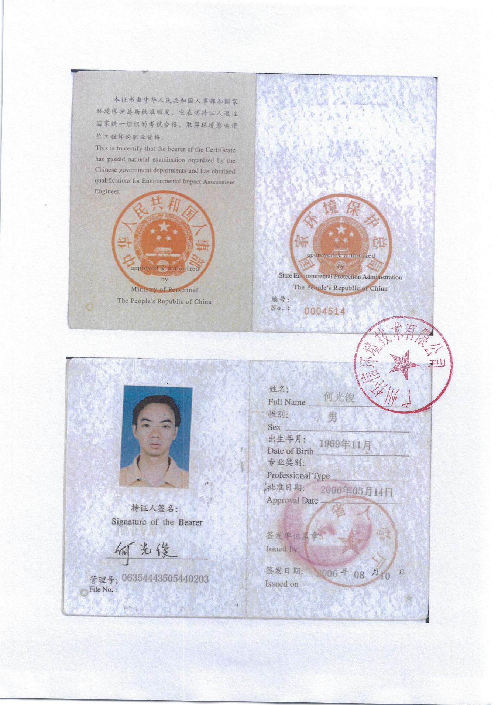

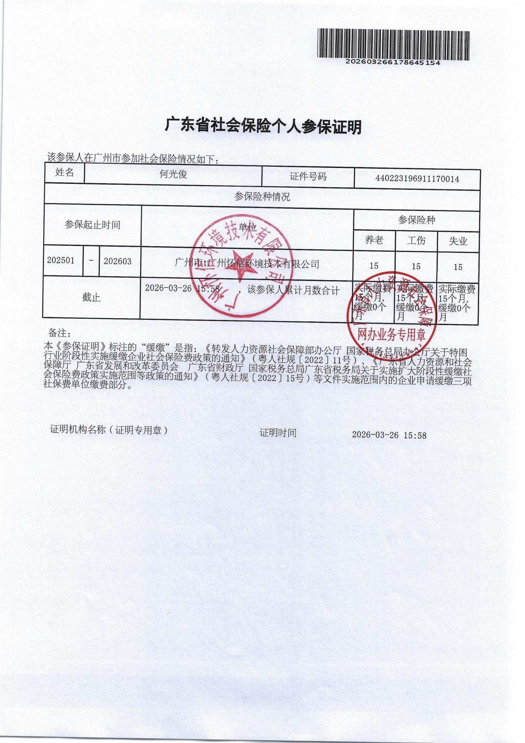

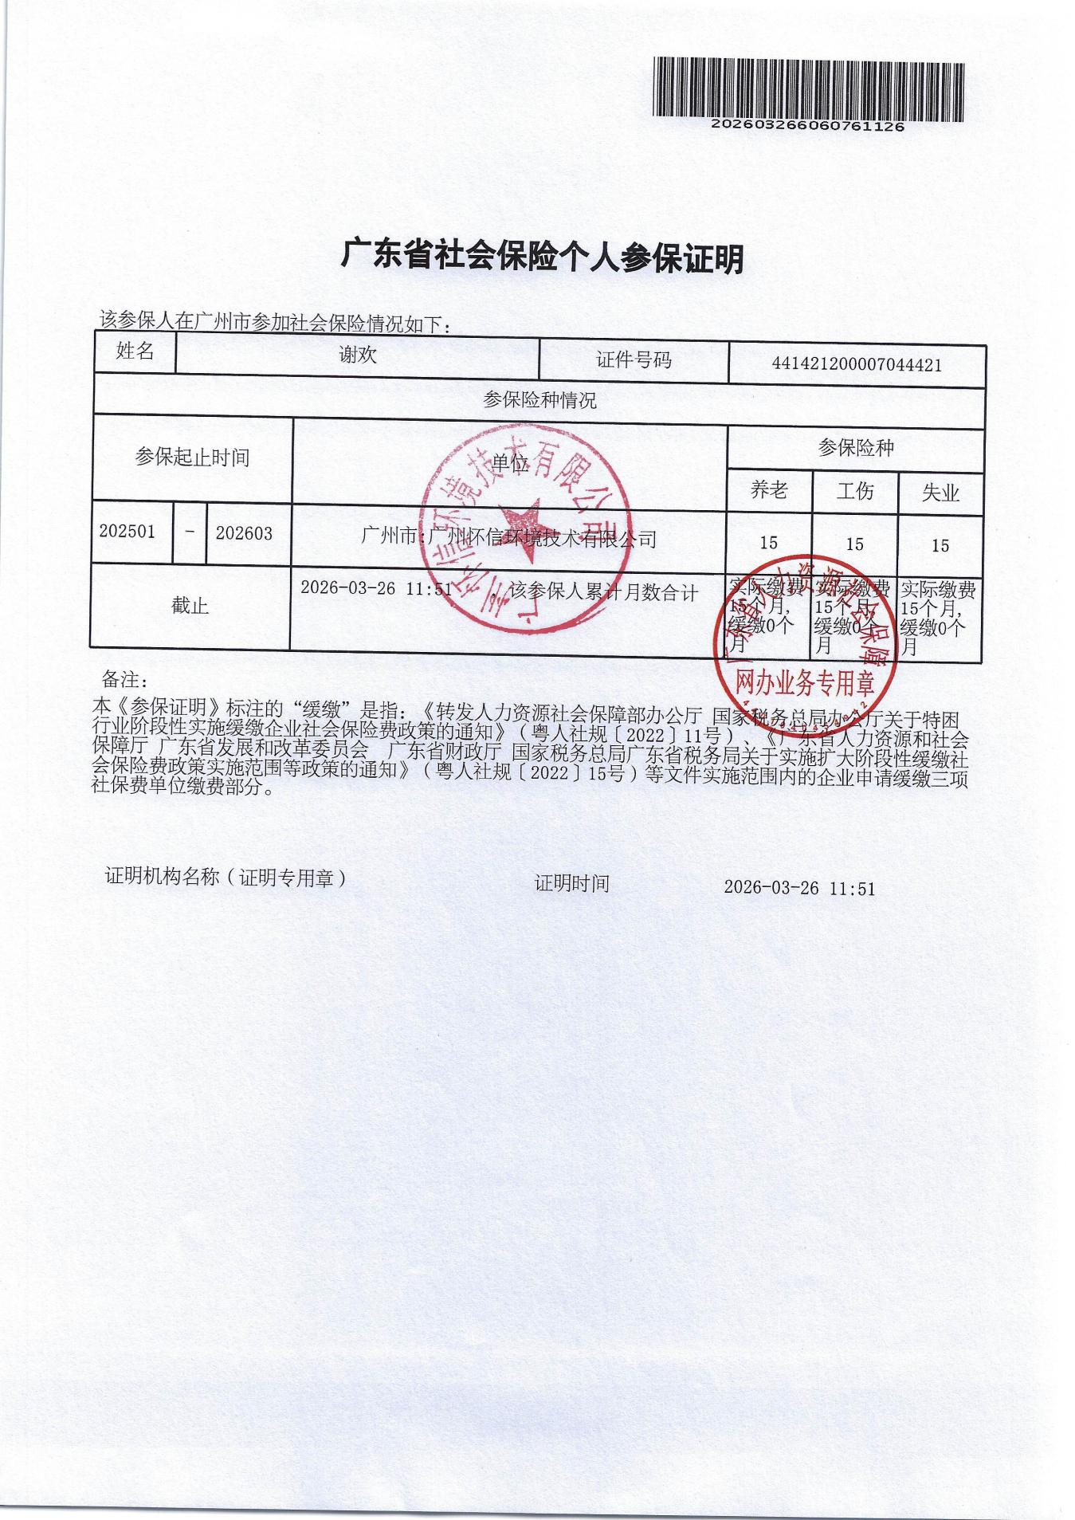

目 录
建设项目环境影响报告表 1
一、建设项目基本情况 1
二、建设项目工程分析 20
三、区域环境质量现状、环境保护目标及评价标准 50
四、主要环境影响和保护措施 57
五、环境保护措施监督检查清单 104
六、结论 109
附表 110
附图1 项目地理位置图 112
附图2 项目四至情况卫星图 113
附图3 厂区平面布置图 114
附图4 1#厂房平面布置图 115
附图5 4#厂房平面布置图 116
附图6 环境保护目标分布图 117
附图7 建设项目土地利用规划图 118
附图8 水环境功能区划图 119
附图9 大气环境功能区划图 120
附图10 声功能区划图 121
附图11 生态红线分布图 122
附图12 水环境管控单元图 123
附图13 大气环境管控单元图 124
附图14 生态管控单元分区图 125
附图15 项目周边现状图、喷漆房、烘干房图 126
附图16 广东省“三线一单”截图 127
附图17 项目与大气引用监测点位置图 128
附图18 乐昌产业转移工业园管网分布图 129
附件1 营业执照 130
附件2 法人身份证复印件 131
附件3 不动产权证书 132
附件4 备案证 134
附件5 环境质量现状监测报告（摘录部分） 135
附件6 原辅料MSDS及VOCs含量检测报告 143
附件7 韶关豪立再生资源利用有限公司验收检测报告 205
附件8 原环评批复 221
附件9 总量指标来源说明 225

一、建设项目基本情况
建设项目名称 |  | 广东欣汇复合材料有限公司玻璃纤维复合新材料建设项目（重新报批）
项目代码 |  | 2312-440281-04-01-956538
建设单位联系人 |  | 史 |  | 联系方式
建设地点 |  | 韶关市乐昌市乐昌产业转移工业园建设路1号  （广东乐昌经济开发区）
地理坐标 |  | E113°25′0.534″，N25°7′30.284″
国民经济  行业类别 |  | C3062玻璃纤维增强塑料制品制造、C3091石墨及碳素制品制造 | 建设项目  行业类别 |  | 二十七－非金属矿物制品业30－58、玻璃纤维和玻璃纤维增强塑料制品制造306，60、石墨及其他非金属矿物制品制造309
建设性质 |  | 新建（迁建）  改建  扩建  技术改造 | 建设项目  申报情形 |  | 首次申报项目  不予批准后再次申报项目  超五年重新审核项目  重大变动重新报批项目
项目审批（核准/备案）部门（选填） |  | / | 项目审批（核准/备案）文号（选填） |  | /
总投资（万元） |  | 10000 | 环保投资  （万元） |  | 50
环保投资占比（%） |  | 0.50 | 施工工期 |  | 27个月
是否开工建设 |  | 否  是：原项目建设过程中存在重大变动，需重新申报 | 用地（用海）面积（m²） |  | 29024.94
专项评价设置情况 |  | 无
规划情况 |  | 《乐昌产业转移工业园城东片区控制性详细规划修编（2023年）》
规划环境影响评价情况 |  | 《广东乐昌经济开发区区位调整规划环境影响报告书》，审查单位：广东省环保厅，广东省环保厅关于印发《广东乐昌经济开发区区位调整规划环境影响报告书审查小组意见》的函（粤环函〔2016〕186号）
规划及规划环境影响评价符合性分析 |  | 根据《广东乐昌经济开发区区位调整规划环境影响报告书》及其审查意见，新引入企业不得包括《产业结构调整指导目录》（2011年本，2013年修订）、《广东省生态发展区产业发展指导目录（2014年本）》限制类和禁止类行业、工艺设备、产品。根据规划的主导产业类型和清洁生产要求，重点发展机械、电子、纺织产业，优先引进无污染物或轻污染项目，严禁引入电镀、化学制浆、漂染、鞣革等水污染物排放量大或排放一类水污染物、持久性有机污染物的项目。  本项目满足国家和地方相关产业政策，不排放一类污染物和有毒有害物质，不向河流排放含汞、砷、镉、铬、铅等重金属污染物和持久性有机污染物，不属于园区禁止项目，符合园区准入条件。
其他符合性分析 | 一、产业政策相符性分析  本项目所属行业类别为C3062玻璃纤维增强塑料制品制造、C3091石墨及碳素制品制造，根据《产业结构调整指导目录（2024年本）》（国家发展和改革委员会令 第7号），本项目不属于指导目录中的鼓励类、限制类和淘汰类产业，符合国家有关法律、法规和政策规定，属于允许类。  根据《国家发展改革委商务部关于印发<市场准入负面清单（2025年版）>的通知》（发改体改规〔2025〕466号）、《广东省国家重点生态功能区产业准入负面清单（试行）》（粤发改规划（2017）331号），项目不属于负面清单所列行业，也不属于许可准入事项。因此，本项目可依法进行建设和投产。  二、与环境功能区划相符性分析  （1）根据《广东省人民政府关于印发<部分市乡镇集中式饮用水源保护区划分方案>的通知》（粤府函〔2015〕17号）、《广东省人民政府关于调整韶关市部分饮用水水源保护区的批复》（粤府函〔2018〕427号）及《广东省人民政府关于韶关市部分饮用水水源保护区调整方案的批复》（粤府函〔2024〕31号），项目所在地不属于韶关市一、二级水源保护区，符合水污染防治条例的有关要求（详见附图8）。  （2）根据《乐昌市人民政府办公室关于印发<乐昌市生态环境保护“十四五”规划>的通知》（乐府办〔2022〕16号）中《乐昌市“十四五”生态环境保护规划大气环境功能区划图》，项目所在区域为环境空气质量二类功能区（详见附图9），不属于环境空气质量一类功能区中的自然保护区风景名胜区和其他需要特殊保护的区域。  （3）根据《关于印发（乐昌市声环境功能区划方案（2025年修订版）的通知》（乐府（2025）57号），项目所在地土地用途为工业用地，项目所在区域为声环境3类区，不属于声环境1类区（详见附图10）。  三、与城市规划相符性分析  项目位于韶关市乐昌市乐昌产业转移工业园建设路1号（广东乐昌经济开发区），根据《乐昌产业转移工业园控制性详细规划-城东地块论证报告调整后》，项目所在地为工业用地，项目所在地没有占用基本农业用地和林地，符合韶关市城市建设和环境功能区规划的要求，且具有水、电等供应保障，交通便利等条件。项目周围没有风景名胜区、生态脆弱带等。故项目选址是合理的。  四、与《工业和信息化部发布<限期淘汰产生严重污染环境的工业固体废物的落后生产工艺设备名录>公告》（中华人民共和国工业和信息化部公告 2021年第25号）相符性分析  本项目所用生产工艺及设备不属于《限期淘汰产生严重污染环境的工业固体废物的落后生产工艺设备名录》中限期淘汰的落后生产工艺设备，故与《工业和信息化部发布<限期淘汰产生严重污染环境的工业固体废物的落后生产工艺设备名录>公告》（中华人民共和国工业和信息化部公告 2021年第25号）相符。  五、与生态环境分区管控方案相符性分析  1、《关于印发广东省“三线一单”生态环境分区管控方案的通知》（粤府〔2020〕71号）  表1-1 生态环境分区管控方案相符性分析一览表  表1-2 环境管控单元要求一览表  综上所述，项目符合《广东省人民政府关于印发广东省“三线一单”生态环境分区管控方案的通知（粤府〔2020〕71 号）》的相关要求。  ②项目与韶关市人民政府关于印发《韶关市“三线一单”生态环境分区管控方案的通知》的通知（韶府〔2021〕10号）和《韶关市生态环境分区管控动态更新成果》的相符性分析  表1-3 与韶关市生态环境分区管控方案的相符性分析一览表  综上，项目符合韶关市人民政府关于印发《韶关市“三线一单”生态环境分区管控方案的通知》的通知（韶府〔2021〕10号）和《韶关市生态环境分区管控动态更新成果》的相关要求。  六、相关规划相符性分析  1、与《关于印发<广东省生态环境保护“十四五”规划>的通知》（粤环〔2021〕10号）和《低挥发性有机化合物含量涂料产品技术要求》（GB/T38597-2020）相符性分析  《广东省生态环境保护“十四五”规划》要求：新建高能耗项目单位产品（产值）能耗达到国际国内先进水平。大力推进低VOCs含量原辅材料源头替代，严格落实国家和地方产品VOCs含量限值质量标准，禁止建设生产和使用高VOCs含量的溶剂型涂料、油墨、胶粘剂等项目。强化对企业涉VOCs生产车间/工序废气的收集管理，推动企业开展治理设施升级改造。  项目水性漆符合《低挥发性有机化合物含量涂料产品技术要求》（GB/T38597-2020）表1中“工业防护涂料-型材涂料-其他：≤250g/L”的要求；调配后油性漆符合《低挥发性有机化合物含量涂料产品技术要求》（GB/T38597-2020）中“表2中工业防护涂料-机械设备涂料（含零部件涂料）面漆双组分≤420g/L”。生产过程产生的污染物主要为颗粒物、有机废气（以VOCs表征、含苯系物）、臭气浓度。1#厂房、4#厂房有机废气经收集后分别通过“水帘柜喷淋+干式过滤器+二级活性炭吸附装置”处理达标后，由15m高排气筒DA001~DA002高空排放。  综上所述，本项目与《关于印发<广东省生态环境保护“十四五”规划>的通知》（粤环〔2021〕10号）相符。  2、《韶关市人民政府办公室关于印发<韶关市生态环境保护“十四五”规划>的通知》（韶府办〔2022〕1号）  文件要求：深化工业源污染治理。以挥发性有机物、工业炉窑和锅炉综合治理为重点，深化工业源污染防治，健全分级管控体系，提升重点行业企业深度治理水平。深化工业炉窑和锅炉排放治理。加大工业锅炉整治力度，禁止新建35蒸吨/小时以下燃煤锅炉；推进陶瓷等行业实施深度治理，持续开展生物质成型燃料锅炉整治，推动实施燃气锅炉低氮燃烧改造。严格实施工业炉窑分级管控，全面推动B级以下工业炉窑的清洁低碳化改造、废气治理设施升级改造、全过程无组织排放管控。  项目不涉及锅炉，设备均采用电能，产生的有机废气经收集后分别通过2套“水帘柜喷淋+干式过滤器+二级活性炭吸附装置”处理达标后，由排气筒DA001、DA002高空排放，排放高度为15m。本项目产生的工业固体废物均得到妥善处置。故本项目与韶关市人民政府办公室《关于印发<韶关市生态环境保护“十四五”规划>的通知》（韶府办〔2022〕1号）相符。  3、《乐昌市人民政府办公室关于印发<乐昌市生态环境保护“十四五”规划的通知》（乐府办〔2022〕16号）  深化重点污染源治理，推进污染物减排。在水泥、化工、火电等行业全面执行大气污染物特别排放限值。逐步推进水泥行业实施超低排放改造，力争到2025年全市水泥（熟料）制造企业的水泥窑及窑尾余热利用系统烟气 NOx 排放浓度不高于100mg/m³。持续开展生物质成型燃料锅炉整治，推动实施燃气锅炉低氮燃烧改造。严格实施工业炉窑分级管控，全面推动B级以下企业工业炉窑的燃料清洁低碳化替代、废气治理设施升级改造、全过程无组织排放管控。  项目不涉及锅炉，设备均采用电能，有机废气经收集后分别通过2套“水帘柜喷淋+干式过滤器+二级活性炭吸附装置”处理达标后，由排气筒DA001、DA002高空排放，排放高度均为15m。故本项目与乐昌市人民政府办公室《关于印发<乐昌市生态环境保护“十四五”规划的通知》（乐府办〔2022〕16号）相符。  4、与《清洗剂挥发性有机化合物含量限值》（GB 38508-2020）的相符性分析  本项目采用稀释剂作为喷枪清洗剂，根据物料MSDS，相对密度为0.828；按其有机物组分 100%挥发计算， VOC 含量为865~875g/L可以满足《清洗剂挥发性有机化合物含量限值》（GB38508-2020）中有机溶剂清洗剂 VOC 含量限值（≤ 900g/L）的要求。  - 与《广东省涉挥发性有机物（VOCs）重点行业治理指引》的通知（粤环办[2021]43 号中“八、表面涂装行业 VOCs 治理指引”，“六、橡胶和塑料制品业 VOCs 治理指引”相符性分析）  表 1-4 与（粤环办[2021]43 号）表面涂装行业 VOCs 治理指引相符性分析  表1-5与（粤环办[2021]43号）橡胶和塑料制品业VOCs治理指引相符性分析  七、《环境保护部关于印发<重点行业挥发性有机物综合治理方案>的通知》（环大气〔2019〕53号）  文件中提出：“大力推进源头替代。化工行业要推广使用低（无）VOCs含量、低反应活性的原辅材料。全面加强无组织排放控制。重点对含VOCs物料（包括含VOCs原辅材料、含VOCs产品、含VOCs废料以及有机聚合物材料等）储存、转移和输送、设备与管线组件泄漏、敞开液面逸散以及工艺过程等五类排放源实施管控，通过采取设备与场所密闭、工艺改进、废气有效收集等措施，削减VOCs无组织排放。推进建设适宜高效的治污设施。”  本项目不属于重点行业，涉及VOCs原料采用密闭容器储存，可从源头有效控制VOCs排放，有机废气经收集后分别通过2套“水帘柜喷淋+干式过滤器+二级活性炭吸附装置”处理达标后，由排气筒DA001、DA002高空排放，排放高度均为15m。综上，本项目与环境保护部《关于印发<重点行业挥发性有机物综合治理方案>的通知》（环大气〔2019〕53号）相符。
  序号 | 管控要求 | 具体内容 | 本项目情况 | 符合性
  1 | 生态保护红线 | 生态保护红线是生态空间范围内具有特殊重要生态功能必须实行强制性严格保护的区域。除受自然条件限制、确实无法避让的铁路、公路、航道、防洪、管道、干渠、通讯、输变电等重要基础设施项目外，在生态保护红线范围内，严控各类开发建设活动，依法不予审批新建工业项目和矿产开发项目的环评文件。 | 项目用地用途为工业用地，不在生态保护红线和生态环境空间管控区内，符合生态保护红线要求。 | 符合
  2 | 环境质量底线 | 全省水环境质量持续改善，国考、省考断面优良水质比例稳步提升，全面消除劣Ⅳ类水体。大气环境质量继续领跑先行，PM_{2.5}年均浓度率先达到世界卫生组织过渡期二阶段目标值（25微克/立方米），臭氧污染得到有效遏制。土壤环境质量稳中向好，土壤环境风险得到管控。近岸海域水体质量稳步提升。 | 根据《2024年韶关市生态环境状况公报》，可知项目所在地大气环境质量属于达标区，地表水环境质量现状良好。项目无生产废水排放，生活污水经预处理后引入园区污水处理厂处理，不直接排入水体。在严格落实各项污染防治措施的前提下，本项目的建设对周边环境影响较小，建成后不会突破当地环境质量底线，符合环境质量底线要求。 | 符合
  3 | 资源利用上线 | 强化节约集约利用，持续提升资源能源利用效率，水资源、土地资源、岸线资源、能源消耗等达到或优于国家下达的总量和强度控制目标。 | 本项目不占用基本农田等，土地资源消耗符合要求；生产所用资源主要为水、电，由市政自来水管网供水，由市政电网供电，不会突破当地的资源利用上线。生产及辅助设备均使用电能源，资源消耗量相对较少，不属于“三高”行业建设项目。 | 符合
  4 | 生态环境准入清单 | 从区域布局管控、能源资源利用、污染物排放管控和环境风险防控等方面明确准入要求，建立“1+3+N”三级生态环境准入清单体系。“1”为全省总体管控要求，“3”为“一核一带一区”区域管控要求，“N”为1912个陆域环境管控单元和471个海域环境管控单元的管控要求。 | 本项目营运期主要污染物为废水、废气、噪声和固体废物，分别经处理后均能实现达标排放，固体废物经有效的分类收集、处置，对周围环境影响较小，故本项目可与周围环境相容，对照《国家发展改革委商务部关于印发<市场准入负面清单（2025年版）>的通知》（发改体改规〔2025〕466号），本项目无禁止或许可事项。 | 符合
  单元 | 保护和管控分区或相关要求（节选） | 项目情况 | 相符性
  优先保护单元 | 生态优先保护区：生态保护红线、一般生态空间 | 项目不在生态保护红线内，详见附图11 | 符合
  优先保护单元 | 水环境优先保护区：饮用水水源一级保护区、二级保护区、准保护区 | 项目不在饮用水水源保护区内，不属于水环境优先保护区 | 符合
  优先保护单元 | 大气环境优先保护区（环境空气质量一类功能区） | 项目属于空气质量二类功能区，不属于大气环境优先保护区 | 符合
  重点管控单元 | 省级以上工业园区重点管控单元。依法开展园区规划环评，严格落实规划环评管理要求，开展环境质量跟踪监测，发布环境管理状况公告，制定并实施园区突发环境事件应急预案，定期开展环境安全隐患排查，提升风险防控及应急处置能力。周边1公里范围内涉及生态保护红线、自然保护地、饮用水水源地等生态环境敏感区域的园区，应优化产业布局，控制开发强度，优先引进无污染或轻污染的产业和项目，防止侵占生态空间。纳污水体水质超标的园区，应实施污水深度处理，新建、改建、扩建项目应实行重点污染物排放等量或减量替代。造纸、电镀、印染、鞣革等专业园区或基地应不断提升工艺水平，提高水回用率，逐步削减污染物排放总量；石化园区加快绿色智能升级改造，强化环保投入和管理，构建高效、清洁、低碳、循环的绿色制造体系。 | 项目位于乐昌市一般管控单元（管控编码ZH44028130001）和乐昌市经济开发区重点管控单元（ZH44028120003），项目符合园区准入条件，主要从事玻璃纤维增强塑料制品、碳纤维制品、生活用品等产品制作，生产过程中产生有机废气需分配大气污染物总量；生活污水经三级化粪池处理后引入园区污水处理厂处理，无需分配水污染物总量。 | 符合
  重点管控单元 | 水环境质量超标类重点管控单元。严格控制耗水量大、污染物排放强度高的行业发展，新建、改建、扩建项目实施重点水污染物减量替代。以城镇生活污染为主的单元，加快推进城镇生活污水有效收集处理，重点完善污水处理设施配套管网建设，加快实施雨污分流改造，推动提升污水处理设施进水水量和浓度，充分发挥污水处理设施治污效能。 | 项目不属于耗水量大和污染物排放强度高的行业，生活污水经三级化粪池预处理后排入园区污水处理厂，不直接排入水体，对水环境影响不大。 | 符合
  重点管控单元 | 大气环境受体敏感类重点管控单元。严格限制新建钢铁、燃煤燃油火电、石化、储油库等项目，产生和排放有毒有害大气污染物项目，以及使用溶剂型油墨、涂料、清洗剂、胶黏剂等高挥发性有机物原辅材料的项目；鼓励现有该类项目逐步搬迁退出 | 项目采用低挥发性有机物原辅材料，不属于产排有毒有害大气污染物的项目 | 符合
  一般管控单元 | 执行区域生态环境保护的基本要求。根据资源环境承载能力，引导产业科学布局，合理控制开发强度，维护生态环境功能稳定 | 项目执行区域生态环境保护的基本要求 | 符合
  内容 |  | 要求 | 相符性分析 | 结论
  全市总体管控 | 区域布局管控 | 严格控制涉重金属和高污染高能耗项目建设。新建、扩建石化、化工、焦化、有色金属冶炼、平板玻璃项目应布设在依法合规设立并经规划环评的产业园区。严格控制水污染严重地区和水源保护敏感区域高耗水、高污染行业发展。新丰县东南部（丰城街道、梅坑镇、黄礤镇、马头镇）严控水污染项目建设，新建、改建、扩建涉水建设项目实行主要污染物和特征污染物排放减量替代。环境空气质量一类功能区实施严格保护，禁止新建、扩建排放大气污染物的工业项目（国家和省规定不纳入环评管理的项目除外）。逐步扩大高污染燃料禁燃区范围。 | 本项目为项目主要从事玻璃纤维增强塑料制品、碳纤维制品、生活用品等产品制作，不涉重金属，不属于高污染高耗能行业，项目位于乐昌产业转移工业园，园区已开展规划环境评价，项目符合园区准入条件。项目所在地属于环境功能二类区、水环境质量达标区。 | 符合
  全市总体管控 | 能源资源利用 | 积极落实国家、省制定的碳达峰碳中和目标任务，制定并落实碳达峰与碳减排工作计划、行动方案，综合运用相关政策工具和手段措施，持续推动实施。进一步优化调整能源结构，发展以光伏全产业链为龙头的风光氢等多元化可再生清洁能源产业，提高可再生能源发电装机占比，推动电力源网荷储一体化和多能互补。实行能源消费强度与消费总量“双控”制度。抓好电力、建材、冶炼等重点耗能行业的节能降耗工作，推动单位GDP能源消耗、单位GDP二氧化碳排放持续下降。鼓励使用天然气及可再生能源，县级及以上城市建成区，禁止新建每小时35蒸吨以下燃煤锅炉。原则上不再新建小水电以及除国家和省规划外的风电项目，对不符合生态环境要求的小水电进行清理整改。严格落实东江、北江流域等重要控制断面生态流量保障目标。加强城市节水，提高水资源的利用效率和效益。严格矿产资源开发准入管理，从严控制矿产资源开发总量和综合利用标准。加强矿产资源规划管理，提高矿产资源开发利用效率，推动矿产资源开发合理布局和节约集约利用。推进大宝山、凡口矿等矿山企业转型升级，打造国家级绿色矿山。全市矿山企业在2025年前全部达到绿色矿山标准。 | 本项目主要从事玻璃纤维增强塑料制品、碳纤维制品、生活用品等产品制作，不属于电力、建材、冶炼等重点耗能行业，不涉及水电、风电、矿产资源开发。 | 符合
  全市总体管控 | 污染物排放管控 | 深入实施重点污染物总量控制。“十四五”期间重点污染物排放总量在现有基础上持续减少。优化总量分配和调控机制，重点污染物排放总量指标优先向重点建设项目、重点工业园区、战略性产业集群倾斜。新建“两高”项目应配套区域主要污染物削减方案，采取有效的主要污染物区域削减措施，腾出足够的环境容量。新建项目原则上实施氮氧化物（NOx）和挥发性有机物（VOCs）等量替代，推动钢铁行业执行大气污染物超低排放标准。新建、改建、扩建造纸、焦化、有色金属、印染、农副食品加工、原料药制造、制革、农药、电镀等行业建设项目实行主要水体污染物排放等量替代。实施低挥发性有机物（VOCs）含量产品源头替代工程。全面加强无组织排放控制，深入实施精细化治理。推进溶剂使用及挥发性有机液体储运销环节的减排，全过程实施反应活性物质、有毒有害物质、恶臭物质的协同控制。对VOCs重点企业实施分级和清单化管控，将全面使用低VOCs含量原辅材料的企业纳入正面清单和政府绿色采购清单。  北江流域实行重金属污染物排放总量控制。新建、改建、扩建的项目严格实行重金属等特征污染物排放减量替代。加强“三矿两厂”等日常监督，在重点防控区域内新建、改建、扩建增加重金属污染物排放总量的建设项目应通过实施区域削减，实现增产减污。凡口铅锌矿及其周边区域（仁化县董塘镇）、大宝山矿及其周边区域（曲江区沙溪镇、翁源县铁龙镇）严格执行部分重金属水污染物特别排放限值的相关规定。  饮用水水源保护区全面加强水源涵养，强化源头控制，禁止新建排污口，严格防范水源污染风险，切实保障饮用水安全，一级保护区内禁止新建、改建、扩建与供水设施和保护水源无关的建设项目：二级保护区内禁止新建、改建、扩建排放污染物的建设项目。饮用水水源准保护区内禁止新建、扩建对水体污染严重的建设项目。  完善污水处理厂配套管网建设，切实提高运行负荷。强化城中村、老旧城区和城乡结合部污水截流、收集。现有合流制排水系统应加快实施雨污分流改造，加快镇级生活污水处理设施及配套管网建设，因地制宜建设农村生活污水处理设施。加强农业面源污染治理，实施种植业“肥药双控”；严格禁养区管理，加强养殖污染防治，加强畜禽养殖废弃物资源化利用。 | 本项目主要从事玻璃纤维增强塑料制品、碳纤维制品、生活用品等产品制造，不属于造纸、焦化、有色金属、印染、农副食品加工、原料药制造、制革、农药、电镀等行业，不属于“两高”项目。项目所在地不涉及饮用水水源保护区，生活污水经三级化粪池处理后排入园区污水处理厂，园区污水处理厂执行《城镇污水处理厂污染物排放标准》(GB18918-2002)中一级B标准和广东省《水污染物排放限值》（DB44/26-2001）中的第二时段一级排放标准中严者。 | 符合
  全市总体管控 | 环境风险管控 | 加强北江、东江干流沿岸以及饮用水水源地环境风险防控。严格控制沿岸石油加工、化学原料和化学制品制造、有色金属冶炼、纺织印染等项目环境风险。强化地表水、地下水和土壤污染风险协同防控，建立完善突发环境事件应急管理体系，全面排查“千吨万人”饮用水水源地周边环境问题并及时开展专项整治，保障饮用水水源地安全。重点加强环境风险分级分类管控，建立全市环境风险源在线监控预警系统，强化化工企业、涉重金属行业、工业园区和尾矿库等重点环境风险源的环境风险防控。构建企业、园区和区域三级环境风险防控联动体系，增强园区风险防控能力。园区管理机构应定期开展环境风险评估，编制完善综合环境应急预案并备案，整合应急资源，储备环境应急物资及装备，定期组织开展应急演练，全面提升园区突发环境事件应急处理能力。持续推进土壤环境风险管控工作。实行农用地分类分级安全利用，有效提升农用地土地资源开发利用率，依法划定特定农作物禁止种植区域，严格按照耕地土壤环境质量类别划分成果对耕地实施安全利用，防范农产品重金属含量超标风险。加强建设用地准入管理，规范受污染建设用地地块再开发。加强尾矿库的环境风险排查与防范。加强金属矿采选、金属冶炼企业的重金属污染风险防控。强化选矿废水治理设施的升级改造，选矿废水原则上回用不外排。全力避免因各类安全事故（事件）引发的次生环境风险事故（事件）。 | 本项目不涉及石油加工、化学原料和化学制品制造、有色金属冶炼、纺织印染行业，不涉及饮用水水源地，本项目制定有效的事故风险防范和应急措施，为防范污染事故发生，并避免发生事故对周围环境造成污染，确保环境安全。项目符合环境风险防控要求。 | 符合
  生态环境准入清单 | 区域布局管控 | 1-1.【产业/鼓励引导类】重点发展现代轻工产业（消费电子等）、先进装备制造业等产业，优先引进无污染物或轻污染项目。  1-2.【产业/禁止类】园区禁止引入专业电镀、化学制浆、鞣革等水污染物排放量大或排放一类污染物、持久性有机污染物的项目。  1-3.【产业/限制类】严格限制不符合园区发展定位的项目入驻。  1-4.【产业/综合类】居民区、学校等环境敏感点邻近地块优先布局废气排放量小、工业噪声影响小的产业。 | 本项目主要从事玻璃纤维增强塑料制品、碳纤维制品、生活用品等产品制作，不属于专业电镀、化学制浆、鞣革等水污染物排放量大或排放一类污染物、持久性有机污染物的项目；项目符合园区发展定位；周边无居民区、学校等敏感点。 | 符合
  生态环境准入清单 | 能源资源利用 | 2-1.【能源/鼓励引导类】园区内能源结构应以电能、燃气等清洁能源为主。  2-2.【水资源/综合类】提高园区水资源利用效率，加快中水回用系统建设。  2-3.【其他/综合类】有行业清洁生产标准的新引进项目清洁生产水平须达到本行业国内先进水平。 | 项目以主要电能作为生产能源，属于清洁能源；项目生活污水经三级化粪池处理后排入园区污水处理厂。 | 符合
  生态环境准入清单 | 污染物排放管控 | 3-1.【水、大气/限制类】园区各项污染物排放总量不得突破园区规划环评核定的污染物排放总量管控要求。  3-2.【水/限制类】实行重点重金属污染物（铅、砷、汞、镉、铬）等量替代。严格控制涉重金属及有毒有害污染物排放的项目建设，新建、改建、扩建涉重金属重点行业的项目应明确重金属污染物总量来源。  3-3.【大气/限制类】新建项目原则上实施氮氧化物、挥发性有机物排放量等量替代。  3-4.【其它/鼓励引导类】支持危险废物专业收集转运和利用处置单位建设区域性收集网点和贮存设施。 | 项目生产过程产生的有机废气没有突破园区规划环评核定的污染物排放总量，需向韶关市生态环境局乐昌分局申请分配实行等量代替，项目不涉及重金属污染物，危险废物贮存在厂区危险废物暂存间，统一收集后交有资质的单位处理。 | 符合
  生态环境准入清单 | 环境风险防控 | 4-1.【风险/综合类】园区内生产、使用、储存危险化学品的项目应设置足够容积的事故应急池，园区应制定环境风险事故防范和应急预案，建立健全企业、园区和市政三级事故应急体系，落实有效的事故风险防范和应急措施，有效防范污染事故发生，并避免发生事故对周围环境造成污染，确保环境安全。园区污水处理厂设置足够容积的事故应急池，纳污水体设置水质监控断面，发现问题，及时采取限制废水排放等措施。 | 项目位于广东乐昌经济开发区内，广东乐昌经济开发区已完善相关环保手续，并制定了事故风险防范和应急措施，能够满足项目环境风险防控的要求。 | 符合
  控制要求 | 环节 | 内容 | 实施要求 | 相符性分析 | 符合性
  表面涂装行业VOCs 治理指引
  源头削减 | 溶剂型涂料 | 摩托车(含电动摩托车)和自行车(含电动自行车)涂料、车辆用零部件涂料:  外饰塑胶件用涂料:  色漆VOCs含量≤700g/L;内饰件用涂料:色漆VOCs含量≤770g/L | 要求 | 本项目产品包含内饰件和外饰件，喷漆过程中使用油性漆，根据VOCs 检测报告，施工状态下底漆的挥发性有机物含量为363.3g/L，符合色漆VOCs 含量≤700g/L限制要求 | 符合
  源头削减 | 水性涂料 | 摩托车(含电动摩托车)和自行车(含电动自行车)涂料、车辆用零部件涂料:外饰塑胶件用涂料:  色漆VOCs含量≤530g/L;  内饰件用涂料:  底色漆VOCs含量≤530g/L; | 要求 | 本项目产品包含内饰件和外饰件，喷漆过程中使用水性漆，根据VOCs 检测报告，施工状态下底漆的挥发性有机物含量为19g/L，符合色漆VOCs 含量≤530g/L限制要求 | 符合
  源头削减 | 清洗剂 | 有机溶剂清洗剂：VOCs≤900g/L | 要求 | 项目使用稀释剂作为清洗剂，其VOC 含量为 828g/L，满足要求 | 符合
  过程控制 | VOCs物料储存 | 油漆、稀释剂、清洗剂等含VOCs 物料应储存于密闭的容器、包装袋、储罐、儲 库、料仓中。 | 要求 | 项目使用的油性漆、固化剂、稀释剂、清洗剂等用密闭包装保存，所有原辅材 料、包装容器均放置室内，符合要求。 | 符合
  过程控制 | VOCs物料转移、输送 | 油漆、稀释剂、清洗剂等盛装 VOCs 物料的容器存放于室内，或存放于设置有雨 棚、遮阳和防渗设施的专用场地。盛装 VPCs 物料的容器在非取用状态时应加盖、封口，保持密闭。 | 要求 | 项目使用的油性漆、固化剂、稀释剂、清洗剂等用密闭包装保存，所有原辅材 料、包装容器均放置室内，符合要求。 | 符合
  末端治理 | 工艺过程 | 调配、电泳、电泳烘干、喷漆（低、中、面、清）、喷涂烘干、修补漆、漆烘干等使用VOCs 质量占比大于等于 10%物料的工艺过程  应采用密闭设备或在密闭空间内操作，废气应排至VOCs废气收集处理系统：无法密闭的，应采取局部气体收集措施，废气排至 VOCs 废气收集处理系统。 | 要求 | 本项目喷漆  废气（包含调漆、喷漆抽漆烘干）通过密闭负压抽风进行废气收集后经过1套“水帘柜+干式过滤器+二级活性炭吸附装置”处理后通过 15m 排气筒 DA001 排放  符合 | 符合
  末端治理 | 废气收集 | 废气收集系统的输送管道应密闭。废气收集系统应在负压下运行，若处于正压状 态，应对管道组件的密封点进行泄漏检测，泄漏检测值不应超过 500umol/mol，亦不应有感官可察觉泄漏。 | 要求 | 本项目的废气收集输送管道密闭输送，废气收集系统在负压下运行，符合相应要  求。 | 符合
  末端治理 | 排放水平 | 采用外部集气罩的，距集气罩开口最远处的 VOCs 无组织排放位置，控制风速不低于 0.3m/s。 | 要求 | 本项目喷漆室、烘干室均采用室内负压收集方式收集废  气。 | 符合
  末端治理 | 排放水平 | 废气收集系统应与生产工艺设备同步运行。废气收集系统发生故障或检修时，对应的生产工艺设备应停止运 行，待检修完毕后同步投入使用：生产工艺设备不能停止运行或不能及时停止运行的，应设置废气应急处理设施或采取其他代替措施。 | 要求 | 本项目生产设备和环保设施“同启同停”。废气收集系统发生故障或检修时，对应的生产工艺设备停止运 行，待检修完毕后再生产。 | 符合
  末端治理 | 排放水平 | 其他表面涂装行业 a）2002 年 1 月 1 日前的建设项目排放的工艺有机废气排放浓度执行《大气污染物排放限值》（DB4427- 2001）第一时段限值：2002年 1 月 1 日起的建设项目排放的有机废气排放浓度执行《大气污染物排放限值》（DB4427-2001）第二时段限值；车间或生产设施排气中 NMHC 初始排放速率≥ 3kg/h 时，建设VOCs 处理设施且处理效率≥80%。b）厂区内无组织排放监控点 NMHC 的小时平均浓度值不超过6mg/m3，任意一次浓度值不超过 20mg/m3。 | 要求 | 企业建成后，按照要求定期进行厂区的有组织和无组织废气检测：项目采用1套“水帘柜+干式过滤器+二级活性炭吸附装置”分别处理喷漆（包含调 漆、喷漆、抽漆、烘干废气  ，属于高效的治污设施，处理效率达到80%。 | 符合
  末端治理 | 治理设施设计与运行管理 | 吸附床（含活性炭吸附法）：预处理设备应根据废气的成分、性质和影响吸附过程的物质性质及含量进行选择： b）吸附床层的吸附剂用量应根据废气处理量、污染物浓度和吸附剂的动态吸附量确定；c）吸附剂应及时更换或有效再生。 | 要求 | 本项目1#厂房的有机废气治理设施工艺为1套“水帘柜+干式过滤器+二级活性炭吸附装置”，其中活性炭吸附床按照规范要求设计和装填，根据运行情况进行活性炭及时更  换。 | 符合
  末端治理 | 治理设施设计与运行管理 | VOCs 治理设施应与生产工艺设备同步运行，VOCs 治理设施发生故障或检修时，对应的生产工艺设备应停止运行，待检修完毕后同步投入使用；生产工艺设备不能停止运行或不能及时停止运行的，应设置废气应急处理设施或采取其他替代措施。 | 要求 | 本项目生产设备和环保设施“同启同停”，当出现治理设施故障时，企业立即停止生产并待检修  完毕后同步投入使用。 | 符合
  末端治理 | 治理设施设计与运行管理 | 污染治理设施编号可为电子工业排污单位内部编号，若排污单位无内部编号，则根据《排污单位编码规则》（HJ608）进行编号。有组织排放口编号应填写地方环境保护主管部门现有编号，若排污单位无现有编号，则由电子工业排污单位根据《排污单位编码规则》（HJ608）进行编号。 | 要求 | 企业建成后，按照排污许可证的要求对排放口合理编 号。 | 符合
  末端治理 | 治理设施设计与运行管理 | 设置规范的处理前后采样位置，采样位置应避开对测试人员操作有危险的场所，优先选择在垂直管段，避开烟道弯头和断面急剧变化的部位，应设置在距弯头、阀 门、变径管下游方向不小于 6 倍直径，和距上述部件上游方向不小于 3 倍直径处。 | 要求 | 企业建成后，废气排放口按照相应规范设计和管理。 | 符合
  末端治理 | 治理设施设计与运行管理 | 废气排气筒应按照《广东省污染源排污口规范化设置导则》（粤环（2008）42 号）相关规定，设置与排污口相应的环境保护图形标志牌。 | 要求 | 企业建成后，废气排放口按照相应规范设计和管理。 | 符合
  环境管理 | 管理台账 | 建立含 VOCs 原辅材料台 账，记录含 VOCs 原辅材料的名称及其 VOCs 含量、采量、使用量、库存量、含VOCs 原辅材料回收方式及回收量。 | 要求 | 企业建成 后，按照排污许可证的要求完善原辅材料台 账、设备运行台账、废气设施运行台账、固废危废台账 等，按照规范安排人员每天进行记录。 | 符合
  环境管理 | 管理台账 | 建立废气收集处理设施台  账，记录废气处理设施进出口的监测数据（废气量、浓度、温度、含氧量等）、废气收集与处理设施关键参 数、废气处理设施相关耗材  （吸收剂、吸附剂、催化剂等）购买和处理记录。 | 要求 |  | 符合
  环境管理 | 管理台账 | 建立危废台账，整理危废处置合同、转移联单及危废处  理方资质佐证材料。 | 要求 |  | 符合
  环境管理 | 自行监测 | 水性涂料涂覆、水性涂料  （含胶）固化成膜设施废气重点排污单位主要排放口至少每季度监测一次挥发性有机物及特征污染物，一般排放口至少每半年监测一次挥发性有机物及特征污染物，非重点排污单位至少每年监测一次挥发性有机物及特征污染物。 | 要求 | 企业建成 后，按照排污许可证的要求定期进行厂区的有组织和无组织废气检 测。 | 符合
  环境管理 | 自行监测 | 厂界无组织废气至少每半年监测一次挥发性有机物。 | 要求 | 企业建成 后，按照排污许可证的要求定期进行厂区的有组织和无组织废气检 测。 | 符合
  环境管理 | 自行监测 | 涂装工段旁无组织废气至少每季度监测一次挥发性有机物 | 要求 | 企业建成 后，按照排污许可证的要求定期进行厂区的有组织和无组织废气检 测。 | 符合
  环境管理 | 自行监测 | 工艺过程中产生的含VOCs 废料《渣、液）应按照相关要求进行储存、转移和输送。盛装过 VOCS 物料的废包装容器应加盖密闭。 | 要求 | 企业建成后，完善危废台账，按照规范安排人员每天进行记录进出库，交由危废资质单位  处理 | 符合
  建设项目 VOCs 总量管理 |  | 新、改、扩建项目应执行总量替代制度，明确VOCs 总量指标来源。 | 要求 | 项目执行总量替代制度，明确VOCs 总量指标来源 | 符合
  控制要求 | 环节 | 内容 | 实施要求 | 相符性分析 | 符合性
  橡胶和塑料制品业VOCs 治理指引
  过程控制 | VOCs物料储存 | VOCs 物料应储存于密闭的容器、包装袋、储罐、储库、料仓中。 | 要求 | 项目4#厂房使用的VOCs物料为不饱和聚酯树脂、固化剂、色浆、水性脱模剂使用密封包装桶储存在仓库内。 | 符合
  过程控制 | VOCs物料储存 | 盛装VOCs 物料的容器是否存放于室内，或存放于设置有雨棚、遮阳和防渗设施的专用场地。盛装 VOCs 物料的容器在非取用状态时应加盖、封口，保持密闭 | 要求 | 项目4#厂房使用的VOCs物料为不饱和聚酯树脂、固化剂、色浆、水性脱模剂使用密封包装桶储存在仓库内。 | 符合
  过程控制 | VOCs  物 料转移和输送 | 液体VOCs 物料应采用管道密闭输送。采用非管道输送方式转移液态VOCs 物料 时，应采用密闭容器或罐 车。 | 要求 | 项目4#厂房使用的VOCs物料为不饱和聚酯树脂、固化剂、色浆、水性脱模剂使用密封包装桶储存在仓库内。 | 符合
  过程控制 | VOCs  物 料转移和输送 | 粉状、粒状 VOCs 物料采用气力输送设备、管状带式输送机、螺旋输送机等密闭输送方式，或者采用密闭的包装袋、容器或罐车进行物料转移。 | 要求 | 项目4#厂房使用的VOCs物料为不饱和聚酯树脂、固化剂、色浆、水性脱模剂使用密封包装桶储存在仓库内。 | 符合
  过程控制 | 工艺过程 | 液态VOCs 物料采用密闭管道输送方式或采用高位槽（罐）、桶泵等给料方式密闭投加；无法密闭投加的，在密闭空间内操作，或进行局部气体收集，废气排至VOCs 废气收集处理系统。 | 要求 | 项目4#厂房使用的VOCs物料为不饱和聚酯树脂、固化剂、色浆、水性脱模剂使用密封包装桶储存在仓库内。使用密闭管道投料。 | 符合
  过程控制 | 工艺过程 | 粉状、粒状 VOCs 物料采用气力输送方式或采用密闭固体投料器等给料方式密闭投加；无法密闭投加的，在密闭空间内操作，或进行局部气体收集，废气排至除尘设施、VOCs 废气收集处理系统。 | 要求 | 项目不涉及粉状、粒状VOCs物料。 | 符合
  过程控制 | 工艺过程 | 在混合/混炼、塑炼/塑化/熔化、加工成型（挤出、注 射、压制、压延、发泡、纺丝等）、硫化等作业中应采用密闭设备或在密闭空间中操作，废气应排至VOCs 废气收集处理系统；无法密闭的，应采取局部气体收集措施，废气应排至 VOCs 废气收集处理系统。 | 要求 | 项目定型、注塑废气采用集气罩收集，收集后通过“水帘柜+干式过滤器+二级活性炭吸附装置”处理后，通过 15m排气筒DA002排放。 | 符合
  过程控制 | 工艺过程 | 浸胶、胶浆喷涂、涂胶、喷漆、印刷、清洗等工序使用 VOCs 质量占比大于等 10%的原辅材料时，其使用过程应采用密闭设备或在密闭空间内操作，废气应排至 VOCs 废气收集处理系统；无法密闭的，应采取局部气体收集措施，废气应排至  VOCs 废气收集处理系统。 | 要求 | 项目4#厂房生产不涉及浸胶、胶浆喷涂、涂胶、喷漆、印刷、清洗等工序 | 符合
  末端治理 | 废气  收集 | 采用外部集气罩的，距集气罩开口面最远处的VOCs 无组织排放位置，控制风速不低于 0.3m/s。 | 要求 | 项目定型、注塑工序产生的废气采用外部集气罩收集，距集气罩开口面最远处的 VOCs 无组织排放位 置，控制风速不低于0.3m/s。 | 符合
  末端治理 | 废气  收集 | 废气收集系统的输送管道应密闭。废气收集系统应在负压下运行，若处于正压状 态，应对管道组件的密封点进行泄漏检测，泄漏检测值不应超过500μmol/mol，亦不应有感官可察觉泄漏。 | 要求 | 项目废气收集系统的输送管道为密闭，废气收集系统在负压下运行，符合要求。 | 符合
  末端治理 | 废气  收集 | 塑料制品行业：a）有机废气排气筒排放浓度不高于广东省《大气污染物排放限值》（DB4427-2001）第Ⅱ时段排放限值，合成革和人造革制造企业排放浓度不高于《合成革与人造革工业污染物排放标准》（GB21902- 2008）排放限值，若国家和我省出台并实施适用于塑料制品制造业的大气污染物排放标准，则有机废气排气筒排放浓度不高于相应的排放限值；车间或生产设施排气中 NMHC 初始排放速率≥ 3kg/h 时，建设 VOCs 处理设施且处理效率≥80%；b）厂区内无组织排放监控点 NMHC 的小时平均浓度值不超过 6mg/m³，任意一次浓度值不超过 20mg/m³。 | 要求 | 项目定型、注塑工序产生的有机废气经过集气罩收集后通过“水帘柜+干式过滤器+二级活性炭吸附装置”处理后经过15mDA002排气筒排 放，活性炭吸附装置处理效率为 80%。有机废气浓度不高于《合成树脂工业污染物排放标准》(GB31572-2015)及 2024修改单表 5大气污染物特别排放限值，厂区内无组织排放监控点NMHC 的小时平均浓度值不超过6mg/m³，任意一次浓度值不超过20mg/m³。 | 符合
  末端治理 | 治理设施设计与运行管理 | 吸附床（含活性炭吸附法）：预处理设备应根据废气的成分、性质和影响吸附过程的物质性质及含量进行选择： b）吸附床层的吸附剂用量应根据废气处理量、污染物浓度和吸附剂的动态吸附量确定；c）吸附剂应及时更换或有效再生。 | 要求 | 本项目4#厂房的有机废气治理设施工艺为1套“水帘柜+干式过滤器+二级活性炭吸附装置”，其中活性炭吸附床按照规范要求设计和装填，根据运行情况进行活性炭及时更换。 | 符合
  末端治理 | 治理设施设计与运行管理 | VOCs 治理设施应与生产工艺设备同步运行，VOCs 治理设施发生故障或检修时，对应的生产工艺设备应停止运行，待检修完毕后同步投入使用；生产工艺设备不能停止运行或不能及时停止运行的，应设置废气应急处理设施或采取其他替代措施。 | 要求 | 本项目生产设备和环保设施“同启同停”，当出现治理设施故障时，企业立即停止生产并待检修  完毕后同步投入使用。 | 符合
  末端治理 | 治理设施设计与运行管理 | 建立废气收集处理设施台  账，记录废气处理设施进出口的监测数据（废气量、浓度、温度、含氧量等）、废气收集与处理设施关键参数、废气处理设施相关耗材（吸收剂、吸附剂、催化剂等）购买和处理记录。 | 要求 | 项目建成后建立废气收集处理设施台账，记录废气处理设施进出口的监测数据（废气量、浓度、温 度、含氧量等）、废气收集与处理设施关键参数、废气处理设施相关耗材（吸收剂、吸附 剂、催化剂等）购买和处理记录。 | 符合
  末端治理 | 治理设施设计与运行管理 | 建立危废台账，整理危废处置合同、转移联单及危废处理方资质佐证材料。 | 要求 | 项目建成后建立危废台账，整理危废处置合 同、转移联单及危废处理方资质佐证材料。 | 符合
  末端治理 | 治理设施设计与运行管理 | 台账保存期限不少于 3 年 | 要求 | 项目建成后台账保存期限不少于 3年。 | 符合
  末端治理 | 自行监测 | 塑料制品行业重点排污单位：a） 塑料人造革与合成革制造每季度一次；b） 塑料板、管、型材制造、塑料丝、绳及编织品制造、泡沫塑料制造、塑料包装箱及容器制造（注塑成型、滚塑成型）、日用塑料制品制造、人造草坪制造、塑料零件及其他塑料制品每半年一次； c） 喷涂工序每季度一次；d） 厂界每半年一次 | 要求 | 项目厂界每半年进行一次自行监测。 | 符合
  末端治理 | 危废管理 | 工艺过程产生的含VOCs 废料（渣、液）应按照相关要求进行储存、转移和输送。盛装过 VOCs 物料的废包装容器应加盖密闭。 | 要求 | 项目定型、注塑工序产生的有机废气处理设施产生的废活性炭暂存危废间，定期交有相关危废资质的单位处理；盛装过VOCs物料的废包装容器加盖密闭。 | 符合

二、建设项目工程分析
建设内容 | 一、项目由来  广东欣汇复合材料有限公司（以下简称“建设单位”）拟于韶关市乐昌市乐昌产业转移工业园建设路1号（广东乐昌经济开发区），投资建设“广东欣汇复合材料有限公司玻璃纤维复合新材料建设项目”（以下简称“本项目”）。  本项目总占地面积约29024.94m²，总建筑面积16549.8m²。项目总投资10000万元，其中环保投资50万元。项目拟新建1#~4#车间，设置碳纤维制品生产线、玻璃纤维增强塑料制品生产线、塑料配件生产线、玻纤布生产线、生活用品组装线，主要工艺为裁布、热压、卷制、切断、喷漆、固化，以及调胶、备料、浸酯、定型、冷却、切割、织布、成品组装等工序，项目建成后年产碳纤维制品98吨、玻璃纤维增强塑料制品2520吨、玻纤布420吨、生活用品1225吨、塑料配件5.25吨。  根据《中华人民共和国环境保护法》、《中华人民共和国环境影响评价法》、《建设项目环境保护管理条例》、《广东省建设项目环境保护管理条例》等有关规定，建设过程中或者建成投产后可能对环境产生影响的新建、扩建、改建、迁建、技术改造项目及区域开发建设项目，必须执行环境影响评价制度。对照《国民经济行业分类》（GB/T 4754-2017，按第1号修改单修订），本项目属于C3062玻璃纤维增强塑料制品制造、C3091石墨及碳素制品制造；对照国家环保部《建设项目环境影响评价分类管理名录》（2021年版），该项目属于“二十七－非金属矿物制品业30－58、玻璃纤维和玻璃纤维增强塑料制品制造306，60、石墨及其他非金属矿物制品制造309”，按要求需要编制环境影响报告表。  建设单位于2024年8月31日取得《关于对广东欣汇复合材料有限公司玻璃纤维复合新材料建设项目环境影响报告表的审查意见》（韶环乐审(2024)26号）批复后开工建设，尚未进行投产，在建设过程中受市场影响等因素对产品方案进行调整，由年产玻璃纤维增强塑料制品7200吨、玻纤布1200吨、生活用品3500吨、塑料配件15吨，减少原有产品产量，同时新增碳纤维制品生产工艺和产品98吨。对照《关于印发《污染影响类建设项目重大变动清单（试行）》的通知》（环办环评函〔2020〕688号），项目生产工艺、规模发生了重大变动。  截至2026年1月，建设单位已完成基础厂房建设，广东欣汇复合材料有限公司玻璃纤维复合新材料建设项目在建设过程中发生的变动如下：  表2-1 项目建设内容变动情况一览表  根据《中华人民共和国环境影响评价法》第二十四条：“建设项目的环境影响评价文件经批准后，建设项目的性质、规模、地点、采用的生产工艺或者防治污染、防止生态破坏的措施发生重大变动的，建设单位应当重新报批建设项目的环境影响评价文件。”，为此，建设单位根据相关管理部门的建议，重新报批环境影响评价文件。  本次重新报批环评主要产品方案为年产碳纤维制品98吨、玻璃纤维增强塑料制品2520吨、玻纤布420吨、生活用品1225吨、塑料配件5.25吨。  为此，评价单位在建设单位大力支持下，立即开展了详细的现场调查、资料收集工作，在对本项目的环境现状和可能造成的环境影响进行分析后，依照《建设项目环境影响报告表编制技术指南（污染影响类）（试行）》的要求编制了本项目环境影响报告表。  二、项目内容及规模  1、工程规模  韶关市乐昌市乐昌产业转移工业园建设路1号（广东乐昌经济开发区），建设1栋单层车间、3栋双层车间及1栋3层综合楼（办公用途，二期建设），本项目总占地面积29024.94m²，总建筑物占地面积为16549.8m²。主要建筑物情况见表2-2，厂区平面布置图见附图3，车间平面布置图见附图4，工程组成见表2-3。  表2-2 主要建筑物一览表  表2-3 工程组成一览表  2、产品方案  本项目生产产品见下表。  表2-4 产品产量一览表  3、原辅材料及用量  （1）原辅材料用量  本项目主要原辅材料种类及年用量见下表。  表2-5 主要原辅材料一览表  （2）原辅材料理化性质  表2-6 原辅材料性质一览表  （3）漆料用料核算依据  本项目涂料实际用量采用计算公式：涂料实际用量（L）=喷涂面积×干膜厚度/（10×体积固体含量×100×上漆率）。  ①调配后各漆料用料核算  表2-7 调配后各漆料用料一览表  ②原漆料用量核算  根据各漆料配比比例，得出原漆料具体成分使用量，详见下表。  表2-8 各原漆料用料一览表  表2-9 项目涉VOCs原辅材料VOCs含量情况一览表  （4）项目物料平衡  根据建设单位提供资料，本项目生产过程物料平衡分析如下：  表2-10 物料平衡表  4、生产设备  本项目生产设备见下表。  表2-11 生产设备一览表  各生产设备产能匹配性核算：  表2-12 生产设备产能匹配性分析一览表  喷枪产能核算：  表2-13 喷枪产能核算一览表  5、劳动定员和工作制度  表2-14 劳动定员与工作制度一览表  6、能源和资源消耗  （1）供电  本项目用电由市政供电网提供，年用电量约300万千瓦·时，不设备用发电机或锅炉。  （2）给水  本项目营运期用水主要为生活用水、切割用水、冷却用水、喷淋用水、水磨抛光用水。  ①生活用水：本项目不设置职工食堂、宿舍，劳动定员35人，年工作时间为300天，每天16小时，实行2班制，生活用水量为1575t/a；  ②切割用水：循环用水量为12480t/a，新鲜水用水量为249.6t/a，损耗量为249.6t/a；  ③注塑冷却用水：循环用水量为72000t/a，新鲜水用水量为831.6t/a，损耗量为831.6t/a；  ④喷淋用水：循环用水量为211200t/a，新鲜水用水量为2288t/a，损耗量为2112t/a。  ⑤水磨抛光用水  采用半自动水磨机（4台），每台配备循环水槽（容积约100 L），每台水磨机日均运行时间：8小时（两班制）；喷淋水损耗率：约 5 L/小时·台（含蒸发、溅射、附着损失），则补水量 = 4台 × 16 h × 5 L/h = 320L/天（96 m³/a）。循环用水量为4台×1.0 m³/h×16h = 64 m³/d（19200 m³/a）。  （3）排水  本项目实行雨污分流制的排水体制，雨水经厂区雨水管网收集后，排入市政雨水管网。  ①生活污水：本项目生活污水排放量为1197t/a，经三级化粪池预处理后，排入园区污水处理厂进一步处理，达标后排放至武江；  ②切割用水：循环使用，定期补充新鲜用水，配套设置旁流过滤装置，无废水外排；  ③注塑冷却用水：循环使用，定期补充新鲜用水，配套设置旁流过滤装置，无废水外排。  ④喷淋用水：循环过程补充新鲜用水，更换后水帘柜喷淋废液176 t/a做危废转运处理，无废水外排。  ⑤水磨废水：经沉淀过滤后循环使用，不外排。  项目循环水系统年循环水量为 84480 m³，切割用水、注塑冷却水分别配套设置旁流过滤装置，采用旁流石英砂过滤 + 阻垢缓蚀杀菌+RO反渗透处理工艺，投加阻垢剂、缓蚀剂、杀菌剂，控制浓缩倍数 3～5，石英砂过滤去除水中悬浮物、泥沙等杂质，保证水质清澈；阻垢缓蚀杀菌防止设备结垢、腐蚀并抑制菌藻滋生。RO反渗透可去除水中盐分、钙、镁硬度离子，提高浓缩倍数、减少排污，三者配合实现循环水稳定闭路循环，确保循环水水质满足《工业循环冷却水处理设计规范》（GB/T 50050）要求，保障系统长期稳定闭路循环运行。定期对废滤料进行更换，旁滤反冲洗废水全部回用于循环水系统补水，不外排。  图2-1 项目用水平衡图  表2-15 项目用量情况一览表 单位：t/a  （4）通风系统  本项目主要采用自然通风或设置抽排风机进行通风，不设中央空调。  三、总平面布局合理性分析  1、用地合理性、合法性分析  建设单位拟于韶关市乐昌市乐昌产业转移工业园建设路1号进行生产，根据中华人民共和国不动产权证书（详见附件3）可知，项目用地用途为工业用地。  2、四至分析  本项目东面为园区道路，南面为广东冠益灯饰有限公司和三和磁石，西面为碧红自动化（广东）有限责任公司和同向（乐昌）精密机械有限公司），本项目最近的环境保护目标为厂界东北侧194m的付村，项目边界周围500m范围内无学校、医院、文物古迹、风景名胜区、自然保护区、水源保护区。  3、总平面布局  本项目由生产车间（1#~4#车间）、综合楼建筑物组成，各区用途分明，布局紧凑，原料统一存放，便于物料的管理和风险控制，该区域地面设置防渗层，防止泄漏时下渗，防止污染土壤和地下水；废气排气筒DA001设置在1#车间西侧，远离最近的环境保护目标付村布置。本项目四周以工业性质企业、建设用地为主，因此本项目建设能与周边环境协调一致，项目四至情况卫星图见附图2，周边环境现状实景见附图15。
  序号 | 文件内容 | 原环评项目建设内容 | 实际建设情况 | 变动情况 | 是否属于重大变动
  1 | 建设项目开发、使用功能发生变化的 | 项目属于“二十七－非金属矿物制品业30－58、玻璃纤维和玻璃纤维增强塑料制品制造306” | 项目属于“二十七－非金属矿物制品业30－58、玻璃纤维和玻璃纤维增强塑料制品制造306，60、石墨及其他非金属矿物制品制造309” | 变动 | 是
  2 | 生产、处置或储存能力增大30%及以上的 | 产品方案为年产玻璃纤维增强塑料制品年产7200吨、玻纤布年产1200吨、生活用品年产3500吨、塑料配件年产15吨，生产车间位于1#~2#厂房 | 产品方案变更为年产碳纤维制品98吨，生产车间位于1#厂房；年产玻璃纤维增强塑料制品2520吨、玻纤布420吨、生活用品1225吨、塑料配件5.25吨，生产车间位于4#厂房 | 变动 | 否
  3 | 生产、处置或储存能力增大，导致废水第一类污染物排放量增加的 | 废水不涉及第一类污染物排放 | 废水不涉及第一类污染物排放 | 无变动 | 否
  4 | 位于环境质量不达标区的建设项目生产、处置或储存能力增大，导致相应污染物排放量增加的（细颗粒物不达标区，相应污染物为二氧化硫、氮氧化物、可吸入颗粒物、挥发性有机物；臭氧不达标区，相应污染物为氮氧化物、挥发性有机物；其他大气、水污染物因子不达标区，相应污染物为超标污染因子）；位于达标区的建设项目生产、处置或储存能力增大，导致污染物排放量增加10%及以上的。 | 本项目所在区域属于达标区，项目无生产废水排放量，生活污水排放量为1197t/a，经三级化粪池、隔油隔渣池预处理后，排入园区污水处理厂进行处理，对应CODcr（0.283t/a）、NH₃-N（0.0272t/a）纳入园区污水处理厂的总量控制指标，不需再增加新的总量分配指标；VOCs总排放量为2.891t/a（其中VOCs有组织排放量：0.812t/a，VOCs无组织排放量：2.078t/a），应向韶关市生态环境局乐昌分局申请分配。 | 本项目所在区域属于达标区，项目无生产废水排放量，生活污水排放量为1197t/a，经三级化粪池、隔油隔渣池预处理后，排入园区污水处理厂进行处理，对应CODcr（0.239t/a）、NH₃-N（0.023t/a）纳入园区污水处理厂的总量控制指标，不需再增加新的总量分配指标；建成后有机废气总排放量为2.891t/a（其中有组织排放：0.73851t/a，无组织排放：2.1529t/a）。未新增VOCs总量排放，不需再增加新的总量分配指标 | 变动 | 否
  5 | 重新选址；在原厂址附近调整（包括总平面布置变化）导致环境防护距离范围变化且新增敏感点的 | 原项目建设地点为广东省韶关市乐昌产业转移工业园建设路1号（广东乐昌经济开发区） | 项目建设地点为广东省韶关市乐昌产业转移工业园建设路1号（广东乐昌经济开发区） | 无变化 | 否
  6 | 新增产品品种或生产工艺（含主要生产装置、设备及配套设施）、主要原辅材料、燃料变化，导致以下情形之一：  （1）新增排放污染物种类的（毒性、挥发性降低的除外）；  （2）位于环境质量不达标区的建设项目相应污染物排放量增加的；  （3）废水第一类污染物排放量增加的；  （4）其他污染物排放量增加10%及以上的 | 原项目年产玻璃纤维增强塑料制品年产7200吨、玻纤布年产1200吨、生活用品年产3500吨、塑料配件年产15吨；主要生产工序为调胶、备料、浸酯、定型、冷却、切割、织布、成品组装等工序；主要原辅材料为玻璃纤维纱、塑料配件、色浆、不饱和聚酯树脂、固化剂等 | 由年产玻璃纤维增强塑料制品7200吨、玻纤布1200吨、生活用品3500吨、塑料配件15吨，减少原有产品产量，同时新增碳纤维制品生产工艺和产品98吨；主要生产工序为调胶、备料、浸酯、定型、冷却、切割、织布、成品组装等工序；主要原辅材料为玻璃纤维纱、塑料配件、色浆、不饱和聚酯树脂、固化剂、碳纤维预浸料、水性漆等种类变更，VOCs排放量不变，新增颗粒物、苯系物排放 | 有变化 | 是
  7 | 物料运输、装卸、贮存方式变化，导致大气污染物无组织排放量增加10%及以上的 | 一般工业固体废物在厂内采用库房或包装工具贮存，贮存过程应满足相应防渗漏、防雨淋、防扬尘等环境保护要求；危险废物贮存过程执行《危险废物贮存污染控制标准》（GB18597-2023）和《危险废物收集贮存运输技术规范》（HJ 2025-2012）。 | 一般工业固体废物在厂内采用库房或包装工具贮存，贮存过程应满足相应防渗漏、防雨淋、防扬尘等环境保护要求；危险废物贮存过程执行《危险废物贮存污染控制标准》（GB18597-2023）和《危险废物收集贮存运输技术规范》（HJ 2025-2012）。 | 无变化 | 否
  8 | 废气、废水污染防治措施变化，导致第6条中所列情形之一（废气无组织排放改为有组织排放、污染防治措施强化或改进的除外）或大气污染物无组织排放量增加10%及以上的 | 1、原项目拟将定型、注塑等废气产生工序设置在密闭空间内，废气经集气罩收集后送至“水喷淋+干式过滤器+二级活性炭吸附装置”处理后由1条15m高排气筒DA001排放；  2、原项目无组织废气通过设置在密闭车间内，并加强车间管理，减少无组织排放 | 1、新增1套有机废气治理措施“水帘柜喷淋+干式过滤器+二级活性炭吸附装置”，有机废气收集处理达标后通过15m高排气筒DA001高空排放；  2、原项目有机废气治理措施保留“水帘柜喷淋+干式过滤器+二级活性炭吸附装置”；废气经过收集处理达标后通过15m高排气筒排放，排气筒编号改为DA002  3、新增颗粒物、苯系物无组织排放 | 有变化 | 是
  9 | 新增废水直接排放口；废水由间接排放改为直接排放；废水直接排放口位置变化，导致不利环境影响加重的 | 原项目无生产废水产生，生活污水经三级化粪池、隔油隔渣池预处理后，排入园区污水处理厂进行处理 | 项目无生产废水产生，生活污水经三级化粪池、隔油隔渣池预处理后，排入园区污水处理厂进行处理 | 无变化 | 否
  10 | 新增废气主要排放口（废气无组织排放改为有组织排放的除外）；主要排放口排气筒高度降低10%及以上的 | 原项目不涉及废气主要排放口 | 本项目不涉及废气主要排放口 | 无变化 | 否
  11 | 噪声、土壤或地下水污染防治措施变化，导致不利环境影响加重的 | 原项目对生产设备采取减振、隔声、吸声、消声等治理措施；厂区地面已全部硬化，危废间、物料仓库地面硬化，并刷环氧树脂漆防渗层、设置围堰，正常情况下可有效阻止地下水污染途径 | 项目对生产设备采取减振、隔声、吸声、消声等治理措施；厂区地面已全部硬化，危废间、物料仓库地面硬化，并刷环氧树脂漆防渗层、设置围堰，正常情况下可有效阻止地下水污染途径 | 无变化 | 否
  12 | 固体废物利用处置方式由委托外单位利用处置改为自行利用处置的（自行利用处置设施单独开展环境影响评价的除外）；固体废物自行处置方式变化，导致不利环境影响加重的 | 一般工业固体废物在厂内采用库房或包装工具贮存，贮存过程应满足相应防渗漏、防雨淋、防扬尘等环境保护要求，执行《一般工业固体废物贮存和填埋污染控制标准》（GB18599-2020）控制要求；危险废物贮存过程执行《危险废物贮存污染控制标准》（GB18597-2023）和《危险废物收集贮存运输技术规范》（HJ 2025-2012）。 | 一般工业固体废物在厂内采用库房或包装工具贮存，贮存过程应满足相应防渗漏、防雨淋、防扬尘等环境保护要求；危险废物贮存过程执行《危险废物贮存污染控制标准》（GB18597-2023）和《危险废物收集贮存运输技术规范》（HJ 2025-2012）。 | 无变化 | 否
  13 | 事故废水暂存能力或拦截设施变化，导致环境风险防范能力弱化或降低的 | 原项目无生产废水产生，生活污水经三级化粪池、隔油隔渣池预处理后，排入园区污水处理厂进行处理 | 项目无生产废水产生，生活污水经三级化粪池、隔油隔渣池预处理后，排入园区污水处理厂进行处理 | 无变化 | 否
  序号 | 建（构）筑物 | 层数 | 层高（m） | 占地面积（m²） | 建筑面积  （m²） | 备注
  1 | 1#车间 | 2层 | 13.45 | 3027.2 | 3425.29 | 一期建设  （包括第二层398.09m²）
  2 | 2#车间 | 1层 | 13.45 | 2064 | 2064 | 一期建设
  3 | 3#车间 | 2层 | 13.45 | 5764.4 | 6307.69 | 一期建设  （包括第二层543.29m²）
  4 | 4#车间 | 2层 | 13.45 | 5043.2 | 5441.29 | 一期建设  （包括第二层398.09m²）
  5 | 综合楼 | 3层 | 13.20 | 651 | 1802.39 | 二期建设  （包括第二层492.8m²，第三层608m²）
  合计 |  | / | / | 16549.8 | 19040.66 | /
  项目类别 | 建设内容 | 位置、用途、占地面积
  主体工程 | 1#车间 | 双层全钢结构，占地面积3027.2平方米，设有碳纤维制品生产线、喷漆房（含抽漆）
  主体工程 | 2#车间 | 单层全钢结构，占地面积2064平方米，设有玻纤布生产线及组装线。
  主体工程 | 3#车间 | 占地面积651平方米，本次暂不规划生产内容
  主体工程 | 4#车间 | 双层全钢结构，占地面积5764.4平方米,设有玻璃纤维增强塑料制品生产线、注塑配件生产线、调胶间
  辅助工程 | 综合楼 | 占地面积651平方米，建筑面积为1802.39平方米，用于办公用途，内部不设食堂、宿舍
  储运工程 | 原料仓库 | 位于1#车间，占地面积约350平方米。用于储存加工物料、产品
  公用工程 | 供水系统 | 由当地自来水管网供给
  公用工程 | 排水系统 | 雨水：雨水经厂区雨水管网收集后，排入园区雨水管网；  生活污水：本项目生活污水，经三级化粪池预处理后，排入园区污水处理厂进一步处理，达标后排放至武江；生产废水：本项目无生产废水外排
  公用工程 | 供电系统 | 由市政电网供给，不设备用发电机
  环保工程 | 废气处理设施 | 1#厂房、4#厂房各设1套废气处理系统（共2套），有机废气经集气罩收集后分别送至“水帘柜喷淋+干式过滤器+二级活性炭吸附装置”处理，达标后分别通过2根15m排气筒DA001、DA002高空排放
  环保工程 | 废水处理设施 | 生活污水采取“三级化粪池”预处理后，一同排入园区污水处理厂进一步处理，达标后排放至武江
  环保工程 | 噪声防治措施 | 减振、隔声
  环保工程 | 固废污染防治措施 | 危险废物暂存间建筑面积10m²，设置于2#车间，用于危险废物存放；  一般固体废物暂存间占地面积20m²，设置于2#车间，用于一般固废暂存
  序号 | 产品名称 | 设计年产量t/a | 备注
  1 | 碳纤维制品 | 98 | 包括碳纤维管48吨，碳纤维冲压件50吨
  2 | 玻璃纤维增强塑料制品 | 2520 | 30%产量转入生活用品生产原料使用
  3 | 玻纤布 | 420 | /
  4 | 生活用品 | 1225 | 伞、帐篷、折叠桌椅、晾衣架等（仅组装）
  5 | 塑料配件 | 5.25 | 50%产量转入生活用品生产原料使用
  注：项目玻璃纤维增强塑料制品主要用于农业大棚、帐篷、蚊帐、雨伞、球袋、箱包、健身器材、箭杆球杆、旗杆、广告展示架等方面。碳纤维制品主要用于汽车、摩托车零部件，无人机支架等。
  序号 | 名称 |  |  | 年用量（t/a） | 最大贮存量 | 形态 | 型号/规格 | 使用环节 | 贮存位置
  1 | 碳纤维预浸料 |  |  | 94.08 | 10t | 固态 | 环氧树脂含量38% | 碳纤维制品 | 冷库
  2 | 水性漆 |  |  | 13.500 | 4t | 液态 | 25kg/桶 | 碳纤维制品 | 原料仓库
  3 | 油性漆 | PU漆 |  | 0.913 | 0.5t | 液态 | 25kg/桶 | 碳纤维制品 | 原料仓库
  3 | 油性漆 | 稀释剂 |  | 0.1 | 0.05 | 液态 | 25kg/桶 | 碳纤维制品 | 原料仓库
  3 | 油性漆 | 固化剂 |  | 0.183 | 0.1 | 液态 | 25kg/桶 | 碳纤维制品 | 原料仓库
  4 | BOPP膜 |  |  | 28.5 | 3 | 固态 | / | 碳纤维制品 | 原料仓库
  5 | 玻璃纤维纱 |  |  | 1520 | 360t | 固态 | 25kg/包 | 玻璃纤维增强塑料制品生产线 | 原料仓库
  6 | 不饱和聚酯树脂 |  |  | 763.35 | 16.5t | 液态 | 1100kg/桶 | 玻璃纤维增强塑料制品生产线 | 原料仓库
  7 | 固化剂 |  |  | 14 | 2t | 液态 | 50kg/桶 | 玻璃纤维增强塑料制品生产线 | 原料仓库
  8 | 色浆 |  |  | 7 | 2t | 液态 | 50kg/桶 | 玻璃纤维增强塑料制品生产线 | 原料仓库
  9 | 碳酸钙 |  |  | 227.5 | 4t | 粉末 | 25kg/袋 | 玻璃纤维增强塑料制品生产线 | 原料仓库
  10 | 水性脱模剂 |  |  | 7 | 1t | 液态 | 50kg/桶 | 玻璃纤维增强塑料制品生产线 | 原料仓库
  11 | 机油 |  |  | 0.14 | 0.4t | 液态 | 200kg/桶 | 玻璃纤维增强塑料制品生产线 | 原料仓库
  12 | 玻璃纤维纱 |  |  | 420 | 100t | 固态 | 成卷堆放 | 玻纤布生产线 | 原料仓库
  13 | PA+GF  （聚酰胺纤维+玻璃纤维） |  |  | 5.25 | 1.5t | 固态 | 25kg/袋 | 塑料配件生产线 | 原料仓库
  14 | 塑料配件 |  | 本项目生产 | 2.625 | 15t | 固态 | 按客户需求定制 | 生活用品生产线 | 4#车间
  14 |  |  | 定制外购 | 140.875
  15 | 布匹（定制外购） |  |  | 122.5 | 10t | 固态 | 按客户需求定制 | 生活用品生产线 | 4#车间
  16 | 金属配件  （定制外购） |  |  | 203 | 20t | 固态 | 按客户需求定制 | 生活用品生产线 | 4#车间
  17 | 玻璃纤维增强塑料制品（本项目生产） |  |  | 756 | 20t | 固态 | 按客户需求定制 | 生活用品生产线 | 4#车间
  18 | 清洗剂 |  |  | 0.1 | 0.1t | 液体 | 25kg/桶 | 喷漆房 | 原料仓库
  19 | 阻垢剂缓蚀剂 |  |  | 0.77 | 0.1t | 液体 | 25kg/桶 | 旁流过滤 | 原料仓库
  20 | 杀菌剂 |  |  | 0.1 | 0.05 | 液体 | 25kg/桶 | 旁流过滤 | 原料仓库
  注：1、本项目浸酯工序所需原料调配比例为不饱和聚酯树脂：固化剂：色浆；碳酸钙=5.5：0.1：0.05：1.63；
  - 本项目生活用品生产线原辅材料中，塑料配件年使用量为143.5t，其中2.625t为本项目塑料配件生产线的50%产量，其余140.875均为外购定制产品，非本项目所生产；玻璃纤维增强塑料制品年使用量为756t，均来自本项目玻璃纤维增强塑料制品生产线的30%产能；
  - 油性漆调配方案为：PU漆:固化剂:稀释剂=1:02。
  名称 | 成分 | 理化性质/简介
  玻璃纤维 | 玻璃纤维  （GF） | 玻璃纤维纱作为强化塑料的补强材料应用时，最大的特征是抗拉强度大。主要由二氧化硅、三氧化铝、氯化钙氧化镁、二氧化钛、氧化锌、碱等组成。抗拉强度在标准状态下是6.3~6.9g/d，湿润状态5.4~5.8g/d。耐热性好，温度达300℃时对强度没有影响。具有优异的电绝缘性，是高级的电绝缘材料，也用于绝热材料的防火屏蔽材料，一般制备浓碱、氢氟酸和浓磷酸腐蚀。
  不饱和聚酯树脂 | 聚酯62%  苯乙烯38% | 淡黄色透明液体，相对密度在1.10~1.30g/cm³左右，沸点146℃，闪点31~32℃，饱和蒸汽压0.6kPa；不溶于水，溶于丙酮等多种溶剂，常温下稳定；力学热能：较高的拉伸、弯曲等强度。
  固化剂 | 过氧化苯甲酸叔丁酯 | CAS号：614-45-9，相对密度1.04g/cm³（20℃），淡黄色透明液体，有微弱气味。熔点8℃，闪点96℃，不会发生聚合作用。当温度等于或高于自加速分解温度（SADT）60℃时，发生的热分解可能会产生危险的自加速分解反应，而且在某些情况下会导致爆炸或火灾
  色浆 | 有机硅硅树脂55%  颜料粉45% | 液态状物，无味、无熔点和沸点。不溶于水、乙醇，但溶于苯、甲苯、二甲苯和汽油中；在加热、辐照或过氧化物作用下会发生交联反应，在酸、碱作用下会发生解聚反应，在明火中会发生燃烧反应
  碳酸钙 | 碳酸钙  （滑石粉） | 常称滑石粉，CAS号：14807-96-6，白色或类白色、微细、无砂性的粉末，手摸有油腻感。无臭，无味。主要成分是滑石含水的硅酸镁，硬度1，比重2.7～2.8。本品在水、稀矿酸或稀氢氧化碱溶液中均不溶解。具有润滑性、抗黏、助流、耐火性、抗酸性、绝缘性、熔点高、化学性不活泼、遮盖力良好、柔软、光泽好、吸附力强等优良的物理、化学特性。
  水性脱模剂 | 改性硅油32%  有机合成酯8%  氧化聚乙烯蜡17%  其他添加剂1.5%  水39%  乳化剂2.5% | 乳白色液体，无气味。溶于水，不燃。常态下稳定，应避免与高挥发溶剂（强酸/强碱）混合。正常情况下使用，无有毒有害物质产生。
  聚酰胺纤维 | 聚酰胺纤维（PA） | 聚酰胺纤维俗称尼龙（Nylon），英文名称Polyamide（简称PA），密度1.15g/cm³，是分子主链上含有重复酰胺基团—[NHCO]—的热塑性树脂总称。包括脂肪族PA，脂肪—芳香族PA和芳香族PA。其中，脂肪族PA品种多，产量大，应用广泛，其命名由合成单体具体的碳原子数而定。是美国著名化学家卡罗瑟斯和他的科研小组发明的，可制成长纤或短纤，在本项目中与玻璃纤维（GF）混合使用，作为塑料配件生产原料
  碳纤维预浸料 | 碳纤维编织布62%，环氧树脂38% | 物理性质：形态：柔性片状材料，可按设计裁剪、弯曲成型。面密度： 224 g/㎡。固化前状态：具有一定粘性，便于铺贴操作；在常温下需冷藏保存以延长保质期。固化后性能：密度约 1.5~1.6 g/cm³  抗拉强度可达 1500~3000 MPa，兼具高强度、高模量与轻量化特性。  化学性质：固化反应：在 120~150℃的加热条件下，环氧树脂会与固化剂（如双氰胺）发生交联反应，形成三维网状结构，使预浸布固化为刚性复合材料。  挥发物：固化过程中，树脂内残留的少量溶剂（如丙酮）会挥发，形成 VOCs。耐腐蚀性：固化后的复合材料继承了碳纤维和环氧树脂的耐化学腐蚀特性，可在多数酸碱环境下长期使用。
  PU漆 | 羟基丙烯酸树脂40%~60%  二甲苯3%~8%  醋酸丁酯1%~5%  钛白粉15%~30% | 相对密度:1.35±0.05，危险特征:遇明火/火花/高热可引发强烈燃烧；密闭空间内，挥发溶剂与空气混合可能形成爆炸性混合物，遇明火或火花可引发爆炸;本品经喷涂施工产生大量漆雾，遇明火/火花/高热可能导致爆燃或爆炸。
  PU漆固化剂 | 六亚甲基二异氰酸酯70%~100%  醋酸丁酯5%~25% | 相对密度:1.0±0.05，遇明火/火花/高热可引发强烈燃烧；密闭空间内，挥发溶剂与空气混合可能形成爆炸性混合物，遇明火或火花可引发爆炸;本品经喷涂施工产生大量漆雾，遇明火/火花/高热可能导致爆燃或爆炸。
  水性漆 | 水性丙烯酸乳液35%  水性聚氨酯乳液25%  钛白粉15%  丙二醇5%  去离子水20% | 白色液体；相对密度（水）：1.0~1.1g/cm³，本次评价取1.1g/cm³，正常状况下安定，不发生反应，水汽挥发完全成膜
  清洗剂 | 乙酸乙酯50%  乙酸正丁酯50% | 外观为无色透明液体，相对密度:0.828，危险特征:易燃，遇明火、高热能引起燃烧爆炸。
  PU漆稀释剂 | 二甲苯10%~30%  醋酸丁酯30%~50%丙二醇甲醚醋酸酯20%~40% | 外观为无色透明液体，相对密度:0.87±0.05，危险特征:易燃，遇明火、高热能引起燃烧爆炸。
  产品 | 涂层种类/数量 | 喷涂层数 | 总喷涂面积m² | 涂层厚度μm | 涂料密度g/cm³ | 固体分含量% | 上漆率% | 漆料用量L/a | 折算重量t/a
  碳纤维冲压件 | 油性漆 | 1 | 12600 | 14 | 1.23 | 70.50% | 50% | 500.4 | 0.616
  碳纤维冲压件 | 水性漆 | 1 | 231000 | 13 | 1.1 | 78.30% | 50% | 7670.5 | 8.438
  碳纤维管 | 油性漆 | 1 | 12600 | 13 | 1.23 | 70.50% | 50% | 464.7 | 0.572
  碳纤维管 | 水性漆 | 1 | 163800 | 11 | 1.1 | 78.30% | 50% | 4602.3 | 5.063
  合计 | 油性漆 |  |  |  |  |  |  | 965.1 | 1.187
  合计 | 水性漆 |  |  |  |  |  |  | 12272.8 | 13.500
  注：1、碳纤维制品需单面喷涂，喷涂面积以碳纤维预浸布物料计，年总用量为42万m，物料幅宽以1m计，即42万m2；
  2、根据建设单位提供资料，本项目喷漆工序采用空气喷涂法，涂料利用率参考《现代涂装手册 化学工业出版社 2010年（第一版）》内容：“第4章 空气喷涂-4.1.2 空气喷涂的特点”，选取为50%。
  3、喷涂工序中：
  ①油性漆-调配方案为：PU漆:固化剂=1：0.2。已知PU漆的密度为1.35g/cm³，固化剂的密度为1.0g/cm³。调配后油性漆密度、固含量的计算过程如下：设PU漆的年用量约为1X克，则固化剂年用量为0.2X克；调配后的油性漆总年用量为：1X+0.2X=1.2Xg，总体积为：1X/1.35g/cm³+0.2X/1.0g/cm³≈0.941Xcm³。
  调配后的面漆相对密度为：1.2Xg/0.941Xcm³≈1.275g/cm³，，调配后的VOCs挥发分占比=（289*（1/1.275）+100）X/（1/1.275+0.1/0.87）X=363.3g/L,固含率=1-挥发分占比=1-[（363.3g/L/1.23g/cm³）×100%]=70.5%；
  ②水性漆无需调配，直接使用，密度本次评价取1.1g/cm³、固含率=1-挥发份占比-水分占比=1-[（19g/L/1.1g/cm³）×100%]-20%=78.3%。
  涂层种类 | 漆料名称 | 原漆料用量（t/a） | 备注
  油性漆 | PU漆 | 0.913 | PU漆:固化剂：稀释剂=1:0.2：0.1
  油性漆 | 固化剂 | 0.183 | /
  油性漆 | 稀释剂 | 0.1 | /
  水性漆 | 水性漆 | 13.500 | 单独使用，水汽挥发完全成膜
  名称 | VOCs含量 |  | 执行国家标准 | 标准限值 | 符合性
  调配后油性漆 | 29.5% | 363.3g/L | 《低挥发性有机化合物含量涂料产品技术要求》（GB/T38597-2020） | 工业防护涂料-机械设备涂料（含零部件涂料）面漆双组分≤420g/L | 符合
  水性漆 | 1.7% | 19g/L | 《低挥发性有机化合物含量涂料产品技术要求》（GB/T38597-2020） | 工业防护涂料-型材涂料-其他：≤250g/L | 符合
  注：
  ①调配后油性漆-面漆:根据VOC检测报告（附件6）可知，调配比为主漆:固化剂=1:0.2（质量比）时，其挥发性有机化合物含量（VOC）检测结果为298g/L，稀释剂使用量按主漆:固化剂：稀释剂=1:0.2：0.1（质量比），转换百分比为（363.3g/L/1.23g/cm³）×100%≈29.5%；
  ②水性漆：根据VOC检测报告（附件6）可知，其挥发性有机化合物含量（VOC）检测结果为19g/L，未检出苯系物、甲醛，转换百分比为（19g/L/1.1g/cm³）×100%≈1.7%。
  序号 | 投料（t/a） |  |  | 产出（t/a）
  序号 | 物料名称 |  | 数量 | 物料名称 |  | 数量
  1.玻璃纤维增强塑料制品生产线 | 玻璃纤维纱 |  | 1520.03 | 产品 | 玻璃纤维增强塑料制品 | 2520.00
  1.玻璃纤维增强塑料制品生产线 | 不饱和聚酯树脂 |  | 763.35 | 废气 | 颗粒物 | 0.23
  1.玻璃纤维增强塑料制品生产线 | 固化剂 |  | 14.00 | 废气 | 非甲烷总烃（含苯乙烯） | 1.67
  1.玻璃纤维增强塑料制品生产线 | 色浆 |  | 7.00 | 固废 | 玻璃纤维边角料 | 12.60
  1.玻璃纤维增强塑料制品生产线 | 碳酸钙 |  | 227.50 | 固废 | 玻璃纤维边角料 | 12.60
  1.玻璃纤维增强塑料制品生产线 | 塑料配件 |  | 2.63 | 固废 | 玻璃纤维边角料 | 12.60
  合计 |  |  | 2534.50 | 合计 |  | 2534.50
  2.玻纤布生产线 | 玻璃纤维纱 |  | 420.00 | 产品 | 玻纤布 | 419.91
  2.玻纤布生产线 |  |  | 420.00 | 废气 | 颗粒物 | 0.004
  2.玻纤布生产线 |  |  | 420.00 | 固废 | 下脚料 | 0.02
   |  |  |  |  | 不合格品 | 0.07
  合计 |  |  | 420.00 | 合计 |  | 420.00
  3.生活用品生产线 | 塑料配件 | 定制外购 | 140.88 | 产品 | 生活用品 | 1225.00
  3.生活用品生产线 | 塑料配件 | 本项目生产 | 2.63 | 产品 | 生活用品 | 1225.00
  3.生活用品生产线 | 布匹（定制外购） |  | 122.50 | 产品 | 生活用品 | 1225.00
  3.生活用品生产线 | 金属配件（定制外购） |  | 203.00 | 产品 | 生活用品 | 1225.00
  3.生活用品生产线 | 玻璃纤维增强塑料制品 |  | 756.00 | 产品 | 生活用品 | 1225.00
  合计 |  |  | 1225.00 | 合计 |  | 1225.00
  4.塑料配件生产线 | 聚酰胺纤维+玻璃纤维 |  | 5.32 | 塑料边角料及不合格品 |  | 0.05
  4.塑料配件生产线 |  |  | 5.32 | 非甲烷总烃 |  | 0.01
  4.塑料配件生产线 |  |  | 5.32 | 塑料配件 |  | 5.25
  合计 |  |  | 5.32 | 合计 |  | 5.32
  5.碳纤维  制品线 | 碳纤维预浸料 |  | 94.080 | 碳纤维管 |  | 50.135
  5.碳纤维  制品线 |  |  | 94.080 | 碳纤维冲压件 |  | 48.254
  5.碳纤维  制品线 | BOPP膜 |  |  | 非甲烷总烃 |  | 4.159
  5.碳纤维  制品线 | 水性漆 |  | 28.500 | 漆雾颗粒 |  | 5.704
  5.碳纤维  制品线 | 油性漆 |  | 13.500 | 碳纤维边角料和不合格品 |  | 0.5
  5.碳纤维  制品线 | 固化剂 |  | 0.913 | 喷枪清洗废液 |  | 0.2
  5.碳纤维  制品线 | 清洗剂 |  | 0.183 | 废BOPP膜和沉淀滤渣 |  | 28.524
  合计 |  |  | 137.48 | 合计 |  | 137.48
  序号 | 生产环节 | 设备名称 | 数量 | 规格型号 | 用途 | 所在厂房
  1 | 碳纤维制品生产线 | 可调转角自动大张裁布机 | 2台 | FMC-CUT-2000 | 裁布 | 1#厂房
  1 | 碳纤维制品生产线 | 热压成型台 | 8台 | YQ-150T | 热压 | 1#厂房
  1 | 碳纤维制品生产线 | 冷却台 | 8台 | C-1200 型冷却平台 | 冷却 | 1#厂房
  1 | 碳纤维制品生产线 | 液压升降机 | 2台 | LH-2000 | 出模 | 1#厂房
  1 | 碳纤维制品生产线 | 液压开合模滚筒台 | 4台 | KM-1500 | 开模 | 1#厂房
  1 | 碳纤维制品生产线 | 半自动研磨机 | 4台 | SG-1200 | 水抛光 | 1#厂房
  1 | 碳纤维制品生产线 | 密闭喷漆房 | 2间 | SPR-300 | 调漆、喷漆、抽漆 | 1#厂房
  1 | 碳纤维制品生产线 | 密闭烘干房 | 2间 | / | 烘干 | 1#厂房
  1 | 碳纤维制品生产线 | 切割机 | 1台 | 配备1m³水箱 | 切断 | 1#厂房
  1 | 碳纤维制品生产线 | 双风机复材固化炉 | 2台 | GC-1200 | 卷管、固化 | 1#厂房
  1 | 碳纤维制品生产线 | 卷制缠带机 | 1台 | / | 卷制缠带 | 1#厂房
  1 | 碳纤维制品生产线 | 烫芯脱BOPP膜机 | 1台 | / | 烫芯脱BOPP膜 | 1#厂房
  2 | 玻璃纤维增强塑料制品生产线 | 纱架 | 12台 | / | 架设物料 | 4#车间
  2 | 玻璃纤维增强塑料制品生产线 | 分纱板 | 12台 | / |  | 4#车间
  2 | 玻璃纤维增强塑料制品生产线 | 浸酯槽 | 12座 | / | 浸酯 | 4#车间
  2 | 玻璃纤维增强塑料制品生产线 | 搅拌机 | 1台 | 电力供能 | 搅拌 | 4#车间
  2 | 玻璃纤维增强塑料制品生产线 | 模具加热板 | 12台 | 电力供能 | 加热定型 | 4#车间
  2 | 玻璃纤维增强塑料制品生产线 | 牵引机 | 12座 | / | 牵引 | 4#车间
  2 | 玻璃纤维增强塑料制品生产线 | 切割机 | 12座 | 配备1m³水箱 | 切割 | 4#车间
  2 | 玻璃纤维增强塑料制品生产线 | 接料架 | 12座 | / | 架设物料 | 4#车间
  3 | 塑料配件 | 注塑机 | 4台 | 内置循环冷却系统 | 注塑配件 | 4#车间
  4 | 玻纤布 | 纱架 | 6台 | / | 架设物料 | 4#车间
  4 | 玻纤布 | 织布机 | 6台 | / | 纺织 | 4#车间
  注：生活用品生产线基本工序为人工组装，无需设置生产机械装置。
  产品 | 名称 | 设备功能 | 数量  （台） | 单台  产能 | 年工作时间（d） | 最大产量 | 年产量 | 匹配  情况
  碳纤维制品 | 可调转角自动大张裁布机 | 裁布 | 2 | 2000m²/d | 300 | 120万m²/a | 42万m²/a（94.08t/a） | 匹配
  碳纤维管 | 半自动研磨机 | 水磨 | 4 | 1200m²/d | 300 | 144万m²/a | 27.75万m²/a | 匹配
  碳纤维冲压件 | 热压成型台 | 热压 | 8 | 100m²/d | 300 | 24万m²/a | 21万m²/a | 匹配
  玻璃纤维增强塑料制品 | 搅拌机 | 搅拌 | 1 | 4t/d | 300 | 1200t/a | 1011t/a（产品量2520t/a） | 匹配
  玻纤布 | 织布机 | 纺织 | 6 | 200kg/d | 300 | 480t/a | 420t/a | 匹配
  塑料配件 | 注塑机 | 注塑 | 4 | 8t/d | 300 | 9.6t/a | 5.25t/a | 匹配
  物料名称 | 设备名称 | 数量（支） | 设计喷枪流量（kg/h） | 工作时间（h） | 设计年喷涂量（t/a） | 项目实际年喷涂量（t/a）
  油性漆 | 喷枪 | 3 | 0.6 | 4800 | 8.64 | 1.187
  水性漆 | 喷枪 | 8 | 0.6 | 4800 | 23.04 | 13.500
  注：①单支喷枪流量为5~50ml/min，本项目分别取10ml/min，即为0.6kg/h；
  ②根据企业提供资料，项目喷涂过程中喷涂时间为4800h，根据计算，喷枪设计喷涂总量为31.68t/a，项目油漆（水性+油性）实际总用量为14.687t/a，约占喷枪设计产能的 46%，与喷枪的产能相匹配。因此，生产设备的产能和原料用量相匹配、合理。
  项目 | 内容 | 项目 | 内容
  劳动定员 | 35人 | 食宿情况 | 无食堂、住宿
  工作时间 | 年生产300天 | 夜间生产 | 有
  工作班制 | 每天16小时，实行2班制 | / | /
  用水情形 | 新鲜水 | 损耗量 | 循环水量 | 产生量 | 排放量 | 备注
  喷淋用水 | 2288 | 2112 | 211200 | 176 | 0 | 喷淋水箱内部循环，176t/a做危废转运处理，其余为蒸发损耗，定期补充损耗，不外排
  切割用水 | 249.65 | 249.65 | 12480 | / | / | 设旁流过滤装置，循环使用，定期补充损耗，不外排
  冷却用水 | 831.65 | 831.65 | 72000 | / | / | 设旁流过滤装置，循环使用，定期补充损耗，不外排
  水磨抛光用水 | 96.036 | 96 | 19200 | / | / | 设沉淀池定期捞渣，定期补充水损耗，不外排
  生活用水 | 1330 | 133 | 0 | 1197 | 1197 | 三级化粪池处理→园区污水处理厂→武江
  合计 | 4795.336 | 3422.3 | 314880 | 1373 | 1197 | /
工艺流程和产排污环节 | 一、运营期工艺流程及产污环节  （1）玻璃纤维增强塑料制品工艺流程  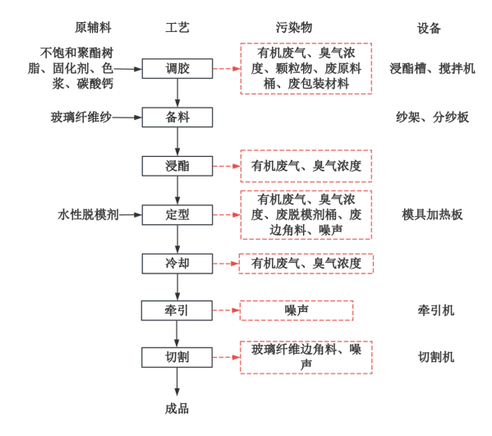  有机废气、苯乙烯、臭气浓度  图2-3 玻璃纤维增强塑料制品生产工艺流程图  工艺流程简述：  1.调胶：本项目设置有调胶间，在内利用人工将外购回厂的不饱和聚酯树脂、固化剂、色浆、碳酸钙按比例混合搅拌后，投入到浸酯槽内，项目使用手动搅拌机将以上原料搅拌均匀，搅拌过程中不会发生任何化学反应，仅单纯搅拌，原料常温状态下不会凝固，其中不饱和聚酯树脂、固化剂为液体、色浆为膏状，故无粉尘产生；碳酸钙为粉末状，因此会产生少量粉尘，以颗粒物表征；由于不饱和聚酯树脂、色浆、固化剂挥发，同时会产生微量有机废气（其中不饱和聚酯树脂主要为苯乙烯）、臭气浓度、颗粒物，有机废气仅作定性分析。  综上，本工序会产生有机废气（主要为苯乙烯）、臭气浓度、颗粒物、废原料桶（废不饱和聚酯树脂桶、废色浆桶、废固化剂桶）、废包装材料和设备运行噪声。  2.备料：项目将外购回厂的玻璃纤维纱铺设在纱架及分纱板上。  3.浸酯：将外购回厂的玻璃纤维纱通过浸酯槽均匀沾上配好的原料，从浸酯槽到模具架之间设接酯板，主要将传输时滴落的树脂引回浸酯槽内。该工序由于不饱和聚酯树脂挥发，会产生微量有机废气，有机废气仅作定性分析。故该过程产生有机废气（主要为苯乙烯）、臭气浓度。  4.定型：将浸泡好的玻璃纤维纱通过模具加热板（电加热，加热温度约180℃，常压）进行加热固化成型，使搅拌原料与玻璃纤维纱在模具压力下成为一体，成型过程中固化剂与不饱和聚酯树脂发生交联反应，使树脂更好固化，工件与模具分离过程，需使用少量水性脱模剂，会产生有机废气。不饱和聚酯树脂分解温度为280℃，项目加热温度为180℃，未达到分解温度，但会挥发少量苯乙烯，同时，根据有关资料，二噁英产生的条件为400-800℃，因此成型过程无二噁英产生，该工序产生有机废气（主要为非甲烷总烃、苯乙烯）、臭气浓度、废脱模剂桶和设备运行噪声。  根据《苯乙烯在不饱和聚酯树脂固化过程中的作用》（清华大学化工系高分子研究生，北京市，100084，杨睿、汪昆华）、《苯乙烯对不饱和聚酯树脂性能的影响》（哈尔滨庆缘电工材料股份有限公司，黑龙江哈尔滨，1500407，苏东明）。以及相关文献资料可知，不饱和聚酯树脂中苯乙烯作为交联单体，在固化过程中与不饱和聚酯反应，形成网状聚合物，其反应方程式如下：  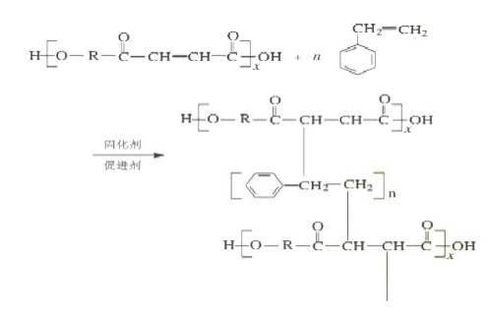  5.冷却：脱模后的产品进入冷却区进行自然冷却。此过程会产生有机废气（主要为非甲烷总烃、苯乙烯）、臭气浓度，产生量少，仅做定性分析。  5.牵引：利用牵引机对定型后的工件进行牵引，此工序会产生噪声。  6.切割：项目根据所需尺寸用剪切机将成型后的工件进行切割，切割过程采用“湿法”切割，此过程为湿润状态，故无粉尘产生，此过程会产生切割用水，切割用水循环使用，定期补充，不外排。循环水系统设置旁流过滤装置，切割过程产生的细碎屑料经滤料拦截，定期更换滤料，故该工序会产生玻璃纤维边角料、设备运行噪声，废滤料。  7.成品：将制作好的成品放入料架上。该工序不会产生污染物。  （2）玻纤布工艺流程  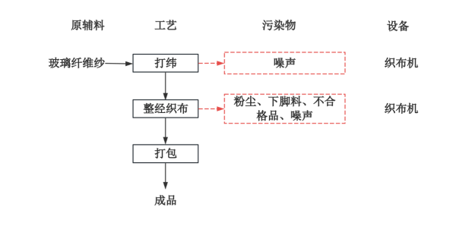  图2-4 玻纤布生产工艺流程图  工艺流程简述：  1.打纬：将外购玻璃纤维纱线头牵引至织布机载料轴承上，以便于下一步整经织布；此工序会产生噪声。  2.整经织布：原料完成整经后，再利用织布机编织成型；此工序会产生粉尘、下脚料、不合格品和噪声。  3.打包：将码齐的玻璃纤维布进行打包包装即为成品，然后入库待售。  （3）塑料配件工艺流程  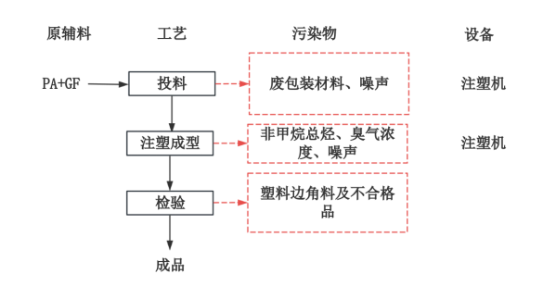  、氨气  图2-5 塑料配件生产工艺流程图  工艺流程简述：  1.投料：将原材料塑料颗粒破包后，人工上料投送至注塑机投料口处，项目原料塑料颗粒粒径较大，在投料过程不会产生明显粉尘。此工序产生废包装材料和设备运行噪声。  2.注塑成型：注塑机自带气动上料系统、循环冷却系统。通过气动上料系统自动上料，注塑机将塑料颗粒加热熔融后（加热温度210-220℃，加热时间约30分钟），从注塑机模头处注入模具，经循环冷却系统对模具间接冷却后成型出品，冷却方式为间接冷却，不接触物料，循环冷却系统自动出水、自动抽水，冷却水循环使用不外排，设置循环水系统设置旁流过滤装置，定期更换滤料。  此工序会有少量的有机废气挥发、设备运行噪声和废滤料产生，注塑废气的主要污染因子为非甲烷总烃、臭气浓度。注塑过程会产生少量氨气游离单体，产生量较少，仅作定性分析。  3.检验：对注塑成型后的产品进行人工检验，此工序产生塑料边角料及不合格品。  （4）生活用品工艺流程  项目将塑料配件、布匹、金属配件、玻璃纤维增强塑料制品原料在4#车间进行组装后外售，此过程有废包装材料和噪声产生。  - 碳纤维制冲压件工艺流程  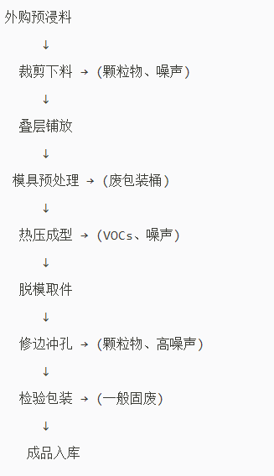  原料 工艺 产污  预浸碳纤维预浸料  粉尘、噪声、固废）  粉尘、噪声、固废）  有机废气、噪声、固废）  脱模剂  图2-6 碳纤维冲压件生产工艺流程图  工艺流程简述：  本项目采用碳纤维预浸料模压成型工艺制备碳纤维冲压件。碳纤维冲压件成品一部分直接外售，另一部分需进行喷漆，其后续生产工序与碳纤维管产品生产一致，见碳纤维管生产工序，在此不赘述。以外购碳纤维预浸料为原料，经裁剪、叠层、预成型后，放入加热模具中，在高温（120～150℃）和高压（5～30 MPa）下一次压制成型，使树脂交联固化，获得高尺寸精度、高强度的结构件。该工艺具有成型周期短、适合批量生产、力学性能优异等特点，广泛应用于汽车、电子、体育器材等领域。全过程以物理加压与热固化为主，无化学合成反应。  1. 裁剪下料  外购碳纤维预浸料，使用自动裁布机将预浸料按相应尺寸裁剪开。此过程产生微量粉尘、设备噪声、碳纤维预浸料边角料。粉尘产生量少，仅做定性分析。  2. 叠层铺放  将多层裁剪好的预浸料按设计角度手工叠放于托盘。无显著污染物产生（仅轻微挥发，可忽略）。  3. 预成型  碳纤维预浸料先在低温（65℃）模具中进行预压定型，便于后续入模。此过程主要产生有机废气、设备运行噪声和废包装桶。  - 热压成型  将叠层料放入金属模具中，合模加压并保温保压（130℃、10 MPa、5～10 min），完成固化。此过程主要产生有机废气、设备运行噪声。  5. 脱模取件  开模后人工取出成品，模具清理后复用。  6. 修边/冲孔（二次加工）  使用CNC或冲床对制品边缘、孔位进行精整。此过程产生微量粉尘（仅做定性分析）、一般固废边角料以及设备运行噪声。  7. 检验包装  外观、尺寸检验，合格品装箱入库。产污环节：一般工业固废：不合格品、废包装材料；噪声：打包机运行噪声。  8. 成品  入库待售。  （6）碳纤维管工艺流程  图2-7 碳纤维管生产工艺流程图  工艺流程说明：  本项目采用预浸料螺旋卷绕热固化成型工艺。以外购碳纤维预浸料为原料，通过数控缠绕机将预浸料按设计角度（0°/±45°）螺旋缠绕于钢芯上，形成管状坯体；在120～150℃烘箱中加热固化，使环氧树脂交联硬化；后续经水磨抛光、喷漆等后处理提升表面质量与耐候性。全过程为物理成型+热固化，无化学合成反应，污染物主要源于机械加工、辅助材料使用及树脂热解挥发。  工艺流程简述：  1.裁布  把碳纤维预浸料按照设计的尺寸进行裁剪。此过程主要产生微量裁布粉尘（产生量少，仅定性分析），设备噪声，废边角料。  2.烫芯  用电烙铁把布烫到钢芯上。此过程主要产生有机废气和设备运行噪声。  在电烙铁加热过程中，加热会产生有机废气，烫芯机为密闭设备，设备顶部排口与废气收集管直接相连，将烫芯废气收集引入废气处理装置进行处理，最后通过15m 高排气筒排放。  3.卷管  利用卷管机将碳纤维预浸料卷到模具上。此过程主要为设备运行噪声。  4.缠带  将卷上布的模具放到缠带机上缠BOPP带。  5.固化  把模具缠好带后放到固化炉中固化，固化炉采用电加热温度在80℃到130℃之间， 3小时左右，此过程产生有机废气和设备噪声。  固化炉为密闭式，加热完成后，开启瞬间会排出有机废气。在固化炉顶部设排口与废气收集管道直连，将固化废气收集引入废气处理装置进行处理，最后通过15m高排气筒排放。用热缩管包裹卷绕好的杆件，提高密实度，使用热风枪或热缩炉加热收缩。  6.脱芯  将固化完成后的产品利用脱芯机把模具取下，形成裸杆。此过程主要产生设备噪声。  7.脱BOPP带  将脱芯后的裸杆外层的BOPP带取下。此过程主要废BOPP膜。  8.切断  按照原本设计的尺寸，将多余的部分用切断机切断。主要产生微量粉尘、废边角料、设备噪声。粉尘产生量少，仅作定性分析。  9.水磨、精磨  对裸杆进行打磨，用水磨机打磨使其光滑，对光滑度要求高的，再采用精磨机进一步打磨。水磨和精磨过程均使用水，降温抑尘，磨杆水经沉淀后循环使用。主要产生沉淀滤渣、设备噪声。  10.喷漆、抽漆  在密闭喷漆房内进行喷漆、抽漆。将漆料放置于一个抽漆的容器中，容器的其中一面有一片橡胶皮，皮上则有小于竿子直径的圆孔，将裸杆浸入漆模，一端穿过圆孔并将其抽出，使漆均匀的涂于裸杆之上。对裸杆或拉漆后的鱼竿进行喷漆，在喷漆过程中人工在喷漆台上作业，喷漆台左右及上方均设置防护罩，采用小喷枪进行喷涂。此过程主要产生VOCs与漆雾、臭气浓度；固废：废漆渣；废过滤棉；废油漆桶、喷淋废液、喷枪清洗废液，设备运行噪声。  11.烘干固化  将漆件放置到密闭烘干室进行烘干，烘干室采用电空调控温，温度控制在60℃~80℃左右。产污环节：烘干过程中产生有机废气。  有机废气经废气处理装置净化处理后15 m高排气筒排放。  12.检验包装  对成品进行外观、尺寸检验，合格品包装入库。主要产生不合格品（一般固废）、废包装材料和设备运行噪声。  二、产污环节分析  表2-10 主要污染节点分析一览表
  类别 | 污染源 |  | 产生工序 | 污染因子 | 排放去向
  废气 | 调胶、浸酯、冷却废气 |  | 调胶、浸酯、冷却 | 颗粒物、NMHC、苯乙烯、臭气浓度 | 车间内无组织排放
  废气 | 定型废气 |  | 定型 | NMHC、苯乙烯、臭气浓度 | 集气罩收集后经“水帘柜喷淋+干式过滤器+二级活性炭”装置处理后，由一根15m排气筒DA002高空排放
  废气 | 注塑废气 |  | 注塑 | 氨、NMHC、臭气浓度 | 集气罩收集后经“水帘柜喷淋+干式过滤器+二级活性炭”装置处理后，由一根15m排气筒DA002高空排放
  废气 | 织布废气 |  | 织布 | 颗粒物 | 车间内无组织排放
  废气 | 裁布、冲孔修边、切断 |  | 裁布、冲孔修边、切断 | 颗粒物、NMHC、臭气浓度 | 车间内无组织排放
  废气 | 烫芯、热压、固化废气 |  | 烫芯、热压、固化 | NMHC、臭气浓度 | 集气罩收集后经“水帘柜喷淋+干式过滤器+二级活性炭”装置处理后，由一根15m排气筒DA001高空排放
  废气 | 喷漆房、烘干房废气 |  | 喷漆、抽漆、烘干 | 漆雾、NMHC、苯系物、臭气浓度 | 集气罩收集后经“水帘柜喷淋+干式过滤器+二级活性炭”装置处理后，由一根15m排气筒DA001高空排放
  固废 | 生活垃圾 |  | 职工生活 | 瓜果、纸等 | 交由环卫部门处理
  固废 | 废包装材料 |  | 原料拆包 | 塑料袋 | 交由专业单位处理
  固废 | 玻璃纤维边角料 |  | 切割 | 玻纤 | 交由专业单位处理
  固废 | 塑料边角料及不合格品 |  | 注塑 | 塑料 | 交由专业单位处理
  固废 | 碳纤维边角料及不合格品 |  | 裁布、切割 | 碳纤维 | 交由专业单位处理
  固废 | 下脚料 |  | 织布 | 玻纤 | 交由专业单位处理
  固废 | 不合格品 |  | 织布 | 玻纤 | 交由专业单位处理
  固废 | 废BOPP膜 |  | 脱膜 | BOPP膜 | 交由专业单位处理
  固废 | 沉淀滤渣 |  | 废水沉淀池 | 碳纤维 | 交由专业单位处理
  固废 | 废滤料 |  | 旁滤装置 | 石英砂杂质、废RO膜等 | 交由专业单位处理
  固废 | 废原料桶 | 废不饱和聚酯树脂桶 | 原料使用 | 不饱和聚酯树脂 | 委托有资质的单位处置
  固废 | 废原料桶 | 废色浆桶 | 原料使用 | 色浆 | 委托有资质的单位处置
  固废 | 废原料桶 | 废固化剂桶 | 原料使用 | 固化剂 | 委托有资质的单位处置
  固废 | 废原料桶 | 废漆桶 | 原料使用 | 油漆 | 委托有资质单位处置
  固废 | 废原料桶 | 废脱模剂桶 | 原料使用 | 脱模剂 | 委托有资质的单位处置
  固废 | 废机油及桶 |  | 设备保养 | 矿物油 | 委托有资质的单位处置
  固废 | 废含油抹布及手套 |  | 设备保养 | 矿物油 | 委托有资质的单位处置
  固废 | 废过滤棉 |  | 废气处理 | 有机废气 | 委托有资质的单位处置
  固废 | 废活性炭 |  | 废气处理 | 活性炭、有机废气 | 委托有资质的单位处置
  固废 | 废漆渣 |  | 废气处理 | 漆渣颗粒、有机废气 | 委托有资质的单位处置
  噪声 | 设备运转 |  | 搅拌 | 等效连续A声级 | 厂界处达标排放
  废水 | 冷却用水 |  | 注塑冷却 | / | 循环使用不外排
  废水 | 切割用水 |  | 切割 | / | 循环使用不外排
  废水 | 水帘柜废液及喷淋沉渣 |  | 废气处理 | / | 委托有资质的单位处置
  废水 | 喷枪清洗废液 |  | 喷枪清洗 | / | 委托有资质的单位处置
  废水 | 水磨抛光废水 |  | 水磨 | pH、SS、COD_{Cr}、NH₃-N | 循环使用，不外排
  废水 | 生活污水 |  | 员工生活 | pH、COD_{Cr}、SS、NH₃-N、BOD₅ | 经三级化粪池预处理后，园区污水处理厂深度处理
与项目有关的原有环境污染问题 | 本项目属新建项目，无与本项目有关的原有污染情况。

三、区域环境质量现状、环境保护目标及评价标准
区域环境质量现状 | 一、环境空气质量现状  （1）项目所在区域达标判定  根据《韶关市生态环境保护战略规划（2020-2035）》，本项目选址周围空气环境质量功能区划为二类功能区，因此项目所在区域环境空气质量执行国家《环境空气质量标准》（GB3095-2012）（2018修改单）中的二级标准。  根据《韶关市生态环境状况公报》（2024年），韶关市区各常规监测因子均可满足国家《环境空气质量标准》（GB3095-2026）过渡阶段浓度限值二级标准要求，本项目所在区域属于达标区，详见下表。  表3-1 区域空气质量现状评价表  （2）特征因子补充监测  根据《建设项目环境影响报告表编制技术指南（污染影响类）》（试行）：排放国家、地方环境空气质量标准中有标准限值要求的特征污染物时，引用建设项目周边5千米范围内近3年的现有监测数据。本项目引用《乐昌产业转移工业园2023年度环境管理状况评估监测》（报告编号：QHT-202312271026）用于评价TSP、非甲烷总烃、二甲苯、氨、臭气浓度环境质量现状。深圳市清华环科检测技术有限公司于2023年12月19日-2023年12月25在本项目西南侧1421m处G1和村地进行采样监测的监测数据，连续监测7天。  本项目其他污染物补充监测点位基本信息见表3-2，其他污染物环境质量现状（监测结果）表3-3。  表3-2 其他污染物补充监测点位基本信息  注：设本项目中心坐标（X，Y）为（0，0）  表3-3 其他污染物环境质量现状（监测结果）表  监测结果表明，项目周围区域空气中，特征污染物TSP 24小时平均浓度、非甲烷总烃和二甲苯小时值可达到《环境空气质量标准》（GB3095-2012）及其修改单中二级标准要求。  二、水环境质量现状  根据《广东省地表水环境功能区划》（粤环〔2011〕14号），本项目所在区域主要地表水及纳污水体为武江（乐昌城-犁市），为III类水质功能区，执行《地表水环境质量标准》（GB3838-2002）中的III类标准。  根据《韶关市生态环境状况公报》（2024年），2024年，韶关市11条主要江河（北江、武江、浈江、南水河、墨江、锦江、马坝河、滃江、新丰江、横石水和大潭河）34个市考以上手工监测断面水质优良率为100%，与2023年持平，其中Ⅰ类比例为2.9%、Ⅱ类比例为88.2%、Ⅲ类比例为8.8%。故项目所在地地表水环境质量现状良好。  三、声环境质量现状  项目所在地为工业园区内，执行《声环境质量标准》（GB3096—2008）3 类标准（昼间 65dB(A)；夜间 55dB(A)）。  根据《建设项目环境影响报告表编制技术指南（污染影响类）（试行）》，本项目周边50米范围内无敏感点，故无需进行声环境质量现状监测与评价。  四、地下水、土壤环境质量现状  本项目生产车间厂区内拟进行地面硬化，各厂房作基础防渗，防渗层为至少lm厚粘土层（渗透系数≤10⁻⁷cm/s），或2mm厚高密度聚乙烯，或至少2mm厚的其他人工材料，渗透系数≤10⁻¹⁰cm/s；本项目液态原辅料均储存在厂房设置的原料仓库内，且出入口处设置围堰围挡，物料随用随取，不使用时密闭封存，厂界四周设置围墙围挡，仅保留厂区出入口。  本项目周边水体为东南侧350m处的廊田河，在园区道路阻隔，重力引流情况下，本项目厂区内地表径流无法直接进入廊田河水体中。因此无明显地下水、土壤环境污染途径。其他区域均进行水泥地面硬底化。项目生产经营范围内具有一定的防腐防渗作用，可有效阻断污染物入渗土壤的途径，正常工况下不会对地下水、土壤环境造成显著不良影响，且占地范围内不具备监测条件。因此不存在地下水、土壤环境污染。  五、生态环境质量现状  本项目位于乐昌市乐昌产业转移工业园内，根据现场勘踏和调查，项目用地范围内不含生态环境保护目标，不需进行生态环境调查。
  污染物 | 年评价指标 | 现状浓度  （μg/m³） | 标准值  （μg/m³） | 占标率% | 达标情况
  SO₂ | 年平均质量浓度 | 11 | 60 | 18.3 | 达标
  NO₂ | 年平均质量浓度 | 12 | 40 | 30.0 | 达标
  PM₁₀ | 年平均质量浓度 | 35 | 60 | 58.3 | 达标
  PM_{2.5} | 年平均质量浓度 | 23 | 30 | 76.7 | 达标
  CO | 24小时均值第95百分位数 | 800 | 4000 | 20.0 | 达标
  O₃ | 最大8小时值第90百分位数 | 119 | 160 | 74.4 | 达标
  监测点名称 | 监测点坐标/m |  | 监测因子 | 监测时段 | 相对厂址方位 | 相对厂界距离/m
  监测点名称 | X | Y
  G1和村 | -1121 | -1117 | TSP、非甲烷总烃、二甲苯、氨、臭气浓度 | 2023年12月19日~2023年12月25日 | 西南 | 1421
  监测点位 | 污染物 | 平均  时间 | 评价标准/ | 监测浓度范围/（mg/m³） | 最大浓度占标率/% | 超标频率/% | 达标情况
  G1和村 | TSP | 日均值 | 0.3mg/m³ | 0.100~0.111 | 37 | 0 | 达标
  G1和村 | 非甲烷总烃 | 小时值 | 2.0mg/m³ | 0.812~0.972 | 48.6 | 0 | 达标
  G1和村 | 二甲苯 | 小时值 | 0.2mg/m³ | <0.5×10⁴ | 0.0025 | 0 | 达标
  G1和村 | 氨 | 小时值 | 0.2mg/m³ | ＜0.025 | 0.0625 | 0 | 达标
  G1和村 | 臭气浓度 | 小时值 | / | ＜10 | / | / | /
环境保护目标 | 一、环境空气保护目标  根据现场调查,本项目厂界外500米范围内不存在自然保护区、风景名胜区、文化区，主要环境敏感目标分布如下：  表3-4 项目厂址周边环境保护敏感目标一览表  二、声环境保护目标  本项目厂界外50米范围内无声环境保护目标。  三、地下水环境保护目标  本项目厂界外500米范围内无地下水集中式饮用水水源和热水、矿泉水、温泉等特殊地下水资源。  四、生态环境保护目标  保护本项目建设地块的生态环境，防止水土流失，使其能实现生态环境的良性循环，不对现有的生态环境造成大面积的破坏。本项目所在区域无生态环境保护目标。
  序号 | 敏感点名称 | 坐标 |  | 相对厂址方位 | 最近距离（m） | 规模/人口 | 保护对象 | 环境功能区
  序号 | 敏感点名称 | X | Y
  1 | 付村 | 390 | 60 | 东北 | 194 | 300 | 居民 | 大气环境二类功能区、声环境3类功能区
  注：本项目以厂区几何中心作为坐标原点（0，0）。
污染物排放控制标准 | 一、废气排放标准  运营期  1#厂房工艺废气通过排气筒DA001排放，废气排放因子颗粒物、非甲烷总烃、苯系物（二甲苯统一表征为苯系物）执行《合成树脂工业污染物排放标准》（GB31572-2015）表5大气污染物特别排放限值和广东省《固定污染源挥发性有机物综合排放标准》（DB44/2367-2022）中表1挥发性有机物排放限值两者中较严者。臭气浓度有组织排放执行《恶臭污染物排放标准》（GB14554-93）中表2恶臭污染物排放标准值。  4#厂房工艺废气通过排气筒DA002排放，废气排放因子非甲烷总烃、苯乙烯有组织排放执行《合成树脂工业污染物排放标准》（GB31572-2015）表5大气污染物特别排放限值。氨、臭气浓度有组织排放执行《恶臭污染物排放标准》（GB14554-93）中表2恶臭污染物排放标准值。  厂界非甲烷总烃无组织排放执行《合成树脂工业污染物排放标准》（GB31572-2015）表9企业边界大气污染物浓度限值，臭气浓度、苯乙烯、氨无组织排放执行《恶臭污染物排放标准》（GB14554-93）中表1恶臭污染物厂界标准值二级新扩改建标准；颗粒物无组织排放执行《合成树脂工业污染物排放标准》（GB31572-2015）表9企业边界大气污染物浓度限值，苯系物无组织排放执行广东省《大气污染物排放限值》(DB44/27-2001)第二时段无组织排放监控浓度限值。  厂区内NMHC执行广东省《固定污染源挥发性有机物综合排放标准》（DB44/2367-2022）中表3厂区内VOCs无组织排放限值，具体详见下表。  表3-5 排气筒DA001废气有组织排放执行标准  表3-6 排气筒DA002废气有组织排放执行标准（单位：mg/m³）  表3-7 无组织排放执行标准（单位：mg/m³）  二、废水排放标准  本项目运营期废水外排废水为员工生活污水。  生活污水经三级化粪池处理，达到园区污水处理厂接管水质要求及广东省《水污染物排放限值》（DB44/26-2001）第二时段三级标准两者较严值要求后，排入园区污水处理厂处理。园区污水处理厂出水水质标准执行广东省《水污染排放限值》（DB44/26-2001）第二时段一级标准和《城镇污水处理厂污染物排放标准》（GB18919-2002）一级B标准中严者。相关排放标准情况见下表：  表3-8 园区污水处理厂接管水质要求及广东省《水污染物排放限值》（DB44/26-2001）第二时段三级标准两者较严值要求 mg/L，pH为无量纲  表3-9 园区污水处理厂水污染物排放限值（摘录） mg/L，pH为无量纲  三、噪声排放标准  运营期  本项目厂界噪声排放执行《工业企业厂界环境噪声排放标准》（GB12348-2008）3类标准。  表3-10 工业企业厂界环境噪声排放标准  四、固体废物污染控制标准  一般工业固体废物在厂内采用库房或包装工具贮存，贮存过程应满足相应防渗漏、防雨淋、防扬尘等环境保护要求；危险废物贮存过程执行《危险废物贮存污染控制标准》（GB18597-2023）和《危险废物收集贮存运输技术规范》（HJ 2025-2012）。
  污染物 | 颗粒物 | 非甲烷总烃 | 苯系物 | 臭气浓度
  《合成树脂工业污染物排放标准》（GB31572-2015）表5大气污染物特别排放限值 | 20 | 60 | / | /
  《固定污染源挥发性有机物综合排放标准》（DB44/2367-2022）中表1挥发性有机物排放限值 | / | 80 | 40 | /
  《恶臭污染物排放标准》（GB14554-93）表2污染物排放标准值 | / | / | / | 2000
  本项目执行限值 | 20 | 60 | 40 | 2000
  污染物 | 非甲烷总烃 | 苯乙烯 | 臭气浓度 | 氨
  《合成树脂工业污染物排放标准》（GB31572-2015）表5大气污染物特别排放限值 | 60 | 20 | / | /
  《恶臭污染物排放标准》（GB14554-93）表2污染物排放标准值 | / | 20 | 2000 | 15m排气筒，排放速量4.9kg/h
  本项目执行限值 | 60 | 20 | 2000 | 1.5
  污染物 | 颗粒物 | 非甲烷总烃 |  | 苯系物 | 苯乙烯 | 臭气浓度 | 氨
  《合成树脂工业污染物排放标准》（GB31572-2015）表9企业边界大气污染物浓度限值 | 1.0 | 4.0 |  | / | / | / | /
  《固定污染源挥发性有机物综合排放标准》（DB44/2367-2022）中表1挥发性有机物排放限值 | / | 厂内NMHC |  | 40 | / | / | /
  《固定污染源挥发性有机物综合排放标准》（DB44/2367-2022）中表1挥发性有机物排放限值 | / | 6（监控点处1h平均浓度值） | 20（监控点处任意一次浓度值）
  《恶臭污染物排放标准》（GB14554-93）表1恶臭污染物厂界标准值二级新扩改建标准 | / | / |  | / | 5.0 | 20 | 1.5
  《大气污染物排放限值》(DB44/27-2001)第二时段无组织排放监控浓度限值 | / | / |  | 1.2（二甲苯） | / | / | /
  本项目执行限值 | 1.0 | 6（监控点处1h平均浓度值） | 20（监控点处任意一次浓度值） | 40 | 5.0 | 20 | 1.5
  污染物 | pH | COD_{Cr} | BOD₅ | SS | 氨氮
  园区污水处理厂接管水质要求 | 6-9 | 300 | 150 | 250 | 40
  DB44/26-2001第二时段三级标准 | 6-9 | 500 | 300 | 400 | /
  本项目执行限值 | 6-9 | 300 | 150 | 250 | 40
  污染物 | COD_{Cr} | BOD₅ | SS | 氨氮 | LAS | 动植物油
  DB44/26-2001第二时段一级排放标准 | 40 | 20 | 20 | 10 | 5.0 | 10
  GB18918-2002一级B标准 | 60 | 20 | 20 | 8(15①) | 1.0 | 3.0
  执行限值 | 40 | 20 | 20 | 8 | 1.0 | 3.0
  污染物 | 总氮 | 总磷 | pH | 石油类 | 色度  （稀释倍数） | 粪大肠菌群
  DB44/26-2001第二时段一级排放标准 | / | 0.5 | 6~9 | 5.0 | 40 | /
  GB18918-2002一级B标准 | 20 | 1.0 | 6~9 | 3.0 | 30 | 10000个/L
  执行限值 | 20 | 0.5 | 6~9 | 3.0 | 30 | 10000个/L
  备注 | ①括号内为水温<12℃时的限值，括号外为水温在12℃以上的限值
  污染物 | 昼间 | 夜间 | 单位
  厂界噪声 | 65 | 55 | dB（A）
总量控制指标 | 一、水污染物排放总量控制指标  建设单位应根据本项目的废水和废气等污染物的排放量，向上级主管部门和环保部门申请各项目污染物排放总量控制指标。  （1）废水总量控制指标  本项目无生产废水排放量，生活污水排放量为1197t/a，均经预处理后排入园区污水处理厂进行处理，因此，CODcr（0.239t/a）、NH₃-N（0.023t/a）纳入园区污水处理厂的总量控制指标，不需再增加新的总量分配指标。  （2）废气总量控制指标  废气量：31200万m³/a；  原项目有机废气排放总量指标为2.89125t/a。  根据《广东省生态环境厅关于做好重点行业建设项目挥发性有机物总量指标管理工作的通知》（粤环发〔2019〕2号），原项目VOC总量来源韶关乐淇包装材料有限公司和广东沃府实业有限公司的VOCs减排项目。原项目环评批复和VOCs总量指标来源说明详见附件8~9。原项目取得环评批复后未进行投产，根据市场需求调整生产工艺后，VOCs总排放量不变。  本项目建成后有机废气总排放量为2.891t/a（其中有组织排放：0.7385t/a，无组织排放：2.1529t/a），无需重新申请污染物排放总量指标。  三、固体废物排放总量控制指标  本项目固体废物不自行处理排放，不设置固体废物总量控制指标。

四、主要环境影响和保护措施
施工期环境保护措施 | 本项目位于韶关市乐昌市乐昌产业转移工业园建设路1号（广东乐昌经济开发区），项目已完成主体建筑施工，无施工期。

运营期环境影响和保护措施 | 一、废气  1、污染源排放汇总  项目废气污染物排放情况、污染源源强核算结果及相关参数见下列一览表  表4-1 废气污染源源强核算结果及相关参数一览表  技术可行性依据判断：由于《排污许可证申请与核发技术规范 石墨及其他非金属矿物制品制造》（HJ1119-2020）中未列明挥发性有机物、臭气浓度的推荐可行技术，故参照相似工艺的《排污许可证申请与核发技术规范 橡胶与塑料制品工业》（HJ1122-2020）中“表 A.2 塑料制品工业排污单位废气污染防治可行技术参考表”的挥发性有机物可行技术“活性炭吸附法”，本项目使用活性炭系统进行治理，为核发技术规范推荐的可行技术。  2、废气排放口基本情况  表4-2 废气排放口基本情况一览表  3、监测要求  根据《排污许可证申请与核发技术规范 石墨及其他非金属矿物制品制造》（HJ1119-2020），项目1#厂房生产属于排污许可分类管理中的重点管理，根据《排污单位自行监测技术指南 橡胶和塑料制品》（HJ 1207-2021），项目4#厂房生产属于排污许可分类管理中的登记管理，本项目实行排污许可重点管理。结合《排污单位自行监测技术指南 总则》（HJ819-2017）和项目运营期间污染排放特点，项目运营期废气监测计划如下表所示：  表4-3 废气监测计划表
  产污环节 | 污染物种类 |  |  | 污染物产生量和浓度 |  |  | 排放  形式 | 治理设施 |  |  |  |  | 污染物排放情况 |  |  | 排放时间  h/a
  产污环节 |  |  |  | 产生量  t/a | 产生速率  kg/h | 产生浓度  mg/m³ | 排放  形式 | 风量  m³/h | 处理工艺 | 收集  效率 | 处理  效率 | 是否  可行  技术 | 排放量  t/a | 排放速率  kg/h | 排放浓度  mg/m³ | 排放时间  h/a
  烫芯、热压、固化、喷漆、抽漆、烘干工序（DA001） | 颗粒物 |  |  | 5.133 | 1.069 | 30.6 | 有组织 | 35000 | 水帘柜喷淋+干式过滤器+二级活性炭吸附装置 | 喷漆房烘干房按90%，其余按65% | 80% | 是 | 1.027 | 0.214 | 6.1 | 4800
  烫芯、热压、固化、喷漆、抽漆、烘干工序（DA001） | 非甲烷总烃 |  |  | 2.849 | 0.594 | 17.0 |  |  |  |  | 80% | 是 | 0.570 | 0.119 | 3.4 | 4800
  烫芯、热压、固化、喷漆、抽漆、烘干工序（DA001） | 其中 |  | 苯系物 | 0.086 | 0.018 | 0.51 |  |  |  |  | 80% | 是 | 0.017 | 0.004 | 0.10 | 4800
  烫芯、热压、固化、喷漆、抽漆、烘干工序（DA001） | 臭气浓度 |  |  | 少量 | / | / |  |  |  |  | 80% | 是 | 少量 | / | / | 4800
  烫芯、热压、固化、喷漆、抽漆、烘干工序 | 颗粒物 |  |  | 0.570 | 0.119 | / | 无组织 | / | / | / | / | / | 0.570 | 0.119 | / | 4800
  烫芯、热压、固化、喷漆、抽漆、烘干工序 | 非甲烷总烃 |  |  | 1.310 | 0.273 | / | 无组织 | / | / | / | / | / | 1.310 | 0.273 | / | 4800
  烫芯、热压、固化、喷漆、抽漆、烘干工序 | 其中 |  | 苯系物 | 0.010 | 0.002 | / | 无组织 | / | / | / | / | / | 0.010 | 0.002 | / | 4800
  烫芯、热压、固化、喷漆、抽漆、烘干工序 | 臭气浓度 |  |  | 少量 | / | / | 无组织 | / | / | / | / | / | 少量 | / | / | 4800
  裁布、冲孔修边 | 颗粒物 |  |  | 少量 | / | / | 无组织 | / | / | / | / | / | 少量 | / | / | 4800
  裁布、冲孔修边 | NMHC |  |  | 少量 | / | / | 无组织 | / | / | / | / | / | 少量 | / | / | 4800
  裁布、冲孔修边 | 臭气浓度 |  |  | 少量 | / | / | 无组织 | / | / | / | / | / | 少量 | / | / | 4800
  定型、注塑工序（DA002） | 非甲烷总烃 |  |  | 0.843 | 0.176 | 5.856 | 有组织 | 30000 | 水帘柜喷淋+干式过滤器+二级活性炭吸附装置 | 50% | 80% | 是 | 0.169 | 0.035 | 1.2 | 4800
  定型、注塑工序（DA002） | 其中 | 苯乙烯 |  | 0.351 | 0.073 | 2.438 | 有组织 | 30000 | 水帘柜喷淋+干式过滤器+二级活性炭吸附装置 | 50% | 80% | 是 | 0.070 | 0.015 | 0.5 | 4800
  定型、注塑工序（DA002） | 氨 |  |  | 少量 | / | / | 有组织 | 30000 | 水帘柜喷淋+干式过滤器+二级活性炭吸附装置 | 50% | 80% | 是 | 少量 | / | / | 4800
  定型、注塑工序（DA002） | 臭气浓度 |  |  | 少量 | / | / | 有组织 | 30000 | 水帘柜喷淋+干式过滤器+二级活性炭吸附装置 | 50% | 80% | 是 | 少量 | / | / | 4800
  定型、注塑工序 | 颗粒物 |  |  | 0.228 | 0.047 | / | 无组织 | / | / | / | / | / | 0.228 | 0.047 | / | 4800
  定型、注塑工序 | 非甲烷总烃 |  |  | 0.843 | 0.176 | / | 无组织 | / | / | / | / | / | 0.843 | 0.176 | / | 4800
  定型、注塑工序 | 其中 | 苯乙烯 |  | 0.351 | 0.073 | / | 无组织 | / | / | / | / | / | 0.351 | 0.073 | / | 4800
  定型、注塑工序 | 氨气 |  |  | 少量 | / | / | 无组织 | / | / | / | / | / | 少量 | / | / | 4800
  定型、注塑工序 | 臭气浓度 |  |  | 少量 | / | / | 无组织 | / | / | / | / | / | 少量 | / | / | 4800
  织布工序 | 颗粒物 |  |  | 0.004 | 0.001 | / | 无组织 | / | / | / | / | / | 0.004 | 0.001 | / | 4800
  调胶、浸酯、冷却工序 | 颗粒物 |  |  | 少量 | / | / | 无组织 | / | / | / | / | / | 少量 | / | / | 4800
  调胶、浸酯、冷却工序 | NMHC |  |  | 少量 | / | / | 无组织 | / | / | / | / | / | 少量 | / | / | 4800
  调胶、浸酯、冷却工序 | 苯乙烯 |  |  | 少量 | / | / | 无组织 | / | / | / | / | / | 少量 | / | / | 4800
  调胶、浸酯、冷却工序 | 臭气浓度 |  |  | 少量 | / | / | 无组织 | / | / | / | / | / | 少量 | / | / | 4800
  排放口类型 | 产污环节 | 排放口名称  及编号 | 设计风量m³/h | 污染物 | 排放口地理坐标 |  | 高度m | 流速m/s | 内径m | 温度  ℃ | 执行标准
   |  |  |  |  | 经度 | 纬度
  一般排放口 | 烫芯、热压、固化、喷漆抽漆、烘干工序 | 烫芯、热压、固化、喷漆抽漆、烘干工序排放口  DA001 | 35000 | 非甲烷总烃 | 113°25′1.725″ | 25°7′27.995″ | 15 | 19.3 | 0.8 | 25 | 《合成树脂工业污染物排放标准》（GB31572-2015）表5大气污染物特别排放限值
   |  |  |  | 颗粒物
   |  |  |  | 苯系物 |  |  |  |  |  |  | 《固定污染源挥发性有机物综合排放标准》（DB44/2367-2022）中表1苯系物排放标准
   |  |  |  | 臭气浓度 |  |  |  |  |  |  | 《恶臭污染物排放标准》（GB14554-93）表2污染物排放标准值
  一般排放口 | 定型、冷却、注塑工序 | 定型、注塑工序排放口  DA002 | 30000 | 非甲烷总烃 | 113°24′59.601″ | 25°7′28.419″ | 15 | 16.6 | 0.8 | 25 | 《合成树脂工业污染物排放标准》（GB31572-2015）表5大气污染物特别排放限值
   |  |  |  | 苯乙烯
   |  |  |  | 臭气浓度 |  |  |  |  |  |  | 《恶臭污染物排放标准》（GB14554-93）表2 恶臭污染物排放标准值
   |  |  |  | 氨
  监测点位 | 监测因子 | 监测频次 | 执行标准
  DA001  （一般排放口） | 非甲烷总烃 | 1次/半年 | 《合成树脂工业污染物排放标准》（GB31572-2015）表5大气污染物特别排放限值
  DA001  （一般排放口） | 颗粒物 | 1次/半年 | 《合成树脂工业污染物排放标准》（GB31572-2015）表5大气污染物特别排放限值
  DA001  （一般排放口） | 苯系物 | 1次/半年 | 《固定污染源挥发性有机物综合排放标准》（DB44/2367-2022）中表1挥发性有机物排放限值
  DA001  （一般排放口） | 臭气浓度 | 1次/半年 | 《恶臭污染物排放标准》（GB14554-93）表2恶臭污染物排放标准值
  DA002  （一般排放口） | 非甲烷总烃 | 1次/半年 | 《合成树脂工业污染物排放标准》（GB31572-2015）表5大气污染物特别排放限值
  DA002  （一般排放口） | 苯乙烯 | 1次/半年 | 《合成树脂工业污染物排放标准》（GB31572-2015）表5大气污染物特别排放限值
  DA002  （一般排放口） | 臭气浓度 | 1次/半年 | 《恶臭污染物排放标准》（GB14554-93）表2恶臭污染物排放标准值
  厂界 | 非甲烷总烃 | 1次/年 | 《合成树脂工业污染物排放标准》（GB31572-2015）表9企业边界大气污染物浓度限值
  厂界 | 颗粒物 | 1次/半年 | 《合成树脂工业污染物排放标准》（GB31572-2015）表9企业边界大气污染物浓度限值
  厂界 | 苯系物 | 1次/半年 | 广东省《大气污染物排放限值》(DB44/27-2001)第二时段无组织排放监控浓度限值
  厂界 | 苯乙烯 | 1次/半年 | 《恶臭污染物排放标准》（GB14554-93）表1 恶臭污染物厂界新扩改建二级标准值
  厂界 | 臭气浓度 | 1次/半年 | 《恶臭污染物排放标准》（GB14554-93）表1 恶臭污染物厂界新扩改建二级标准值
  厂区 | NMHC | 1次/半年 | 广东省《固定污染源挥发性有机物综合排放标准》（DB44/2367-2022）中表3厂区内VOCs无组织排放限值。

运营期环境影响和保护措施 | 4、废气污染源源强核算分析  （1）玻璃纤维制品、玻纤布、塑料配件和生活用品产污  玻璃纤维制品、玻纤布、塑料配件和生活用品生产线主要产生投料粉尘、织布粉尘和有机废气。其中有机废气主要来自调胶、浸酯、定型、冷却、注塑工序，主要污染因子为非甲烷总烃、苯乙烯和臭气浓度。其中调胶、浸酯、冷却工序在常温下进行，物料不会发生分解，仅注塑过程会产生少量氨气游离单体，挥发性有机物产生量极少，对环境影响不大，仅作定性分析。  ①定型工序  在定型工序中，由于不饱和聚酯树脂、色浆、固化剂在高温加热过程会产生少量异味，主要污染物为非甲烷总烃、苯乙烯、臭气浓度。据有关资料，二噁英产生的条件为400℃以上，因此，加工过程原料不会分解，也不会产生二噁英。定型工序工作温度均达不到原料的分解温度，仅不饱和聚酯树脂成型过程会产生少量苯乙烯。  A.非甲烷总烃产污系数参考取值论证  根据《广东省工业源挥发性有机物减排量核算方法（2023年修订版）》（粤环函〔2023〕538号）文中内容：“3.3排放量核算方法选择-（2）涂料、油墨、颜料及类似产品制造，食品制造业，农副产业加工业，造纸及纸制品业，橡胶板、管、带的制造，再生橡胶制造，泡沫塑料制造，塑料人造革、合成革制造、人造板制造等工艺过程源企业，采用排放系数法核算VOCs排放量。”以及表3.3-1企业核算方法选取参照表备注：“其他未列明的行业，可参考同类型生产工艺选取适当的计算方法”。  本项目建设项目行业类别为：二十七－非金属矿物制品业30－58、玻璃纤维和玻璃纤维增强塑料制品制造306，60、石墨及其他非金属矿物制品制造309；国民经济行业类别为：C3062玻璃纤维增强塑料制品制造，C3091石墨及碳素制品制造，属于未在列明行业内，因此本次评价中VOCs排放量核算方法参考橡胶和塑料制品业（C29）和同类型生产工艺验收监测数据，选取适当的计算方法。  本项目定型过程产生有机废气的主要污染因子为非甲烷总烃，其过程的非甲烷总烃产污系数参考取值论证如下：  参考相关项目非甲烷总烃产污系数参考取值详见下表。  表4-4 项目有机废气产污系数参考取值汇总表  定型过程产生有机废气产污系数与产生量计算如下：  根据《韶关豪立再生资源利用有限公司验收监测报告》内容（附件7）可知：监测期间内（2024.06.13~2024.06.14），定型工序废气处理前非甲烷总烃浓度在29.7~32.2mg/m³，本次评价取最大值32.2mg/m³；标杆流量在22184~22535m³/h，本次评价取最大值22535m³/h。  《韶关豪立再生资源利用有限公司玻璃纤维增强塑料制品制造生产线技术改造（扩建）项目环境影响报告表》中废气收集方式采用在设备上方设置的集气罩并在四周安装透明帘，废气收集效率为50%；监测期间内（2024.06.13~2024.06.14）生产工况平均为82.5%，达到75%以上；建设项目年生产时间为7200h，玻璃纤维制品产能最终落实为5940吨/年。  根据实测数据，核算出满负荷工况下，该工序非甲烷总烃的最大年产生量=产生浓度（处理前浓度）×收集风量×生产时间/收集效率/生产负荷（生产工况）=32.2mg/m³×22535m³/h×7200h÷50%÷82.5%=12665.49kg/a。  已知玻璃纤维制品产能为5940吨/年，则该工序非甲烷总烃产生量系数为12665.49kg/a÷5940t/a=2.132kg/t-产品。  由于本项目非甲烷总烃主要来源于本工序原料中不饱和聚酯树脂、固化剂、色浆的使用加工过程，因此本项目同类型工艺废气非甲烷总烃产生量系数按照2.132kg/t-原料进行核算（即源强更大），是符合项目实际生产情况的，合理有效的。  本项目年工作300天，16小时生产，即4800h/a。定型工序非甲烷总烃产生量系数按照2.132kg/t-原料进行核算，本项目产不饱和聚酯树脂、色浆、固化剂使用量合计为784.35吨/年，则定型过程非甲烷总烃产生量为2241t/a×2.132kg/t-原料×10⁻³=1.672t/a，产生速率为0.348kg/h。  B.苯乙烯的产污系数与产生量计算  根据《韶关豪立再生资源利用有限公司验收监测报告》内容：监测期间内（2024.06.13~2024.06.14），定型工序废气处理前苯乙烯浓度在9.88~13.9mg/m³，本次评价取最大值13.9mg/m³，标杆流量22535m³/h，其余参数与核算非甲烷总烃产排情况一致。  根据实测数据，核算出满负荷工况下，苯乙烯的最大年产生量=产生浓度（处理前浓度）×收集风量×生产时间/收集效率/生产负荷（生产工况）=13.9mg/m³×22535m³/h×7200h÷50%÷82.5%=5467.40kg/a。  已知玻璃纤维制品产能为5940吨/年，则苯乙烯排放系数为5467.40kg/a÷5940t/a=0.92kg/t-产品。  由于本项目苯乙烯主要来源于生产原料中不饱和聚酯树脂的使用加工过程，因此苯乙烯产生量系数按照0.92kg/t-原料进行核算，是符合项目实际生产情况的，合理有效的。  综上，本项目中不饱和聚酯树脂用量为763.35t/a，则定型过程苯乙烯产生量为763.35t/a×0.92kg/t-原料×10⁻³≈0.702t/a，产生速率为0.146kg/h。  ②注塑工序  本项目注塑工序中由于高温熔融会产生少量的有机废气，主要污染物非甲烷总烃以及少量氨气游离单体。该工序加热温度为210℃~220℃，项目用塑料分解温度在250℃以上，因此加热过程不发生热裂解反应，但塑料中残存未聚合的反应单体在受热时会产生有机成分会挥发至空气中，从而形成有机废气，以非甲烷总烃表征。非甲烷总烃产生量参考生态环境部2021年6月发布的《排放源统计调查产排污核算方法和系数手册》中的《292 塑料制品行业系数手册》，“2927日用塑料制品制造行业--注塑工艺挥发性有机物产生系数为2.7千克/吨-产品”。本次评价采用聚丙烯的总用量计算项目非甲烷总烃产生量，则项目生产过程中非甲烷总烃的产生量为5.25t/a×2.7kg/t-产品×10⁻³=0.01418t/a。氨气游离单体产生量少，对环境影响不大，仅作定性分析。  综上所述，项目定型、注塑工序非甲烷总烃总产生量为1.6848t/a，其中苯乙烯产生量为0.702t/a。项目拟将定型、注塑工序产生的非甲烷总烃废气经集气罩收集后由管道引至1套两级活性炭吸附装置处理后引至高空排放，排气筒编号为DA001；调胶、浸酯工序产生的非甲烷总烃为少量仅作定性分析，加强车间通风后于车间内无组织排放。  ③粉尘  A.投料粉尘  项目碳酸钙为粉状原料，投料调胶过程会产生少量粉尘，产生系数参照《逸散性工业粉尘控制技术》中的混合过程逸散损失粉尘产污系数1kg/t原料，项目碳酸钙使用量为227.5t/a，则调胶工序颗粒物的产生量为227.5t/a×1kg/t原料×10⁻³=0.2275t/a，加强通风后于调胶间内无组织排放。  B.织布粉尘  本项目原材料为玻璃纤维纱，在整经、织布工序会产生极少量粉尘，主要成分为玻璃纤维，类比《福建爱瑞斯新材料有限公司玻璃纤维布生产项目环境影响报告表》（2021.06），该项目在产品（玻璃纤维布）、原料（玻璃纤维纱）、主要设备（织布机、整经机等）、主要工艺（整经织布等）与本项目有高度类比性，通过类比，粉尘产生量为原材料的0.01‰。本项目原料用量约为420t/a，则粉尘产生量约为0.0042t/a，加强车间通风，于车间内无组织排放，对周边空气环境影响较小。  - 碳纤维制品产污  碳纤维制品生产过程中主要为裁布、切断、修边冲孔、烫芯、热压、固化、喷漆抽漆、烘干等工序有废气污染物产生。其中裁布、修边冲孔、切断等工序污染物产生量极少，主要为VOCs、颗粒物和臭气浓度，无组织排放于车间，对环境影响很小，仅作定性分析。  ①碳纤维预浸料烫芯、热压、固化工序  根据国家标准《碳纤维预浸料》GB/T 28461-2012表3物理性能要求，碳纤维预浸料的挥发分含量为≤1.5%。为保守取值，本环评对碳纤维预浸料挥发分含量取10%，本项目年用碳纤维预浸料42万m，面密度为224g/m²，物料宽度为1m，预浸布中环氧树脂含量为38%，则烫芯、热压、固化工段产生的非甲烷总烃量为42万m×1m×224g/m²×10⁻⁶×38%×10%=3.575t/a。  ②喷漆、抽漆、烘干废气  包括调漆、喷漆、抽漆、烘干工序，主要为非甲烷总烃、苯系物、颗粒物，收集后由一套废气处理设施处理。  根据前文表2-7调配后各漆料用料一览表、表2-9涉VOCs原辅材料VOCs含量情况一览表可知，喷涂工序VOCs产生量如下：  表4-5调漆、喷漆、抽漆、烘干工序VOCs产生情况一览表  即调漆、喷漆、抽漆、烘干工序VOCs产生量为0.584t/a。  ③苯系物（喷涂工序、烘干过程）  主要来自PU漆，根据物料检测报告，PU漆二甲苯含量为6%。根据物料MSDS，稀释剂二甲苯含量为10%~30%，按全部为苯系物计（取30%），则油性漆使用过程中苯系物产量为1.096t/a×6%+0.1t/a×30%=0.096t/a。  ④漆雾  本项目喷涂工序会产生一定量的漆雾，以颗粒物表征。漆雾产生量计算公式为：涂料用量×（1-上漆率）×固含量，计算结果如下表所示：  表4-6 漆雾产生情况一览表  即喷漆房漆雾颗粒物产生量为5.704t/a。  （3）臭气浓度  项目喷漆抽漆、烘干、定型、注塑工序中会伴有明显的异味，需要作为恶臭进行管理和控制。本次评价统一以臭气浓度进行描述。该类异味覆盖范围仅限于生产设备至生产车间边界，对外环境影响较小。  5、废气风量核算  项目1#厂房除喷漆房和烘干房外的所有生产设备均为密闭设备，设备排放口直连集气管。根据前文计算，1#厂房废气处理设施的设计风量为35000m³/h，废气收集后经1套“水帘柜喷淋+干式过滤器+二级活性炭吸附装置”处理后经15m高的排气筒DA001排放。  4#厂房的浸酯槽、模具加热板、注塑机产污口分别设置顶吸式集气罩，其中浸酯槽和模具加热板共用一个集气罩，废气分别收集后经1套“水帘柜喷淋+干式过滤器+二级活性炭吸附装置”处理后经15m高的排气筒排放。  废气风量核算过程：  4#厂房中玻璃纤维增强塑料制品生产线设有12条，即设有12台浸酯槽+模具加热板，4台注塑机，共需要设置16个集气罩。  参照《废气处理工程技术手册》（化学工业出版社，2013年版）中的顶吸罩风量计算：  L=3600（W+B）HVx  其中：L——集气罩排气量，m³/h；  W——集气罩口长度，m；  B——集气罩口宽度，m；  H——排气罩至污染源的距离，m；  Vx——控制风速，项目废气以较低的速度散发到较平静的空气中，集气罩吸入速度取0.5m/s；  集气罩风量计算如下表所示：  表4-7 集气罩风量计算表  综上所述，项目1#厂房设备总抽风量应不小于33764.8m³/h，4#厂房设备总抽风量应不小于28080m³/h，考虑损耗等因素，1#厂房设备设计风量为35000m³/h，4#厂房设备设计风量为30000m³/h，两栋厂房年工作4800小时，则1#厂房总风量约为16800万m³/a，4#厂房总风量约为14400万m³/a。  风量合理性分析：参考《吸附法工业有机废气治理工程技术规范》（HJ2026-2013），选用蜂窝状吸附剂时设施空塔气体流速宜低于1.2m/s，本项目1#厂房和4#厂房分别设置1套“水帘柜喷淋+干式过滤器+二级活性炭吸附装置”，设计风量分别为35000m³/h、30000m³/h，项目活性炭吸附装置的装碳箱的尺寸分别为2.75m×1.55m×1.8m、1.8m×1.5m×1m，单个碳箱可填装4层活性炭，因此每层吸附面积分别为4.26m²、2.7m²，总吸附面积为4.26m²×4=17.04m²，2.7m²×4=10.8m²。气体流速分别为35000÷3600÷17.04=0.57m/s、30000÷3600÷10.8=0.772m/s，均低于1.2m/s，有机废气停留时间为0.79s、0.32s，风量设计合理。  废气收集效率分析：  参考《广东省生态环境厅关于印发<工业源挥发性有机物和氮氧化物减排量核算方法>的通知》（粤环函〔2023〕538号），VOCs收集效率见下表：  表4-8 VOCs认定收集效率表  针对玻璃纤维制品、玻纤布、塑料配件和生活用品生产线，为提高废气收集效率，建议建设单位在定型、注塑工序设备上方设置的集气罩四周安装透明帘使定型、注塑区域保持相对密闭环境。废气收集类型为包围型集气设备，废气收集方式为通过软质垂帘四周围挡（偶有部分敞开），敞开面控制风速不小于0.3m/s的，集气效率取50%，故项目有机废气收集效率按50%计算。  碳纤维制品生产线其余生产设备为设备排放口直连，但考虑实际生产过程中，生产设备难以做到整体密闭，因此选取“半密闭型集气设备（含排气柜）-污染物产生点（或生产设施）四周及上下有围挡设施，符合以下三种情况：1、仅保留一个操作工位面；2、仅保留物料进出通道，通道敞开面小于1个操作工位面”，废气收集效率取65%；其余未被收集的粉尘逸散到车间外环境中视为无组织排放。  废气处理效率分析：  项目拟分别设置2套“水帘柜喷淋+干式过滤器+二级活性炭吸附装置”，处理废气参考《广东省家具行业挥发性有机化合物废气治理技术指南》（粤环〔2013〕79号）中对有机废气治理设施的治理效率可得，吸附法处理效率为50～80%（本报告一级活性炭处理效率取60%，二级活性炭处理效率取50%），项目采取两级活性炭串联方式，当存在两种或两种以上治理设施联合治理时，治理效率可按公式η=1-（1-η₁）×（1-η₂）...（1-η_{n}）进行计算，则本项目废气处理工艺对有机废气总处理效率合计为1-（1-60%）×（1-50%）=80%。  6、事故工况（非正常工况）废气污染物排放  本项目的非正常工况主要是污染物排放控制措施达不到应有效率，即处理设施发生故障，造成有机废气未经处理直接排放，其排放情况如下表。  表4-8 非正常工况有机废气排放情况  由上表可知，在非正常工况下污染物的排放大幅增加。为防止生产废气非正常工况排放，企业必须加强废气处理设施的管理，定期检修，确保废气处理设施正常运行，在废气处理设备停止运行或出现故障时，产生废气的各工序也必须相应停止操作。为防止废气非正常排放，应采取以下措施确保废气达标排放：  ①安排专人负责环保设备的日常维护和管理，每个固定时间检查、汇报情况，及时发现废气处理设备的隐患，确保废气处理系统正常运行；  ②建立健全的环保管理机构，对环保管理人员和技术人员进行岗位培训，委托具有专业资质的环境检测单位对项目排放的各类污染物进行定期检测；  ③应定期维护、检修废气净化装置，以保持废气处理装置的净化能力和净化容量；  ④定期更换活性炭，每3个月更换一次。  7、达标排放情况  1#厂房非甲烷总烃、苯系物、颗粒物：项目非甲烷总烃产生量为4.159t/a，苯系物产生量为0.096t/a，颗粒物产生量5.704t/a，生产时间4800h/a，喷漆房烘干房废水收集效率按90%计，其余设备废气收集效率约为65%，废气收集后引至1套“水帘柜喷淋+干式过滤器+二级活性炭吸附装置”处理后高空排放，收集风量为35000m³/h，处理效率为80%。  4#厂房非甲烷总烃、苯乙烯：项目非甲烷总烃产生量为1.686t/a，苯乙烯产生量为0.702t/a，生产时间4800h/a，废气收集效率约为50%，废气收集后引至1套“水帘柜喷淋+干式过滤器+二级活性炭吸附装置”处理后高空排放，收集风量为30000m³/h，处理效率为80%。颗粒物产排量为0.24t/a，经车间通风后无组织排放。  项目废气产排情况见下表：  表4-9 本项目废气产排情况一览表  综上可知，1#厂房工艺废气收集经“水帘柜喷淋+干式过滤器+二级活性炭吸附装置”处理后通过排气筒DA001排放，废气排放因子颗粒物、非甲烷总烃、苯系物满足《合成树脂工业污染物排放标准》（GB31572-2015）表5大气污染物特别排放限值和广东省《固定污染源挥发性有机物综合排放标准》（DB44/2367-2022）中表1挥发性有机物排放限值两者中较严者。臭气浓度有组织排放满足《恶臭污染物排放标准》（GB14554-93）中表2恶臭污染物排放标准值。  4#厂房工艺废气收集经“水帘柜喷淋+干式过滤器+二级活性炭吸附装置”处理后通过排气筒DA002排放，废气排放因子非甲烷总烃、苯乙烯有组织排放满足《合成树脂工业污染物排放标准》（GB31572-2015）表5大气污染物特别排放限值。臭气浓度有组织排放满足《恶臭污染物排放标准》（GB14554-93）中表2恶臭污染物排放标准值。  项目通过设置密闭车间，并加强车间管理，减少无组织排放，厂界非甲烷总烃无组织排放满足《合成树脂工业污染物排放标准》（GB31572-2015）表9企业边界大气污染物浓度限值，臭气浓度、苯乙烯、氨无组织排放满足《恶臭污染物排放标准》（GB14554-93）中表1恶臭污染物厂界标准值二级新扩改建标准；颗粒物无组织排放满足《合成树脂工业污染物排放标准》（GB31572-2015）表9企业边界大气污染物浓度限值，苯系物无组织排放满足广东省《大气污染物排放限值》(DB44/27-2001)第二时段无组织排放监控浓度限值。厂区内NMHC满足广东省《固定污染源挥发性有机物综合排放标准》（DB44/2367-2022）中表3厂区内VOCs无组织排放限值  项目严格控制VOCs（非甲烷总烃、苯乙烯、苯系物）无组织废气排放，厂区内无组织排放控制符合广东省《固定污染源挥发性有机物综合排放标准》（DB442367-2022）的要求：  VOCs物料储存无组织排放控制要求：  项目所用的物料均采用密封袋贮存于室内；危险废物经分类收集后用加厚胶袋盛装并进行密闭，暂存于专门的危废仓。故储存过程无VOCs的产生。因此，项目符合VOCs物料储存无组织排放控制要求。  VOCs物料转移和输送无组织排放控制要求：  项目使用的原辅材料常温下不会挥发有机废气；危险废物经分类收集后用加厚胶袋密闭盛装后进行转移。因此，项目符合VOCs物料转移和输送无组织排放控制要求。  工艺过程VOCs无组织排放控制要求：  VOCs质量占比大于等于10%的含VOCs产品，其使用过程应采用密闭设备或在密闭空间内操作，废气应排至VOCs废气收集处理系统；无法密闭的，应采取局部气体收集措施，废气应排至VOCs废气收集处理系统。  本项目拟将定型、注塑工序上方设置集气装置四周加装软质垂帘，对定型、注塑工序有机废气进行收集，收集效率约为50%，收集后的废气再经“水帘柜喷淋+干式过滤器+二级活性炭吸附装置”处理后高空排放，处理效率为80%；  ①项目设喷漆房用于喷漆抽漆工序，调漆工序设在密闭喷漆房内。喷漆房进出口设软帘，喷漆作业时漆房密闭，配套专用引风系统，操作期间保持房内微负压状态（负压值控制在 5-15Pa），使房外空气仅能通过专用补风通道进入房内，房内漆雾及有机废气无法向外逸散，从气流层面强化密闭效果；补风通道加装高效过滤装置，同时做密封处理，无无组织进风点。  ②项目调胶工序设置在4#车间内的调胶间内进行。调胶间本身为密闭空间，不饱和聚酯树脂用量为763.35t/a，占不饱和聚酯树脂、色浆、固化剂总用量的97.3%，常温下不易挥发。根据不饱和聚酯树脂MSDS报告，不饱和聚酯树脂含苯乙烯38%。  根据《低苯乙烯挥发不饱和聚酯树脂苯乙烯挥发限量标准》（中国合成树脂供销协会）表1低苯乙烯挥发不饱和聚酯树脂苯乙烯绝对挥发量6%，故本项目类比可得不饱和聚酯树脂逸散的挥发性-苯乙烯百分比为：38%×6%=2.28%，以上VOCs质量占比均未大于等于10%。且调胶工序操作时间较短，操作流程为在调胶间内对原料桶开盖-加料搅拌，完成搅拌后立即将原料桶转移至浸酯槽附近进行投料。每日仅需进行几次调胶后即可满足当日生产需求，无需连续作业，属于间歇性工序，且调胶间设置位置紧邻玻璃纤维增强塑料制品生产线的摆放位置，VOCs物料完成搅拌后立刻转移投入浸酯槽内，因此，调胶间内不设置VOCs收集系统。  综上，项目符合VOCs工艺过程VOCs无组织排放控制要求。  敞开液面VOCs无组织排放控制要求：  项目生产过程中无含VOCs废水的排放。  记录要求：企业拟建立台账，记录废气收集系统、VOCs处理设施的主要运行和维护信息，如运行时间、废气处理量、操作温度、停留时间、吸附剂再生/更换周期和更换量等关键运行参数。台账保存期限不少于5年。因此，项目符合VOCs无组织排放废气收集处理系统要求。  表4-10 本项目全厂废气排放核算表  8、废气影响分析  根据《韶关市生态环境保护战略规划（2020-2035）》，项目所在地属环境空气二类区域，根据《韶关市生态环境状况公报》（2024年）中的数据可知，韶关市区各常规监测因子均可满足国家《环境空气质量标准》（GB3095-2012）及其2018年修改单中二级标准要求，项目所在地属于达标区。  本项目生产过程中产生的废气污染物主要为非甲烷总烃、苯系物、苯乙烯、臭气浓度和颗粒物，经收集送至“水帘柜喷淋+干式过滤器+二级活性炭吸附装置”处理达标后高空排放，因此，不会对周围大气造成明显影响。项目附近主要环境空气敏感点为东北面194米处的付村。  项目颗粒物、非甲烷总烃、苯系物、苯乙烯、臭气浓度经处理后均能达标排放，对环境保护目标影响较小。项目最近的敏感保护目标处于项目东北面，不是处于项目常年主导风下风向的位置，其余敏感点与项目距离较远，经大气的稀释扩散、绿色植物的吸收后，对项目所在地环境空气保护目标影响不大。  二、废水污染源  1、污染源源强分析  （1）生活污水  项目劳动定员35名，不在项目内住宿就餐，年工作时间300天，实行8小时2班制。参考《广东省用水定额 第3部分：生活》（DB44/T 1461.3-2021）中表A.1中国家机构-国家行政机构-办公楼-无食堂和浴室通用值定额38m³/（人·a）计算，项目年运行300天，对应生活用水量为35人×38m³/（人·a）=1330m³/a。按照排污系数0.9计算，则生活污水排放量为1197m³/a。本项目生活污水经过三级化粪池处理后排入园区污水处理厂，处理达标后排入武江（乐昌城-犁市河段）。  污染物产生浓度参考《给排水设计手册》第五册《城镇排水》表4-1典型生活污水水质示例中的中浓度水质指标。生活污水的主要污染物为COD_{Cr}、BOD₅、SS、NH₃-N。  参考《给排水设计手册》（第5册城镇排水）中关于化粪池的处理效率，“三级化粪池”对SS的去除效率达30%，项目生活污水经三级化粪池处理效率参考《第一次全国污染源普查城镇生活源产排污系数手册》三级化粪池产排污系数计算的处理效率，即COD_{Cr}去除率为20%，NH₃-N去除率为3%）。处理效率参考《我国农村化粪池污染物去除效果及影响因素分析》（环境工程学报，2021）、《化粪池在实际生活中的比选和应用》（污染与防治陈杰、姜红）、《化粪池与人工湿地联用处理湖南农村地区生活污水研究》（湖南大学蒙语桦）等文献，三级化粪池对BOD₅去除效率为去除效率29%～72%，因此本项目BOD₅去除效率取29%。  表4-11 污水污染源源强核算结果及相关参数一览表  （2）喷淋用水  本项目1#厂房和4#厂房分别配套“水帘柜喷淋+干式过滤器+二级活性炭吸附装置”废气处理设施1套对废气进行收集处理，每套废气处理设施配置1台水帘柜装置，尺寸均为5.5m宽*2.5m深*2m高，水帘柜有效容积以80%计，每台水帘柜装置储水量均为22m³。每台水帘柜设计循环水量为22m³/h，每天工作16h，年工作300天，则水帘柜的总循环水量为2台×22m³/h×16h×300d/a=211200m³/a。  喷淋循环水需定期补充其损耗，参考《建设给水排水设计规范》（GB50015-2003）中对于冷冻设备的补充水量，应按冷却水循环水量的1%～2%，本次评价取1%，则喷淋循环补充新鲜水量为211200m³/a×1%=2112m³/a（7.04m³/d）。  喷淋用水循环使用不外排，需定期更换。按3个月更换一次水箱内喷淋用水计，对应更换产生的水帘柜喷淋废水量=22m³×2台×4次/a=176m³/a；  综上可知，本项目运营期产生的水帘柜喷淋废水为176m³/a，由于漆料成分比较复杂，故水帘柜喷淋废水作为危险废物进行处理，交由有危险废物处理资质单位处理。喷淋用水新鲜用水量=喷淋循环补充新鲜水量+更换喷淋用水量=2112m³/a+176m³/a=2288m³/a。  （3）切割用水  本项目切割工序为湿式作业。切割工序产生的粉尘（树脂粉末）与循环用水混合流入切割机配备水箱中，定期捞渣回收，按一般工业固体废物：玻璃纤维边角料处置；上清液经水泵泵入循环水箱继续用于湿式切割工序，定期补充损耗，不外排。  湿式切割工序年工作时长为4800h（16h/d），单个水箱内循环水泵流量取值0.2m³/h，本项目切割工序的全年循环用水量约为：13座×0.2m³/h×4800h/a=12480t/a，循环用水损耗量按1%～2%循环量估算，本项目按2%计，则补充用水量为12480t/a×2%=249.6t/a。综上，本项目湿式切割工序新鲜用水量为：249.6t/a。  （4）注塑冷却用水  本项目注塑机使用冷水进行冷却，冷却过程主要将冷水注入注塑机模具夹层，使模具中的产品冷却成型，属于间接冷却。  本项目设有1台冷却塔，尺寸为φ0.8m×H1.2m，冷却塔下端设置循环用水水池，水池有效容积为1.5m³，冷却塔循环水量为15m³/h，水由循环水泵自冷却塔塔下水池吸水加压后进入循环冷却给水管，用于间接冷却。  循环冷却回水通过循环冷却回水管返回循环水站，经冷却水塔的配水系统均匀分布后，在冷却塔内自上而下进行汽水换热降温，冷却后进入塔下水池，再经循环水泵加压供出，如此循环往复。循环过程会有部分水以蒸汽的形式损耗掉，根据《工业循环水冷却设计规范》（GB/T50102-2014），冷却塔蒸发耗水率计算公式为：  P_{e}=K_{ZF}·Δt×100%  式中：P_{e}——蒸发损失率，%；  Δt——冷却塔进水与出水温度差，℃，设计进水温度为20℃，出水温度为25℃，Δt=5℃；  K_{ZF}——系数，1/℃，本项目冷却塔使用日常温度为 20℃，取值0.0014/℃。  经计算公式计算得损耗水量为循环水量（15.0m³/h）的0.7%，则冷却蒸发水量为831.6m³/a，应补充等量的水，冷却用水量为831.62t/a。冷却水循环使用不外排，仅需补充因受热蒸发损失的部分冷却用水，冷却方式为间接冷却，不与原材料、产品直接接触，且冷却水仅使用自来水，不添加冷却剂、杀菌灭藻剂、阻垢剂等化学药剂。在生产运营期间，本项目加强对冷却水的管理，承诺冷却水循环回用不外排。冷却塔下端设置循环水池，水池有效容积为1.5m³，则冷却塔初始用水量为1.5m³。  综上，本项目用水情况见下表。  表4-12 项目用水情况统计表  2、排放口基本情况  营运期排放的废水主要为生活污水。产生量为1197t/a，主要污染物为pH、COD_{Cr}、BOD₅、SS、氨氮。本项目生活污水经三级化粪池处理、生产废水经自建污水处理站处理后排入园区污水处理厂进一步处理后排放，不新增污水排放口，属于一般排放口。  表4-13 项目废水排放口基本情况表  表4-14 废水污染物排放信息表  4、污染治理设施情况  本项目位于园区污水处理厂纳污范围内，生活污水经三级化粪池预处理、生产废水经自建污水处理处理后经综合废水排放口DW001进入园区污水处理厂处理。处理后达到广东省地方标准《水污染物排放限值》（DB44/26-2001）第二时段三级标准及园区污水处理厂接管水质要求两者较严值后排入园区污水处理厂。  表4-15 废水类别、污染物及污染治理设施信息表  5、达标情况分析  （1）可行性技术分析  参考环境保护部发布的环境保护技术文件：《村镇生活污染防治最佳可行技术指南（试行）》（HJ-BAT-9），三格式化粪池为生活污水可行治理技术，本项目生活污水经三级化粪池处理后排入园区污水处理厂处理。因此，本项目纳入园区污水处理厂处理从技术上是完全可行的。  （2）水污染物控制和水环境影响减缓措施有效性评价  本项目位于广东省韶关市乐昌市乐昌产业转移工业园内，属于园区污水处理范围。项目生活污水经三级化粪池预处理后，进入园区污水处理厂深度处理，处理后的尾水排入武江（乐昌城-犁市河段）。  园区污水处理厂出水水质执行《城镇污水处理厂污染物排放标准》（GB18918-2002）中一级B标准和广东省《水污染物排放限值》（DB44/26-2001）中的第二时段一级排放标准较严者，对周围环境影响较小。  （3）依托污水设施的环境可行性评价  产业园范围内已有乐昌产业转移工业园污水处理厂，根据乐昌产业转移工业园管网分布图（附图16）可知，本项目所在地块已纳入现状排污管收集范围内。污水工艺采用循环式活性污泥法（CASS）工艺。出水水质标准执行广东省地方标准《水污染物排放限值》(DB44/26-2001)第二时段一级标准及国家《城镇污水处理厂污染物排放标准》(GB18918-2002)一级B标准中较严标准，处理达标后由污水处理厂内提升泵通过已建成6392米长的出水管道输送至武江排放。  园区污水处理厂主体工艺采用为CASS，该工艺运行灵活、耐冲击能力强等优点。对于产业转移工业园工业废水，现状各企业基本无生产废水产生，只产生生活污水。可能对污水厂处理工艺产生影响的主要为产业转移工业园规划引进的企业的生产废水，园区主导行业电子信息、机械、金属制品、轻纺等产业可能产生的生产废水中部分指标较高，对于接入污水厂的生产废水，产业转移工业园要求企业根据生产废水的水质情况进行预处理。其中，如有集成电路生产企业，其生产废水经pH值调节、投药、絮凝沉淀，重点去除 F-后，预处理达到广东省《水污染排放限值》(DB44/26-2001)第二时段三级标准。  产业园污水处理厂目前已建成正常运行，并安装了在线监控设施并与环保部门联网，园区污水处理厂占地面积15400m²，设计处理能力为10000m³/d，分两期建设，一期处理能力5000m³/d，二期处理能力5000m³/d，现状首期5000m³/d已经建成运行。  根据《乐昌产业转移工业园污水处理厂2022年排污许可证执行报告》2021年乐昌产业转移工业园污水处理厂年处理废水56.7991万吨，日处理量约为1556.14t/d，则剩余能力有3443.86t/d。  本项目纳入污水处理厂的污水排放量为4.0m³/d，仅占剩余处理能力的0.137%。污水中的污染物主要为SS、CODcr、BOD₅、NH₃-N等，污染物种类较简单，根据前面分析，园区污水处理厂剩余污水处理能力完全可以容纳处理本项目排入的污水，因此，本项目产生的污水经预处理后排入园区污水处理厂处理具有环境可行性。  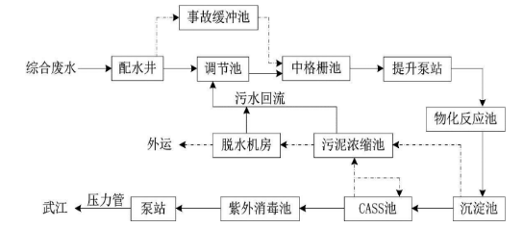  图4-1 园区污水处理厂工艺流程图  5、监测要求  根据《排污单位自行监测技术指南总则》(HJ819-2017)，制定本项目生活废水自行监测计划，监测要求见下表。  表4-16 监测要求  三、噪声污染源  1、污染源源强分析  本项目运营期噪声源主要为生产设备运行产生的噪声。生产及辅助设备运行时产生的噪声强度值为60~85dB(A)之间。噪声特征以连续性噪声为主，间歇性噪声为辅，噪声污染源强核算结果及相关参数如下表。
  序号 | 名称 | 原料 | 生产工艺 | 非甲烷总烃产污系数取值
  1 | 参考《韶关豪立再生资源利用有限公司玻璃纤维增强塑料制品制造生产线技术改造（扩建）项目环境影响报告表》工艺废气非甲烷总烃产生量系数及《韶关豪立再生资源利用有限公司验收检测报告》内容（附件7） | 不饱和聚酯树脂、色浆、固化剂 | 定型 | 非甲烷总烃2.132kg/t-产品；  苯乙烯0.92kg/t-原料
  2 | 参考《排放源统计调查产排污核算方法和系数手册》中的《292 塑料制品行业系数手册》，“2927日用塑料制品制造行业 | / | 注塑 | 2.7kg/t-产品
  漆料种类 | 使用量L/a | VOCs含量g/L | VOCs产生量t/a | 产生速率kg/h
  油性漆 | 965.11 | 363.3 | 0.351 | 0.073
  水性漆 | 12272.80 | 19 | 0.233 | 0.049
  合计 | 13237.90 | / | 0.584 | 0.122
  漆料种类 | 漆料用量t/a | 上漆率% | 固含量 | 漆雾产生量t/a | 产生速率kg/h
  油性漆 | 1.187 | 0.500 | 0.705 | 0.418 | 0.087
  水性漆 | 13.500 | 0.500 | 0.783 | 5.285 | 1.101
  合计 | 14.687 | 1.000 | 1.488 | 5.704 | 1.188
  设备 | 集气罩尺寸 | 控制风速（m/s） | 排气罩至污染源距离（m） | 单个集气罩风量（m³/h） | 集气罩个数（个） | 总风量（m³/h） | 合计风量（m³/h）
  其他设备直连 | / | 0.5 | / | / | / | 4000 | 33764.8
  喷漆房1# | 7.8m×5.3m×3m | 60次/h | / | / | / | 7441.2 | 33764.8
  喷漆房2# | 7.8m×5.3m×3m | 60次/h | / | / | / | 7441.2 | 33764.8
  烘干房1# | 7.8m×5.3m×3m | 60次/h | / | / | / | 7441.2 | 33764.8
  烘干房2# | 7.8m×5.3m×3m | 60次/h | / | / | / | 7441.2 | 33764.8
  浸酯槽+模具加热板 | 2.5m*1.5m | 0.5 | 0.3 | 2160 | 12 | 25920 | 28080
  注塑机 | 0.5m*0.5m | 0.5 | 0.3 | 540 | 4 | 2160 | 28080
  废气收集类型 | 废气收集方式 | 情况说明 | 收集效率%
  全密封设备/空间 | 单层密闭负压 | VOCs产生源设置在密闭车间、密闭设备（含反应釜）、密闭管道内，所有开口处，包括人员或物料进出口处呈负压 | 90
  全密封设备/空间 | 单层密闭正压 | VOCs 产生源设置在密闭车间内，所有开口处，包括人员或物料进出口处呈正压，且无明显泄漏点 | 80
  全密封设备/空间 | 双层密闭空间 | 内层空间密闭正压、外层空间密闭负压 | 98
  全密封设备/空间 | 设备排放口直连 | 设备有固定排放管（或口）直接与风管连接，设备整体密闭只留产品进出口，且进出口处有废气收集措施，收集系统运行时周边基本无VOCs散发 | 95
  半密闭型集气设备（含排气柜） | 污染物产生点（或生产设施）四周及上下有围挡设施，符合以下三种情况：  1、仅保留一个操作工位面；  2、仅保留物料进出通道，通道敞开面小于1个操作工位面。 | 敞开面控制风速不小于0.3m/s； | 65
  半密闭型集气设备（含排气柜） |  | 敞开面控制风速小于0.3m/s； | 0
  包围型集气设备 | 通过软质垂帘四周围挡（偶有部分敞开） | 敞开面控制风速不小于0.3m/s； | 50
  包围型集气设备 | 通过软质垂帘四周围挡（偶有部分敞开） | 敞开面控制风速小于0.3m/s； | 0
  外部型集气设备 | —— | 相应工位所有VOCs逸散点控制风速不小于0.3m/s | 30
  外部型集气设备 | —— | 相应工位所有VOCs逸散点控制风速小于0.3m/s，或存在强对流干扰 | 0
  无集气设施 | —— | 1、无集气设施；2、集气设施运行不正常 | 0
  备注：同一工序具有多种废气收集类型的，该工序按照废气收集效率最高的类型取值。
  污染源 | 污染物名称 | 非正常排放  原因 | 非正常排放状况
  污染源 | 污染物名称 | 非正常排放  原因 | 频次及持续时间 | 排放速率  kg/h | 排放浓度  mg/m³
  1#厂房有机废气 | 非甲烷总烃 | 处理设施发  生故障 | 1次/a，1h/次 | 0.594 | 17.0
  1#厂房有机废气 | 苯系物 | 处理设施发  生故障 | 1次/a，1h/次 | 0.017 | 0.5
  1#厂房有机废气 | 漆雾颗粒物 | 处理设施发  生故障 | 1次/a，1h/次 | 1.069 | 30.6
  1#厂房有机废气 | 臭气浓度 | 处理设施发  生故障 | 1次/a，1h/次 | / | /
  4#厂房有机废气 | 非甲烷总烃 | 处理设施发  生故障 | 1次/a，1h/次 | 0.176 | 5.9
  4#厂房有机废气 | 苯乙烯 | 处理设施发  生故障 | 1次/a，1h/次 | 0.073 | 2.4
  4#厂房有机废气 | 氨 | 处理设施发  生故障 | 1次/a，1h/次 | / | /
  4#厂房有机废气 | 臭气浓度 | 处理设施发  生故障 | 1次/a，1h/次 | / | /
  污染物 | 排放  形式 | 产生量  t/a | 产生速率  kg/h | 产生浓度  mg/m³ | 排放量  t/a | 排放速率  kg/h | 排放浓度  mg/m³ | 备注
  非甲烷总烃 | 有组织 | 2.849 | 0.594 | 17.0 | 0.570 | 0.119 | 3.4 | 1#厂房
  非甲烷总烃 | 无组织 | 1.310 | 0.273 | / | 1.310 | 0.273 | / | 1#厂房
  苯系物 | 有组织 | 0.086 | 0.018 | 0.5 | 0.017 | 0.004 | 0.10 | 1#厂房
  苯系物 | 无组织 | 0.010 | 0.002 | / | 0.010 | 0.002 | / | 1#厂房
  漆雾颗粒物 | 有组织 | 5.133 | 1.069 | 30.6 | 1.027 | 0.214 | 6.1 | 1#厂房
  漆雾颗粒物 | 无组织 | 0.570 | 0.119 | / | 0.570 | 0.119 | / | 1#厂房
  非甲烷总烃 | 有组织 | 0.843 | 0.176 | 5.9 | 0.169 | 0.035 | 1.2 | 4#厂房
  非甲烷总烃 | 无组织 | 0.843 | 0.176 | / | 0.843 | 0.176 | / | 4#厂房
  苯乙烯 | 有组织 | 0.351 | 0.073 | 2.4 | 0.070 | 0.015 | 0.5 | 4#厂房
  苯乙烯 | 无组织 | 0.351 | 0.073 | / | 0.351 | 0.073 | / | 4#厂房
  颗粒物 | 无组织 | 0.240 | 0.050 | / | 0.240 | 0.050 | / | 4#厂房
  氨 | 无组织 | 少量 | / | / | 少量 | / | / | 4#厂房
  臭气浓度 | 无组织 | 少量 | / | / | 少量 | / | / | 4#厂房
  排放形式 | 污染物 | 排放量t/a
  有组织 | 非甲烷总烃 | 0.738
  有组织 | 苯乙烯 | 0.070
  有组织 | 二甲苯 | 0.017
  有组织 | 颗粒物 | 1.027
  无组织 | 非甲烷总烃 | 2.153
  无组织 | 苯乙烯 | 0.351
  无组织 | 二甲苯 | 0.010
  无组织 | 颗粒物 | 0.802
  全厂合计 | 非甲烷总烃 | 2.891
  全厂合计 | 苯乙烯 | 0.421
  全厂合计 | 二甲苯 | 0.027
  全厂合计 | 颗粒物 | 1.829
  工序/生产线 | 装置 | 污染物 | 污染物产生 |  |  |  | 治理措施 |  | 污染物排放 |  |  | 排放时间h/a
  工序/生产线 | 装置 | 污染物 | 核算方法 | 废水产生量  t/a | 产生浓度mg/L | 产生量  t/a | 工艺 | 效率 | 核算方法 | 排放浓度  mg/L | 排放量  t/a | 排放时间h/a
  办公生活 | 三级化粪池 | COD_{Cr} | 产污系数法 | 1197 | 250 | 0.299 | 厌氧工艺 | 20% | 排污系数法 | 200 | 0.239 | 4800
  办公生活 | 三级化粪池 | BOD₅ | 产污系数法 | 1197 | 110 | 0.132 | 厌氧工艺 | 29% | 排污系数法 | 78 | 0.093 | 4800
  办公生活 | 三级化粪池 | SS | 产污系数法 | 1197 | 100 | 0.120 | 厌氧工艺 | 30% | 排污系数法 | 70 | 0.084 | 4800
  办公生活 | 三级化粪池 | NH₃-N | 产污系数法 | 1197 | 20 | 0.024 | 厌氧工艺 | 3% | 排污系数法 | 19 | 0.023 | 4800
  用水单元 | 循环用水量  m³/a | 新鲜用水量  m³/a | 损耗量  m³/a | 废水产生量  m³/a | 废水外排量  m³/a
  喷淋用水 | 211200 | 2288 | 2112 | 176 | 0
  切割用水 | 12480 | 249.65 | 249.65 | / | /
  冷却用水 | 72000 | 831.65 | 831.65 | / | /
  水磨抛光用水 | 19200 | 96.036 | 96 | / | /
  员工办公生活用水 | 0 | 1330 | 133 | 1197 | 1197
  合计 | 314880 | 4795.336 | 3422.3 | 1373 | 1197
  排放口编号 | 排放口名称 | 排放口坐标/m |  | 废水排放量  （万t/a） | 排放去向 | 排放规律 | 排放口类型 | 受纳污水处理厂信息
  排放口编号 | 排放口名称 | 经度 | 纬度 |  |  |  |  | 名称 | 污染物种类 | 国家或地方污  染物排放标准浓度限值/(mg/L)
  DW0001 | 生活废水排放口 | 113°25′1.60931″ | 25°7′27.66505″ | 0.1197 | 集中式工业污水处理厂 | 间歇排放，流量不稳定，但不属于冲击型排放 | 一般排放口 | 园区污水处理厂 | pH | 6~9
   |  |  |  |  |  |  |  |  | COD_{Cr} | 300
   |  |  |  |  |  |  |  |  | BOD₅ | 150
   |  |  |  |  |  |  |  |  | SS | 250
   |  |  |  |  |  |  |  |  | 氨氮 | 40
  注：项目废水排放执行广东省地方标准《水污染物排放限值》（DB44/26-2001）第二时段三级标准及园区污水处理厂接管水质要求两者较严值。
  序号 | 排放口编号 | 污染物种类 | 排放浓度（mg/L） | 全厂日排放量（t/d） | 全厂年排放量  （t/a）
  1 | DW001 | COD_{Cr} | 200 | 0.0008 | 0.239
  2 | DW001 | BOD₅ | 78 | 0.0003 | 0.093
  3 | DW001 | SS | 70 | 0.003 | 0.084
  4 | DW001 | 氨氮 | 19 | 0.00008 | 0.023
  5 | DW001 | pH | 6~9 | / | /
  全厂排放口合计 |  | COD_{Cr} |  |  | 0.239
   |  | BOD₅ |  |  | 0.093
   |  | SS |  |  | 0.084
   |  | 氨氮 |  |  | 0.023
   |  | pH |  |  | /
  废水类别 | 污染物种类 | 排放去向 | 排放规律 | 污染治理设施 |  |  | 排放口编号 | 排放口设置是否符合要求 | 排放口类型
   |  |  |  | 污染治理设施编号 | 污染治理设施名称 | 污染治理设施工艺 | 排放口编号 | 排放口设置是否符合要求 | 排放口类型
  生活污水 | pH、COD_{Cr}、BOD₅、SS、氨氮 | 进入园区污水处理厂 | 间歇排放，流量不稳定，但不属于冲击型排放 | TW001 | 三级化粪池 | 化粪池 | DW001 | 是  否 | 企业总排  雨水排放  清净下水排放  温排水排放  车间或车间处理设施排放口
  监测点位 | 监测指标 | 监测频次 | 监测标准
  生活污水排放口  DW001 | pH、COD_{Cr}、BOD₅、SS、氨氮 | 1次/年 | 广东省地方标准《水污染物排放限值》（DB44/26-2001）第二时段三级标准及园区污水处理厂接管水质要求两者较严值

表4-17-1 噪声污染源源强核算结果及相关参数一览表--工业企业噪声源强调查清单（室内声源）
序号 | 建筑物名称 | 声源名称 | 数量 | 型号 | 声源源强 | 声源控制措施 | 空间相对位置/m |  |  | 距室内边界距离/m |  |  |  | 室内边界声级/dB（A） |  |  |  | 运行时段 | 建筑物插入损失/dB（A） | 建筑物外噪声
 |  |  |  |  | 声压级/dB（A） | 声源控制措施 | X | Y | Z | 东 | 南 | 西 | 北 | 东 | 南 | 西 | 北 | 运行时段 | 建筑物插入损失/dB（A） | 声压级/dB（A） |  |  |  | 建筑物外距离/m
 |  |  |  |  |  |  |  |  |  |  |  |  |  |  |  |  |  |  |  | 东 | 南 | 西 | 北 | 建筑物外距离/m
1 | 1#厂房 | 裁布机 | 2 | FMC-CUT-2000 | 70.0 | 减振、吸声、隔声 | 8.65 | -30.07 | 1 | 18.01 | 57.12 | 19.30 | 3.34 | 47.90 | 37.87 | 47.30 | 62.55 | 生产期间 | 20 | 21.43 | 11.72 | 20.86 | 34.27 | 1
2 | 1#厂房 | 热压成型台 | 8 | YQ-150T | 75.0 | 减振、吸声、隔声 | 6.3 | -32.12 | 1 | 24.59 | 56.10 | 12.74 | 4.62 | 56.22 | 49.05 | 61.93 | 70.74 | 生产期间 | 20 | 29.87 | 22.90 | 35.27 | 43.04 | 1
3 | 1#厂房 | 冷却台 | 8 | C-1200 型冷却平台 | 70.0 | 减振、吸声、隔声 | -7.57 | -48.05 | 1 | 32.86 | 53.43 | 5.23 | 22.89 | 48.70 | 44.47 | 64.66 | 51.84 | 生产期间 | 20 | 22.44 | 18.31 | 37.14 | 25.47 | 1
4 | 1#厂房 | 液压升降机 | 2 | LH-2000 | 85.0 | 减振、吸声、隔声 | -8.92 | -59.14 | 1 | 33.36 | 42.35 | 5.21 | 34.05 | 57.55 | 55.47 | 73.68 | 57.37 | 生产期间 | 20 | 31.29 | 29.27 | 46.15 | 31.12 | 1
5 | 1#厂房 | 液压开合模滚筒台 | 4 | KM-1500 | 85.0 | 减振、吸声、隔声 | -9.73 | -68.6 | 1 | 33.44 | 32.91 | 5.53 | 43.55 | 60.54 | 60.68 | 76.16 | 58.24 | 生产期间 | 20 | 34.28 | 34.42 | 48.72 | 32.04 | 1
6 | 1#厂房 | 半自动研磨机 | 4 | SG-1200 | 80.0 | 减振、吸声、隔声 | 9.68 | -49.01 | 1 | 19.91 | 39.50 | 18.15 | 21.09 | 60.04 | 54.09 | 60.84 | 59.54 | 生产期间 | 20 | 33.61 | 27.87 | 34.37 | 33.14 | 1
7 | 1#厂房 | 密闭喷漆房 | 2 | SPR-3000 | 75 | 减振、吸声、隔声 | 21.44 | -78.07 | 1 | 5.91 | 11.32 | 33.42 | 48.80 | 62.58 | 56.93 | 47.53 | 44.24 | 生产期间 | 20 | 35.23 | 30.20 | 21.28 | 18.07 | 1
8 | 1#厂房 | 切割机 | 1 | 配备1m³水箱 | 85 | 减振、吸声、隔声 | 4.6 | -55.89 | 1 | 20.08 | 31.18 | 18.34 | 29.44 | 58.94 | 55.12 | 59.73 | 55.62 | 生产期间 | 20 | 32.52 | 28.85 | 33.27 | 29.33 | 1
9 | 1#厂房 | 双风机复材固化炉 | 2 | GC-1200 | 75 | 减振、吸声、隔声 | -8.38 | -78.6 | 1 | 31.32 | 23.00 | 8.09 | 53.37 | 48.09 | 50.77 | 59.85 | 43.46 | 生产期间 | 20 | 21.82 | 24.41 | 32.84 | 17.30 | 1
10 | 1#厂房 | 卷制缠带机 | 1 | / | 70 | 减振、吸声、隔声 | 12.17 | -40.48 | 1 | 13.69 | 46.99 | 24.06 | 13.33 | 47.27 | 36.56 | 42.37 | 47.50 | 生产期间 | 20 | 20.66 | 10.38 | 16.02 | 20.87 | 1
11 | 1#厂房 | 烘干房 | 2 | / | 70 | 减振、吸声、隔声 | 4.12 | -76.03 | 1 | 19.00 | 11.11 | 20.29 | 49.53 | 47.43 | 52.10 | 46.86 | 39.11 | 生产期间 | 20 | 20.99 | 25.35 | 20.45 | 12.94 | 1
12 | 1#厂房 | 烫芯脱BOPP膜机 | 1 | / | 70 | 减振、吸声、隔声 | 11.35 | -59.41 | 1 | 13.05 | 28.10 | 25.53 | 32.25 | 47.69 | 41.02 | 41.86 | 39.83 | 生产期间 | 20 | 21.05 | 14.72 | 15.53 | 13.57 | 1
1 | 4#厂房 | 搅拌机 | 1 | 电力供能 | 70.0 | 减振、吸声、隔声 | -47.31 | 13.25 | 1 | 41.04 | 10.34 | 16.59 | 71.67 | 37.74 | 49.71 | 45.60 | 32.89 | 生产期间 | 20 | 11.53 | 22.91 | 19.09 | 6.77 | 1
2 | 4#厂房 | 模具加热板 | 12 | 电力供能 | 60.0 | 减振、吸声、隔声 | -34.6 | 96.51 | 1.5 | 13.64 | 96.67 | 10.12 | 23.03 | 48.09 | 31.09 | 50.69 | 43.55 | 生产期间 | 20 | 21.48 | 5.00 | 23.87 | 17.18 | 1
3 | 4#厂房 | 牵引机 | 12 | LJ-Y-200/8030 | 75.0 | 减振、吸声、隔声 | -40.82 | 76.51 | 1.5 | 43.34 | 75.06 | 8.51 | 36.76 | 53.05 | 48.28 | 67.19 | 54.48 | 生产期间 | 20 | 26.86 | 22.17 | 40.23 | 28.25 | 1
4 | 4#厂房 | 切割机 | 12 | 配备1m³水箱 | 85.0 | 减振、吸声、隔声 | -41.9 | 56.5 | 1 | 41.64 | 54.86 | 12.04 | 52.00 | 63.40 | 61.01 | 74.18 | 61.47 | 生产期间 | 20 | 37.20 | 34.85 | 47.49 | 35.31 | 1
5 | 4#厂房 | 注塑机 | 4 | 电力供能 | 65.0 | 减振、吸声、隔声 | -14.6 | 48.93 | 1.5 | 13.27 | 54.81 | 41.10 | 42.38 | 48.56 | 36.24 | 38.74 | 38.48 | 生产期间 | 20 | 21.93 | 10.09 | 12.53 | 12.27 | 1
6 | 4#厂房 | 风机 | 1 | 30000m³/h | 80.0 | 减振、吸声、隔声 | -9.19 | 83.53 | 1 | 12.66 | 90.72 | 38.54 | 6.87 | 57.95 | 40.85 | 48.28 | 63.26 | 生产期间 | 20 | 31.29 | 14.75 | 22.06 | 36.08 | 1
7 | 4#厂房 | 织布机 | 6 | 电力供能 | 75.0 | 减振、吸声、隔声 | -18.11 | 5.14 | 1.5 | 10.70 | 10.27 | 37.49 | 86.66 | 62.19 | 62.55 | 51.30 | 44.02 | 生产期间 | 20 | 35.42 | 35.75 | 25.08 | 17.93 | 1
表4-17-2 噪声污染源源强核算结果及相关参数一览表 项目噪声源强情况一览表（室外声源）
声源名称 | 型号 | 设备数量 | 空间相对位置/m |  |  | 声源源强 |  | 声源控制措施 | 运行时段
声源名称 | 型号 | 设备数量 | X | Y | Z | 声压级/dB(A) | 距声源距离/m | 声源控制措施 | 运行时段
废气处理设施1#厂房 | 18.5kw | 1 | -16.63 | -68.6 | 1 | 85.00 | 1 | 距离衰减、减震措施 | 昼间+夜间
废气处理设施4#厂房 | / | 1 | -37.17 | -2.91 | 1.5 | 85.00 | 1 | 距离衰减、减震措施 | 昼间+夜间

2、达标分析
项目厂界外50米范围内无声环境保护目标。项目运营期产生的噪声主要为生产设备运行时产生的噪声，其噪声的强度值为60~85dB（A）之间。
固定声源的噪声向周围传播过程中，会发生反射、折射、衍射、吸收等现象。因此，随传播距离的增加而产生的衰减量并不按简单的几何规律计算。根据《环境影响评价技术导则-声环境》（HJ2.4-2021）对室内声源的预测方法，声源位于室内，室内声源可采用等效室外声源声功率级法进行计算。
①计算所有室内声源在围护结构处产生的i倍频带叠加声压级：
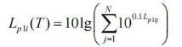
式中，L_{p1iT}—靠近围护结构处室内N个声源i倍频带的叠加声压级，dB；
L_{p1ij}—室内j声源i倍频带的声压级，dB；
N—室内声源总数。
②无指向性点声源几何发散衰减的基本公式：
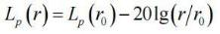
式中：L_{p}(r)—预测点处声压级，dB（A）；
L_{p}(r0)—参考位置r0处的声压级，dB（A）；
r—预测点距声源的距离，m；
r₀—参考位置距声源的距离，m。
③室内声场为近似扩散声场，室外的倍频带声压级计算：
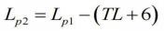
式中：L_{p1}—室内某倍频带的声压级或A声级，dB（A）；
L_{p2}—室外某倍频带的声压级或A声级，dB（A）；
TL—隔墙（或窗户）倍频带或A声级的隔声量，dB。
④预测点的预测等效声级（Leq）计算公式：
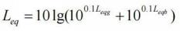
式中：L_{eqg}—建设项目声源在预测点的等效声级贡献值，dB（A）；
L_{eqb}—预测点的背景值，dB（A）。
根据类比调查得到的参考声级，将各噪声源合并为一个噪声源，通过计算得出噪声源在不采取噪声防治措施，仅由声传播过程由于受声点与声源距离产生的衰减情况下不同距离处的噪声预测值。根据项目最大量情况下同时投入运作的设备数量及各设备的单台设备声压级，计算出噪声总源强为61.1分贝。
根据《环境噪声控制》（作者：刘惠玲主编，2002年第一版），墙体降噪效果在23-30dB（A）之间，基础减振降噪效果在10-25dB（A）之间，本项目墙体主要为钢质材料，隔音效果较差降噪效果保守取15dB（A）、基础减振降噪效果取10dB（A），考虑到人员进出本项目过程中开关门、窗户等对隔声的负面影响，实际隔声量按20dB（A）计算。根据本项目噪声源，利用预测模式计算四周噪声值，最终与现状背景噪声按声能量迭加得出预测结果如下表。
表4-18 项目的噪声贡献值预测结果
项目厂界 | 噪声背景值/dB(A) |  | 噪声现状值/dB(A) |  | 噪声标准/dB(A) |  | 噪声贡献值/dB(A) |  | 噪声预测值/dB(A) |  | 较现状增量/dB(A) |  | 超标和达标情况
项目厂界 | 昼间 | 夜间 | 昼间 | 夜间 | 昼间 | 夜间 | 昼间 | 夜间 | 昼间 | 夜间 | 昼间 | 夜间 | 昼间 | 夜间
东厂界 | / | / | / | / | 65 | 55 | 35.58 | 35.58 | / | / | / | / | 达标 | 达标
南厂界 | / | / | / | / | 65 | 55 | 35.96 | 35.96 | / | / | / | / | 达标 | 达标
西厂界 | / | / | / | / | 65 | 55 | 50.48 | 50.48 | / | / | / | / | 达标 | 达标
北厂界 | / | / | / | / | 65 | 55 | 34.17 | 34.17 | / | / | / | / | 达标 | 达标
通过预测分析，生产噪声通过距离的衰减和厂房的声屏障效应后，项目厂房厂界外1米处可达到《工业企业厂界环境噪声排放标准》（GB12348-2008）中的3类标准，即项目产生的噪声不会对周边环境造成太大影响。

3、污染防治措施

为确保厂界噪声满足《工业企业厂界环境噪声排放标准》（GB12348-2008）中的相应标准，项目拟采取以下治理措施：

①合理布局：尽量将高噪声设备布置在厂房中间，尽可能地选择远离厂界的位置。

②落实设备基础减振以及厂房隔声：

A、在设备选型方面，在满足工艺生产的前提下，选用精度高、装配质量好、噪声低的设备；对设备基础进行减振；

B、重视厂房的使用状况，不设门窗或设隔声玻璃门窗。

③加强内部管理：建立设备定期维护、保养的管理制度，以防止设备故障形成的非生产噪声，同时确保环保措施发挥最有效的功能；加强职工环保意识教育，提倡文明生产，防止人为噪声。

④合理安排生产时间：尽可能地安排在昼间进行生产，若夜间必须生产应控制夜间生产时间，特别夜间应停止高噪声设备，减少机械的噪声影响。

本项目周边50米范围内不存在声环境保护目标，经采取上述的降噪措施后，预计项目厂界噪声排放可达到《工业企业厂界环境噪声排放标准》（GB12348-2008）3类标准，噪声对声环境影响不大。

4、监测要求
根据《排污单位自行监测技术指南 总则》（HJ819-2017），监测要求见下表。
表4-19 厂界噪声监测要求
类别 | 监测点位 | 监测指标 | 监测频次 | 监测采样和分析方法 | 排放执行标准
噪声 | 东、南、西、北面厂界外1米处 | 等效连续A声级 | 每季度1次，监测昼、夜间 | 《环境监测技术规范》 | 《工业企业厂界环境噪声排放标准》（GB12348-2 008）3类标准

四、固体废物污染源

1、固体废物源强
本项目营运期产生的固体废物主要为生活垃圾、一般工业固废（废包装材料、玻璃纤维边角料、塑料边角料及不合格产品）、危险废物（废原料桶、废油桶、废机油、废含油抹布及手套、废过滤棉、废活性炭、水帘柜废液及沉渣）。
（1）生活垃圾
本项目劳动定员35人，不在厂内住宿、就餐，年工作300天，按每人每天生活垃圾产生量为0.5kg，生活垃圾产生量：35人×300d×0.5kg/（人·d）=5.25t/a。
（2）一般工业固体废物

①废包装材料

主要为项目原辅材料的包装材料，主要为塑料袋，产生量约为1t/a，属于一般工业固废，根据《固体废物分类与代码》（公告 2024年 第4号）判定，属于“SW17 可再生类废物-非特定行业-废塑料”，代码为900-003-S17，统一收集后外售至资源回收利用单位。
②玻璃纤维边角料
本项目机加工过程会产生边角料，产生量约为产品产量的0.5%，按玻璃纤维增强塑料制品年产882t/a计，本项目边角料产生量为：882t/a×0.5%=12.6t/a，属于一般工业固体废物，根据《固体废物分类与代码》（公告 2024年 第4号）判定，属于“SW17 可再生类废物-非特定行业-废纤维及复合材料”，代码为900-011-S17，统一收集后外售至资源回收利用单位。
③塑料边角料及不合格品
本项目生产注塑配件过程会产生少量边角料、不合格产品，产生量按塑料颗粒使用量的1%计：5.25t/a×1%=0.05t/a，属于一般工业固体废物，根据《固体废物分类与代码》（公告 2024年 第4号）判定，属于“SW17 可再生类废物-非特定行业-废塑料”，代码为900-011-S17，统一收集后外售至资源回收利用单位。
④玻纤布下脚料及不合格品
本项目玻纤布生产过程会产生下脚料，产生量约为0.05t/a，属于一般工业固体废物，根据《固体废物分类与代码》（公告 2024年 第4号）判定，属于“SW17 可再生类废物-非特定行业-废纤维及复合材料”，代码为900-011-S17，统一收集后外售至资源回收利用单位。
本项目玻纤布生产过程会产生不合格品，产生量约为0.2t/a，属于一般工业固体废物，根据《固体废物分类与代码》（公告 2024年 第4号）判定，属于“SW17 可再生类废物-非特定行业-废纤维及复合材料”，代码为900-011-S17，统一收集后外售至资源回收利用单位。
玻纤布下脚料及不合格品产生量合计为0.25t/a。
⑤碳纤维边角料及不合格品
本项目碳纤维制品生产过程会产生废边角料和不合格品，产生量分别为0.3t/a、0.2t/a，属于一般工业固体废物，根据《固体废物分类与代码》（公告 2024年 第4号）判定，属于“SW17 可再生类废物-非特定行业-废纤维及复合材料”，代码为900-011-S17，统一收集后外售至资源回收利用单位。
⑥废BOPP膜
BOPP膜是碳纤维预浸料生产中的临时离型载体。它包裹在树脂浸渍的碳纤维预浸料外层，主要作用是利用离型功能防止树脂粘连，确保生产过程顺畅，便于卷取和储存；待生产或使用前，该膜会被全部剥离，不参与最终产品结构。项目使用BOPP膜28.5t/a，废BOPP膜产生量为28.5t/a，属于一般工业固体废物，根据《固体废物分类与代码》（公告 2024年 第4号）判定，属于“SW17 可再生类废物-非特定行业-其他可再生类废物。工业生产活动中产生的其他可再生类废物。”，代码为900-099-S17，统一收集后外售至资源回收利用单位。
⑦沉淀滤渣
项目水磨工序设废水沉淀池，对水磨废水进行沉淀过滤。沉淀滤渣的产生量约为0.06t/a，主要成分含碳纤维，含水率以60%计，即其中碳纤维量为0.024t/a，属于一般工业固体废物，根据《固体废物分类与代码》（公告 2024年 第4号）判定，属于“SW17 可再生类废物-非特定行业-废纤维及复合材料”，代码为900-011-S17，统一收集后外售至资源回收利用单位。
⑧废滤料
项目旁流过滤装置滤料总装填量约 800 kg，每 3 年更换一次，年产生废滤料树脂约 0.27t，主要成分包括石英砂杂质、废RO膜等，根据《固体废物分类与代码》（公告 2024年 第4号）判定，属于一般工业固体废物，废物种类为“SW59其他工业固体废物-非特定行业-废过滤材料”，代码为900-009-S59 ，收集后交由专业单位处置。

（3）危险废物
危险废物类别根据《国家危险废物名录》（2025年版）进行辨识，分类收集后委托危险废物资质单位处理。

①废原料桶

本项目生产过程使用的液态原辅材料均为桶式包装，按其理化性质区分，桶内沾染物主要为树脂，原料桶规格有：不饱和聚酯树脂-1100kg/桶，空桶按10kg/个计；固化剂-50kg/桶，空桶按1kg/个计；色浆-50kg/桶，空桶按1kg/个计；水性脱模剂-50kg/桶，空桶按1kg/个计；油漆（包括PU漆、固化剂与稀释剂）-25kg/桶，空桶按1kg/个计。则本项目产生废原料桶约为：1×10kg+（280+140+140+50）×1kg=0.62t/a。

根据《国家危险废物名录》（2025年版），沾染树脂的废原料桶按“HW13有机树脂类废物”分类，其代码为900-014-13，属于“废弃的粘合剂和密封剂（不包括水基型和热熔型粘合剂和密封剂）”，经统一收集后交由有危险废物处理资质的单位处理。

②废油桶
保养设备设施会用到机油，其规格为200kg/桶，机油空桶按10kg/桶计算；生产过程使用的水性脱模剂会产生废脱模剂桶，按其理化性质区分，桶内沾染物为矿物油，因此将废脱模剂桶归纳为废油桶，其规格为50kg/桶，空桶按1kg/个计。综上，本项目产生废油桶约2×10kg+400×1kg=0.42t/a
根据《国家危险废物名录》（2025年版），废油桶按“HW08废矿物油与含矿物油废物”分类，其代码为900-249-08，属于“其他生产、销售、使用过程中产生的废矿物油及沾染矿物油的废弃包装物”，经统一收集后交由有危险废物处理资质的单位处理。

③废机油

本项目在进行设备保养的过程中会产生废机油，产生量等于机油使用量0.4t/a。

根据《国家危险废物名录》（2025年版），废机油按“HW08废矿物油与含矿物油废物”分类，其代码为900-249-08，属于“其他生产、销售、使用过程中产生的废矿物油及沾染矿物油的废弃包装物”，经统一收集后交由有危险废物处理资质的单位处理。
④废含油抹布及手套

设备维修和维护、以及生产过程中会产生的沾染废机油、脱模剂的布料及手套，产生量约0.01t/a。

根据《国家危险废物名录》（2025年版），废含油抹布及手套按“HW49其他废物”分类，其代码为900-041-49，属于“其他生产、销售、使用过程中产生的废矿物油及沾染矿物油的废弃包装物”，经统一收集后交由有危险废物处理资质的单位处理。
⑤过滤棉

本项目使用了过滤棉处理废气中颗粒物，建设单位计划1年更换4次过滤棉，项目设置2套废气处理设施，根据前文，颗粒物的收集量为4.107t/a，则过滤棉产生量为4×0.01t/a×2+4.107t/a=4.147t/a。

根据《国家危险废物名录》（2025年版），过滤棉按“HW49其他废物”分类，其代码为900-041-49，属于“含有或沾染毒性、感染性危险废物的废弃包装物、容器、过滤吸附介质”，经统一收集后交由有危险废物处理资质的单位处理。
⑥废活性炭

项目废气治理设施在运行过程中，为保证活性炭的稳定吸附效果，活性炭吸附器中的活性炭在使用一定时间达到饱和后，吸附效率会逐步降低，为保证其净化效果必须定期进行更换。
表4-20 项目二级活性炭吸附装置去除有机废气的量
项目 | 有机废气收集量（t/a） | 二级活性炭处理效率 | 活性炭处理后的排放量（t/a） | 处理量（t/a）
1#厂房废气处理设施 | 2.849 | 80% | 0.570 | 2.279
4#厂房废气处理设施 | 0.843 | 80% | 0.169 | 0.671
合计 |  |  |  | 2.951

根据《广东省工业源挥发性有机物减排量核算方法》（2023修订版）的要求，建议直接将“活性炭年更换量×活性炭吸附比例”（活性炭年更换量优先以危废转移量为依据，吸附比例建议取值15%）作为废气处理设施VOCs削减量。本项目活性炭对有机废气的吸附比率取值15%，项目吸附的有机废气量为2.951t/a，则理论更换废活性炭（含吸附的有机废气）量为19.673t/a。

项目设2套活性炭吸附装置，其内活性炭托板尺寸分别为：2.75m×1.55m×1.8m、1.8m×1.5m×1m，每层面积尺寸分别为：4.26m²、2.7m²，活性炭填充高度为0.3m，填充密度0.45g/cm³，单套装置内设4层活性炭，废气依次通过活性炭层。则单套活性炭吸附装置的装填量分别为2.302t、1.458t，拟每年更换4次，每年更换活性炭质量（含被吸附的有机废气量）为约2.302*2*4+1.458*2*4+2.951=33.029t。项目实际用炭量大于理论需求量，故该措施可行。根据《国家危险废物名录》（2025年版），废活性炭按“HW49其他废物”分类，其代码为900-039-49，属于“烟气、VOCs治理过程（不包括餐饮行业油烟治理过程）产生的废活性炭，化学原料和化学制品脱色（不包括有机合成食品添加剂脱色）、除杂、净化过程产生的废活性炭（不包括900-405-06、772-005-18、261-053-29、265-002-29、384-003-29、387-001-29类废物）”，经统一收集后交由有危险废物处理资质的单位处理。
⑥水帘柜废液及喷淋沉渣、喷枪清洗废液
项目水帘柜喷淋水经自身沉淀系统沉淀处理后循环使用，只需补充损耗水量、定期捞渣及定期更换，主要有害成分为有机树脂、漆渣。由上文分析可知，更换的喷淋废液为176t/a，沉渣产生量按照废水的5％计算，则项目水帘柜废液及喷淋沉渣产生量为184.8t/a。
项目喷枪需要每天进行清洁1次，清洁采用清洁剂进行清洁，防止油漆堵塞喷孔，每把喷枪每次清洁所需稀释剂用量约为0.1kg，本项目油性油漆喷枪一共3把，故清洁稀释剂用量为0.1kg×3把×10-3×300d/a≈0.1t/a，由于喷枪清洗时间较短，本次评价不考虑清洗过程的挥发损耗，全部用量转入喷枪清洗废液中。喷枪清洗剂用量为0.1t/a，考虑清洗后含杂质，主要有害成分为漆渣、树脂、有机溶剂，则喷枪清洗废液产生量计为0.2t/a，。根据《国家危险废物名录》（2025年版），废物类别为HW49其他废物，危废代码为900-041-49（含有或沾染毒性、感染性危险废物的废弃包装物、容器、过滤吸附介质），交由具有相关有危废处理资质单位清运处理。
表4-21 固体废物污染源源强核算结果及相关参数一览表
工序/生产线 | 装置 | 固体废物名称 | 代码 | 固废属性 | 产生情况 |  | 处置措施
 |  |  |  |  | 核算方法 | 产生量  t/a | 工艺 | 处置量t/a
办公生活 | 垃圾桶 | 生活垃圾 | / | 一般工业固体废物 | 产污系数法 | 5.25 | 交由环卫部门清运 | 5.25
生产过程 | / | 废包装材料 | 900-003-S17 | 一般工业固体废物 | 产污系数法 | 1 | 统一收集后外售至资源回收利用单位 | 1
生产过程 | 玻璃纤维增强塑料制品、生活用品 | 玻璃纤维边角料 | 900-011-S17 | 一般工业固体废物 | 产污系数法 | 12.6 | 统一收集后外售至资源回收利用单位 | 12.6
生产过程 | 注塑机 | 塑料边角料及不合格品 | 900-011-S17 | 一般工业固体废物 | 产污系数法 | 0.05 | 统一收集后外售至资源回收利用单位 | 0.05
生产过程 | 玻纤布生产线 | 玻纤布下脚料及不合格品 | 900-011-S17 | 一般工业固体废物 | 产污系数法 | 0.25 | 统一收集后外售至资源回收利用单位 | 0.25
生产过程 | 碳纤维制品生产线 | 碳纤维边角料及不合格品 | 900-011-S17 | 一般工业固体废物 | 产污系数法 | 0.5 | 统一收集后外售至资源回收利用单位 | 0.5
生产过程 | 碳纤维制品生产线 | 废BOPP膜 | 900-099-S17 | 一般工业固体废物 | 产污系数法 | 28.5 | 统一收集后外售至资源回收利用单位 | 28.5
生产过程 | 沉淀滤渣 | 沉淀池 | 900-011-S17 | 一般工业固体废物 | 产污系数法 | 0.06 | 统一收集后外售至资源回收利用单位 | 0.06
生产过程 | 废滤料 | 旁滤装置 | 900-009-S59 | 一般工业固体废物 | 产污系数法 | 0.27 | 统一收集后外售至资源回收利用单位 | 0.27
生产过程 | 玻璃纤维增强塑料制品、生活用品、玻纤布生产线 | 废原料桶 | 900-014-13 | 危险废物 | 产污系数法 | 0.62 | 交由有危险废物处理资质的单位处理 | 0.62
生产过程 | 玻璃纤维增强塑料制品、生活用品、玻纤布生产线 | 废油桶 | 900-249-08 | 危险废物 | 产污系数法 | 0.42 | 交由有危险废物处理资质的单位处理 | 0.42
生产过程 | 玻璃纤维增强塑料制品、生活用品、玻纤布生产线 | 废机油 | 900-249-08 | 危险废物 | 产污系数法 | 0.4 | 交由有危险废物处理资质的单位处理 | 0.4
生产过程 | 玻璃纤维增强塑料制品、生活用品、玻纤布生产线 | 废含油抹布及手套 | 900-041-49 | 危险废物 | 产污系数法 | 0.01 | 交由有危险废物处理资质的单位处理 | 0.01
污染治理 | 废气治理设施 | 废过滤棉 | 900-041-49 | 危险废物 | 产污系数法 | 4.147 | 交由有危险废物处理资质的单位处理 | 4.147
污染治理 | 废气治理设施 | 废活性炭 | 900-039-49 | 危险废物 | 产污系数法 | 33.029 | 交由有危险废物处理资质的单位处理 | 33.029
污染治理 | 废气治理设施 | 水帘柜废液及喷淋沉渣、喷枪清洗废液 | 900-041-49 | 危险废物 | 产污系数法 | 185 | 交由有危险废物处理资质的单位处理 | 185

2、固体废物贮存和处置情况
根据《国家危险废物名录》（2025年版），危险废物从产生、收集、贮运、转运、处置等各个环节都可能因管理不善而进入环境，因此在各个环节中，抛落、渗漏、丢弃等问题都可能存在，为了使各种危险废物能合法合理处置，本次评价拟按照《危险废物贮存污染控制标准》（GB 18597-2023）等国家相关法律，提出相应的治理措施，进一步规范收集、贮运、处置等操作过程。
表4-22 危险废物汇总表
危险废物名称 | 危险废物类别 | 危险废物代码 | 产生量t/a | 产生工序及装置 | 形态 | 主要成分 | 有害成分 | 产废周期 | 危险特性 | 污染防治措施
废原料桶 | HW13 | 900-014-13 | 0.62 | 玻璃纤维增强塑料制品、生活用品、玻纤布生产线 | 固态 | 有机树脂 | 苯乙烯 | 1个月 | T,I | 暂存在危险废物暂存间，最大储存能力为15t，定期由危废资质单位处理。
废油桶 | HW08 | 900-249-08 | 0.42 | 玻璃纤维增强塑料制品、生活用品、玻纤布生产线 | 固态 | 矿物油 | 矿物油 | 1年 | T,I | 暂存在危险废物暂存间，最大储存能力为15t，定期由危废资质单位处理。
废机油 | HW08 | 900-249-08 | 0.4 | 玻璃纤维增强塑料制品、生活用品、玻纤布生产线 | 液态 | 矿物油 | 矿物油 | 1年 | T,I | 暂存在危险废物暂存间，最大储存能力为15t，定期由危废资质单位处理。
废含油抹布及手套 | HW49 | 900-041-49 | 0.1 | 玻璃纤维增强塑料制品、生活用品、玻纤布生产线 | 固态 | 矿物油 | 矿物油 | 1年 | T,I | 暂存在危险废物暂存间，最大储存能力为15t，定期由危废资质单位处理。
废过滤棉 | HW49 | 900-041-49 | 4.147 | 废气治理设施 | 固态 | 颗粒物 | 颗粒物 | 3个月 | T,I | 暂存在危险废物暂存间，最大储存能力为15t，定期由危废资质单位处理。
废活性炭 | HW49 | 900-039-49 | 33.029 | 废气治理设施 | 固态 | 颗粒物、有机树脂 | 颗粒物、苯乙烯 | 3个月 | T,I | 暂存在危险废物暂存间，最大储存能力为15t，定期由危废资质单位处理。
水帘柜废液及喷淋沉渣、喷枪清洗废液 | HW49 | 900-041-49 | 185 | 废气治理设施 | 液态 | 颗粒物 | 颗粒物 | 3个月 | T,I | 暂存在危险废物暂存间，最大储存能力为15t，定期由危废资质单位处理。

（1）产生和收集
本项目危险废物单次产生量很少，部分危险废物有感染性和毒性，其性质相对比较稳定，如果露天堆放，沾染、吸附的有机废气可能会因为日晒雨淋而逐步释放出来，进入大气、地表水体、土壤等环境要素，造成污染影响。
这些危险废物如果收集不当，随意丢弃，其中的有害成分容易因为跑冒滴漏或者混入其他生活垃圾而进入外部环境，造成污染影响。对此，各类危险废物在产生源头需要立即采用密闭性好、耐腐蚀、相容的塑料容器分类封装，避免遗漏和撒漏；然后移入厂区内部独立专用的贮存设施存放。本项目从产生源头到贮存设施的收集过程基本上都在本项目内部进行，不涉及外部运输和厂区外部环境，因此产生和收集阶段不会对外部环境造成影响。

（2）贮存库
项目设置一个固定的危险废物贮存库，危险废物贮存过程满足《危险废物贮存污染控制标准》（GB18597-2023）的要求，建设单位应根据废物特性设置符合《危险废物贮存污染控制标准》（GB18597-2023）要求的危险废物暂存场所，且在暂存场所上空设有防雨淋设施，地面采取防渗措施，危险废物收集后分别临时贮存于危险废物暂存间；根据生产需要合理设置贮存量，尽量减少厂内的物料贮存量：严禁将危险废物混入生活垃圾；堆放危险废物的地方要有明显的标志。贮存设施应根据危险废物的形态、物理化学性质、包装形式和污染物迁移途径，采取必要的防风、防晒、防雨、防漏、防渗、防腐以及其他环境污染防治措施，不应露天堆放危险废物。贮存设施应根据危险废物的类别、数量、形态、物理化学性质和污染防治等要求设置必要的贮存分区，避免不相容的危险废物接触、混合。危险废物贮存过程产生的液态废物和固态废物应分类收集，按其环境管理要求妥善处理。贮存库内不同贮存分区之间应采取隔离措施。隔离措施可根据危险废物特性采用过道、隔板或隔墙等方式。在贮存库内或通过贮存分区方式贮存液态危险废物的，应具有液体泄漏堵截设施，堵截设施最小容积不应低于对应贮存区域最大液态废物容器容积或液态废物总储量1/10（二者取较大者）；用于贮存可能产生渗滤液的危险废物的贮存库或贮存分区应设计渗滤液收集设施，收集设施容积应满足渗滤液的收集要求。贮存设施地面与裙脚应采取表面防渗措施；表面防渗材料应与所接触的物料或污染物相容，可
采用抗渗混凝土、高密度聚乙烯膜、钠基膨润土防水毯或其他防渗性能等效的材料。贮存的危险废物直接接触地面的，还应进行基础防渗，防渗层为至少1m厚黏土层（渗透系数不大于10⁻⁷cm/s），或至少2mm 厚高密度聚乙烯膜等人工防渗材料（渗透系数不大于10⁻¹⁰cm/s），或其他防渗性能等效的材料。
项目危险废物贮存场所基本情况见下表。
表4-23 危险废物贮存场所（设施）基本情况表
贮存场所（设施）名称 | 危险废物 |  |  | 位置 | 占地面积 | 贮存方式 | 贮存能力 | 贮存周期
贮存场所（设施）名称 | 名称 | 类别 | 代码
危险废物贮存库 | 废原料桶 | HW13 | 900-014-13 | 1#厂房 | 10m² | 采用密闭性好、耐腐蚀的塑料容器封存 | 12t | 半年
危险废物贮存库 | 废油桶 | HW08 | 900-249-08
危险废物贮存库 | 废机油 | HW08 | 900-249-08
危险废物贮存库 | 废含油抹布及手套 | HW49 | 900-041-49
危险废物贮存库 | 废过滤棉 | HW49 | 900-041-49
危险废物贮存库 | 废活性炭 | HW49 | 900-039-49
危险废物贮存库 | 水帘柜废液及喷淋沉渣、喷枪清洗废液 | HW49 | 900-041-49

（3）转运、处置
项目内部无利用或处置危险废物的能力和设施，需要委托具有危险废物处理资质的单位处置。根据广东省生态环境厅危险废物经营许可证颁发情况（截至2023年11月30日），广东省有可以处置本项目危险废物的企业，处理能力充足。建设单位可直接委托其转移处理。
表4-24 广东省内可接收本项目危险废物的处理单位一览表（摘录）
序号 | 企业名称 | 设施地址 | 许可证编号 | 经营时间有效期 | 核准经营范围、类别
1 | 韶关鹏瑞环保科技有限公司 | 韶关市翁源县官渡镇官渡经济开发区 | 440229190731 | 至2025年7月30日 | 【收集、贮存、利用】感光材料废物（HW16类中266-009~010-16、231-001~002-16、398-001-16、873-001-16、806-001-16、900-019-16，限感光废菲林2000吨/年、废定影液和显影液1000吨/年）3000吨/年，表面处理废物（HW17类中336-050-17、336-052-17、336-054~059-17、336-062~064-17、336-066-17，仅限污泥）50000吨/年，含铜废物（HW22类中304-001-22、398-004-22、398-005-22、398-051-22，仅限污泥）、有色金属采选和冶炼废物（HW48类中321-002-48，仅限污泥）50000吨/年，无机氰化物废物（HW33类中336-104-33、900-027~029-33）1000吨/年；  【收集、贮存、处置】废酸（HW34类中398-005~007-34、900-300~308-34、900-349-34）10000吨/年，废碱（HW35类中900-350~356-35、900-399-35）10000吨/年；共计124000吨/年。
2 | 韶关东江环保再生资源发展有限公司 | 韶关市翁源县铁龙林场将军屯 | 440229210121 | 至2027年3月5日 | 【收集、贮存、处置（填埋）】焚烧处置残渣（HW18类中的772-002~004-18）、含铍废物（HW20类）、含铬废物（HW21类中的193-001-21、261-041~044-21、314-001~003-21、336-100-21、398-002-21）、含铜废物（HW22类中的398-005-22、304-001-22）、含锌废物（HW23类中的336-103-23、384-001-23、312-001-23、900-021-23）、含砷废物（HW24类）、含硒废物（HW25类）、含镉废物（HW26类）、含锑废物（HW27类）、含碲废物（HW28类）、含汞废物（HW29类中的261-051~052-29、261-054-29、265-004-29、900-452-29，仅限低含汞污泥）、含铊废物（HW30类）、含铅废物（HW31类中的304-002-31）、石棉废物（HW36类）、含镍废物（HW46类）、含钡废物（HW47类）、有色金属冶炼废物（HW48类中的321-002~014-48、321-016~029-48）、其他废物（HW49类中的900-041~042-49、900-046~047-49），共3.45万吨/年。
3 | 广东华欣环保科技有限公司 | 韶关市曲江区广东韶钢松山股份有限公司厂区内 | 440205220412 | 至2028年4月9日 | 【收集、贮存、利用】废矿物油与含矿物油废物（HW08类中的900-249-08，仅限沾染矿物油的废铁质包装桶 ）1.8万吨/年、其他废物（HW49类中的900-041-49，仅限废铁质包装桶）3.2万吨/年、含铬废物（HW21类中的314-001~002-21）10万吨/年、含锌废物（HW23类中的312-001-23、336-103-23（仅限集尘、除尘装置收集的粉尘））1万吨/年，共计16万吨/年。
本项目的危险废物种类不多，单次产生量不大，性质较稳定，落实好上述措施后，从产生到转移处置的全过程环境风险均可得到有效控制，不存在重大隐患，不会对外部环境造成重大影响。

五、土壤、地下水环境影响分析
本项目属于“二十七－非金属矿物制品业30－58、玻璃纤维和玻璃纤维增强塑料制品制造306， 60、石墨及其他非金属矿物制品制造309”，厂区地面已全部硬化，危废间、原料仓库地面硬化，并刷环氧树脂漆防渗层、设置围堰，正常情况下可有效阻止地下水污染途径，对地下水环境不产生影响。本项目所采用的原辅材料组成不含重金属等土壤污染成分，对土壤环境影响极小。本项目厂区按照规范和要求对生产车间、仓库以及危险废物仓库等采取有效的防雨、防渗漏、防溢流等措施，生产车间和仓库已进行场地硬化，因此不进行土壤现状监测。
各原料组分不含有毒有害的重金属等污染物，也不涉及建设用地、农用地土壤污染风险筛选值和管制值的其他污染物，即项目不涉及土壤影响特征因子，不会引起土壤环境的盐化、酸化、碱化等生态环境变化，因此本次评价不做进一步的土壤累积影响预测。
分区管控：
①简单防渗区：办公室及无液态原料的区域仅进行一般地面硬化，无需进行防渗处理。
②一般防渗区：本项目不涉及重金属、持久性有机污染物，液态化学品物料存在原料仓库。因此对生产车间进行一般防渗处理，防渗要求按照等效黏土防渗层Mb≥1.5m，K≤1×10⁻⁷cm/s或参照GB16889执行；
③重点防渗区：本项目危险化学品贮存在1#车间中的原料仓库，危险废物贮存在危废间，对原料仓库、危废间进行重点防渗处理，要求按照等效黏土防渗层Mb≥6.0m，K≤1×10⁻⁷cm/s或参照GB18598执行，并设置围堰。

六、生态环境影响分析
经现场调查，项目周边500m范围内未发现珍稀、濒危植物，主要为人工绿化植物群落，植被覆盖率一般，无明显水土流失区；陆生动物以家禽、家畜为主；项目所在地周围100m范围内由于人为开发活动，已逐渐由自然生态环境转为城市人工生态环境，项目所在地属于非重要生境，没有特别受保护的生境和生物及水产资源，对周边生态环境影响较小。

七、环境风险影响分析

1、环境风险识别
环境风险评价应以突发事故导致的危险物质环境急性损害防控为目标，对建设项目的环境风险进行分析、预测和评估，提出环境风险预防、控制、减缓措施，明确环境风险监控及应急建议要求，为建设项目环境风险防控提供科学依据。

2、评价依据
根据《建设项目环境影响报告表编制技术指南（污染影响类）（试行）》表1专项评价设置原则表，环境风险设置专项评价原则为有毒有害和易燃易爆危险物质存储量超过临界量的建设项目，临界量及其计算方法参考《建设项目环境风险评价技术导则》（HJ 169-2018）附录B、附录C。
本项目涉及的风险物质中，水性脱模剂、机油、废机油、油漆按“表B.1油类物质（矿物油类，如石油、汽油、柴油等；生物柴油等）”，临界值取2500t；
不饱和聚酯树脂中折算后苯乙烯按“表B.1突发环境事件风险物质及临界量”，分别取10t；
固化剂（过氧苯甲酸叔丁酯）按“B.2 其他危险物质临界量推荐值--危害水环境物质（急性毒性类别1）”，临界量取100t；
其余危险废物Q值参照《建设项目环境风险评价技术导则》（HJ169-2018）中“表B.2 其他危险物质临界量推荐值--健康危险急性毒性物质（类别2、类别3）的临界值50t”。
表4-25 危险物质识别一览表
序号 | 物质名称 | 风险特性 | 危险物质 | 判断依据
1 | 不饱和聚酯树脂 | 环境危害、易燃性 | 苯乙烯 | HJ 169-2018
2 | 固化剂 | 环境危害、易燃性 | 过氧苯甲酸叔丁酯 | HJ 169-2018
3 | 油性漆（包括PU漆、固化剂、稀释剂） | 环境危害、易燃性 | 二甲苯、异氰酸酯树脂等 | HJ 169-2018
4 | 机油 | 易燃性 | 废矿物油 | HJ 169-2018
5 | 水性脱模剂 | 易燃性 | 废矿物油 | HJ 169-2018
6 | 废机油 | 易燃性 | 废矿物油 | HJ 169-2018
7 | 危险废物 | / | 危险废物 | HJ 169-2018
则本项目Q值确定见下表。
表4-26 建设项目Q值确定表
序号 | 危险物质名称 | CAS号 | 最大存储总量（t） | 临界量Qn/t | 该种危险物质Q值
1 | 不饱和聚酯树脂中苯乙烯  （含量取38%） | 100-42-5 | 6.27（由不饱和聚酯树脂最大储存量16.5t折算） | 10 | 0.627
2 | 固化剂（过氧苯甲酸叔丁酯） | 614-45-9 | 2 | 100 | 0.02
3 | 机油 | / | 0.4 | 2500 | 0.00016
4 | 水性脱模剂 | / | 1 | 100 | 0.01
5 | 油性漆（包括PU漆、固化剂、稀释剂） | / | 0.7 | 100 | 0.007
6 | 废机油 | / | 0.4 | 2500 | 0.00016
7 | 危险废物  （除废机油） | / | 10.05 | 50 | 0.21
项目Q值 |  |  |  |  | 0.874
根据《建设项目环境影响报告表编制技术指南》（污染影响类）（试行），当Q=0.874＜1时，无需编制环境风险专项评价。

3、环境敏感目标调查
韶关市乐昌市乐昌产业转移工业园建设路1号（广东乐昌经济开发区），厂区四周为其他企业、园区公园、空地、山地，项目边界周围500m范围内无学校、医院、文物古迹、风景名胜区、自然保护区、水源保护区。本项目最近的环境保护目标为东侧194m的付村。

4、环境风险分析

（1）大气环境风险分析
物料在运输、装卸、储存和使用过程中发生泄漏、火灾，有毒有害物质在高温情况下散发到空气中，泄漏的物料、物料燃烧产生的次生污染物如烟尘、苯乙烯等将对周边的环境空气带来较为严重的污染甚至对人群健康造成危害。

（2）地表水、地下水环境风险分析
液态有毒有害物质经地表径流或雨水管进入周边水体，或通过地表下渗污染地下水水质，严重污染河涌、水道水质，比如，液态有毒有害物质在运输、装卸、储存和使用过程中发生泄漏，危险废物仓库防渗层损坏等，对地表水、地下水环境带来较为严重的污染。本项目液态化学品均储存在厂房设置的原料仓库内，且出入口处设置围堰围挡，物料随用随取，不使用时密闭封存，本项目厂区内均已进行地面硬化，厂界四周设置围墙围挡，仅保留厂区出入口，且厂区与东南侧廊田河最小距离为350m处，在园区道路阻隔，重力引流情况下，本项目厂区内地表径流无法直接进入廊田河水体中。因此，本项目地表水、地下水环境污染途径较少，且有对应防范措施。

5、环境风险防范措施及应急要求

①严格执行应急管理、消防等相关规范，从总图布置和建筑安全方面进行风险防范，预留疏散通道或安置场所。

②从优化改进生产工艺、减少储存量、改善储存条件等方面降低风险程度。

③加强日常管理，降低管理失误而出现的风险事故，提高员工规范性操作水平，减少误操作引发的风险事故。

④根据贮存的相关要求进行贮存、使用，设置满足要求的围堰区。遵循“源头控制，分区防渗”的原则，做好仓库、车间、危废暂存间的防渗措施，满足相应标准要求。危废间在建筑物内部，达到防风防雨防晒要求，地面硬化并刷环氧树脂漆防渗，四周设置围堰，满足四防要求。
项目风险防范措施详见下表：
表4-27 项目风险防范措施一览表
环境风险因素 |  | 环境风险影响 | 风险防范措施
原料仓库 |  | 火灾爆炸事故次生环境事件 | 安排专人定期巡检，配备一定的消防、环境应急物资
玻璃纤维增强塑料制品生产线 |  | 浸酯槽槽液存储、使用过程发生泄漏 | 浸酯槽设置围堰并对其地面设置防渗层，防止泄漏液体渗透至土壤。
储运工程 | 原辅材料泄漏 | 不饱和聚酯树脂、固化剂等物质在存储、使用、转运过程中 | 用于储存危险化学品的原料仓库进行重点防渗，并设置围堰，其余区域作一般防渗，安全操作；配备一定的环境应急物资
储运工程 | 危险废物泄漏 | 废原料桶、废活性炭等危险废物在存储、转运过程中发生泄漏事件，导致项目有毒有害物质经地表径流或雨水管道进入周边水体或通过地表下渗污染地下水水质 | 危废间进行重点防渗，安全操作配备一定的环境应急物资
环保工程 | 废气处理措施故障 | 废气超标排放，影响区域大气环境 | 定期进行检修，及时排除故障，废气处理设施故障时及时停产检修

本项目厂区设有1个有效容积为260m³的事故应急池，且本项目厂房设有围堰及沙包等应急措施及物资。当发生事故时，泄漏物料、消防废水等事故废水均能截留在厂区内。园区定期对事故应急系统进行排查，发现存在问题，马上进行检修，确保事故时能有效运行。

6、项目制定突发环境事件应急措施
为有效防范突发环境事件的发生，及时、合理处置可能发生的各类重大、特大环境污染事故，保障人民群众身心健康及正常生产、生活活动，本项目应依据《中华人民共和国环境保护法》及相关法律的规定，制定本项目的应急预案。
表4-28 突发环境事件应急预案表
序号 | 项目 | 内容及要求
1 | 应急组织机构、人员 | 设立事故应急机构、人员由企业主要领导、安全负责人、环保负责人等主要人员组成
2 | 预案分级响应条件 | 规定预案的级别及分级响应程序
3 | 应急救援保障 | 企业应配备必要的应急设施设备器材：事故易发的工作岗位配备必需的防护用品等
4 | 报警、通讯联络方式 | 建立专用的报警和通讯线路，保证指挥部人员与现场人员手机与信息交流的渠道畅通
5 | 应急监测、抢险救援及控制措施 | 发生事故时，要保证现场的事故处理设施和全厂的应急处理系统能够紧急启动，并对事故产生的污染物进行有效的控制，同时启动当地的环境应急监测系统
6 | 应急监测、防护措施、泄漏措施和器材 | 设立必要的控制和清除污染的相应措施。事故发生时，要及时发现事故发生地点和环节，并利用已有的防护措施减少污染物的排放
7 | 人员紧急撤离、疏散组织计划 | 由事故应急现场指挥部负责及时向上级各有关部门及周边邻近单位和居民点告知事故的危险程度及严重性，指派人员协助邻近单位、村民疏散、撤离至安全地带。
8 | 事故应急救援关闭程序与恢复措施 | 规定应急状态终止程序、事故现场善后处理、邻近区域解除事故警戒及善后恢复措施
9 | 应急培训计划 | 企业要注意日常工作中对事故应急处理的培训，以提高职工的安全防范意识
10 | 公众教育和信息 | 通过各种方式，对周围居民等进行事故防范宣传

7、环境风险分析小结与建议
本项目无风险物质，泄漏、火灾、爆炸等事故发生概率较低，物质泄漏、火灾、爆炸等事故下引发的伴生/次生污染物排放的风险隐患较低，在落实上述防范措施后，生产过程的环境风险总体可控。
8、环保验收“三同时”
建设单位应严格按照国家“三同时”政策及时做好有关工作，保证环保工程与主体工程同时设计、同时施工、同时投入使用，切实履行本评价所提出的各项污染防治对策与建议，保证做到各污染物达标排放。项目“三同时”环境保护验收情况见下表：
表4-29 项目环境保护“三同时”验收一览表
类别 | 污染源 | 污染物 |  | 污染防  治措施 | 验收及监测内容 | 预期效果
废水 | 生活废水 | pH、COD_{Cr}、BOD₅、SS、NH₃-N |  | 三级化粪池 | 污水处理设施、出水管道设置情况；污染物实际排放浓度 | 园区污水处理厂接管水质要求及广东省《水污染排放限值》（DB44/26-2001）第二时段三级标准两者较严值
废气 | 有组织 | 非甲烷总烃 |  | 水帘柜喷淋+干式过滤器+二级活性炭吸附装置 | 收集处理装置、排气筒设置情况；污染物实际排放浓度 | 《合成树脂工业污染物排放标准》（GB31572-2015）表5大气污染物特别排放限值
废气 | 有组织 | 苯乙烯 |  | 水帘柜喷淋+干式过滤器+二级活性炭吸附装置 | 收集处理装置、排气筒设置情况；污染物实际排放浓度 | 《合成树脂工业污染物排放标准》（GB31572-2015）表5大气污染物特别排放限值
废气 | 有组织 | 臭气浓度 |  | 水帘柜喷淋+干式过滤器+二级活性炭吸附装置 | 收集处理装置、排气筒设置情况；污染物实际排放浓度 | 《恶臭污染物排放标准》（GB14554-93）表2污染物排放标准值
废气 | 有组织 | 苯系物 |  | 水帘柜喷淋+干式过滤器+二级活性炭吸附装置 | 收集处理装置、排气筒设置情况；污染物实际排放浓度 | 广东省《固定污染源挥发性有机物综合排放标准》（DB44/2367-2022）中表1挥发性有机物排放限值
废气 | 无组织 | 非甲烷总烃 | 厂区内 | / | 设置在密闭车间内，并加强车间管理，减少无组织排放 | 广东省《固定污染源挥发性有机物综合排放标准》（DB44/2367-2022）中表3厂区内VOCs无组织排放限值
废气 | 无组织 | 非甲烷总烃 | 厂界 | / | 设置在密闭车间内，并加强车间管理，减少无组织排放 | 《合成树脂工业污染物排放标准》（GB31572-2015）表9企业边界大气污染物浓度限值
废气 | 无组织 | 苯乙烯 |  | / | 设置在密闭车间内，并加强车间管理，减少无组织排放 | 《恶臭污染物排放标准》（GB14554-93）表1 恶臭污染物厂界新扩改建二级标准值
废气 | 无组织 | 氨 |  | / | 设置在密闭车间内，并加强车间管理，减少无组织排放 | 《恶臭污染物排放标准》（GB14554-93）表1 恶臭污染物厂界新扩改建二级标准值
废气 | 无组织 | 臭气浓度 |  | / | 设置在密闭车间内，并加强车间管理，减少无组织排放 | 《恶臭污染物排放标准》（GB14554-93）表1 恶臭污染物厂界新扩改建二级标准值
废气 | 无组织 | 苯系物 |  | / | 设置在密闭车间内，并加强车间管理，减少无组织排放 | 《大气污染物排放限值》(DB44/27-2001)第二时段无组织排放监控浓度限值
废气 | 无组织 | 颗粒物 |  | / | 设置在密闭车间内，并加强车间管理，减少无组织排放 | 《合成树脂工业污染物排放标准》（GB31572-2015）表9企业边界大气污染物浓度限值
噪声 | 设备噪声 | 边界等效声级 |  | 减振、隔声、吸声、消声等 | 厂界噪声 | 满足《工业企业厂界环境噪声排放标准》(GB12348-2008)的3类标准
固体  废物 | 生活垃圾 | / |  | 交由环卫部门定期清理 | 检查固废收集、储存、处置方式 | 对项目所在地环境无不良影响
固体  废物 | 废包装材料 | / |  | 交由专业单位统一清运处理 | 检查固废收集、储存、处置方式 | 对项目所在地环境无不良影响
固体  废物 | 玻璃纤维边角料 | / |  | 交由专业单位统一清运处理 | 检查固废收集、储存、处置方式 | 对项目所在地环境无不良影响
固体  废物 | 玻纤布下脚料及不合格品 | / |  | 交由专业单位统一清运处理 | 检查固废收集、储存、处置方式 | 对项目所在地环境无不良影响
固体  废物 | 塑料边角料及不合格品 | / |  | 交由专业单位统一清运处理 | 检查固废收集、储存、处置方式 | 对项目所在地环境无不良影响
固体  废物 | 碳纤维边角料及不合格品 | / |  | 交由专业单位统一清运处理 | 检查固废收集、储存、处置方式 | 对项目所在地环境无不良影响
固体  废物 | 废BOPP膜 | / |  | 交由专业单位统一清运处理 | 检查固废收集、储存、处置方式 | 对项目所在地环境无不良影响
固体  废物 | 沉淀滤渣 | / |  | 交由专业单位统一清运处理 | 检查固废收集、储存、处置方式 | 对项目所在地环境无不良影响
固体  废物 | 废滤料 | / |  | 交由专业单位统一清运处理 | 检查固废收集、储存、处置方式 | 对项目所在地环境无不良影响
固体  废物 | 废原料桶 | 有机树脂 |  | 交由有危险废物处理资质的单位处理 | 检查固废收集、储存、处置方式 | 对项目所在地环境无不良影响
固体  废物 | 废油桶 | 矿物油 |  | 交由有危险废物处理资质的单位处理 | 检查固废收集、储存、处置方式 | 对项目所在地环境无不良影响
固体  废物 | 废机油 | 矿物油 |  | 交由有危险废物处理资质的单位处理 | 检查固废收集、储存、处置方式 | 对项目所在地环境无不良影响
固体  废物 | 废含油抹布及手套 | 矿物油 |  | 交由有危险废物处理资质的单位处理 | 检查固废收集、储存、处置方式 | 对项目所在地环境无不良影响
固体  废物 | 废过滤棉 | 有机树脂 |  | 交由有危险废物处理资质的单位处理 | 检查固废收集、储存、处置方式 | 对项目所在地环境无不良影响
固体  废物 | 废活性炭 | 有机废气 |  | 交由有危险废物处理资质的单位处理 | 检查固废收集、储存、处置方式 | 对项目所在地环境无不良影响
固体  废物 | 水帘柜废液及喷淋沉渣、喷枪清洗废液 | 有机树脂、漆渣 |  | 交由有危险废物处理资质的单位处理 | 检查固废收集、储存、处置方式 | 对项目所在地环境无不良影响

八、电磁辐射环境
本项目不存在电磁辐射影响。

五、环境保护措施监督检查清单
内容  要素 | 排放口（编号、名称）/污染源 | 污染物项目 | 环境保护措施 | 执行标准
大气环境 | 烫芯、热压、喷漆、抽漆、烘干等工序DA001 | 颗粒物 | 设备排口直连集气管，废气经收集后送至“水帘柜+干式过滤器+二级活性炭吸附装置”处理后由1条15m高排气筒排放 | 《合成树脂工业污染物排放标准》（GB31572-2015）表5大气污染物特别排放限值
大气环境 | 烫芯、热压、喷漆、抽漆、烘干等工序DA001 | 非甲烷总烃 | 设备排口直连集气管，废气经收集后送至“水帘柜+干式过滤器+二级活性炭吸附装置”处理后由1条15m高排气筒排放 | 《合成树脂工业污染物排放标准》（GB31572-2015）表5大气污染物特别排放限值
大气环境 | 烫芯、热压、喷漆、抽漆、烘干等工序DA001 | 苯系物 | 设备排口直连集气管，废气经收集后送至“水帘柜+干式过滤器+二级活性炭吸附装置”处理后由1条15m高排气筒排放 | 广东省《固定污染源挥发性有机物综合排放标准》（DB44/2367-2022）中表1挥发性有机物排放限值
大气环境 | 烫芯、热压、喷漆、抽漆、烘干等工序DA001 | 臭气浓度 | 设备排口直连集气管，废气经收集后送至“水帘柜+干式过滤器+二级活性炭吸附装置”处理后由1条15m高排气筒排放 | 《恶臭污染物排放标准》（GB14554-93）表2污染物排放标准值
大气环境 | 定型、注塑废气排放口DA002 | 非甲烷总烃 | 项目拟收集定型、注塑等废气，送至“水帘柜喷淋+干式过滤器+二级活性炭吸附装置”处理后由1条15m高排气筒排放 | 《合成树脂工业污染物排放标准》（GB31572-2015）表5大气污染物特别排放限值
大气环境 | 定型、注塑废气排放口DA002 | 苯乙烯 | 项目拟收集定型、注塑等废气，送至“水帘柜喷淋+干式过滤器+二级活性炭吸附装置”处理后由1条15m高排气筒排放 | 《合成树脂工业污染物排放标准》（GB31572-2015）表5大气污染物特别排放限值
大气环境 | 定型、注塑废气排放口DA002 | 臭气浓度 | 项目拟收集定型、注塑等废气，送至“水帘柜喷淋+干式过滤器+二级活性炭吸附装置”处理后由1条15m高排气筒排放 | 《恶臭污染物排放标准》（GB14554-93）表2污染物排放标准值
大气环境 | 定型、注塑废气排放口DA002 | 氨 | 项目拟收集定型、注塑等废气，送至“水帘柜喷淋+干式过滤器+二级活性炭吸附装置”处理后由1条15m高排气筒排放 | 《恶臭污染物排放标准》（GB14554-93）表2污染物排放标准值
大气环境 | 厂界 | 非甲烷总烃 | 设置在密闭车间内，并加强车间管理，减少无组织排放 | 《合成树脂工业污染物排放标准》（GB31572-2015）表9企业边界大气污染物浓度限值
大气环境 | 厂界 | 苯乙烯 | 设置在密闭车间内，并加强车间管理，减少无组织排放 | 《恶臭污染物排放标准》（GB14554-93）“表1恶臭污染物厂界标准值”
大气环境 | 厂界 | 氨 | 设置在密闭车间内，并加强车间管理，减少无组织排放 | 《恶臭污染物排放标准》（GB14554-93）“表1恶臭污染物厂界标准值”
大气环境 | 厂界 | 臭气浓度 | 设置在密闭车间内，并加强车间管理，减少无组织排放 | 《恶臭污染物排放标准》（GB14554-93）“表1恶臭污染物厂界标准值”
大气环境 | 厂界 | 颗粒物 | 设置在密闭车间内，并加强车间管理，减少无组织排放 | 《合成树脂工业污染物排放标准》（GB31572-2015）表9企业边界大气污染物浓度限值
大气环境 | 厂界 | 苯系物 | 设置在密闭车间内，并加强车间管理，减少无组织排放 | 广东省《大气污染物排放限值》(DB44/27-2001)第二时段无组织排放监控浓度限值
大气环境 | 厂区内 | NMHC | 加强车间管理 | 广东省《固定污染源挥发性有机物综合排放标准》（DB44/2367-2022）中表3厂区内VOCs无组织排放限值。
地表水环境 | DW001 | COD、SS、NH₃-N、TP、TN | 厂区化粪池预处理后，接管排入园区污水处理厂 | 园区污水处理厂接管水质要求及广东省《水污染排放限值》（DB44/26-2001）第二时段三级标准两者较严值
地表水环境 | 切割用水 | COD、SS | 循环使用，不外排 | /
地表水环境 | 冷却用水 | SS | 循环使用，不外排 | /
地表水环境 | 水喷淋用水 | COD、SS | 不外排 | /
地表水环境 | 水磨抛光废水 | COD、SS | 循环使用，不外排 | /
地表水环境 | 清洗废水 | COD、SS | 循环使用，不外排 | /
地表水环境 | 水帘柜废液及喷淋沉渣、喷枪清洗废液 | COD、SS | 委托有资质单位处置 | /
声环境 | 车间设备噪声 | 等效连续A声级 | 设备减振、厂房隔声、定期保养机械设备 | 厂界噪声满足《工业企业厂界环境噪声排放标准》（GB12348-2008）3类限值
电磁辐射 | / | / | / | /
固体废物 | 生活垃圾委托环卫部门定期清运；  一般固废（废包装材料、碳纤维边角料及不合格品、玻璃纤维边角料、塑料边角料及不合格品、玻纤布下脚料及不合格品、废BOPP膜、沉淀滤渣、废滤料）交由专业单位处理；  危险固废（废原料桶、废空压机油及桶、废含油抹布及手套、废过滤棉、废活性炭、喷淋废水、水帘柜废液及喷淋沉渣、喷枪清洗废液）委托有资质的单位处置。 |  |  | 《一般工业固体废物贮存和填埋污染控制标准》（GB18599-2020）  《危险废物贮存污染控制标准》（GB18597-2023）
土壤及地下水污染防治措施 | 源头控制：防止污水“跑、冒、滴、漏”，防止对土壤造成污染。  末端控制：分区防控。主要包括厂内污染区地面的防渗措施和泄漏、渗漏污染物收集措施，即在污染区地面进行防渗处理，防止洒落地面的污染物渗入地下，并把滞留在地面的污染物收集起来，集中处理，从而避免对地下水的污染。结合建设项目各生产设备、管线、贮存、运输装置等因素，根据可能进入地下水环境的各种有毒有害污染物的性质、产生量和排放量，将污染区划分为重点防渗区、一般防渗区和简单防渗区。
生态保护措施 | /
环境风险防范措施 | 1）编制突发环境事件应急预案，并报生态环境部门备案；开展环境应急预案培训和演练，按规定对预案进行评估修订。  2）建立健全各种有关消防与安全生产的规章制度，建立岗位责任制。配置相应的消防设施，并在火灾危险场所设置报警装置，一旦发生火灾，立即作出应急反应，严禁生产区域有明火出现。  3）全面加强安全管理和安全教育工作，制定和强化各种安全管理、安全生产规程，防止火灾事故的发生。  4）对于危废暂存间，需设置有监控系统，主要在仓库出入口、仓库内、厂门口等关键位置安装视频监控设施，进行实时监控。  5）严格执行国家、行业有关安全生产的法规和标准规范进行设计和建设，经营过程中应注意防火、防静电。
其他环境管理要求 | （一）环境管理要求  1.企业要完善环境管理制度，首先必须建立相应的环境管理机构，明确环境管理机构的职责。  2.落实各项环境保护措施，环保设施运行的管理和维护，日常的监测及污染事故的防范和应急处理。  3.环境管理机构的职责  （1）建设单位应向国家排污许可系统提交《固定污染源排污登记表》，取得《固定污染源排污登记回执》；超标排放或未符合总量指标，应限期治理。  （2）根据环保部门、安全部门对环保设施验收报告的批复意见进行补充完善。  （3）根据企业的环境保护目标考核计划，结合生产过程各环节的不同环境要求，把资源和能源消耗、资源回收利用、污染物排放量的反映环保工作水平的生产环境质量等环保指标，纳入各级生产作业计划，同其他生产指标一同组织实施和考核。  （4）按环保设施的操作规程，定期对环保设施进行保养和检修，保证环保设施的正常运行和污染物的达标排放。一旦环保设施出现故障，应立即停产检修，并上报环保法定责任人，严禁环保设施带病运行和事故性排放。建立运行记录并制定考核指标。  （5）要加强设备、仪器、仪表的检查、维护、检修，保证设备完好运行，防止跑、冒、滴、漏对环境的污染。  （6）加强各生产车间、工段的环境卫生管理：①督促有关工段及时清理废弃的渣料等，以免大风天气时形成扬尘，造成二次污染，影响周围环境。②保持工场的通风、整洁和宽敞。开工时废气净化、除尘装置必须正常运转，确保操作工人有安全生产的环境。操作工人还应做好个人防护工作，避免粉尘、废气经呼吸道和皮肤吸收，引起急性中毒事件或职业病的发生。  （7）做好绿化的建设和维护工作。绿色植物不仅能涵养水分，保持水土，而且能挡尘降噪，调节小气候，有利于改善生态环境。  （8）建立环境管理体系，提高环境管理水平。定期进行清洁生产审计，不断采用无污染和少污染的新工艺和新技术。  （9）接受环保主管部门的监督检查。主要内容有：污染物排放情况、环保设施运行管理情况、环境监测及污染物监测情况、环境事故的调查和有关记录、污染源建档记录等。  （二）排污口规范化  1.排污口规范化必要性：排污口规范化管理是实施污染物总量控制的基础性工作之一，也是总量控制不可缺少的一部分内容，此项工作可强化污染物的现场监督检查，促进企业加强管理和污染治理，实施污染物排放科学化、定量化管理。  2.排污口规范化的范围和时间：一切新建、扩建、技改、改建的排污单位以及限期治理的排污单位，必须在建设污染治理设施的同时，建设规范化排污口。因此，排污口必须规范化设置和管理。规范化工作应与污染治理同步实施，即治理设施完工时，规范化工作必须同时完成，并列入污染治理设施的验收内容。  3.排污口规范化内容  （1）需规范化排放口：排放口应预留监测口，做到便于采样和测定流量，并设立标志。  （2）排污口的管理：建设单位应在各排污口处设置较明显的排污口标志牌，其上应注明主要排污污染物的名称。建设单位应如实填写《中华人民共和国规范化排污口标志登记证》的有关内容，由环保主管部门签发登记证。建设单位应将有关排污口的情况如：排污口的性质、编号、排污口的位置；主要排放的污染物种类、数量、浓度、排放规律、排放去向；污染治理措施的运行情况等进行建档管理，并报送环保主管部门备案。排污口规范化标识详见下表。  表5-1排污口规范化标识示意图表  （三）排污许可  根据《固定污染源排污许可分类管理名录（2019版）》，对本项目排污许可分类进行判定，具体如下：  表5-2 项目排污许可类别判定表  对照名录分析，本项目属于登记管理。本项目启动生产设施或者实际排污之前应进行排污许可登记。  （四）竣工验收要求  根据《建设项目竣工环境保护验收暂行办法》（国环规环评〔2017〕4号），建设单位自行验收。本项目自行验收要求如下：  1.建设单位是建设项目竣工环境保护验收的责任主体，应当按照暂行办法规定的程序和标准，组织对配套建设的环境保护设施进行验收，编制验收报告，公开相关信息，接受社会监督，确保建设项目需要配套建设的环境保护设施与主体工程同时投产或者使用，并对验收内容、结论和所公开信息的真实性、准确性和完整性负责，不得在验收过程中弄虚作假。针对本项目，应参照《建设项目竣工环境保护验收技术指南污染影响类》编制验收监测报告。  2.验收监测报告编制完成后，建设单位应当根据验收监测报告结论，逐一检查是否存在暂行办法第八条所列验收不合格的情形，提出验收意见。存在问题的，建设单位应当进行整改，整改完成后方可提出验收意见。验收意见包括工程建设基本情况、工程变动情况、环境保护设施落实情况、环境保护设施调试效果、工程建设对环境的影响、验收结论和后续要求等内容，验收结论应当明确该建设项目环境保护设施是否验收合格。建设项目配套建设的环境保护设施经验收合格后，其主体工程方可投入生产或者使用；未经验收或者验收不合格的，不得投入生产或者使用。  3.存在下列情形之一的建设项目，不得通过竣工环境保护验收：  - 未按环境影响报告表及其审批部门审批决定要求建成环境保护设施，或者环境保护设施不能与主体工程同时投产或者使用的；  - 污染物排放不符合国家和地方相关标准、环境影响报告书及其审批部门审批决定或者重点污染物排放总量控制指标要求的；  - 环境影响报告表经批准后，该建设项目的性质、规模、地点、采用的生产工艺或者防治污染、防止生态破坏的措施发生重大变动，建设单位未重新报批环境影响报告书或者环境影响报告书未经批准的；  - 建设过程中造成重大环境污染未治理完成，或者造成重大生态破坏未恢复的；  - 纳入排污许可管理的建设项目，无证排污或者不按证排污的；  - 建设单位因该建设项目违反国家和地方环境保护法律法规受到处罚，被责令改正，尚未改正完成的；  - 验收报告的基础资料数据明显不实，内容存在重大缺项、遗漏，或者验收结论不明确、不合理的。  4.为提高验收的有效性，在提出验收意见的过程中，建设单位可以组织成立验收工作组，采取现场检查、资料查阅、召开验收会议等方式，协助开展验收工作。验收工作组可以由设计单位、施工单位、环境影响报告书编制机构、验收监测（调查）报告编制机构等单位代表以及专业技术专家等组成，代表范围和人数自定。除按照国家需要保密的情形外，建设单位应当通过其网站或其他便于公众知晓的方式，向社会公开下列信息：  - 建设项目配套建设的环境保护设施竣工后，公开竣工日期；  - 对建设项目配套建设的环境保护设施进行调试前，公开调试的起止日期；  - 验收报告编制完成后5个工作日内，公开验收报告，公示的期限不得少于20个工作日。  5.验收期限是指自建设项目环境保护设施竣工之日起至建设单位向社会公开验收报告之日止的时间。验收报告公示期满后5个工作日内，建设单位应当登录全国建设项目竣工环境保护验收信息平台，填报建设项目基本信息、环境保护设施验收情况等相关信息，环境保护主管部门对上述信息予以公开。建设单位应当将验收报告以及其他档案资料存档备查。
  废水排放口 | 废气排放口 | 噪声源 | 固体废弃物堆场 | 危险废物暂存
  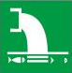 | 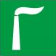 | 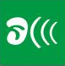 | 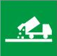 | 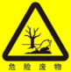  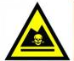
  背景颜色：绿色 图形颜色：白色 |  |  |  | ---
  国民经济行业类别 | 建设项目行业类别 | 排污许可类别判定
  国民经济行业类别 | 建设项目行业类别 | 重点管理 | 简化管理 | 登记管理 | 本项目
  3062玻璃纤维增强塑料制品制造 | 二十七－非金属矿物制品业30－58、玻璃纤维和玻璃纤维增强塑料制品制造306 | 以煤、石油焦、油和发生炉煤气为燃料的 | 以天然气为燃料的 | 其他 | 本项目生产过程使用电能，实行登记管理
  石墨及其他非金属矿物制品制造309 | 60、石墨及其他非金属矿物制品制造309 | 石墨及碳素制品制造3091（石墨制品、碳制品、碳素新材料），其他非金属矿物制品制造3099（多晶硅棒） | 石墨及碳素制品制造3091（除石墨制品、碳制品、碳素新材料以外的），其他非金属矿物制品制造3099（单晶硅棒，沥青混合物） | 其他非金属矿物制品制造3099（除重点管理、简化管理以外的） | 本项目生产碳制品，实行重点管理。

六、结论
按照本次评价，在严格落实前文提出的各项环境保护措施，并加强污染防治设施维护管理的情况下，本项目产生的污染物及不良环境影响能够得到有效控制，从环境保护角度分析，项目的建设是可行的。
本环境影响报告表通过审批后，建设内容和需要配套的污染防治设施如发生重大变动，建设单位需要重新组织编制和报批环境影响评价文件。建设单位应当严格执行配套建设的环境保护设施与主体工程同时设计、同时施工、同时投产使用的环境保护“三同时”制度。本项目竣工后，建设单位应当按照国家和地方规定的标准和程序，对配套建设的环境保护设施进行验收，编制验收报告，提出验收意见，并依法向社会公开。本项目配套建设的环境保护设施经验收合格后，主体工程方可正式投入生产。

附表
建设项目污染物排放量汇总表
项目  分类 | 污染物名称 |  | 现有工程排放量（固体废物产生量）① | 现有工程排污许可排放量② | 在建工程排放量（固体废物产生量）③ | 本项目排放量（固体废物产生量）④ | 以新带老削减量（新建项目不填）⑤ | 本项目建成后全厂排放量（固体废物产生量）⑥ | 变化量⑦
废水 | 废水量（万t/a） |  | 0 | 0 | 0 | 0.1197 | 0 | 0.1197 | +0.1197
废水 | COD_{Cr}（t/a） |  | 0 | 0 | 0 | 0.239 | 0 | 0.239 | +0.239
废水 | BOD₅（t/a） |  | 0 | 0 | 0 | 0.093 | 0 | 0.093 | +0.093
废水 | SS（t/a） |  | 0 | 0 | 0 | 0.084 | 0 | 0.084 | +0.084
废水 | 氨氮（t/a） |  | 0 | 0 | 0 | 0.023 | 0 | 0.023 | +0.023
废气 | 废气量（万m³/a） |  | 0 | 0 | 0 | 31200 | 0 | 31200 | +31200
废气 | NMHC（t/a） | 有组织 | 0 | 0 | 0 | 0.739 | 0 | 0.739 | +0.739
废气 | NMHC（t/a） | 无组织 | 0 | 0 | 0 | 2.153 | 0 | 2.153 | +2.153
废气 | 苯乙烯（t/a） | 有组织 | 0 | 0 | 0 | 0.070 | 0 | 0.070 | +0.070
废气 | 苯乙烯（t/a） | 无组织 | 0 | 0 | 0 | 0.351 | 0 | 0.351 | +0.351
废气 | 苯系物（t/a） | 有组织 | 0 | 0 | 0 | 0.017 | 0 | 0.017 | +0.017
废气 | 苯系物（t/a） | 无组织 | 0 | 0 | 0 | 0.010 | 0 | 0.010 | +0.010
废气 | 颗粒物（t/a） | 有组织 | 0 | 0 | 0 | 1.034 | 0 | 1.034 | +1.034
废气 | 颗粒物（t/a） | 无组织 | 0 | 0 | 0 | 0.806 | 0 | 0.806 | +0.806
一般工业固体废物（t/a） | 生活垃圾 |  | 0 | 0 | 0 | 5.25 | 0 | 5.25 | +5.25
一般工业固体废物（t/a） | 废包装材料 |  | 0 | 0 | 0 | 1 | 0 | 1 | +1
一般工业固体废物（t/a） | 玻璃纤维边角料 |  | 0 | 0 | 0 | 12.6 | 0 | 12.6 | +12.6
一般工业固体废物（t/a） | 塑料边角料及不合格品 |  | 0 | 0 | 0 | 0.05 | 0 | 0.05 | +0.05
一般工业固体废物（t/a） | 玻纤布下脚料及不合格品 |  | 0 | 0 | 0 | 0.25 | 0 | 0.25 | +0.25
一般工业固体废物（t/a） | 碳纤维边角料及不合格品 |  | 0 | 0 | 0 | 0.5 | 0 | 0.5 | +0.5
一般工业固体废物（t/a） | 废BOPP膜 |  | 0 | 0 | 0 | 28.5 | 0 | 28.5 | +28.5
一般工业固体废物（t/a） | 沉淀滤渣 |  | 0 | 0 | 0 | 0.06 | 0 | 0.06 | +0.06
一般工业固体废物（t/a） | 废滤料 |  | 0 | 0 | 0 | 0.27 | 0 | 0.27 | +0.27
危险废物（t/a） | 废原料桶 |  | 0 | 0 | 0 | 0.62 | 0 | 0.62 | +0.62
危险废物（t/a） | 废油桶 |  | 0 | 0 | 0 | 0.42 | 0 | 0.42 | +0.42
危险废物（t/a） | 废机油 |  | 0 | 0 | 0 | 0.4 | 0 | 0.4 | +0.4
危险废物（t/a） | 废含油抹布及手套 |  | 0 | 0 | 0 | 0.01 | 0 | 0.01 | +0.01
危险废物（t/a） | 废过滤棉 |  | 0 | 0 | 0 | 4.147 | 0 | 4.147 | +4.147
危险废物（t/a） | 废活性炭 |  | 0 | 0 | 0 | 33.029 | 0 | 33.029 | +33.029
危险废物（t/a） | 水帘柜废液及喷淋沉渣、喷枪清洗废液 |  | 0 | 0 | 0 | 185 | 0 | 185 | +185
注：⑥=①+③+④-⑤；⑦=⑥-①。

- 项目地理位置图
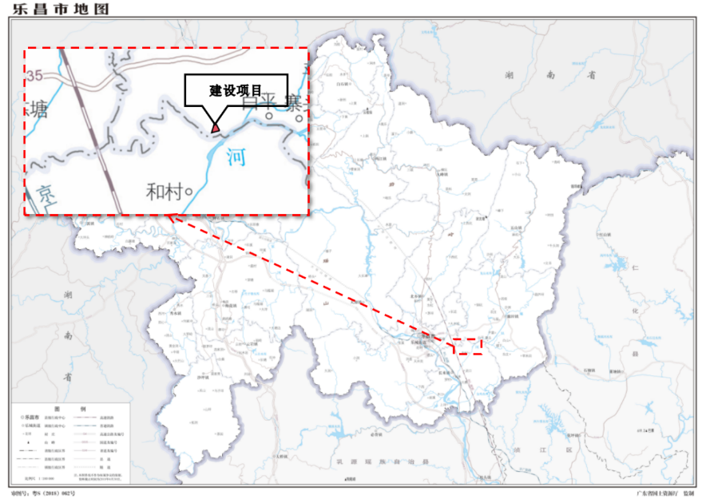

- 项目四至情况卫星图
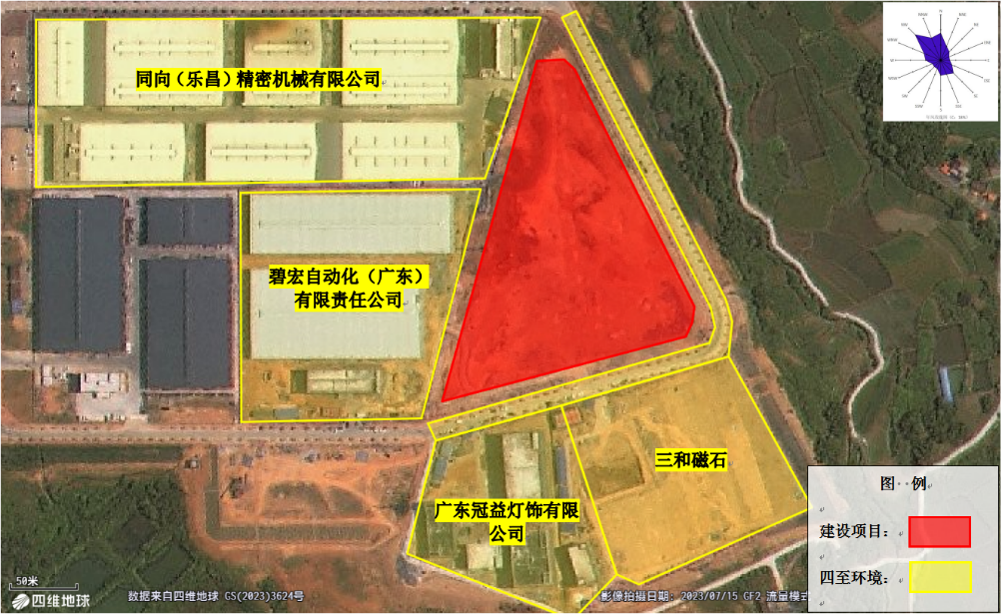

- 厂区平面布置图
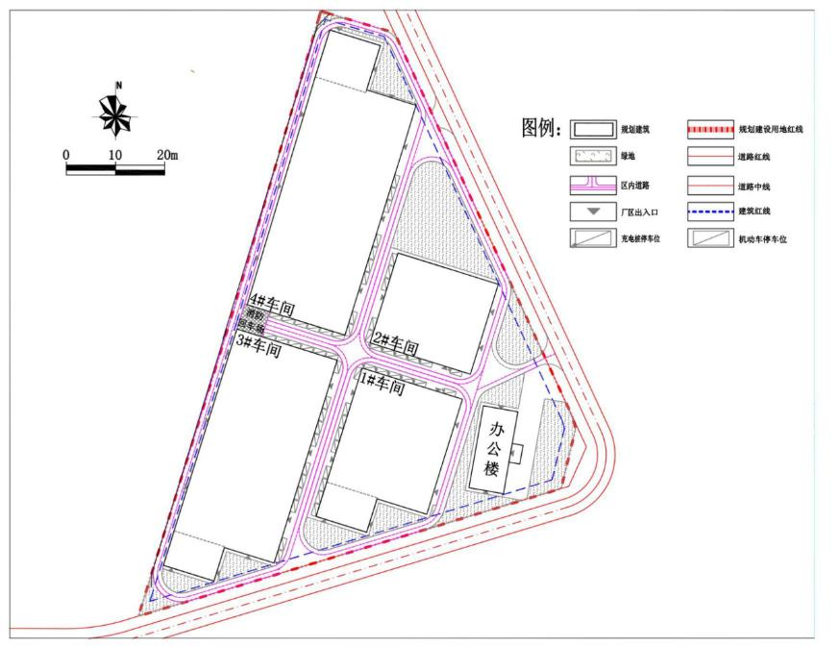
排气筒
DA001
DA002
危废间
废水排口
一般固废区

- 1#厂房平面布置图
DA001

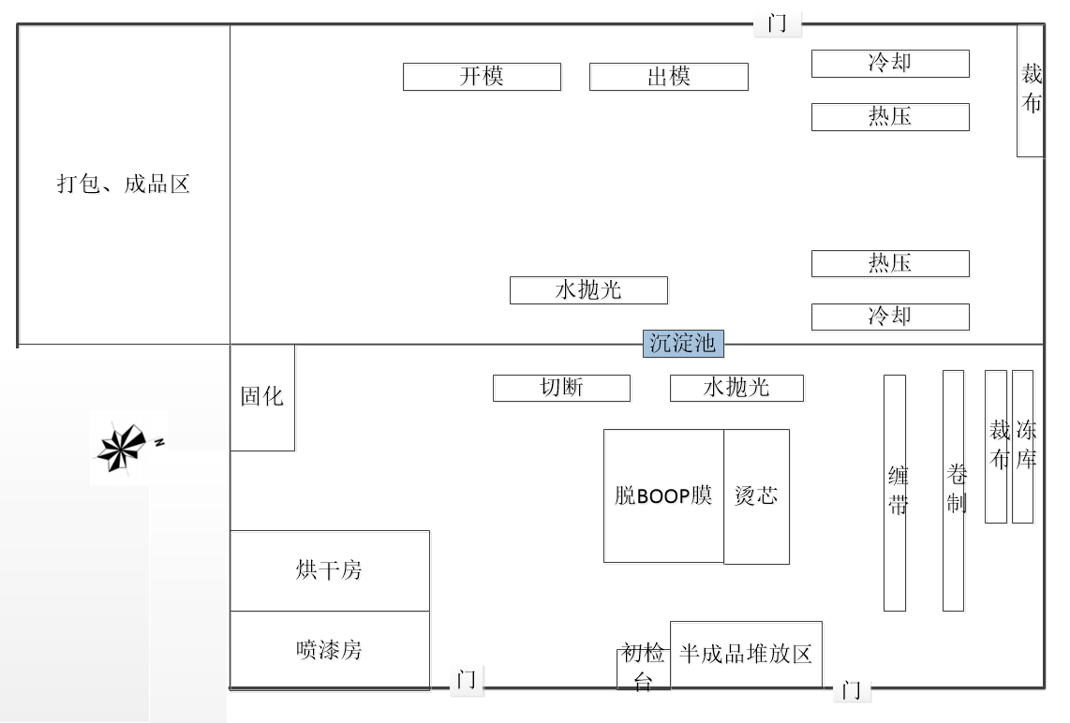
1#厂房
- 4#厂房平面布置图
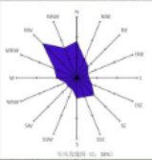
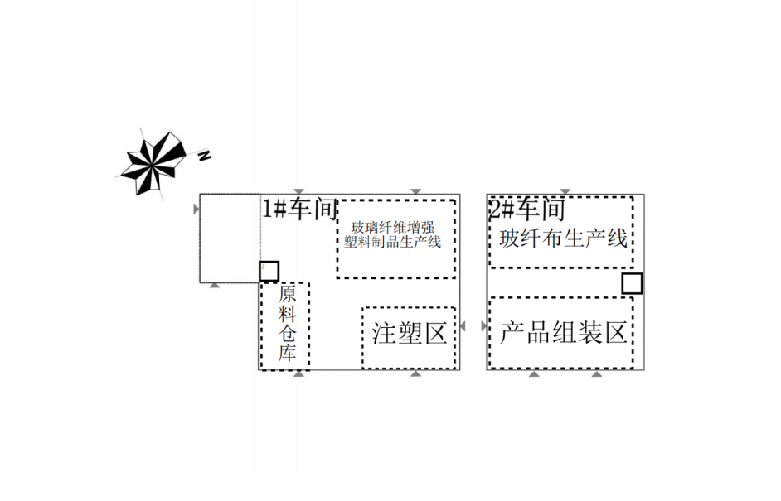
DA002
4#厂房
DA002

- 环境保护目标分布图
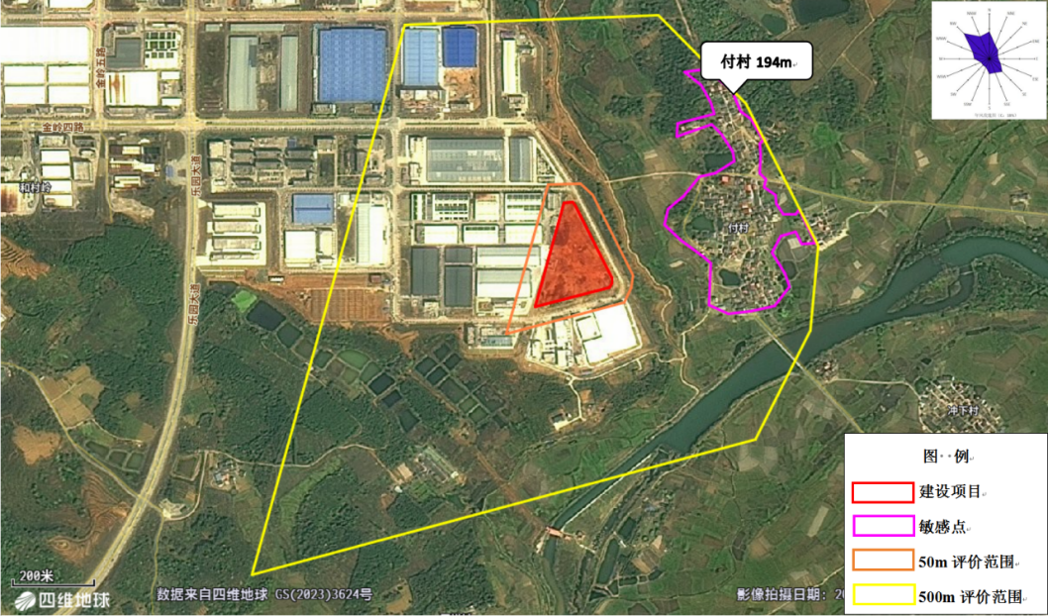

- 建设项目土地利用规划图
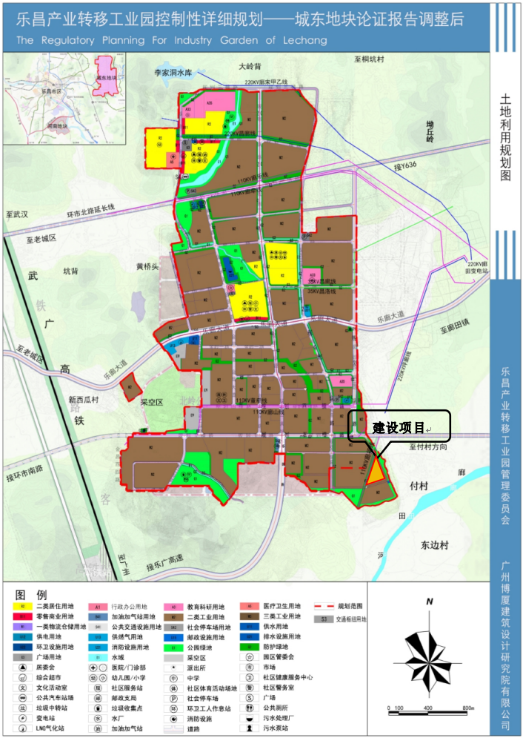

- 水环境功能区划图
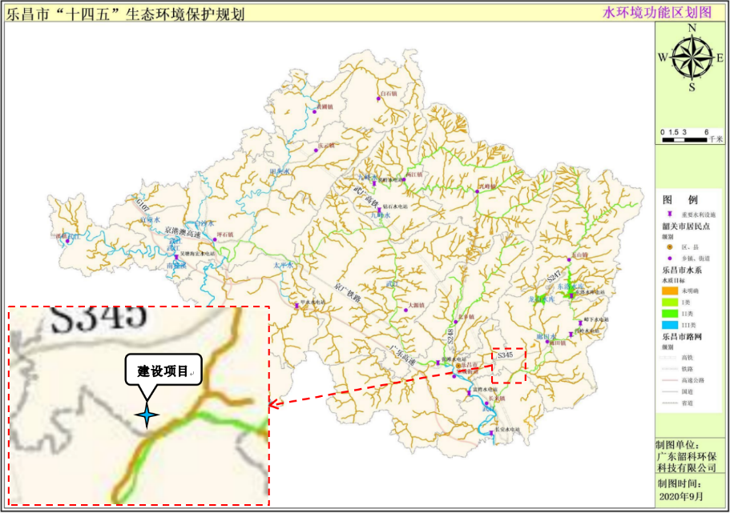

- 大气环境功能区划图
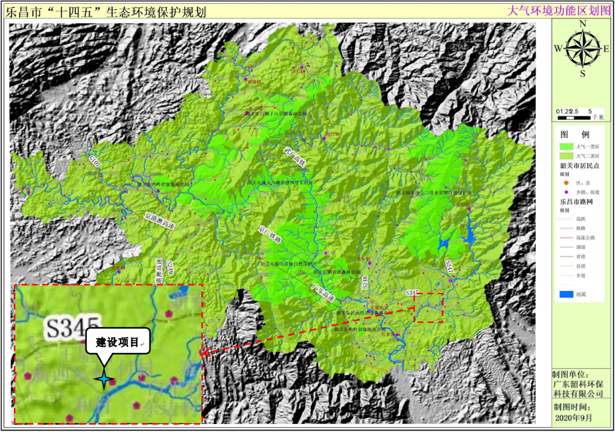

- 声功能区划图
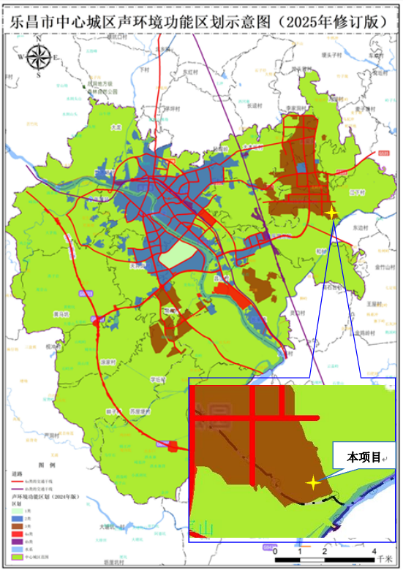

- 生态红线分布图
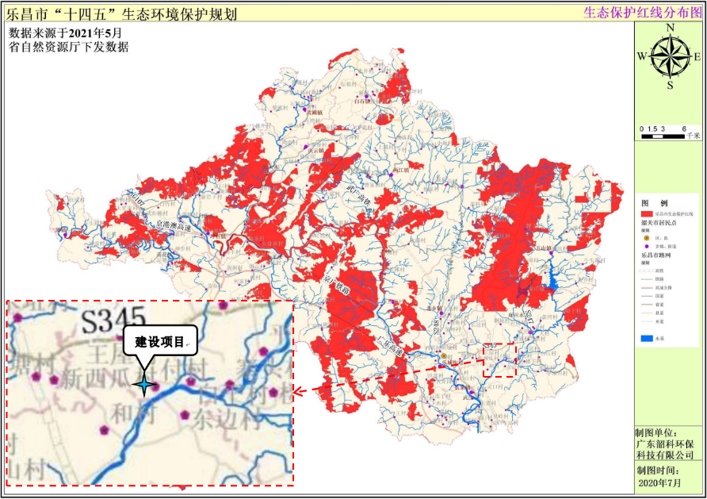

- 水环境管控单元图
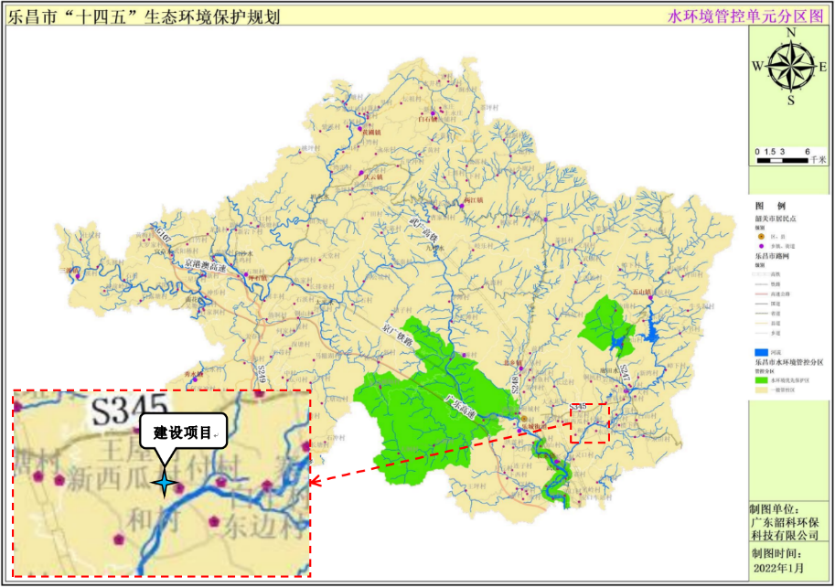

- 大气环境管控单元图
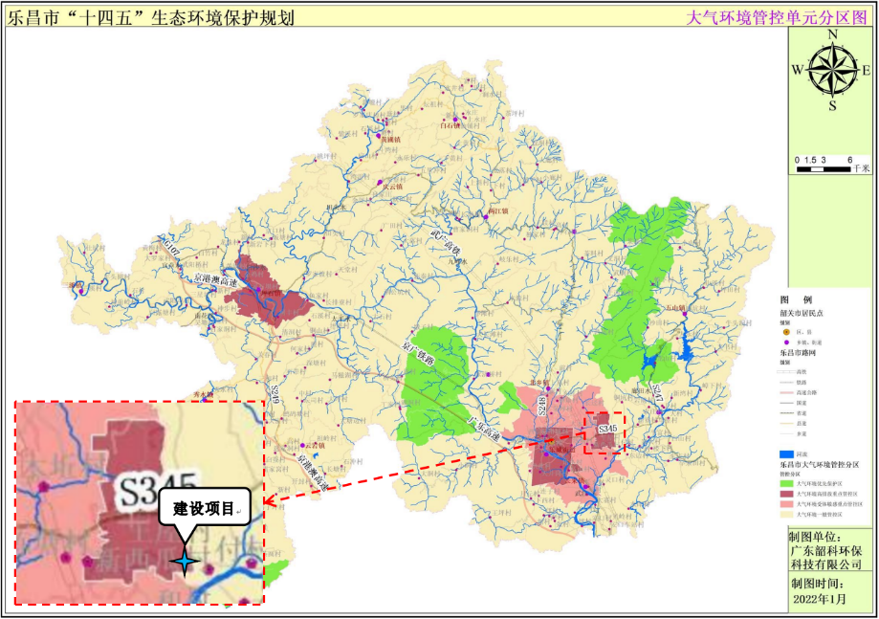

- 生态管控单元分区图
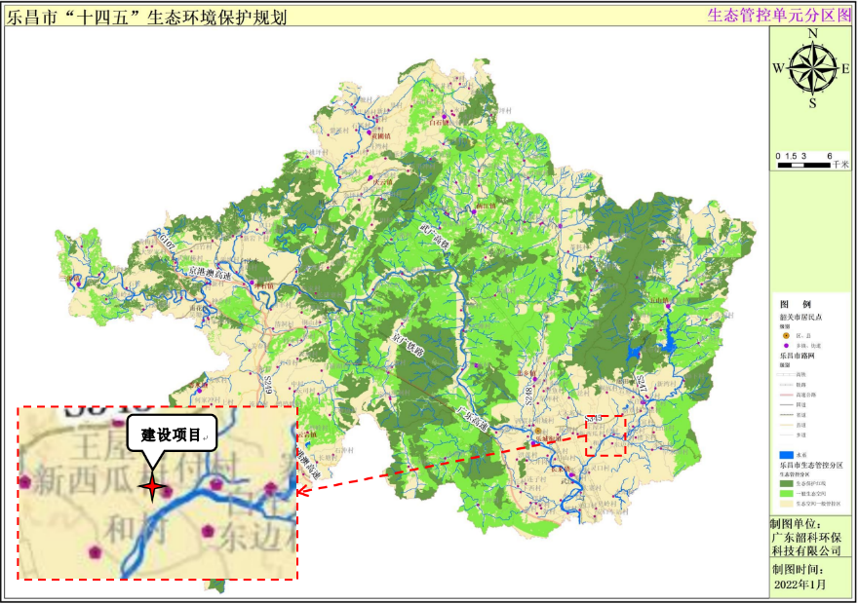

- 项目周边现状图、喷漆房、烘干房图
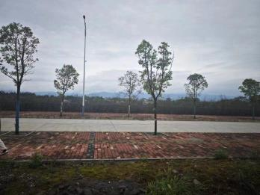 | 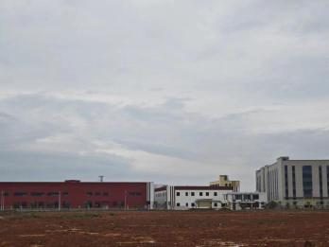
东 | 南
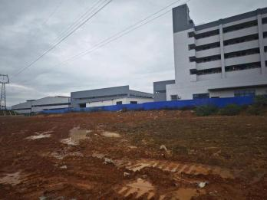 | 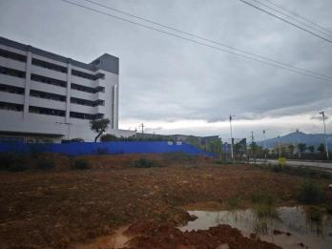
西 | 北
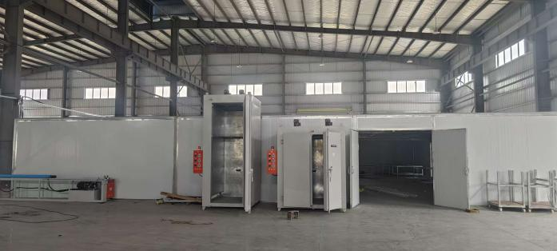 | 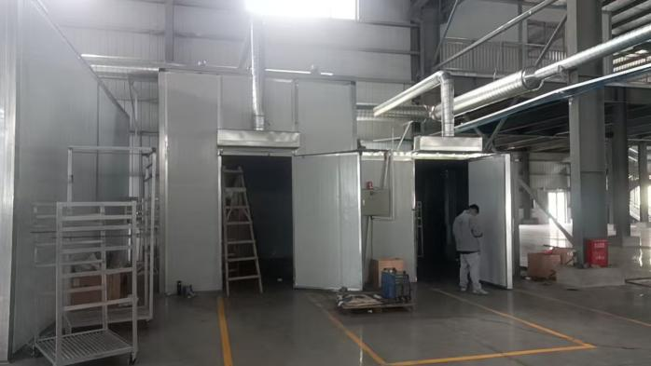
喷漆房 | 烘干房

- 广东省“三线一单”截图
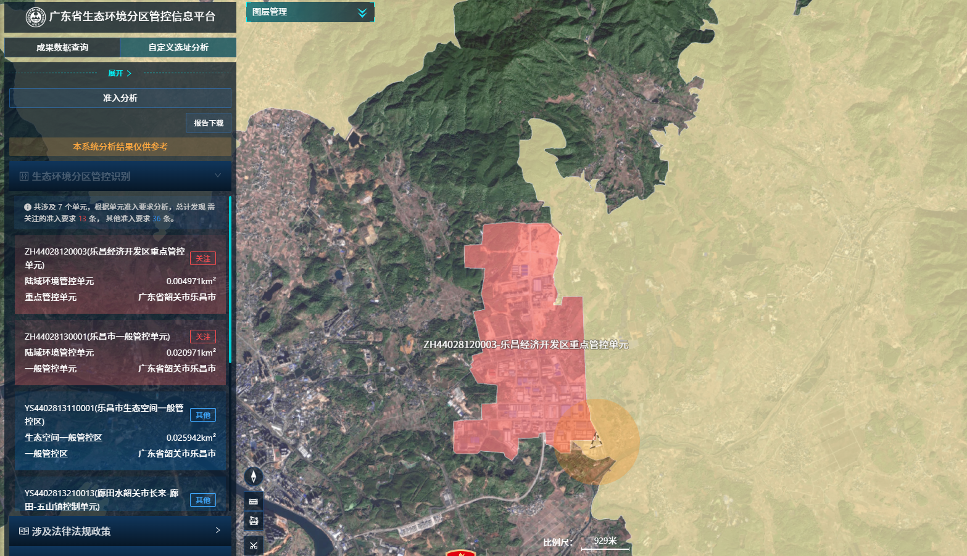
建设项目

- 项目与大气引用监测点位置图
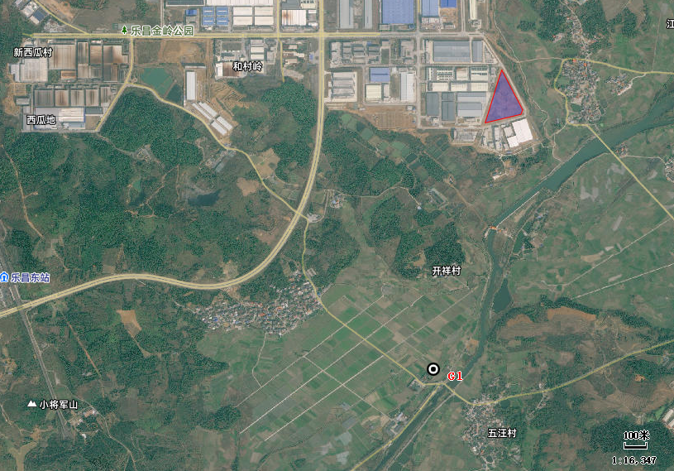
图例
本项目
监测点位
1421m

- 乐昌产业转移工业园管网分布图
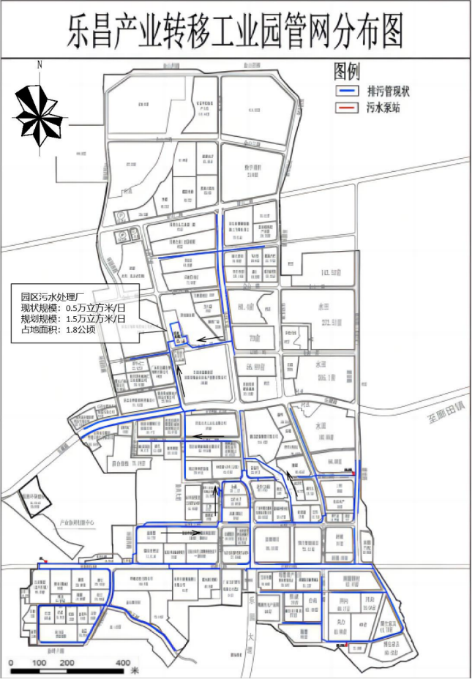
建设项目

- 营业执照
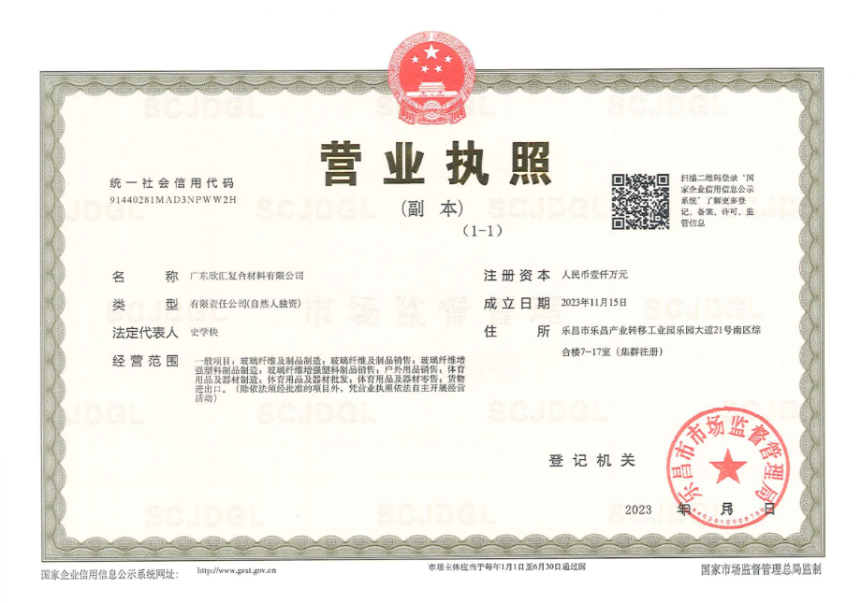

- 法人身份证复印件
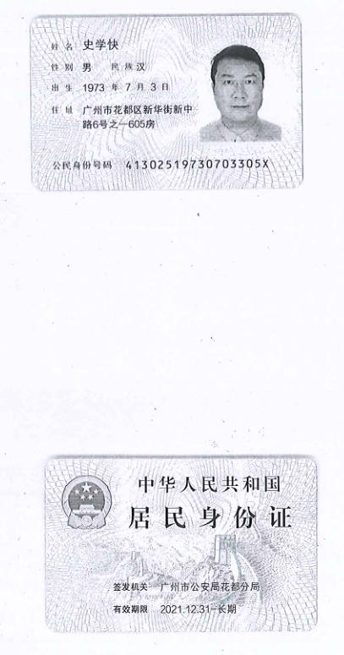

- 不动产权证书
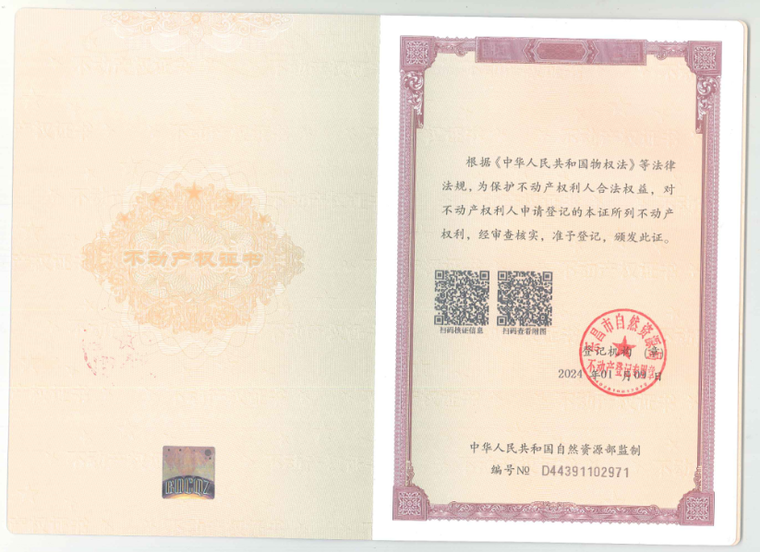
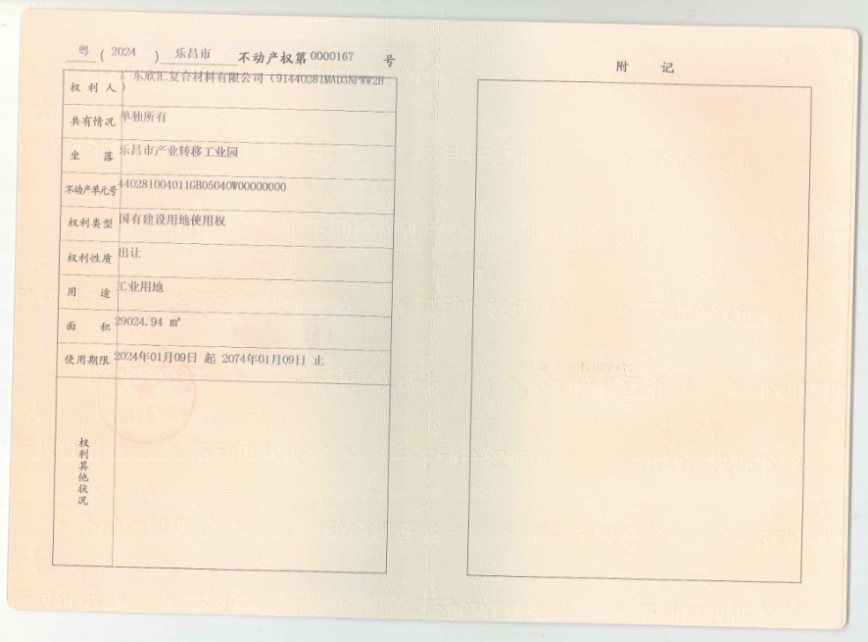
- 备案证
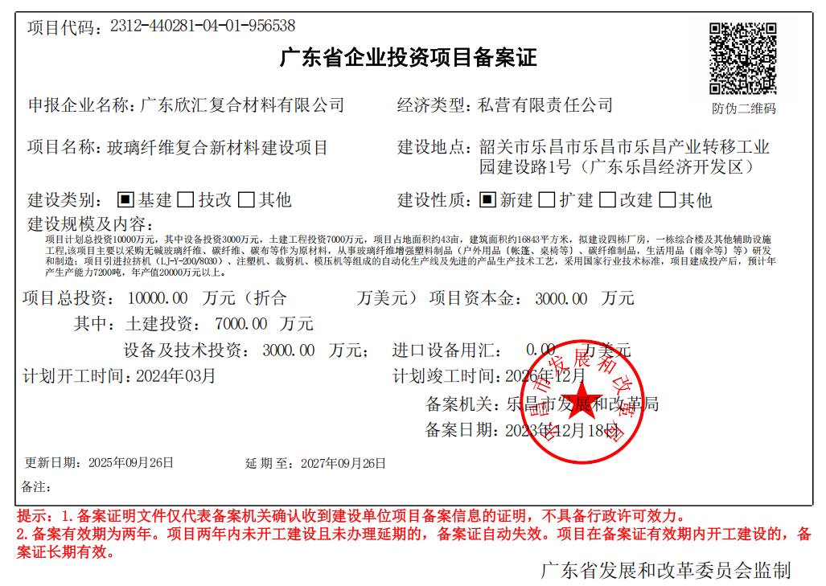

- 环境质量现状监测报告（摘录部分）
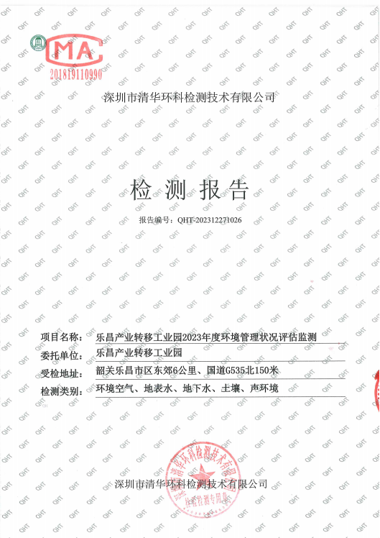
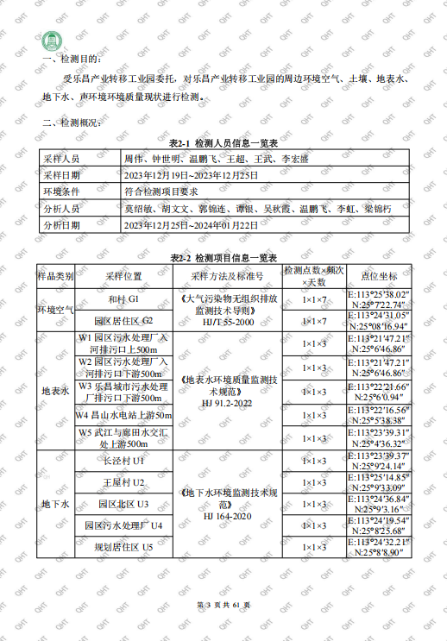
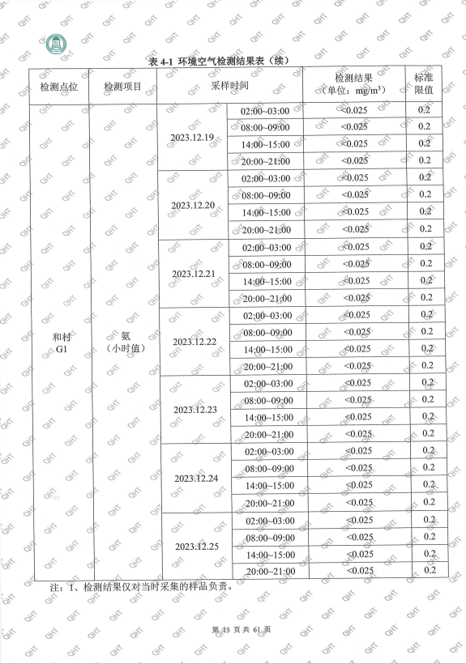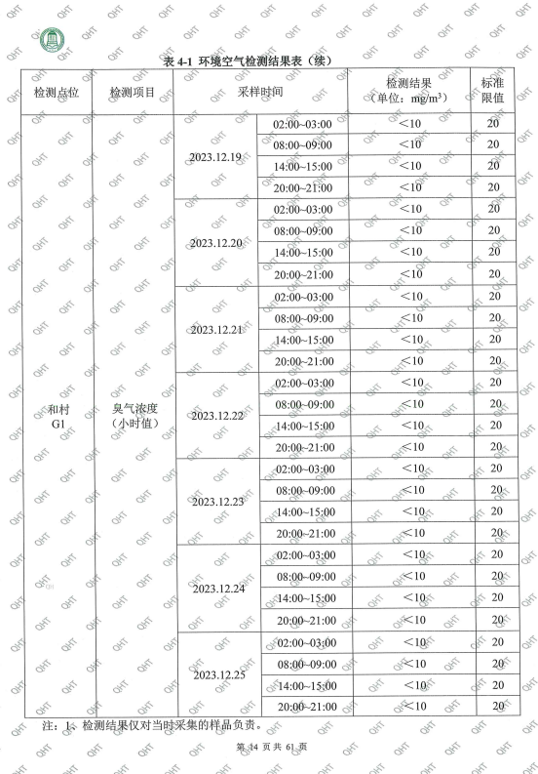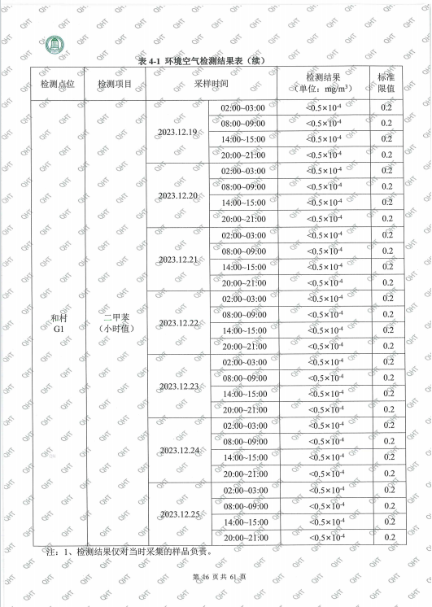
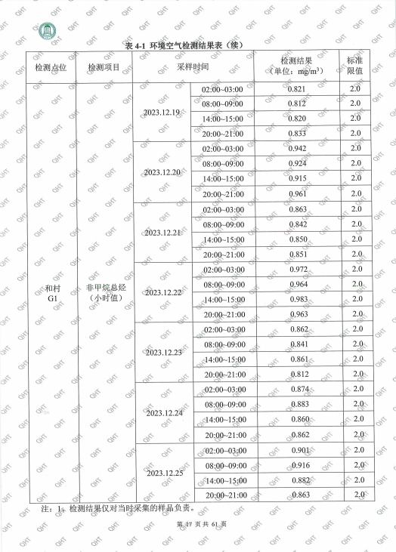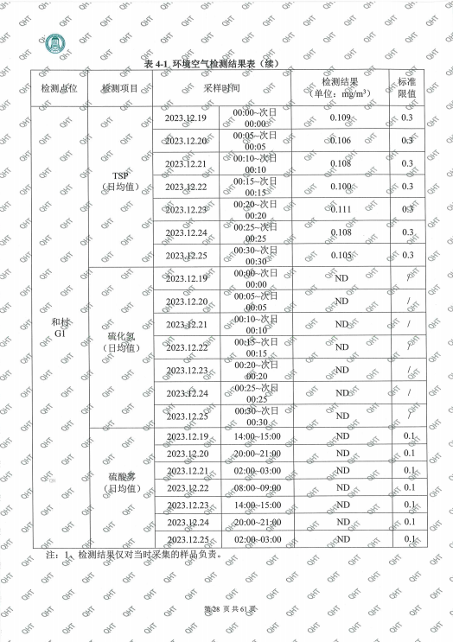
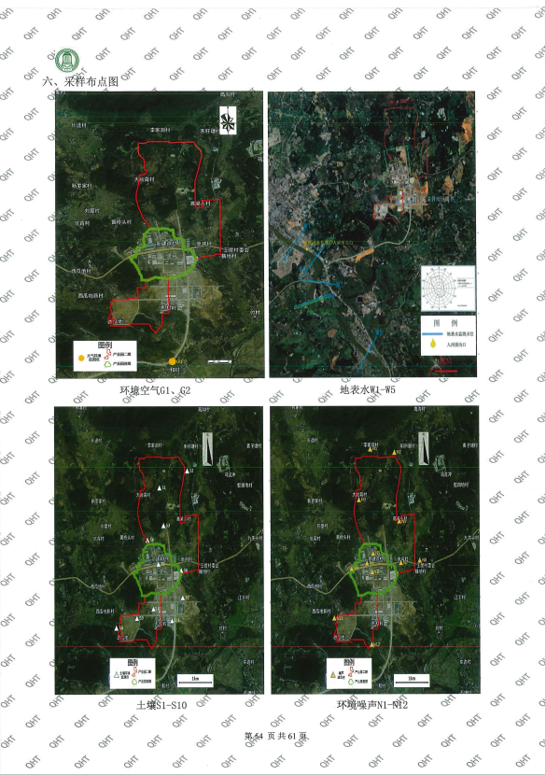

- 原辅料MSDS及VOCs含量检测报告
不饱和聚酯树脂
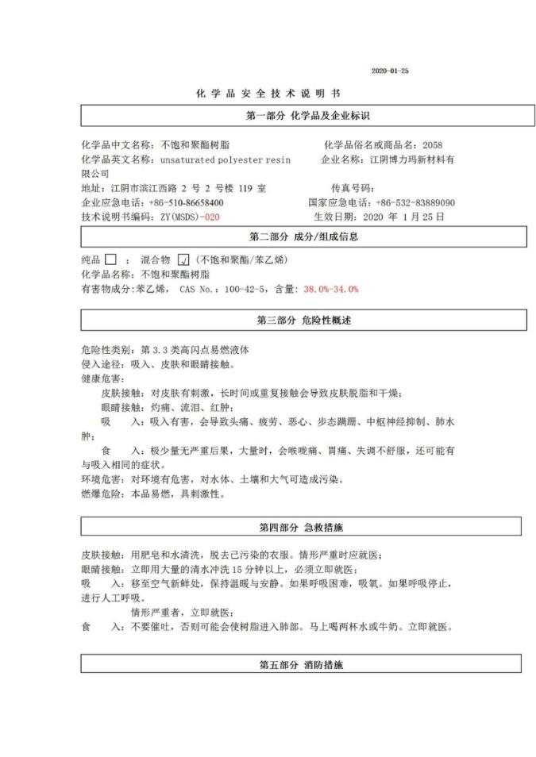
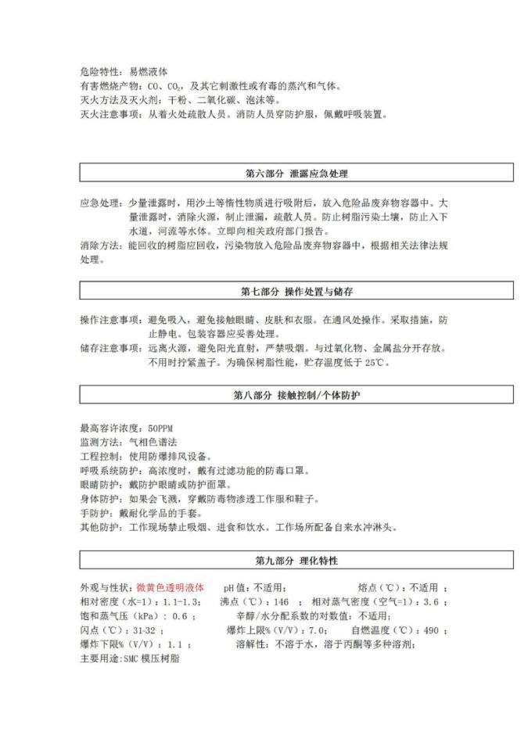
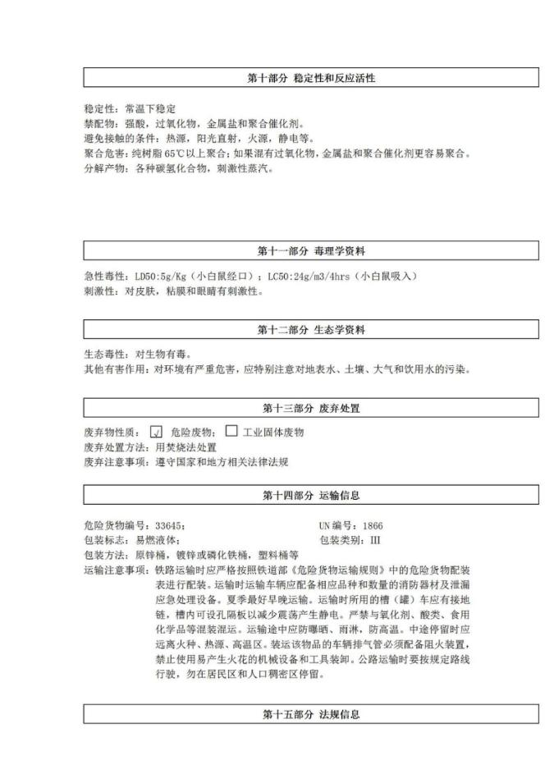
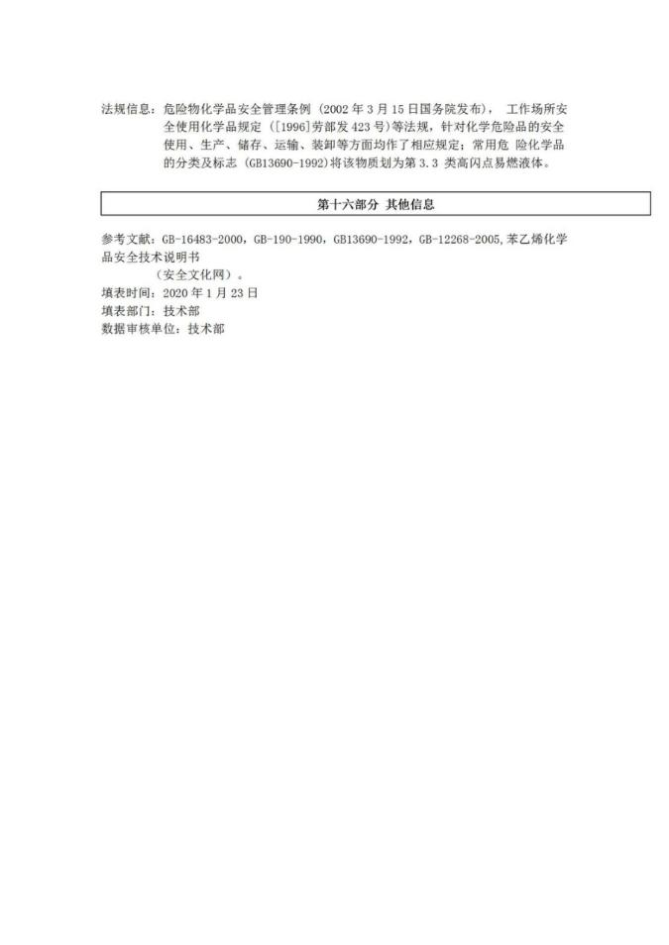
固化剂
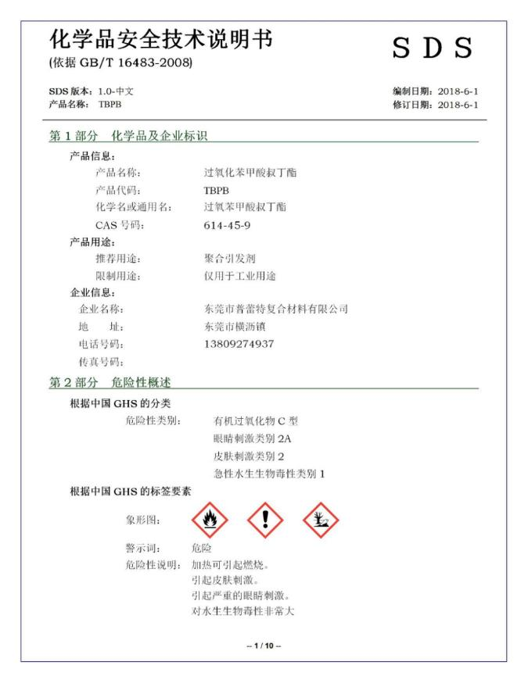
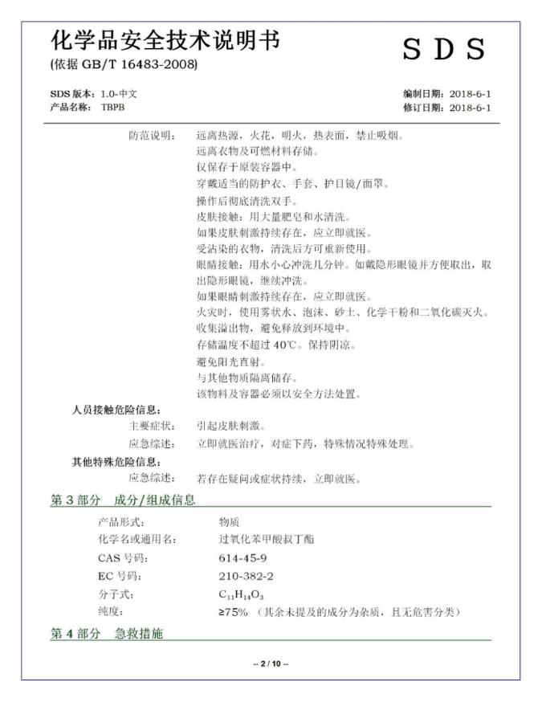
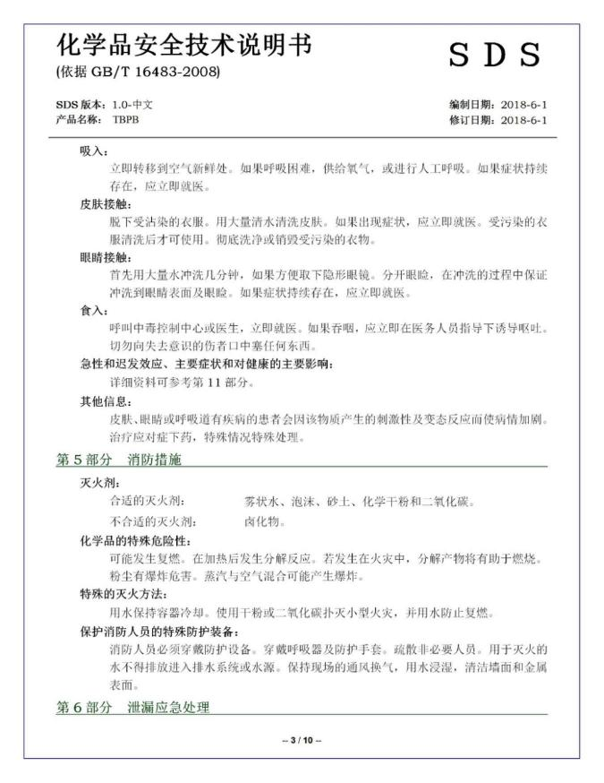
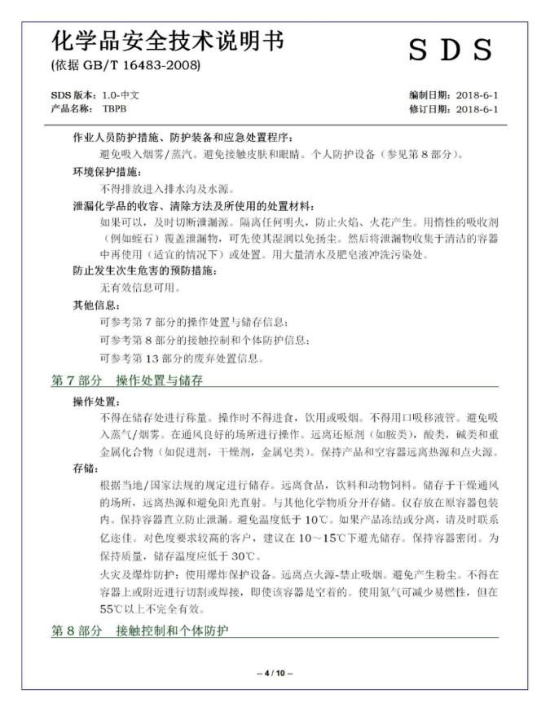
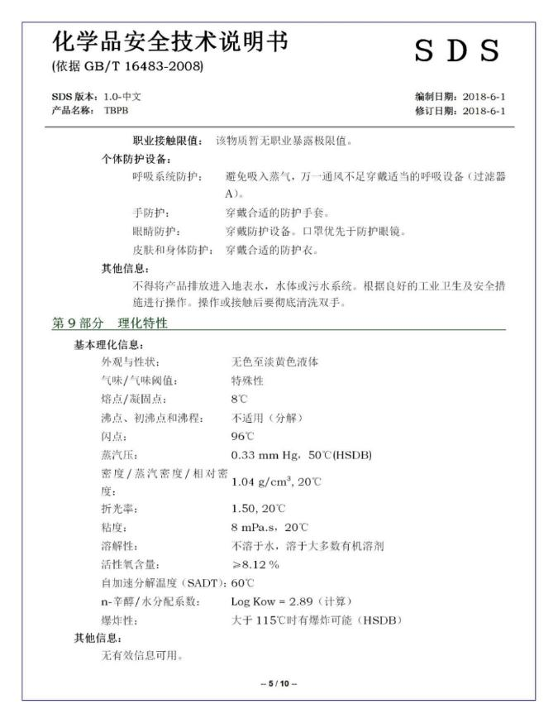
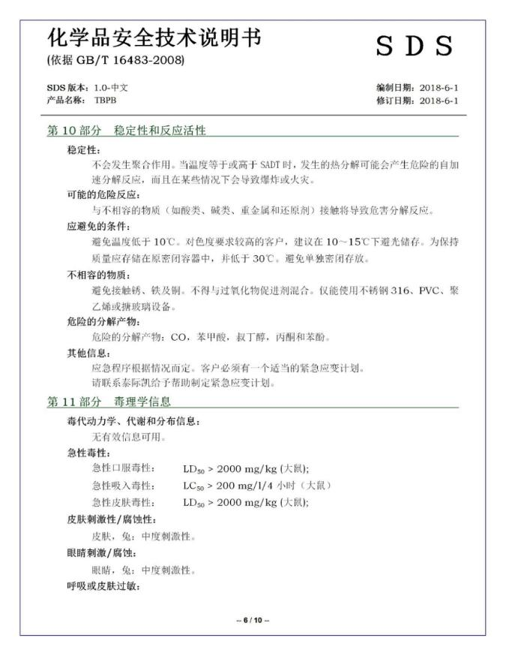
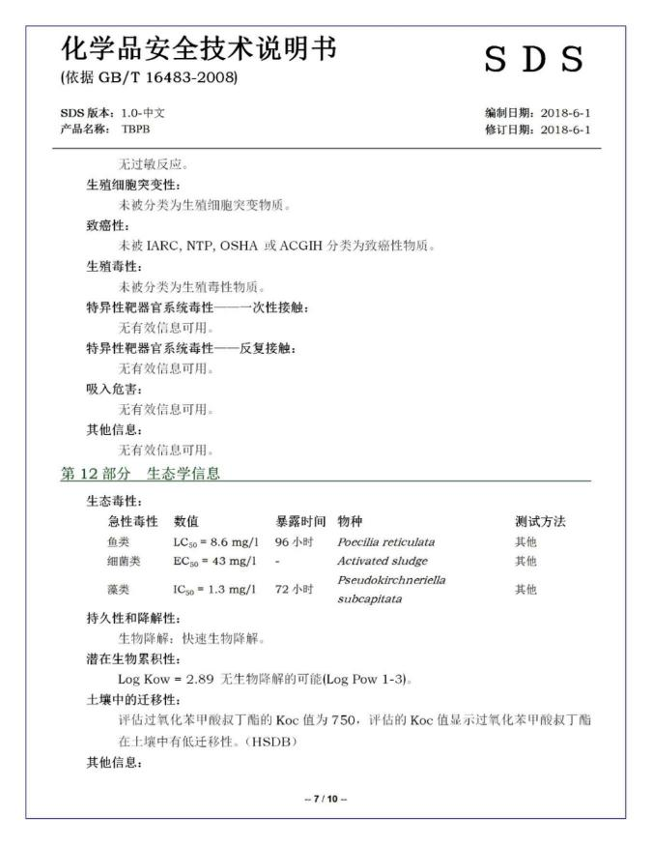
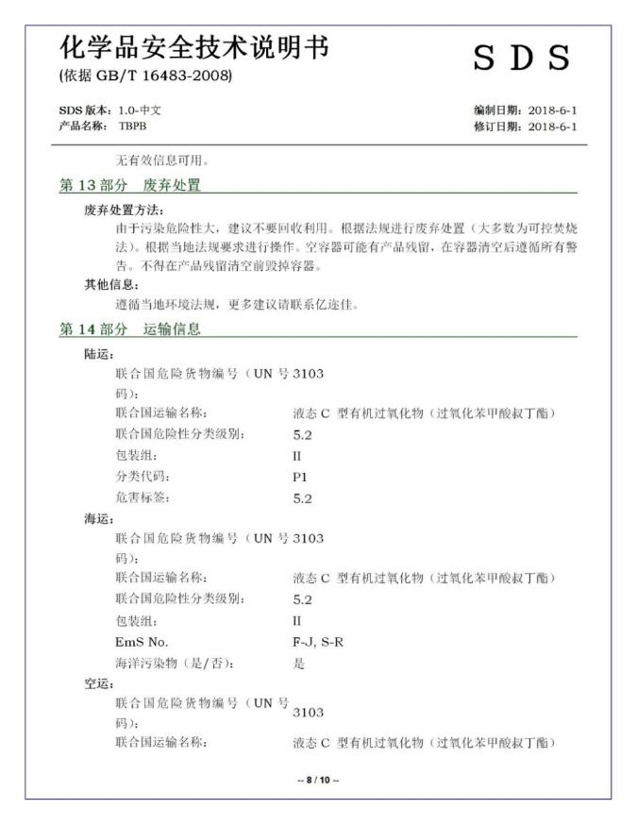
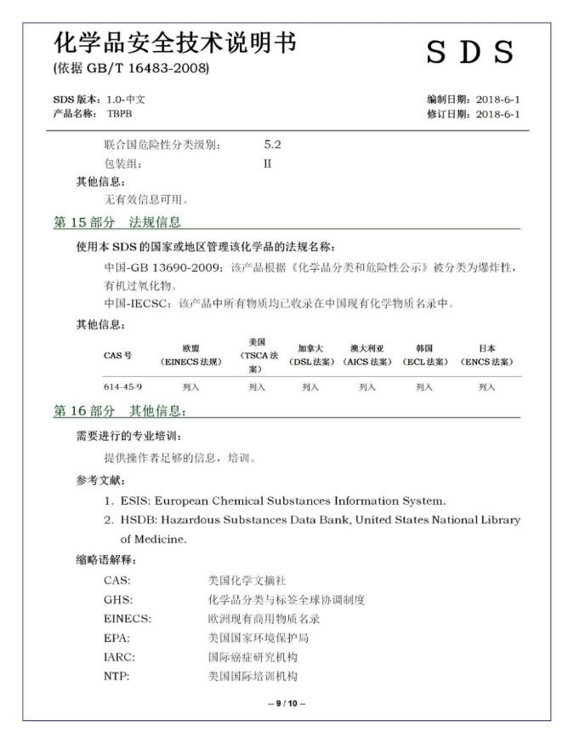
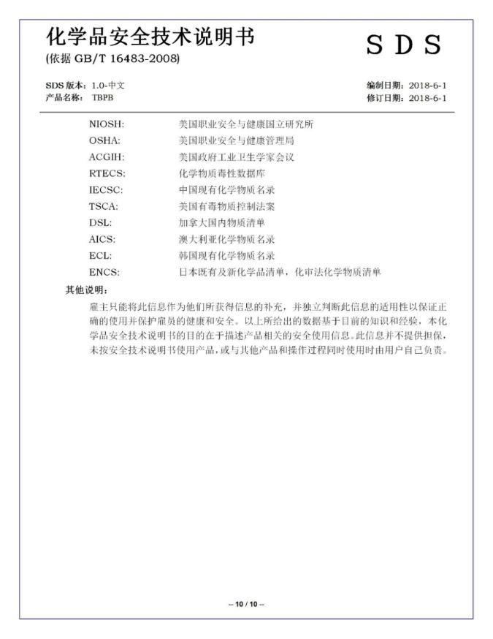
色浆
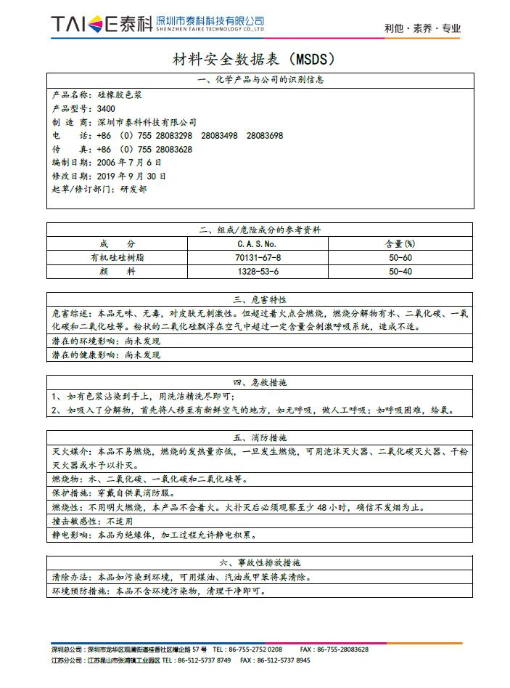
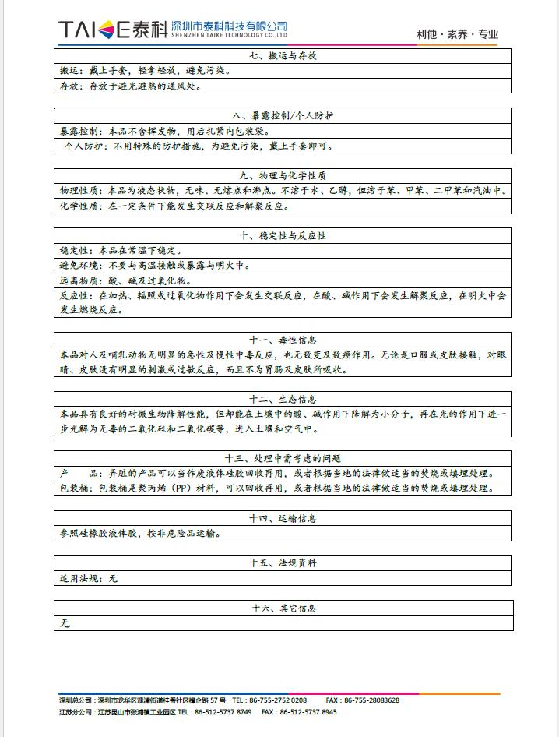
水性脱模剂
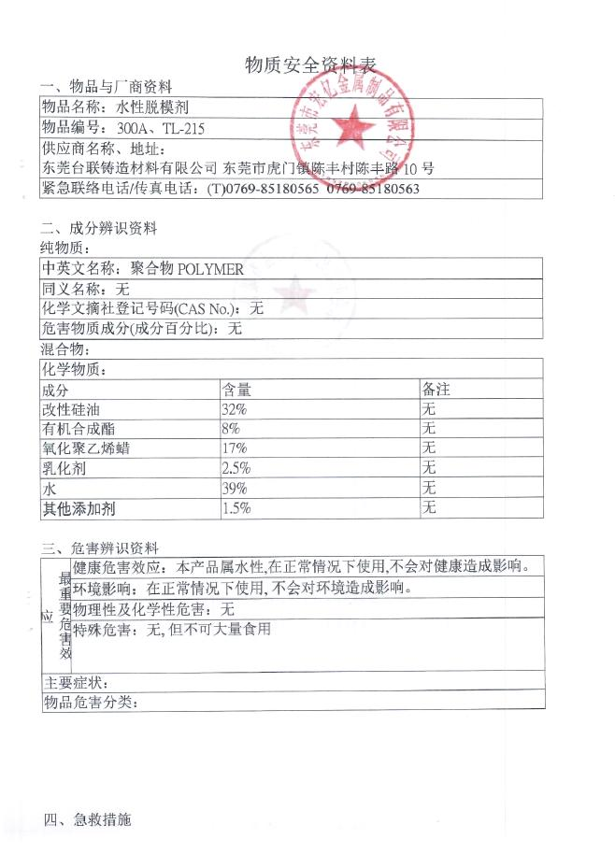
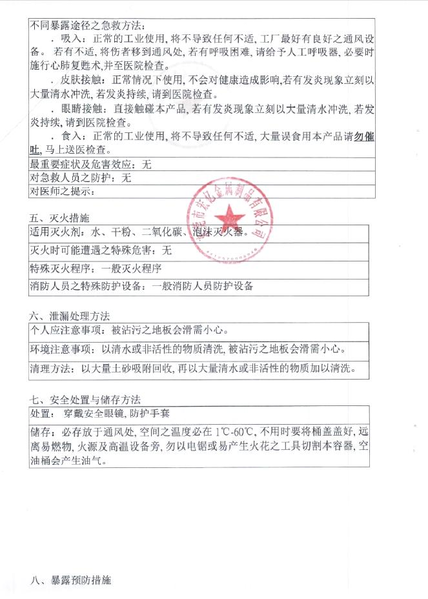
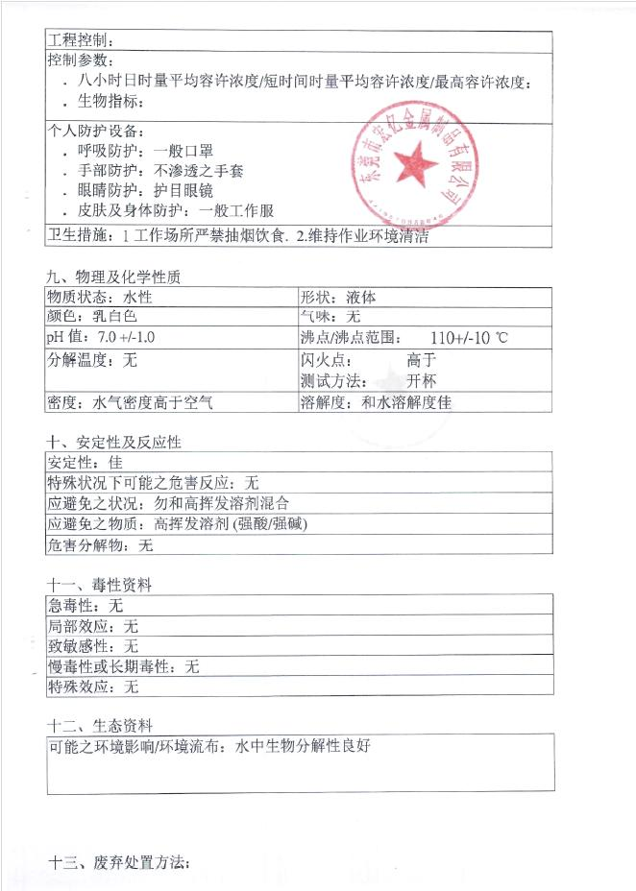
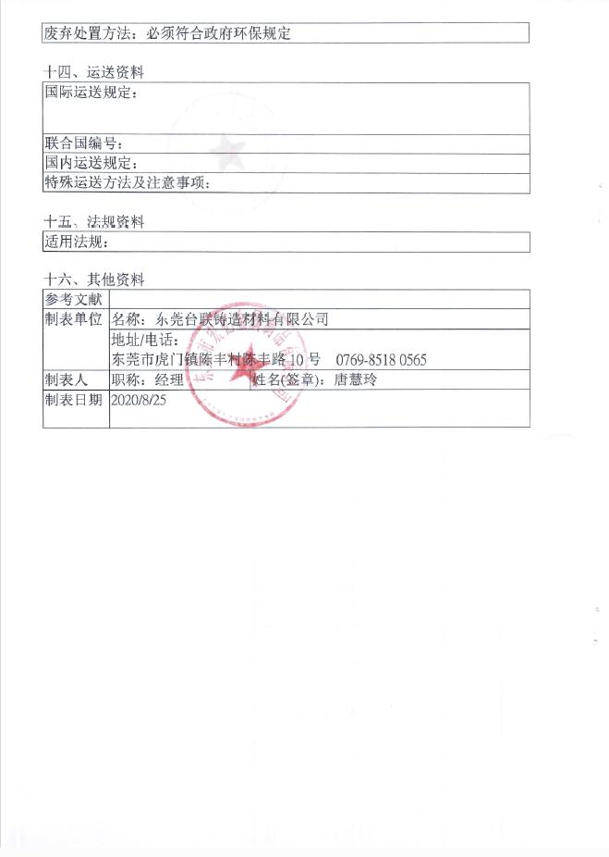
碳纤维预浸料
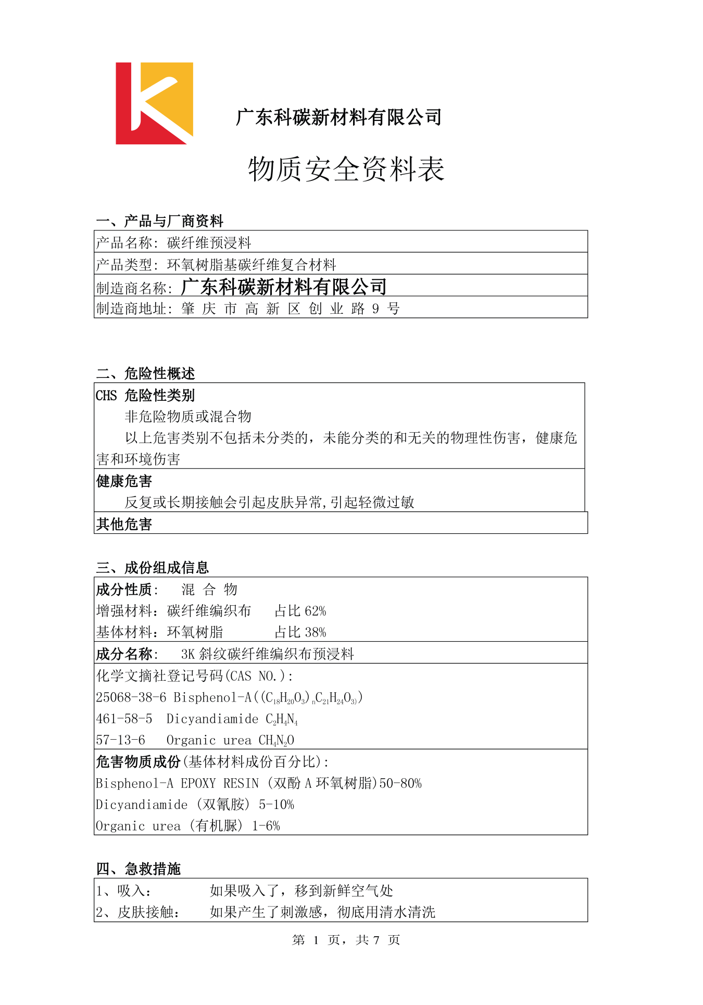
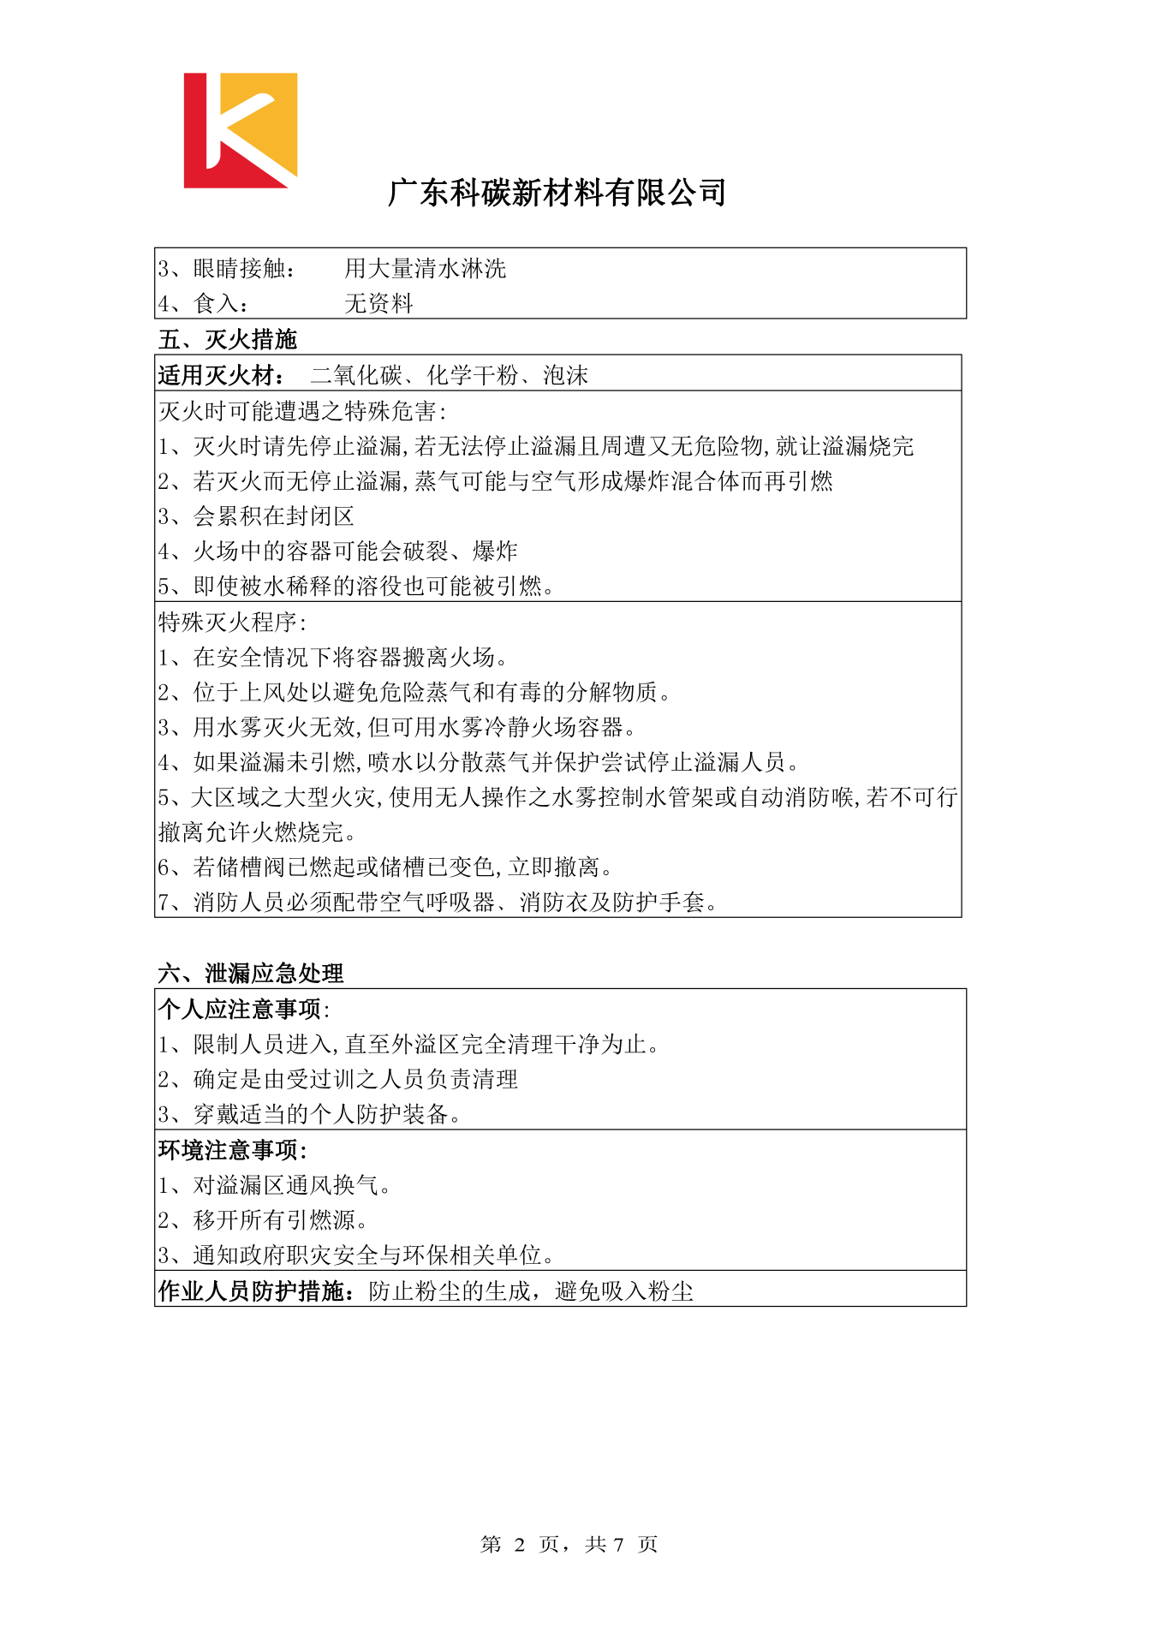
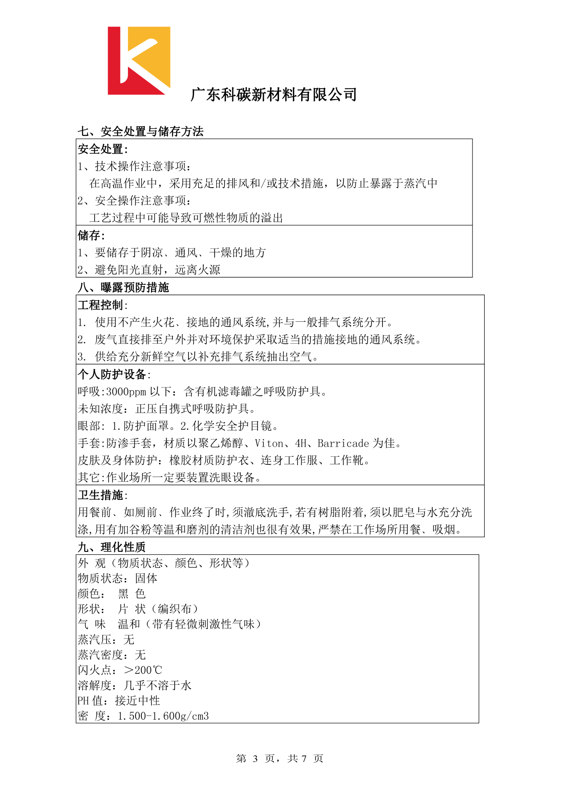
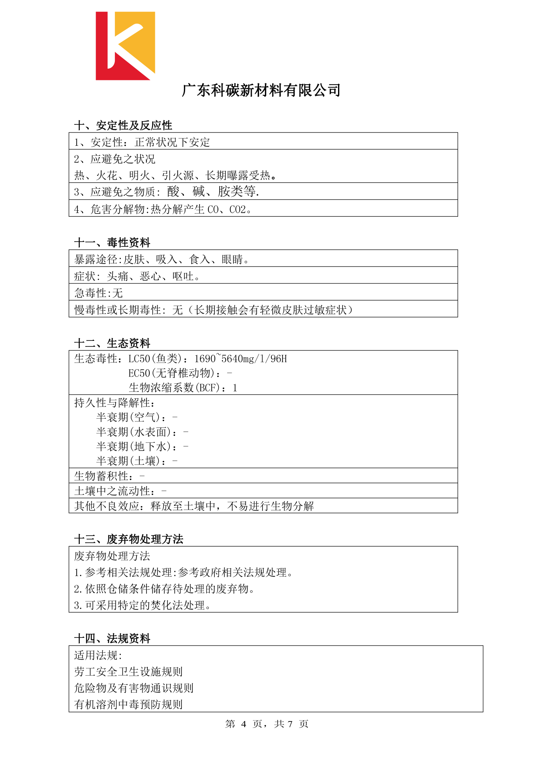
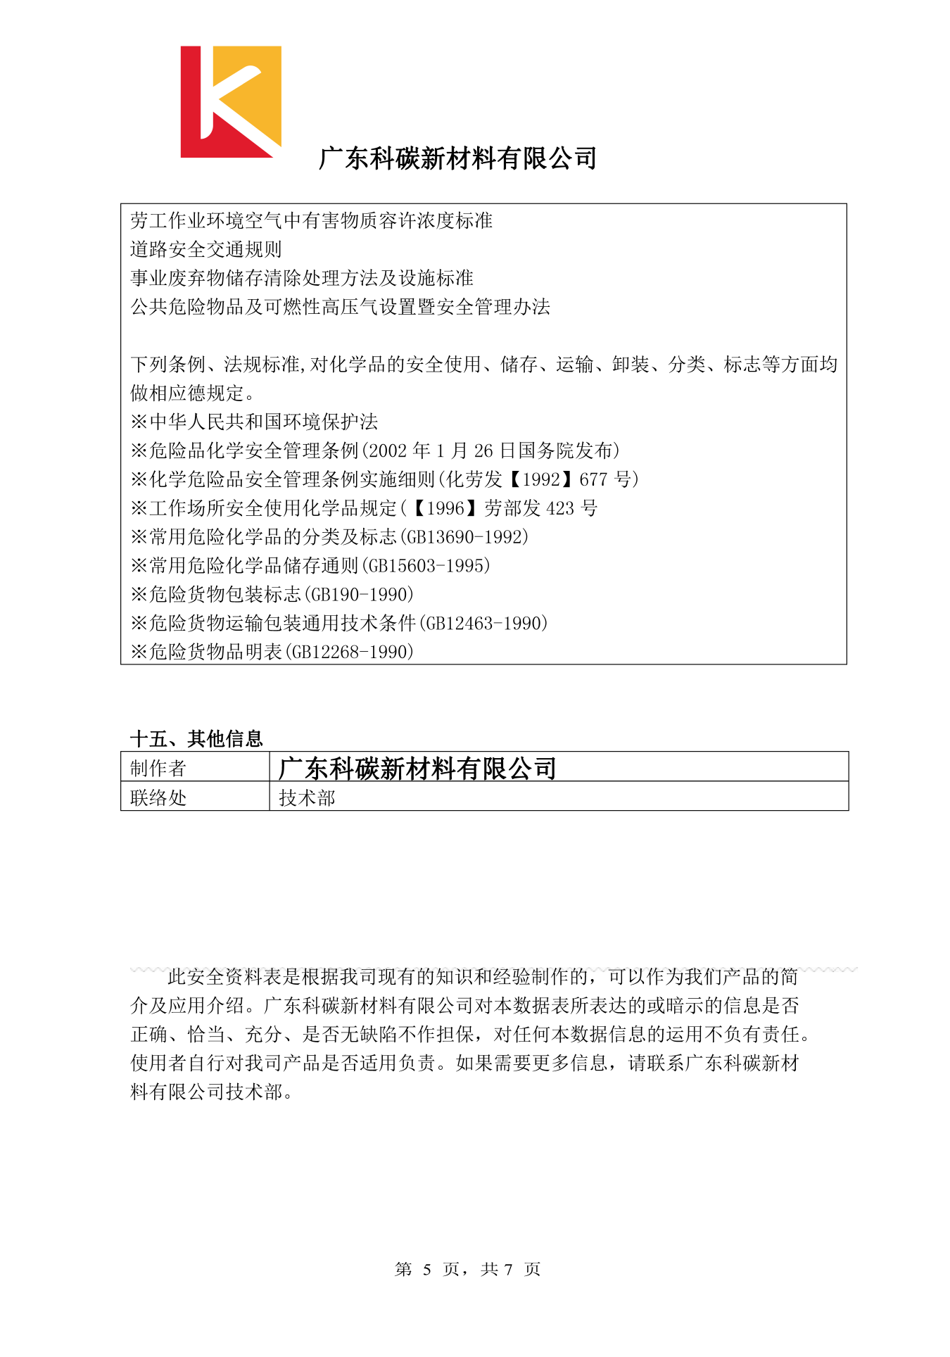

水性漆
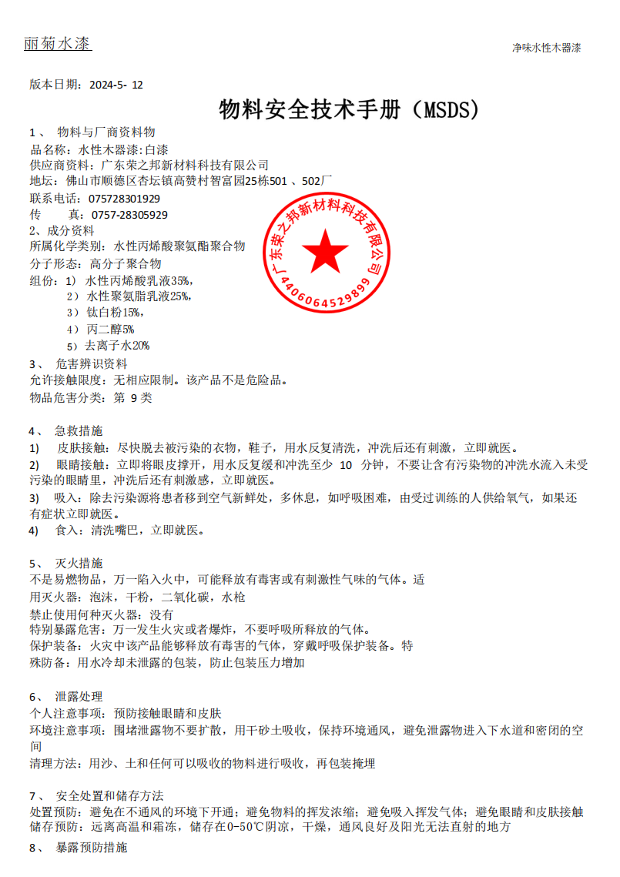
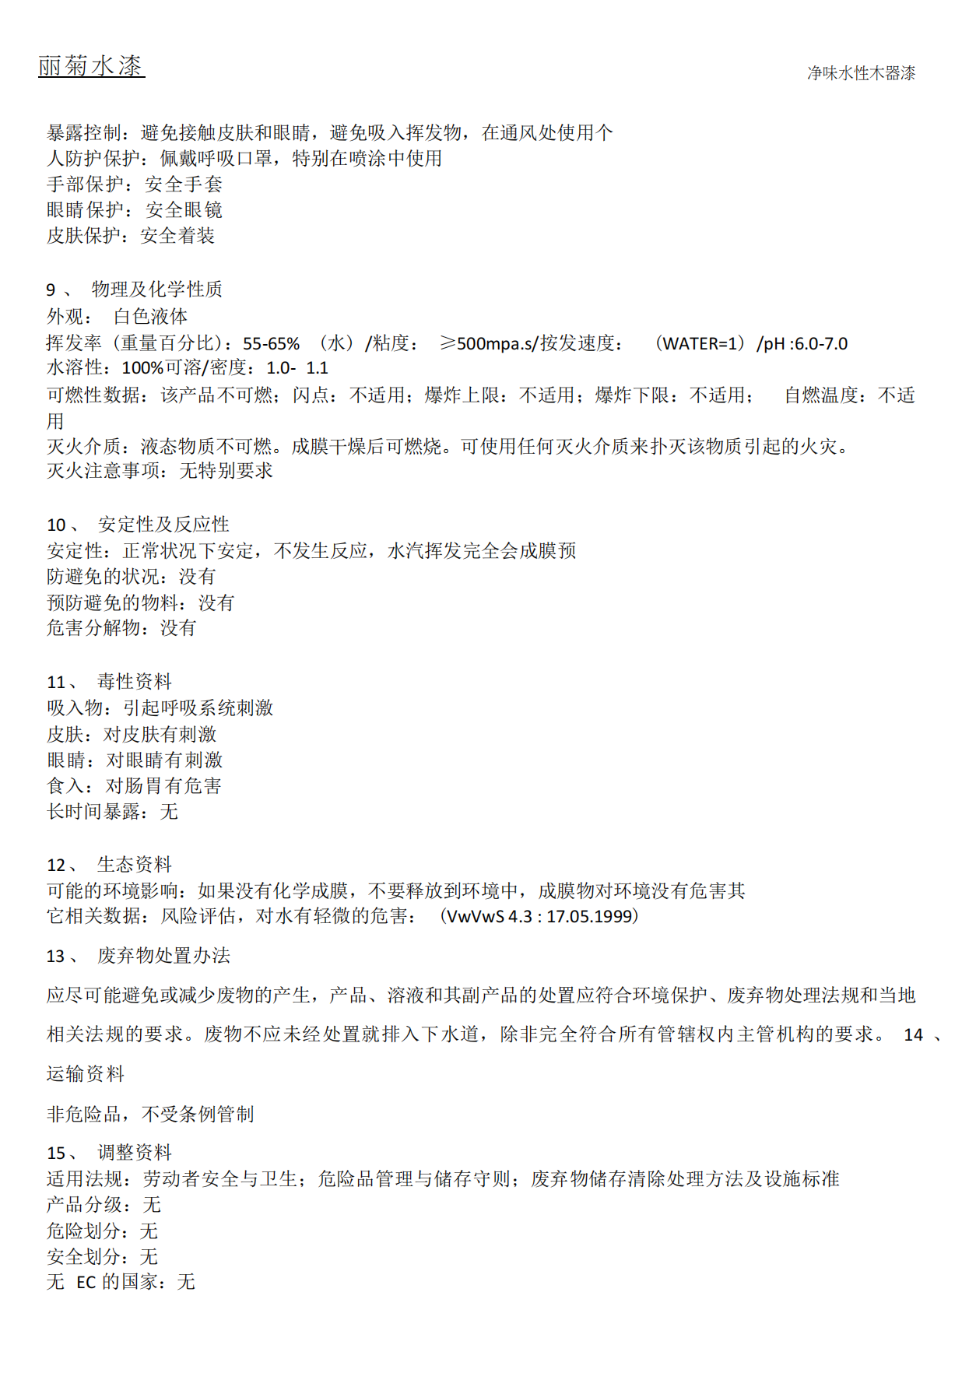
油性漆-PU漆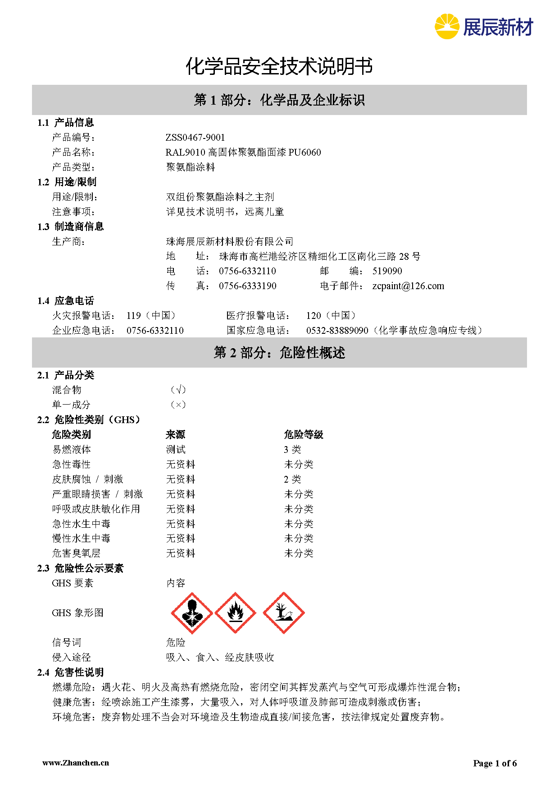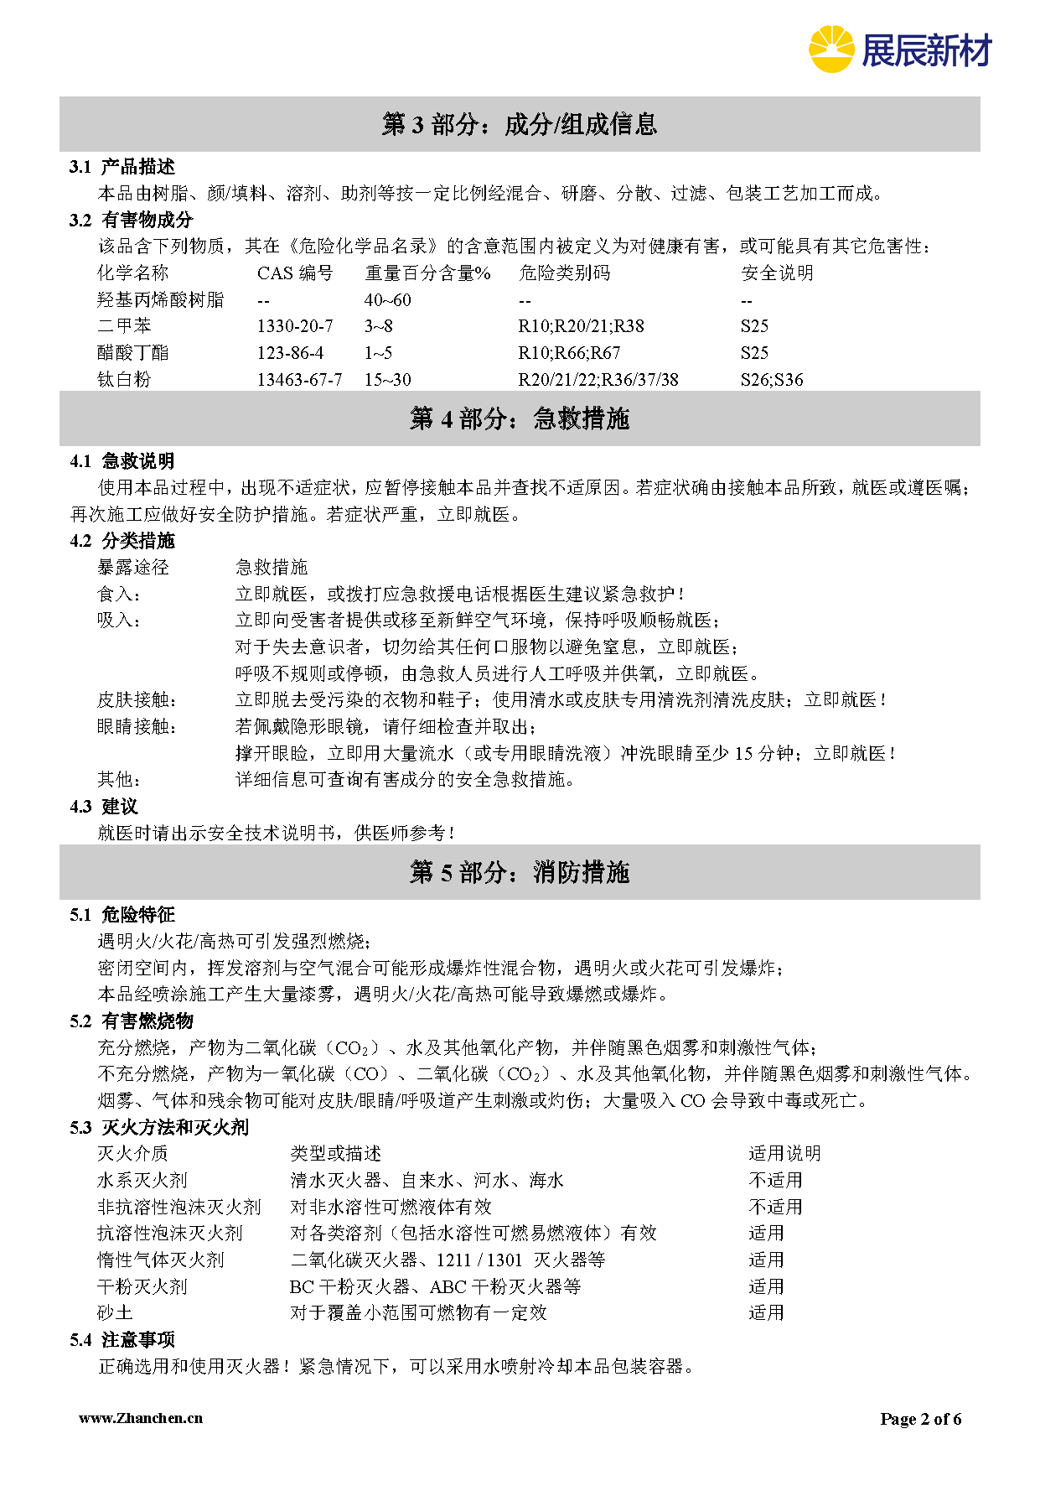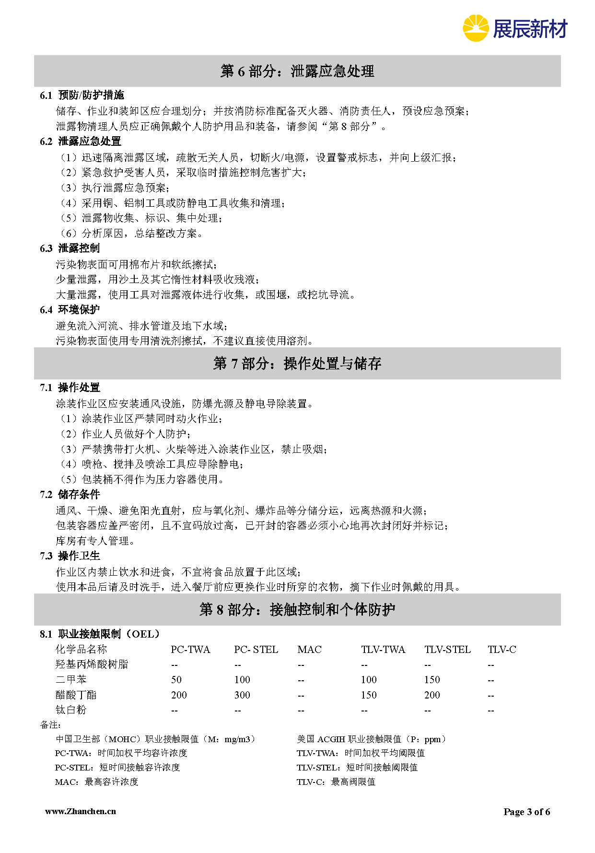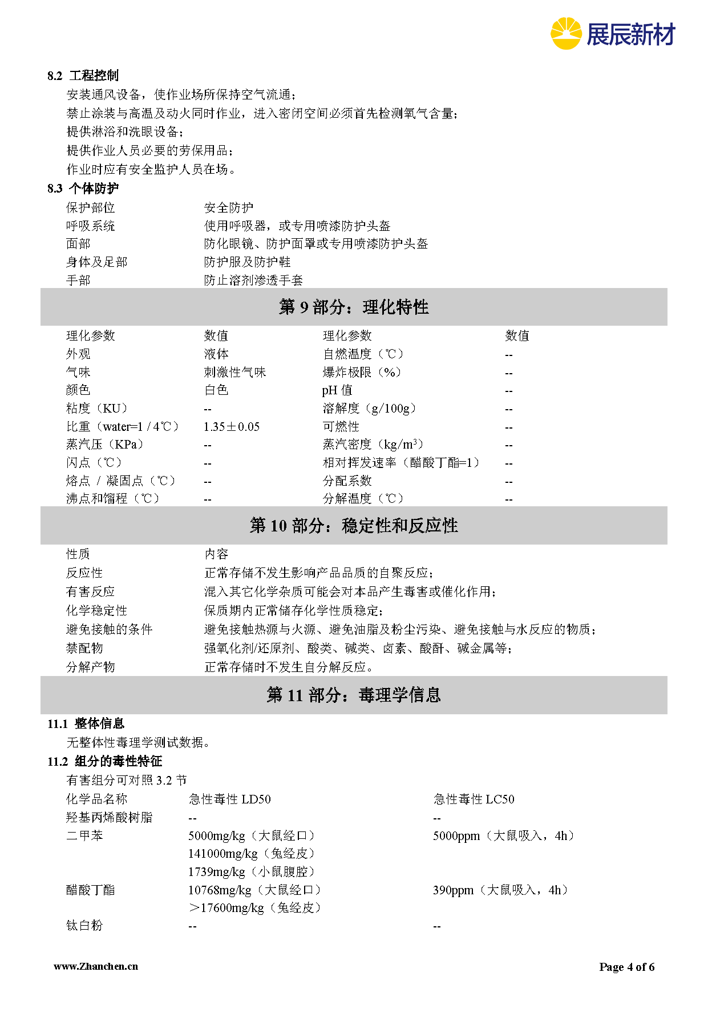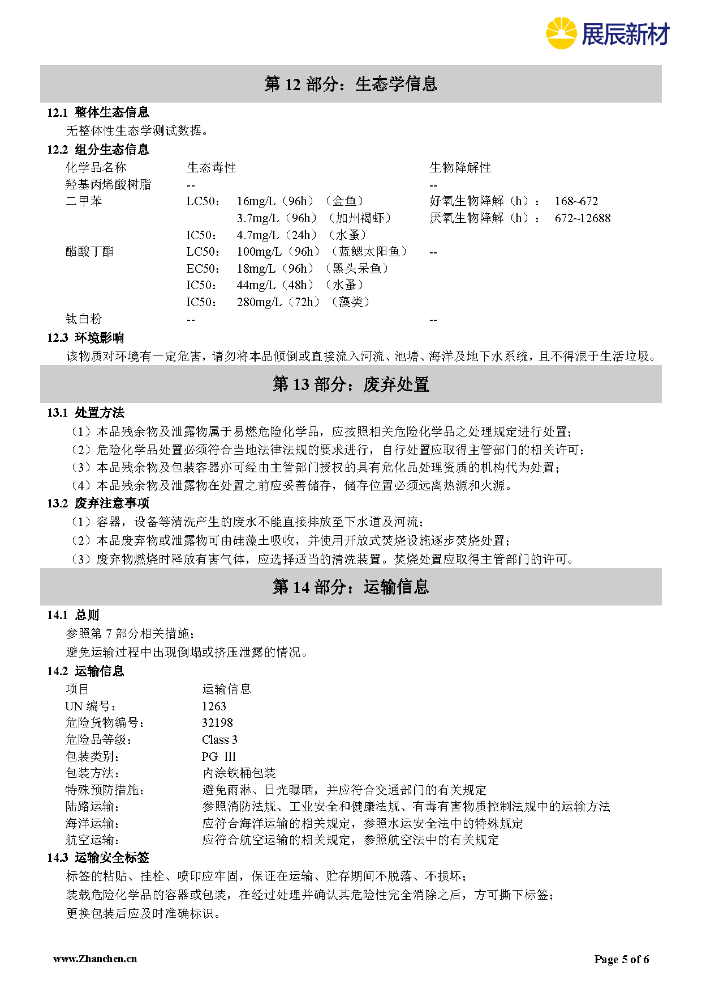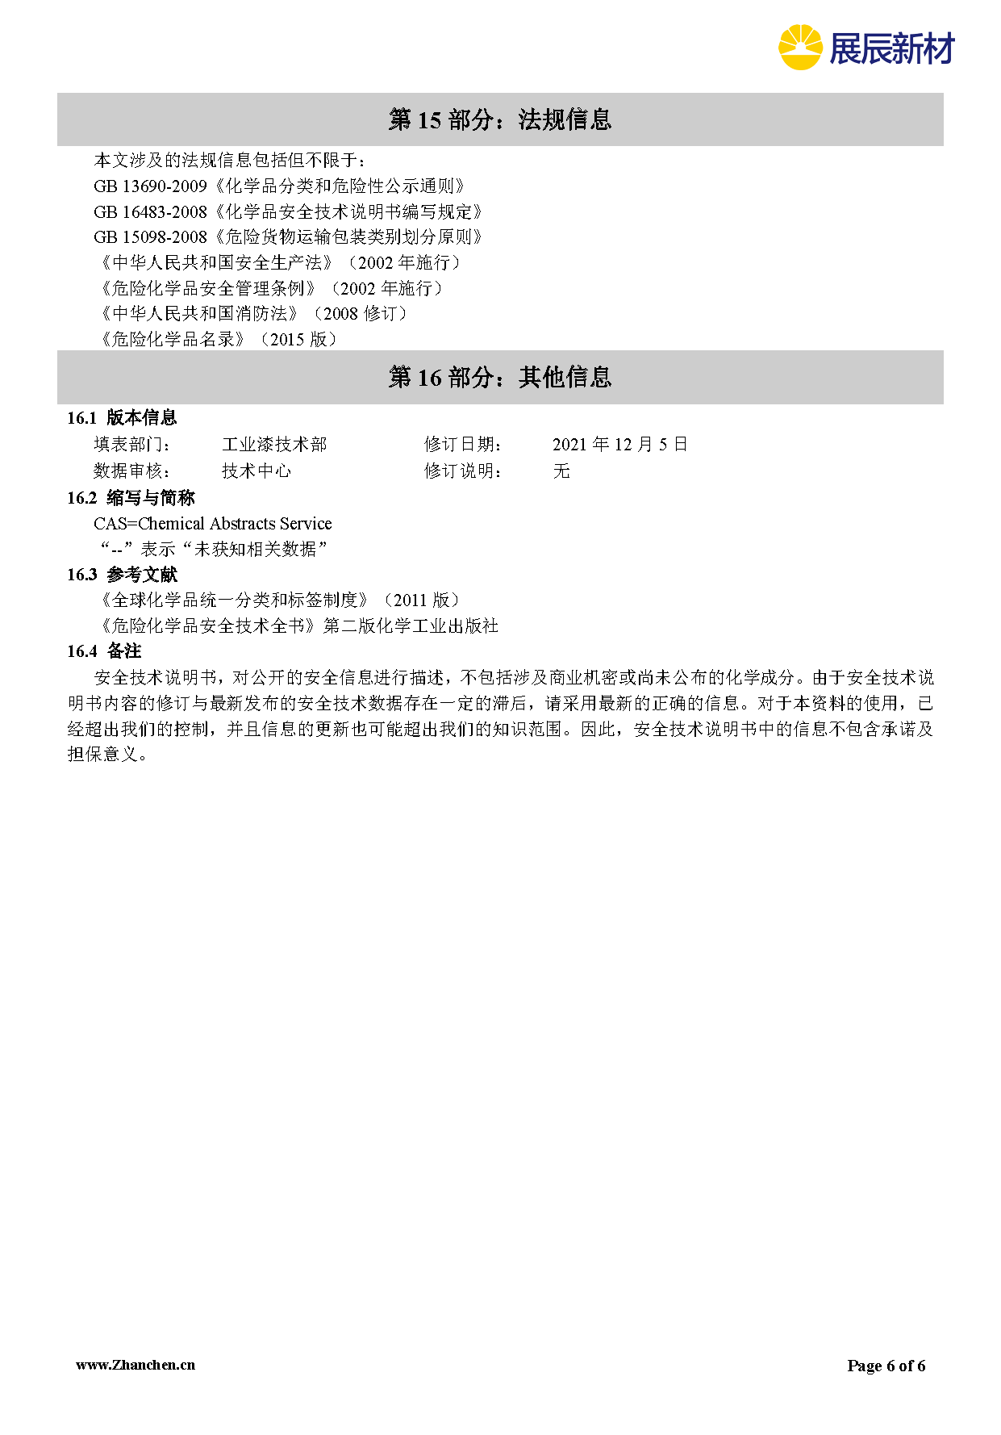

PU漆固化剂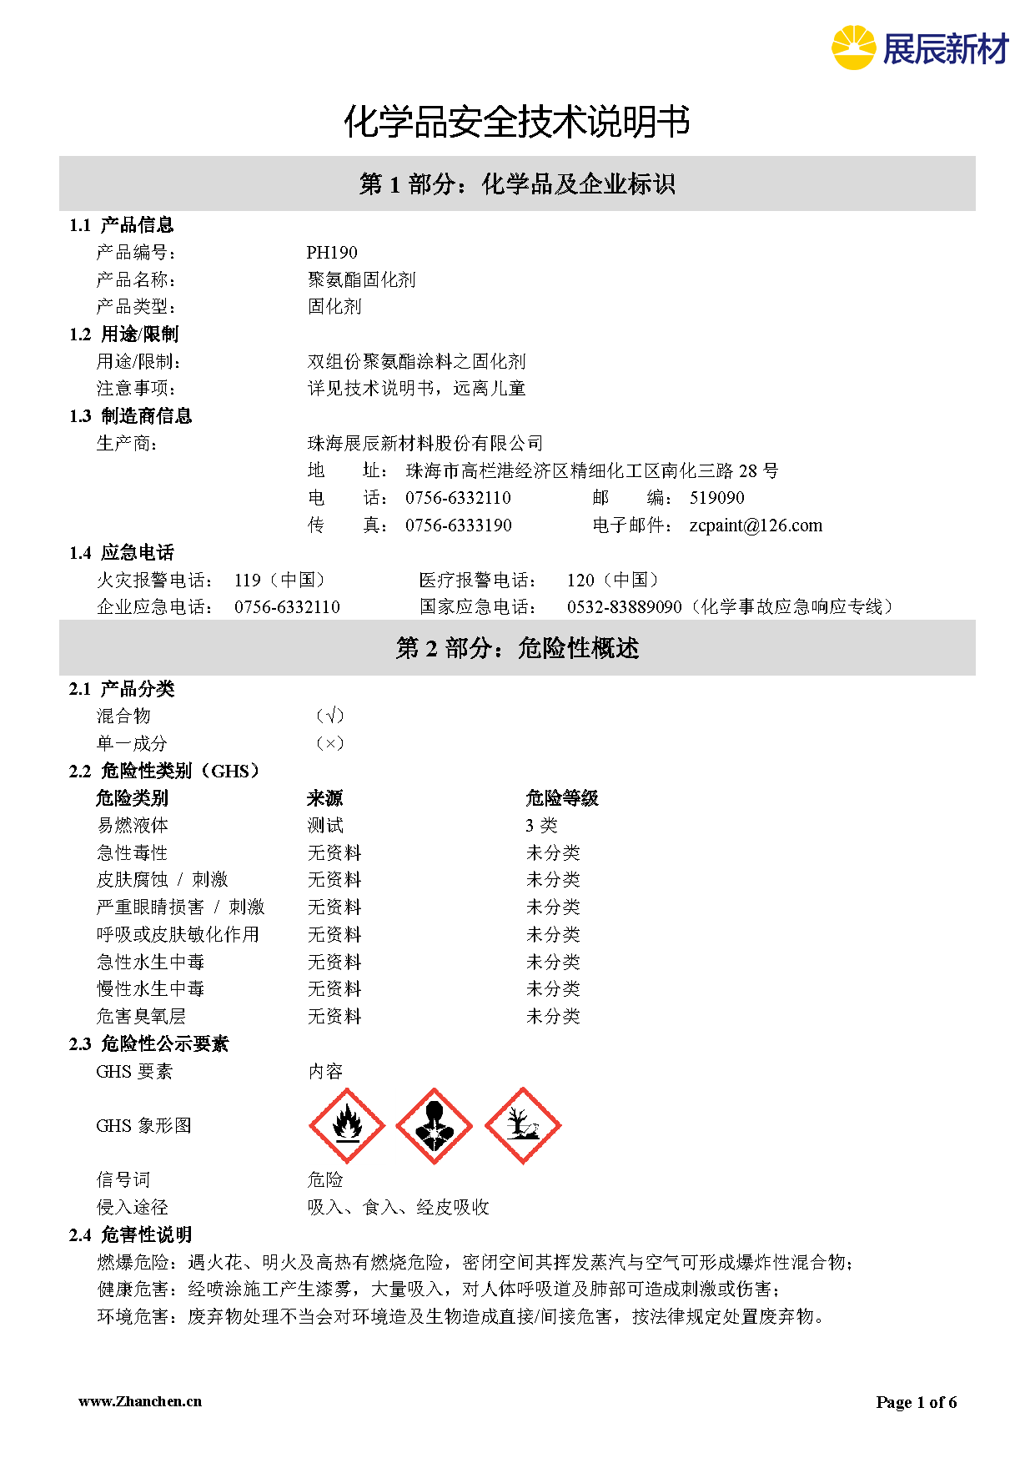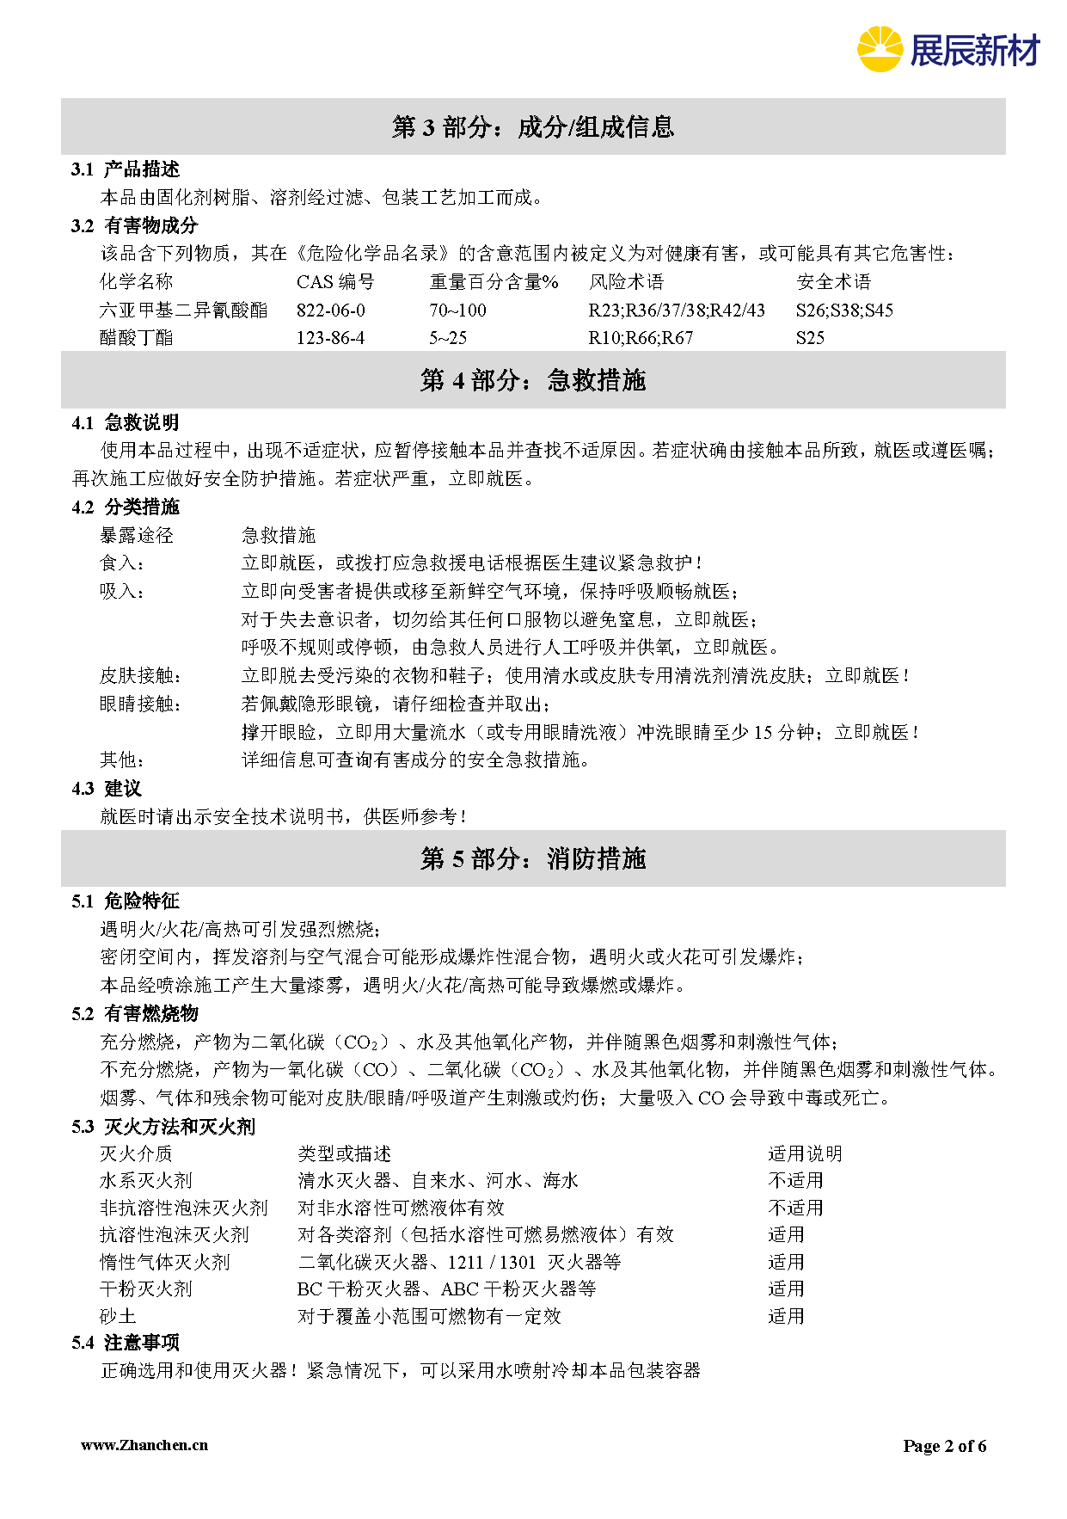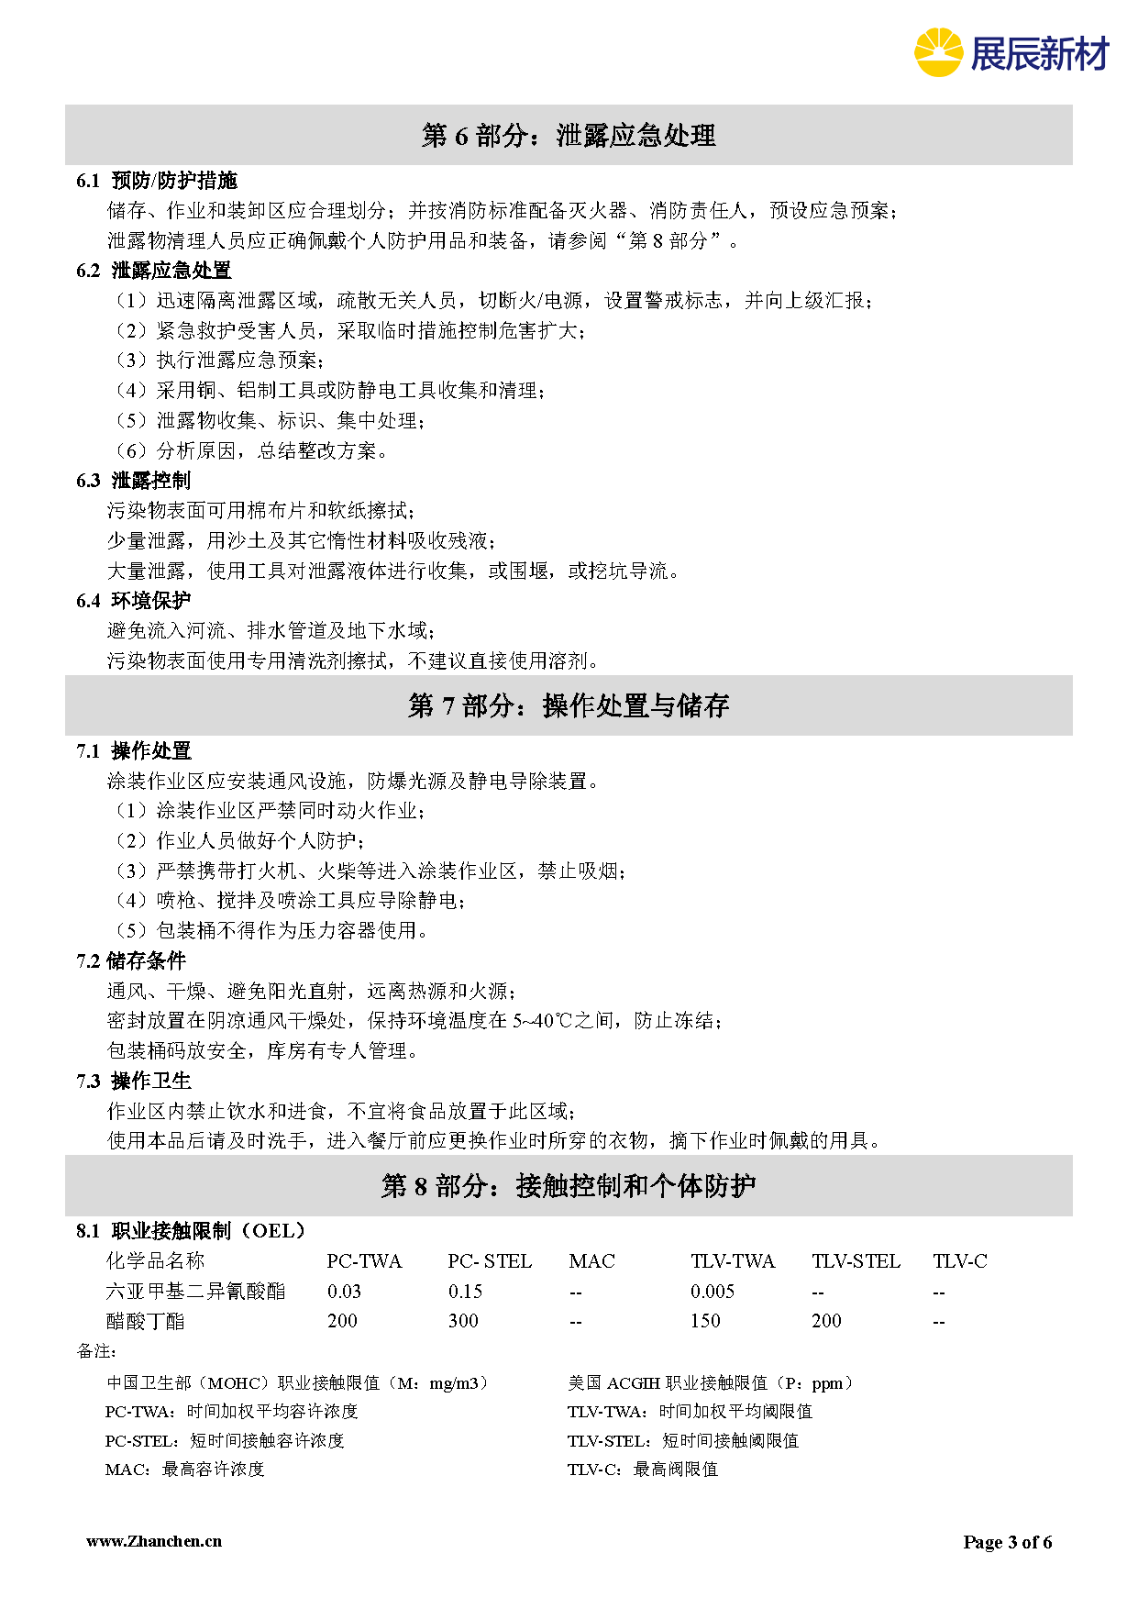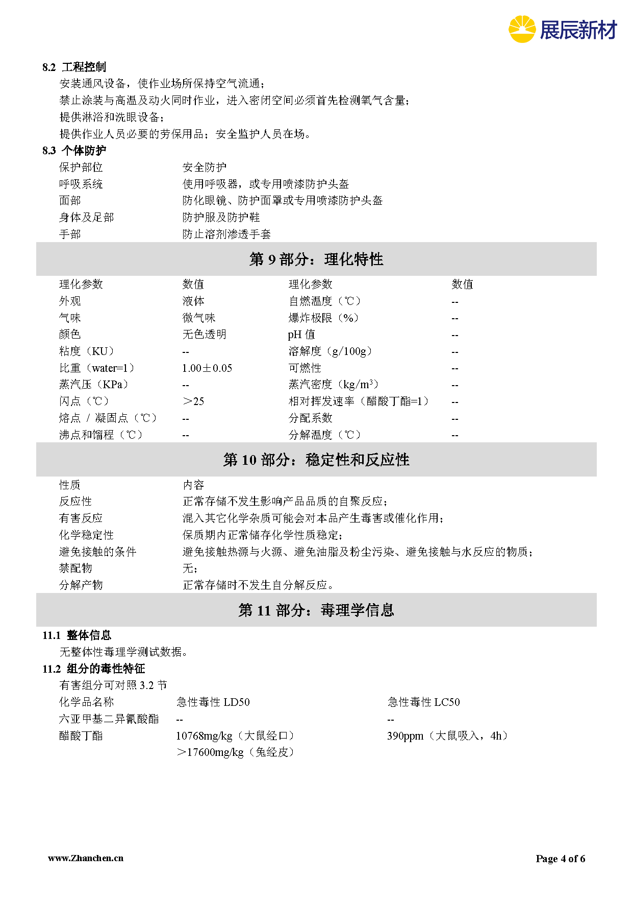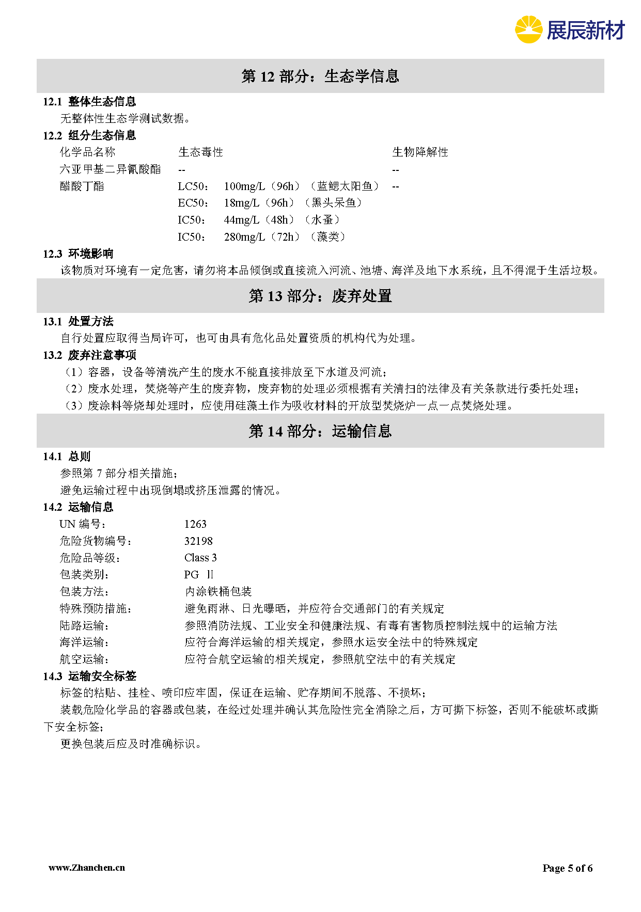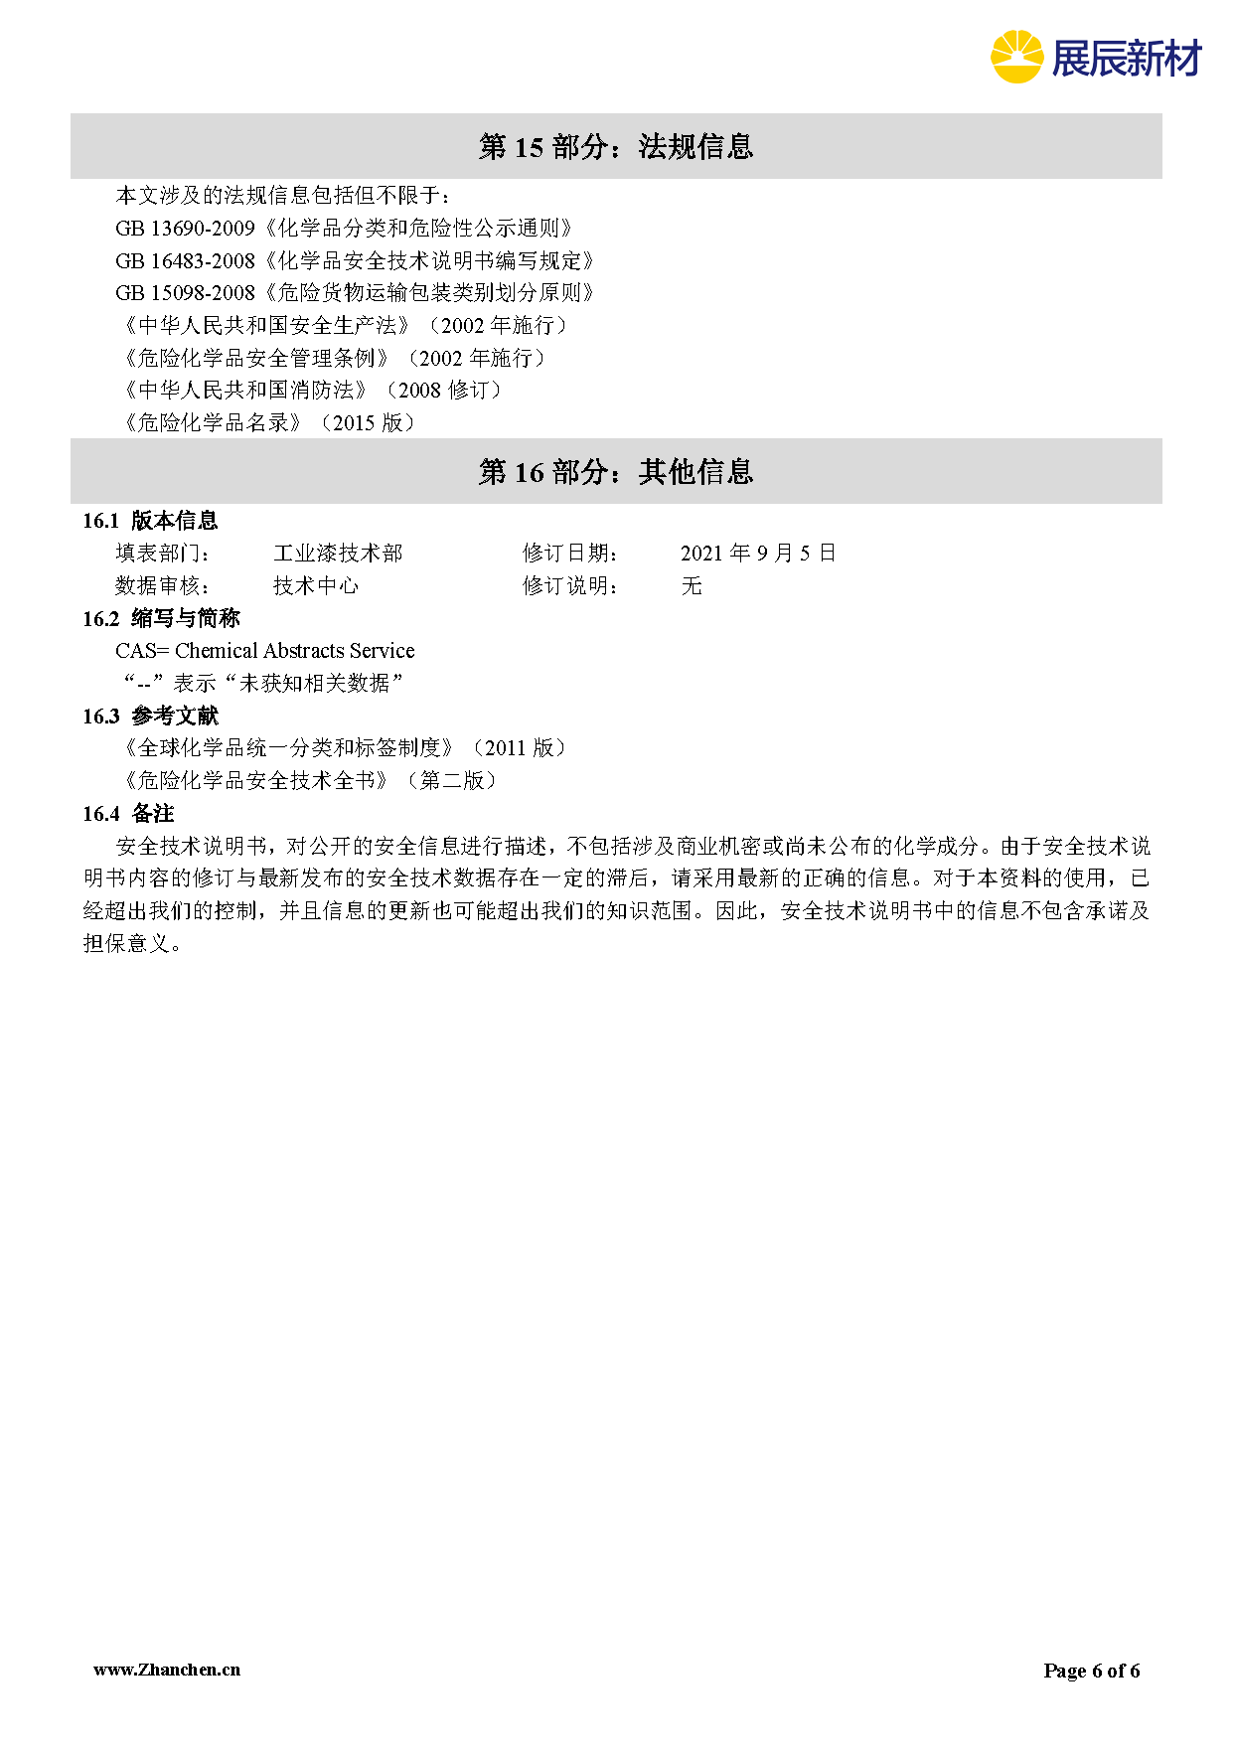

PU漆稀释剂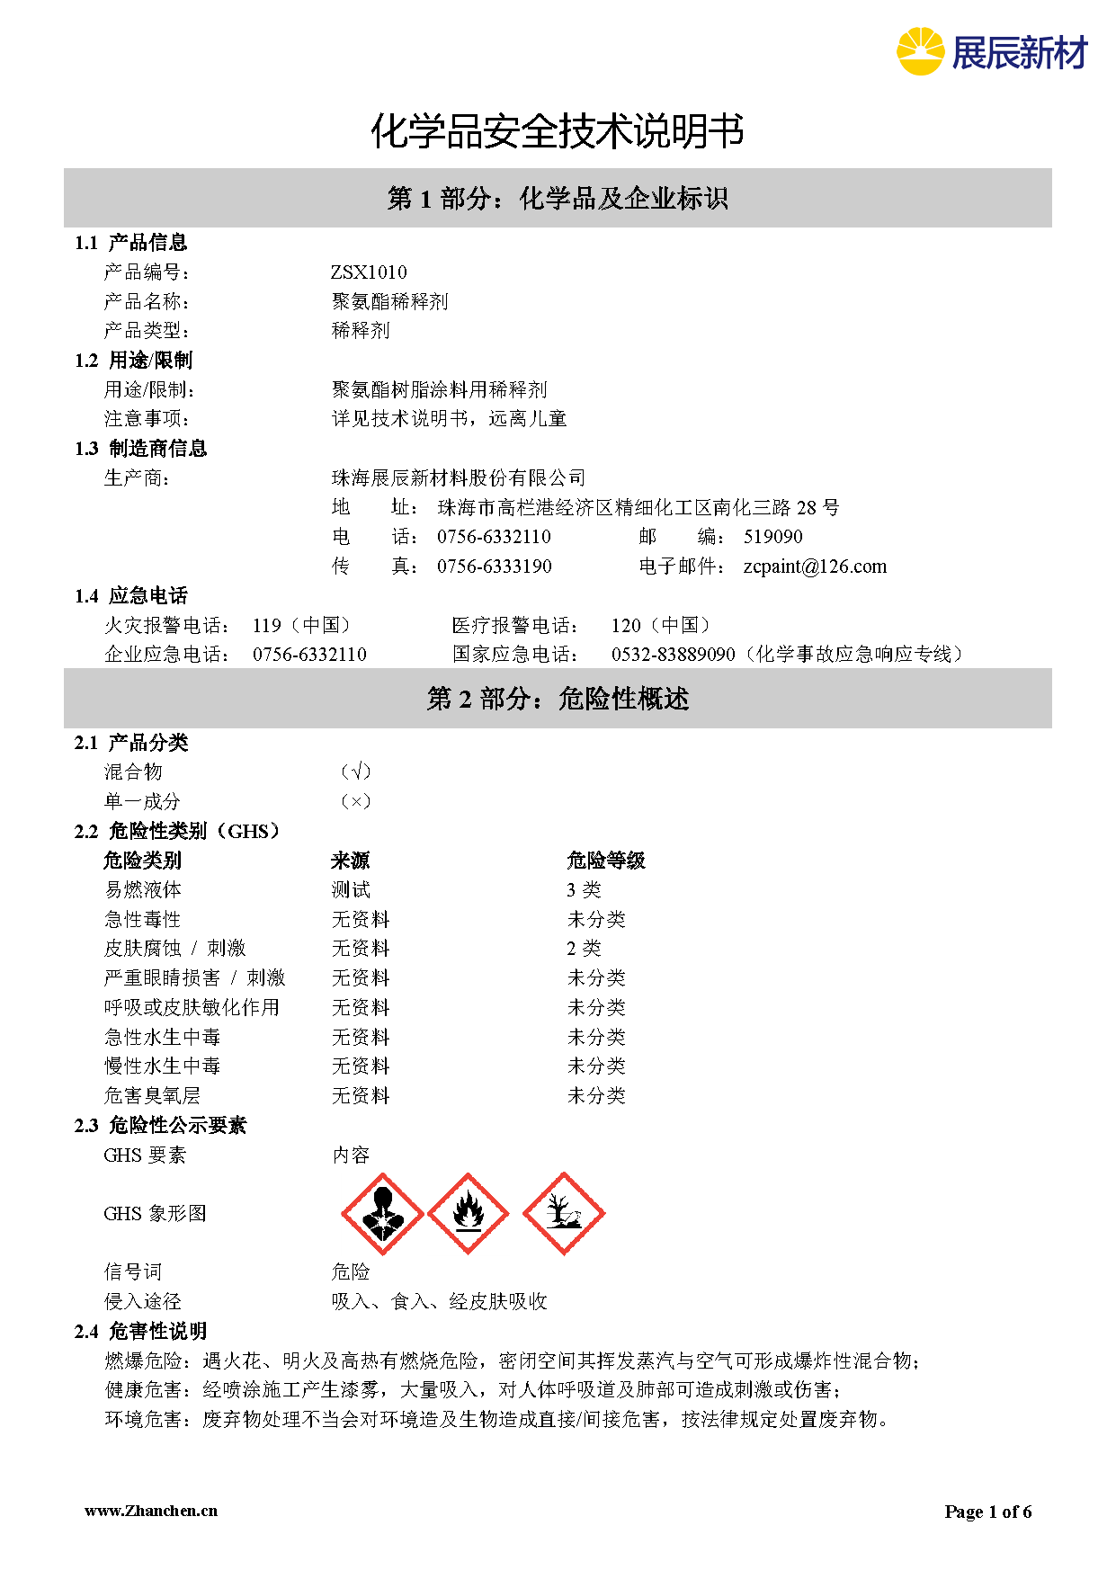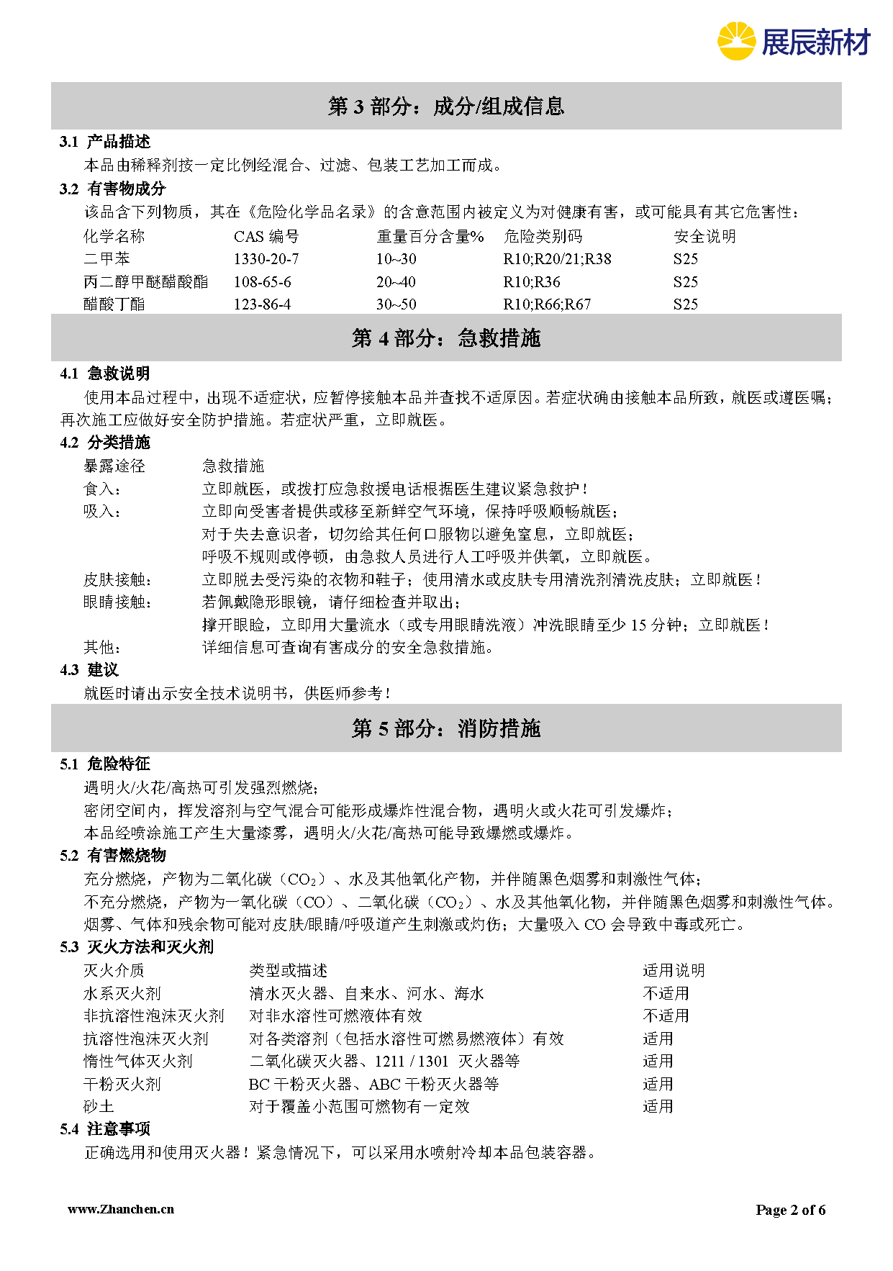
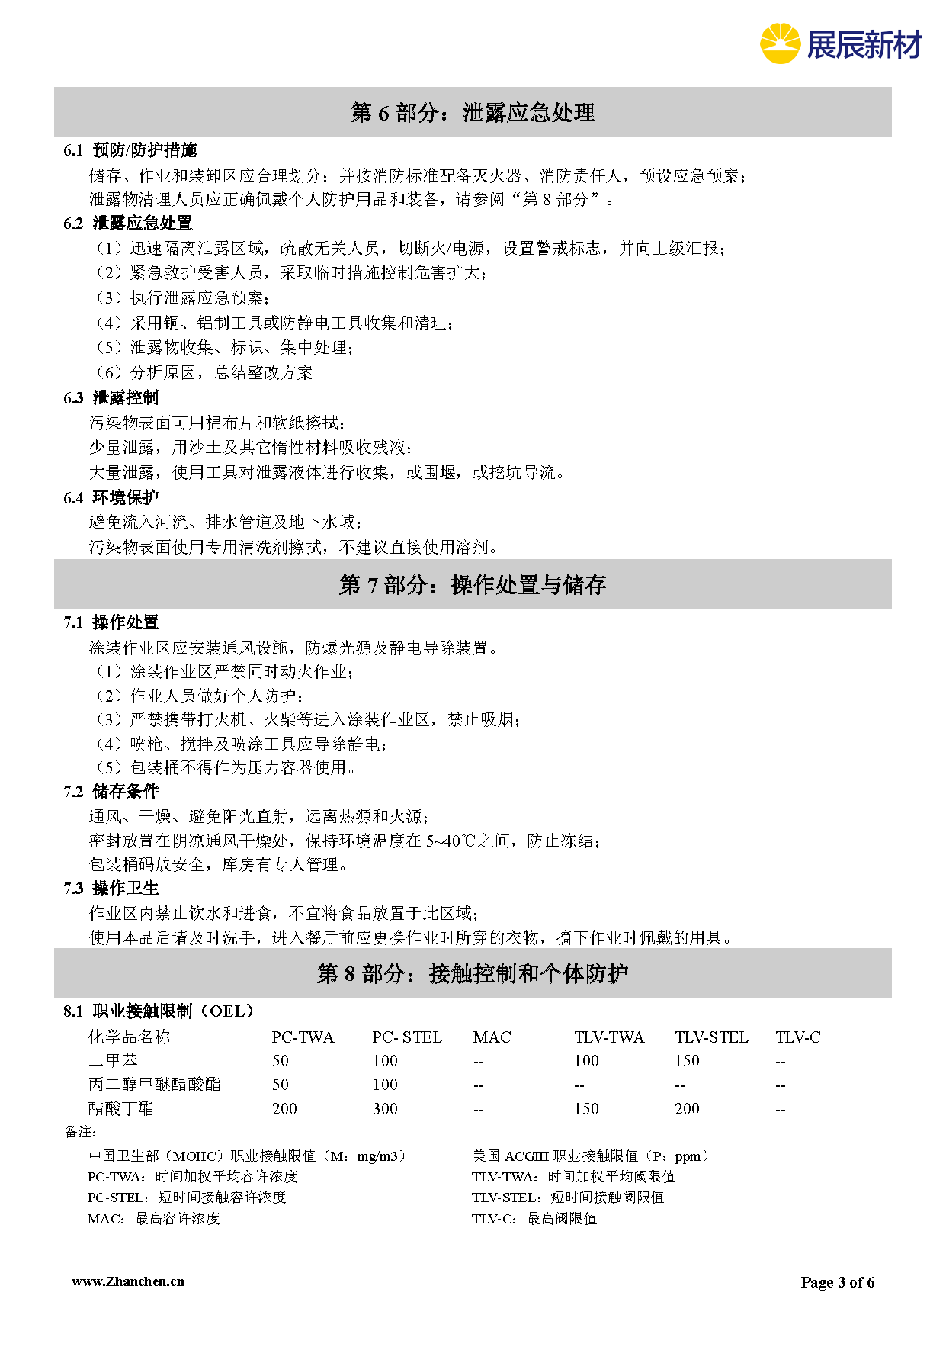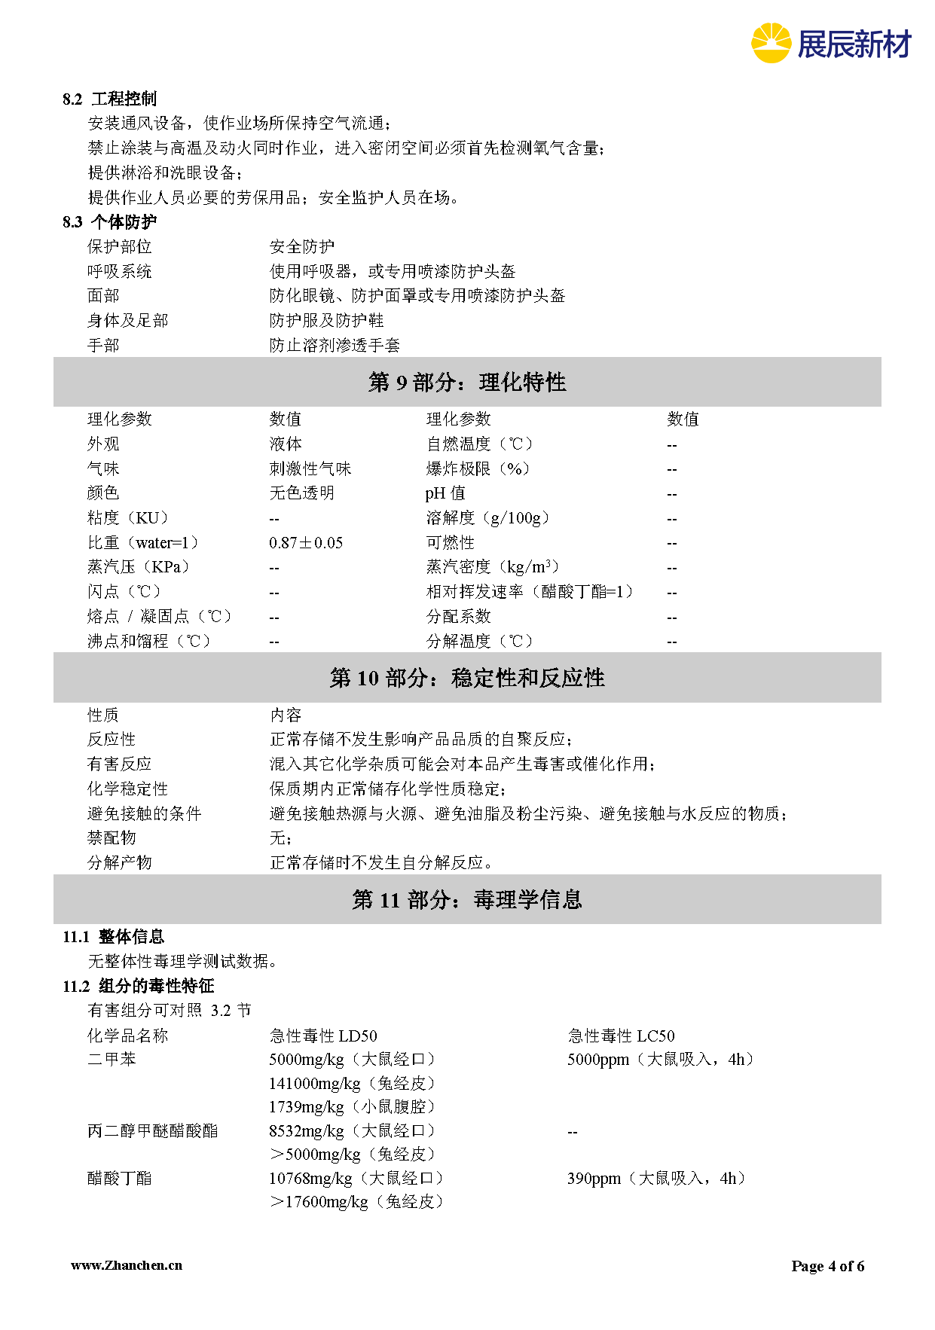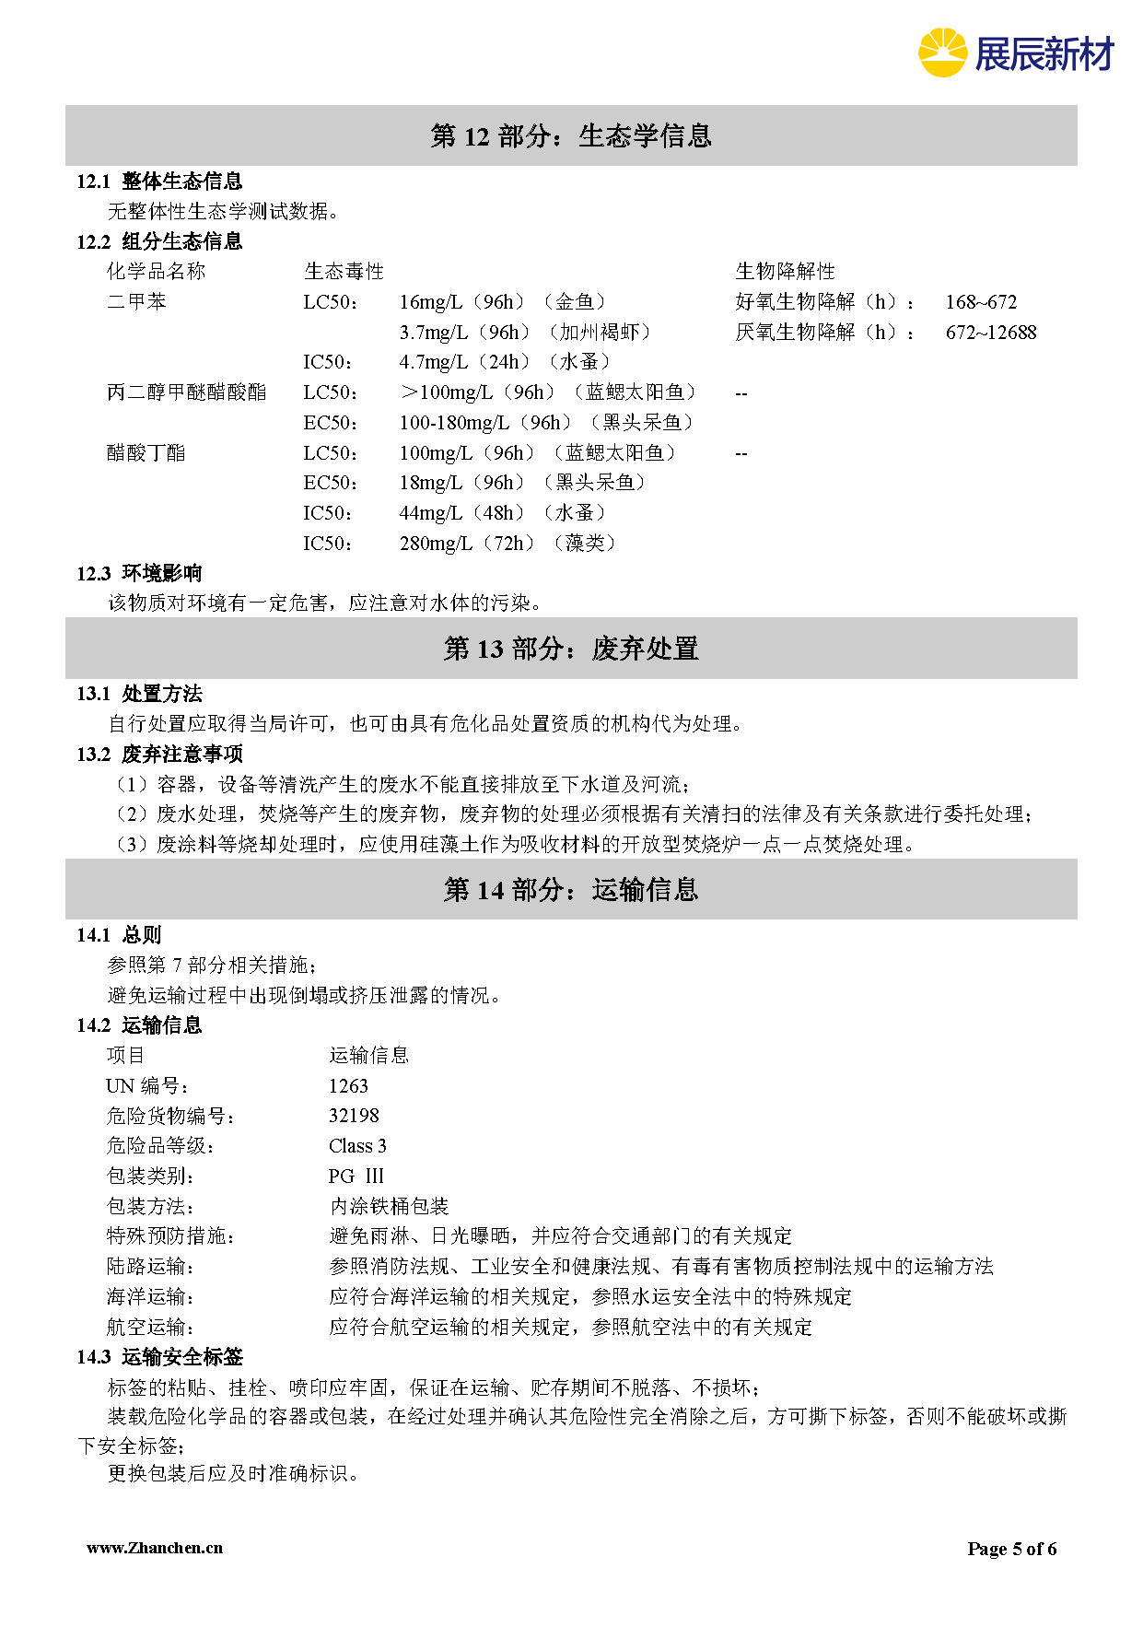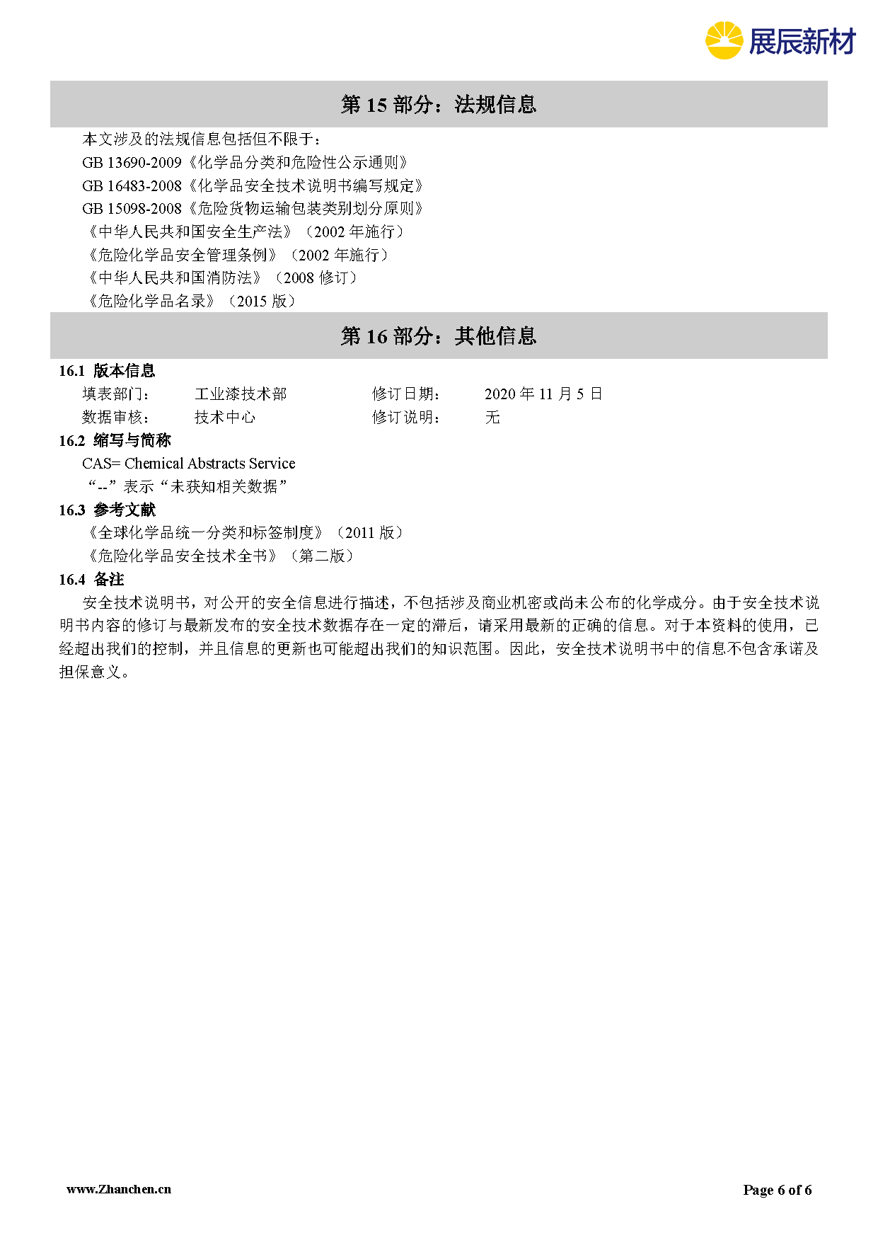

喷枪清洗剂
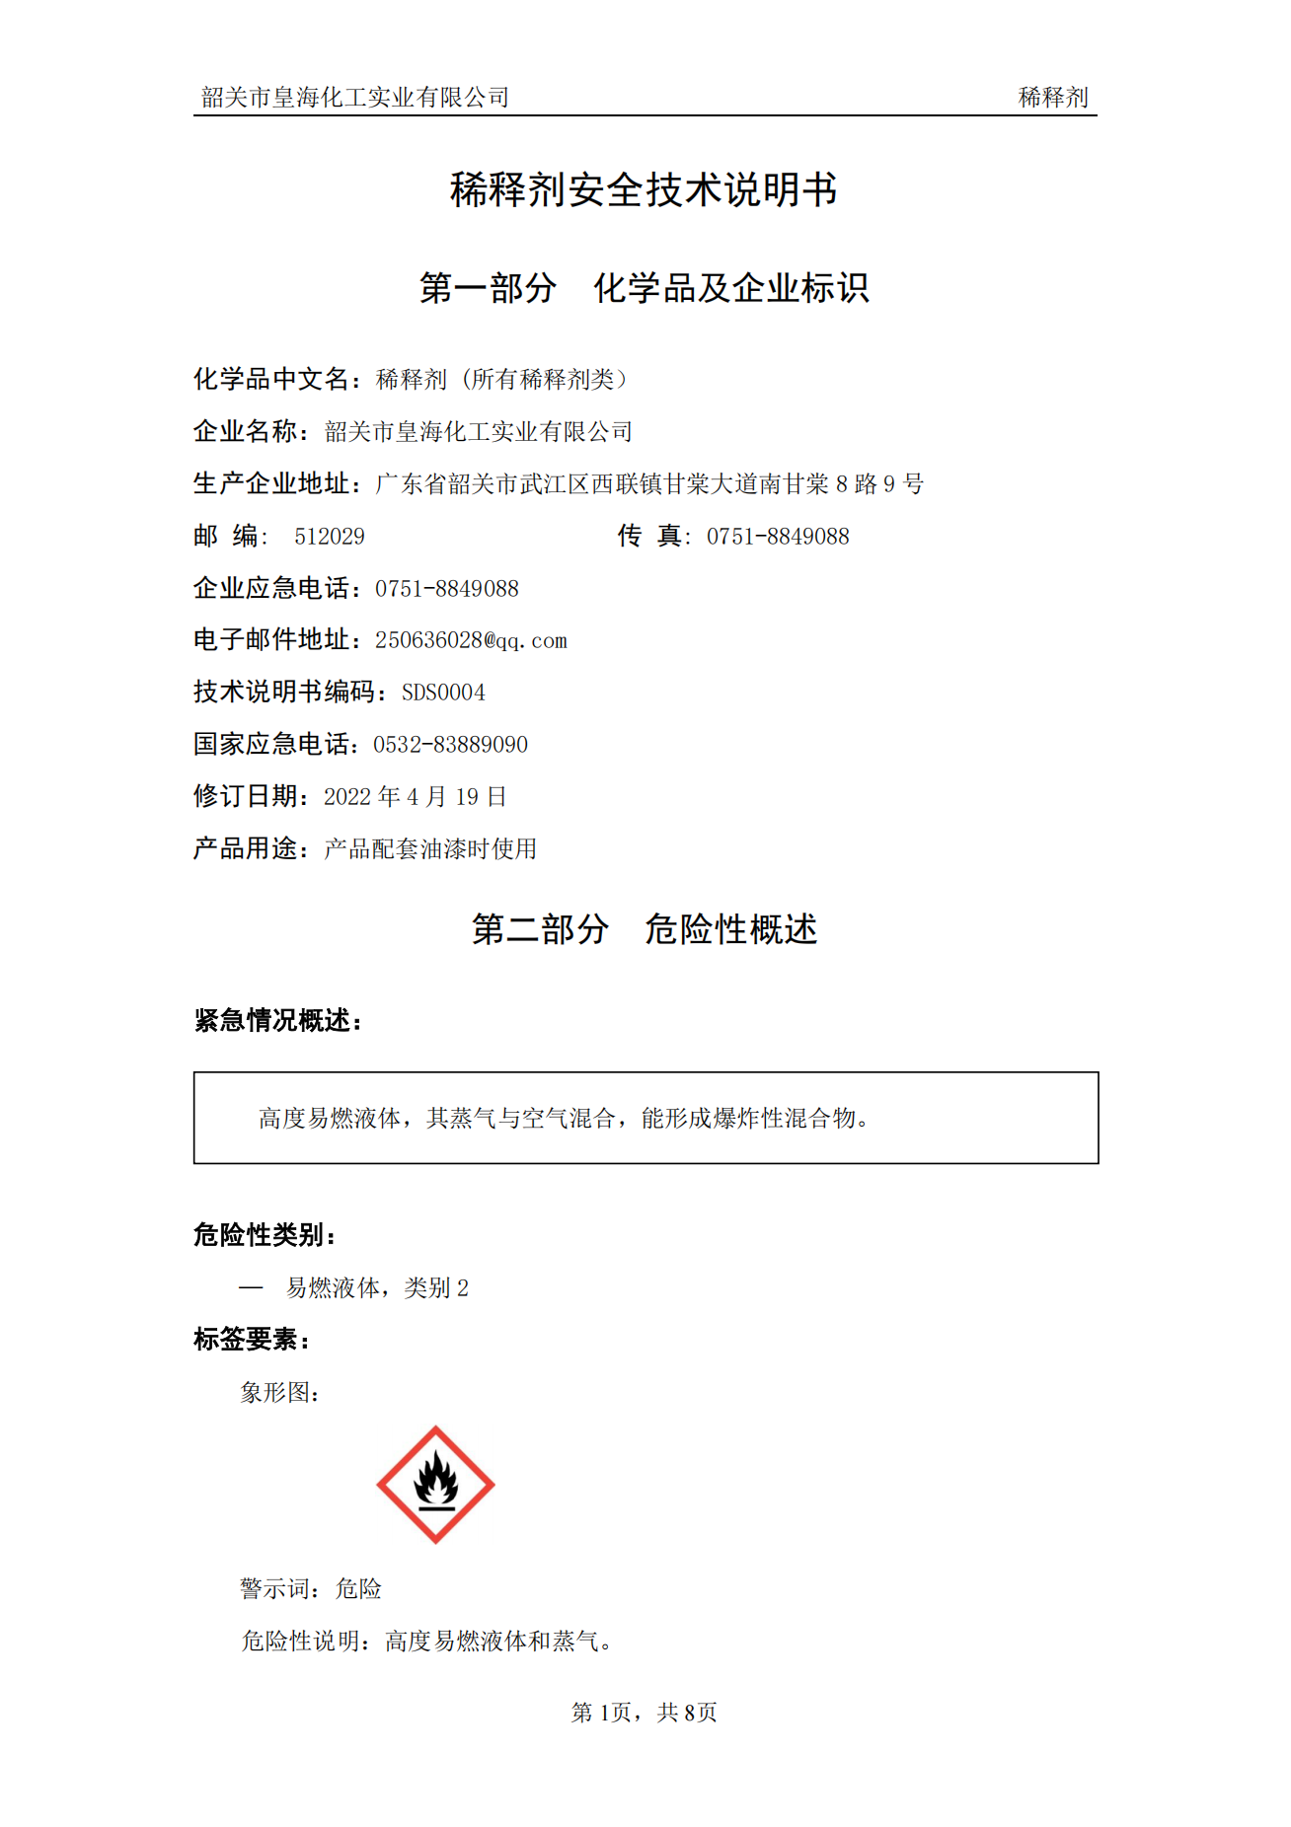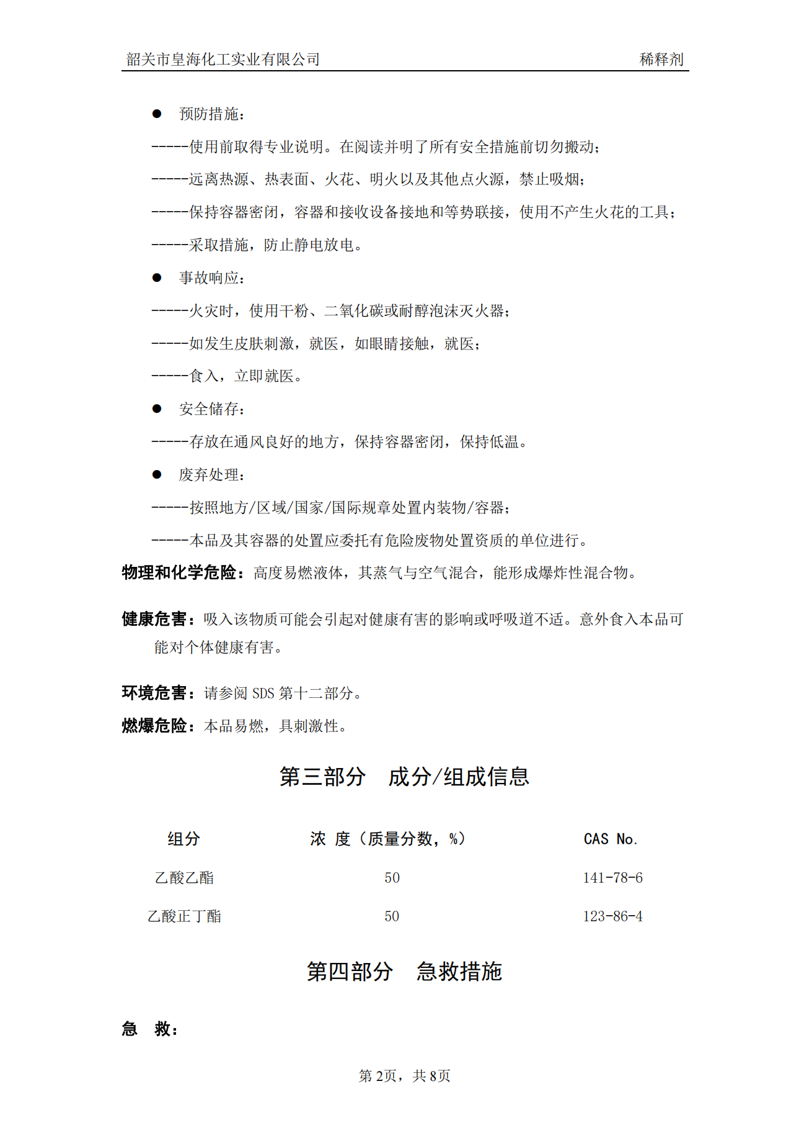
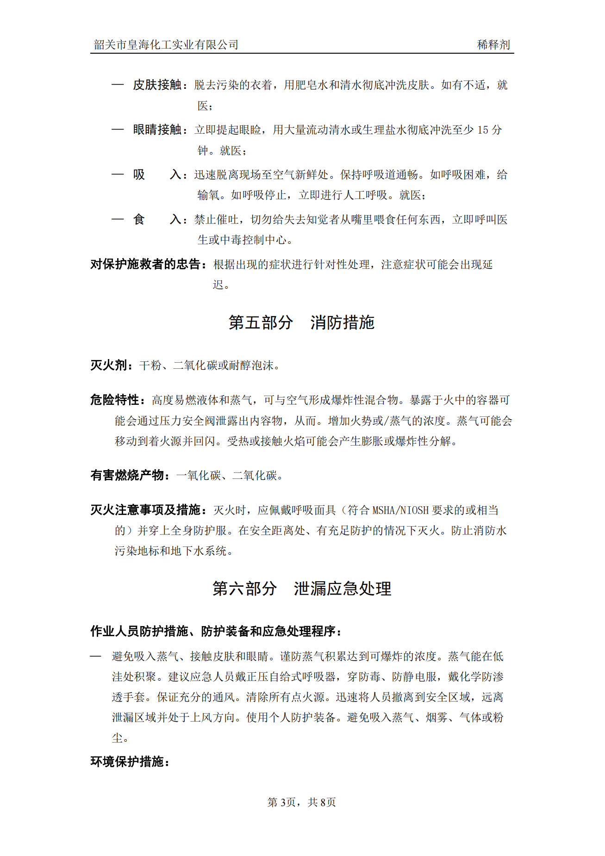
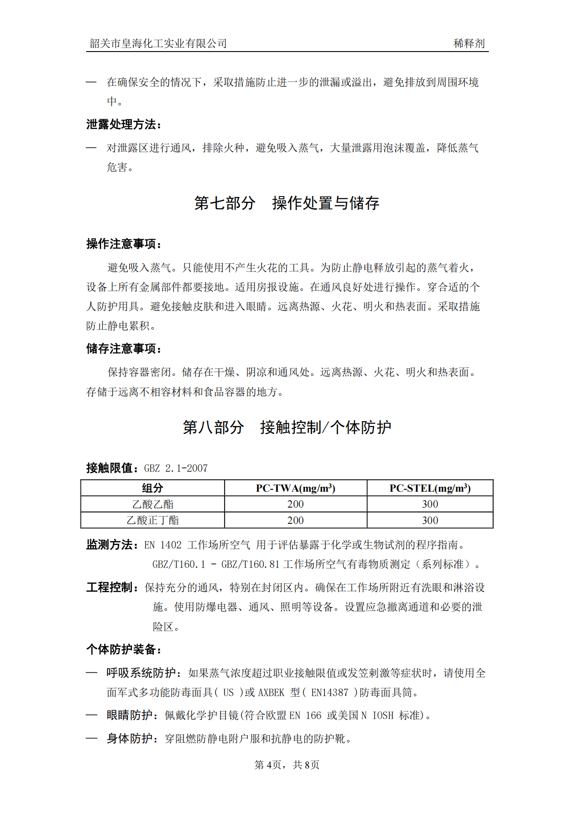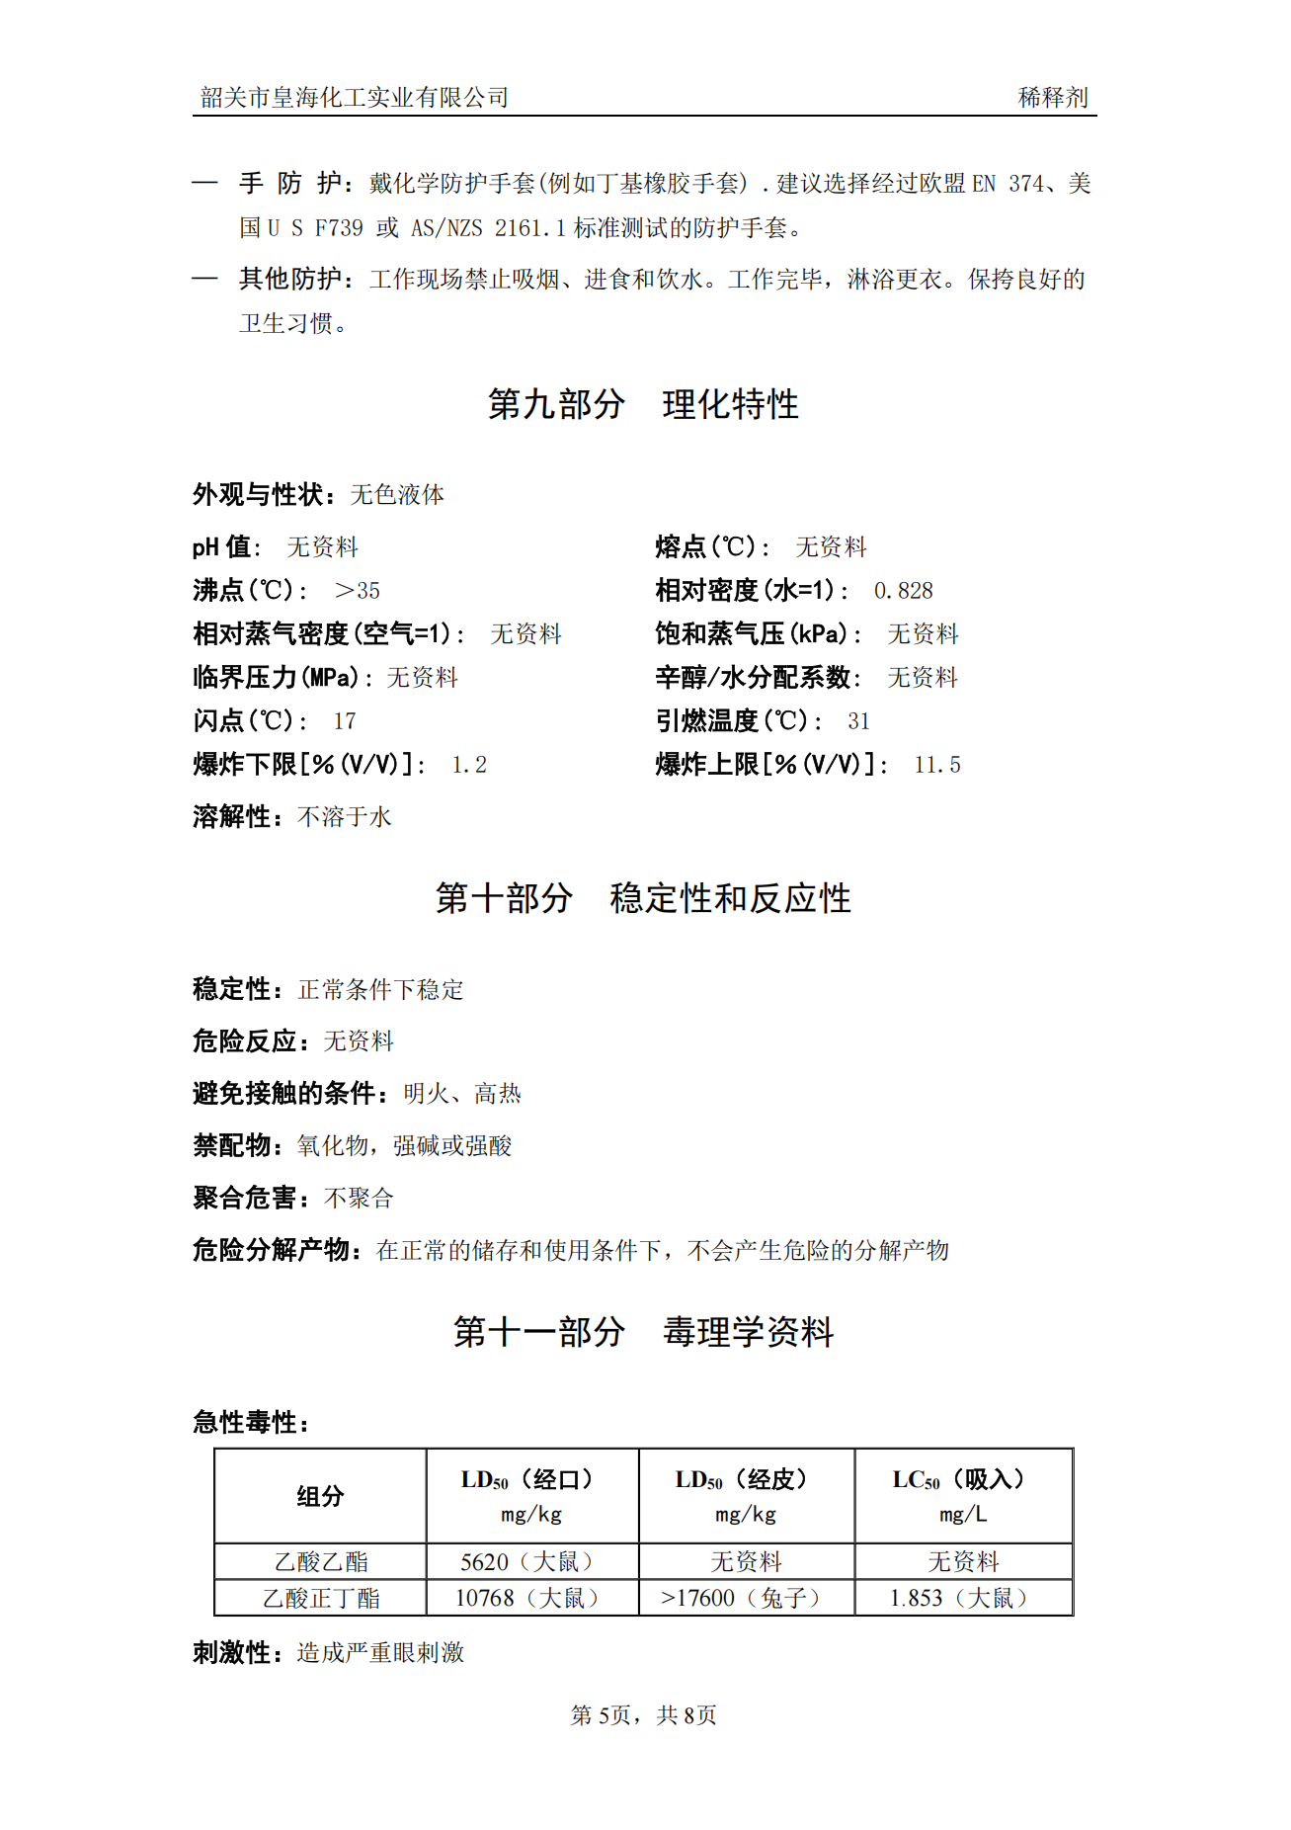
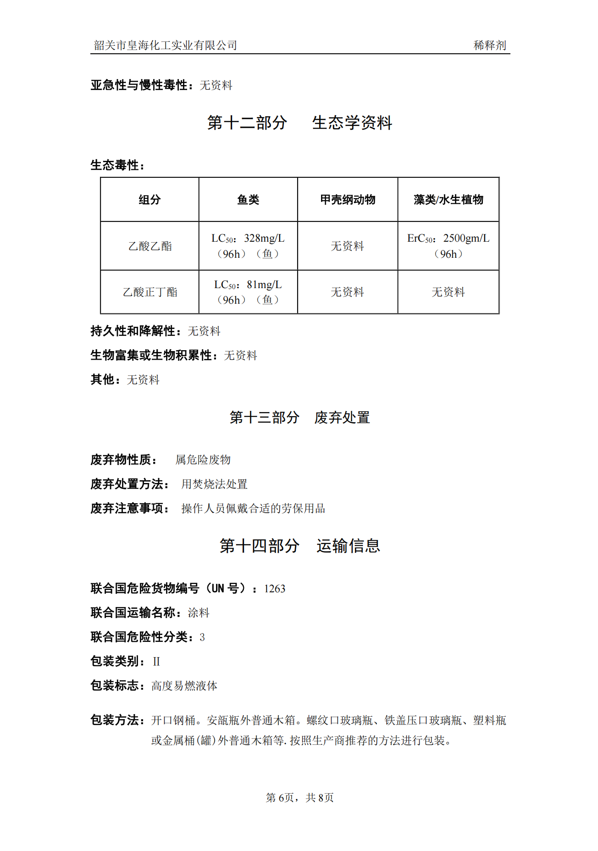
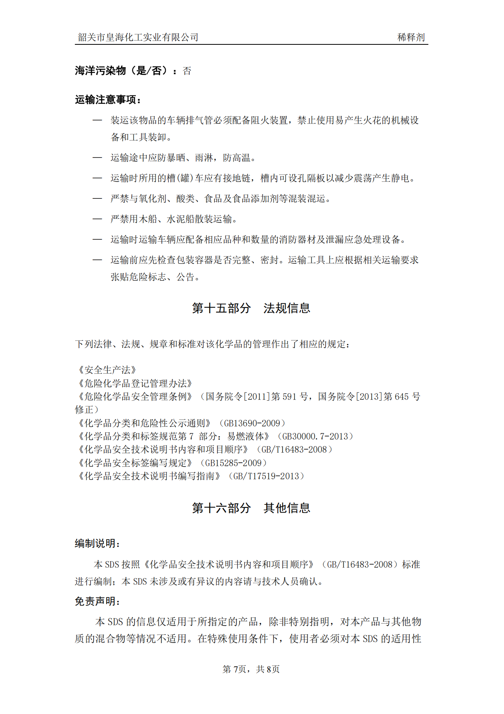
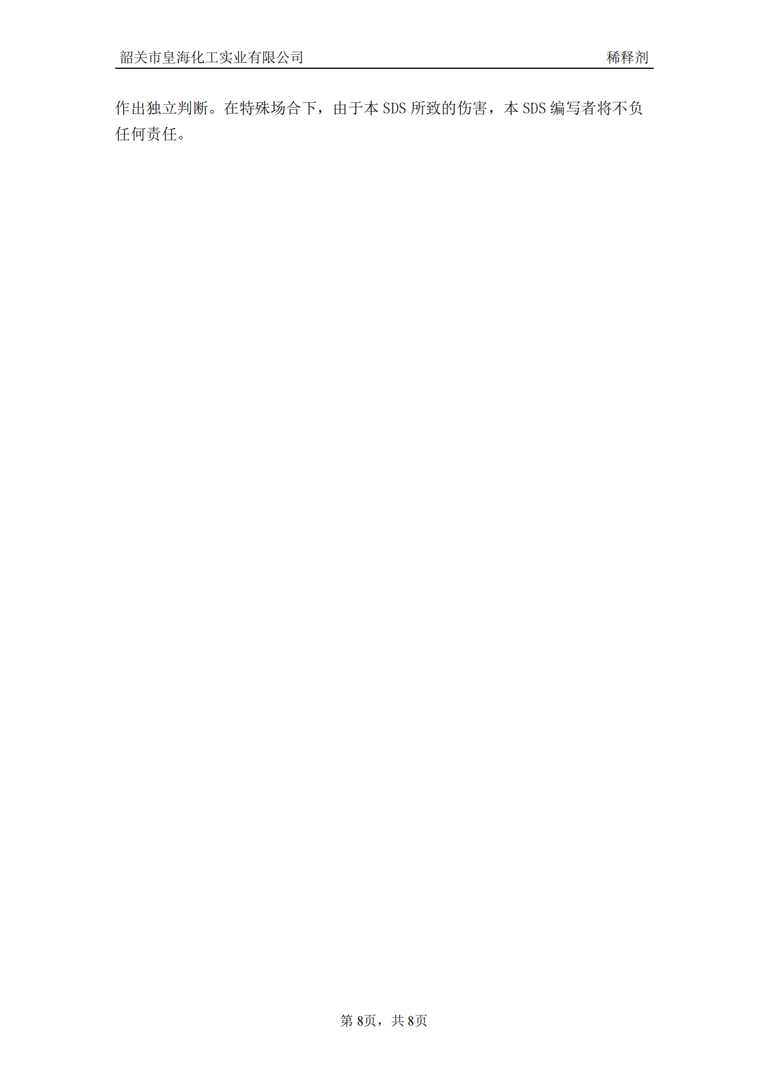

油性漆VOCs含量检测报告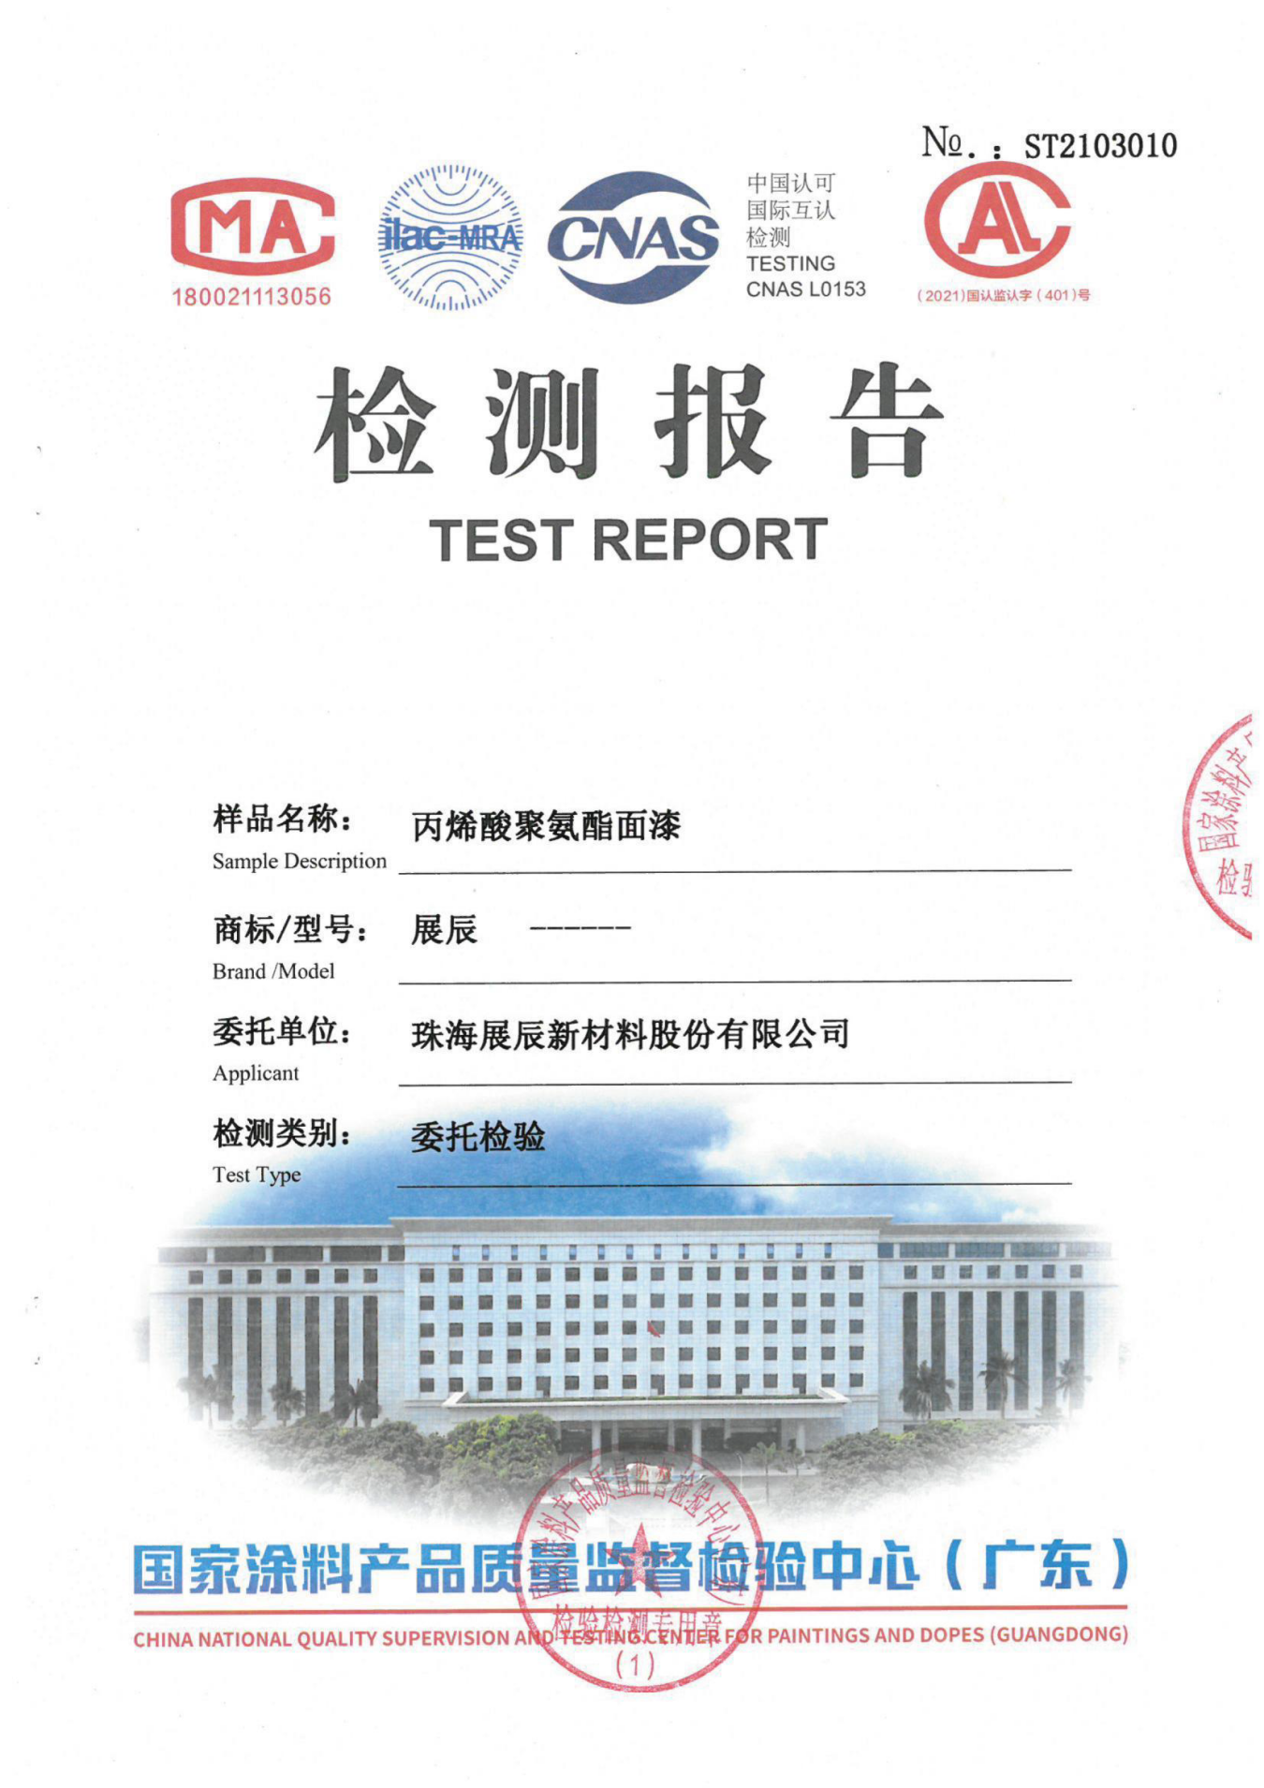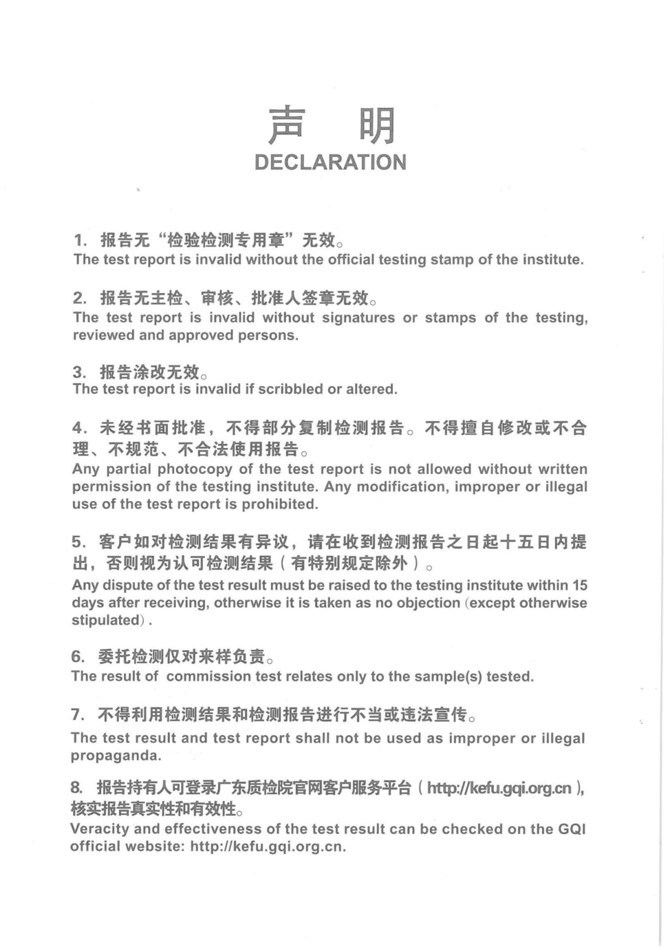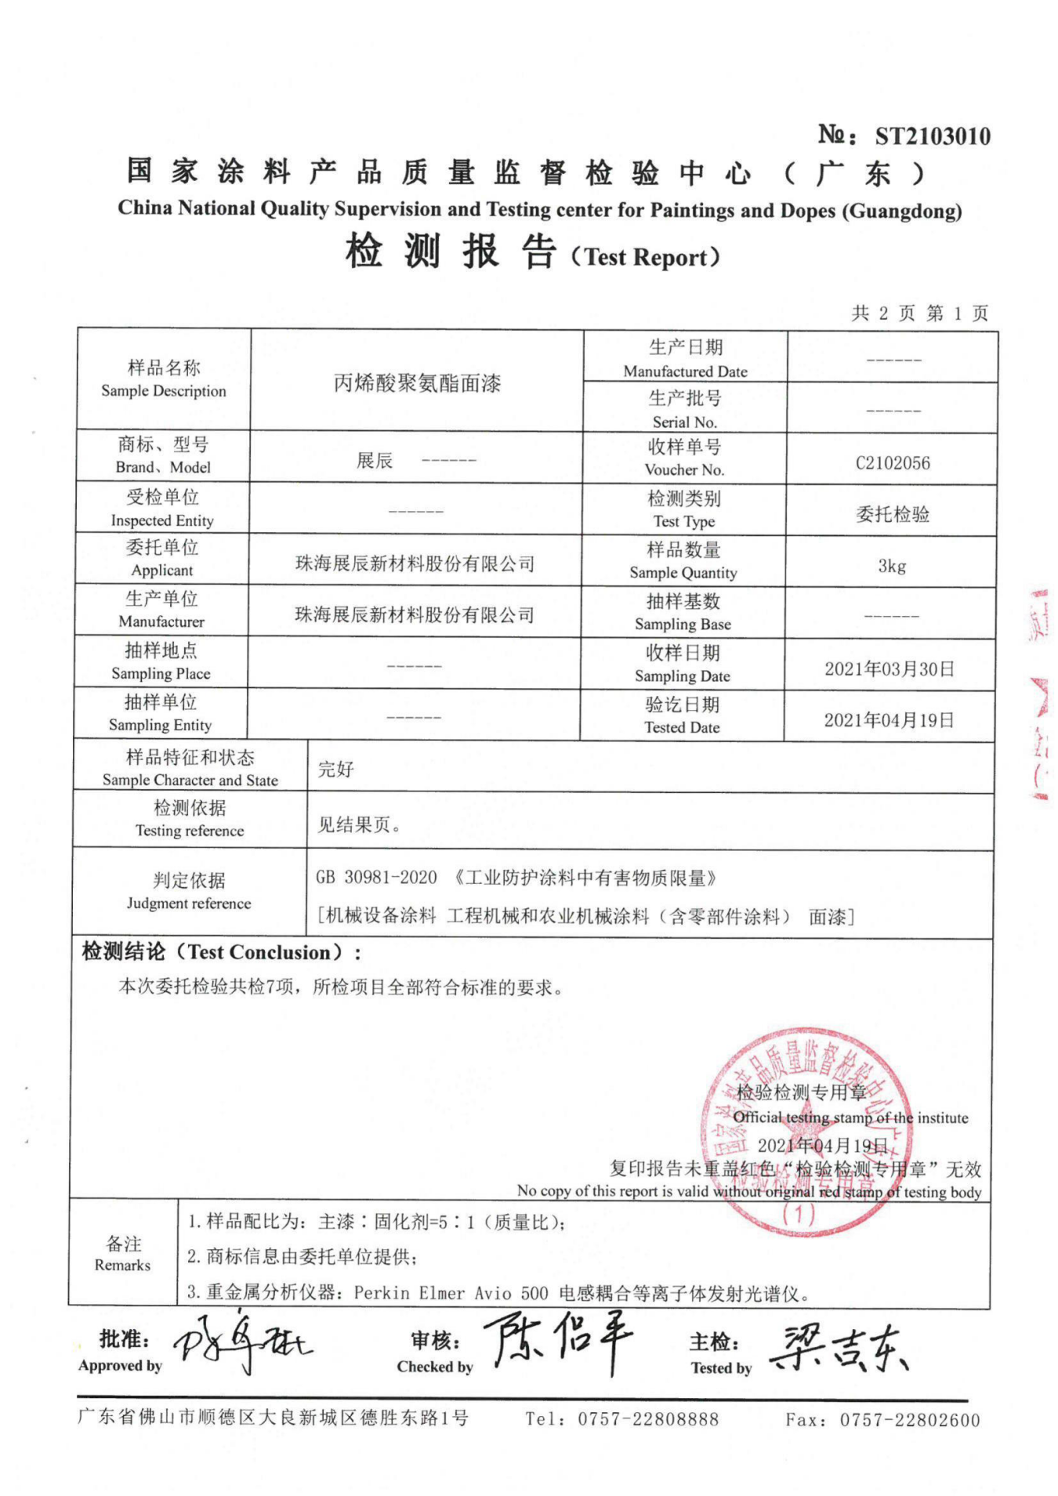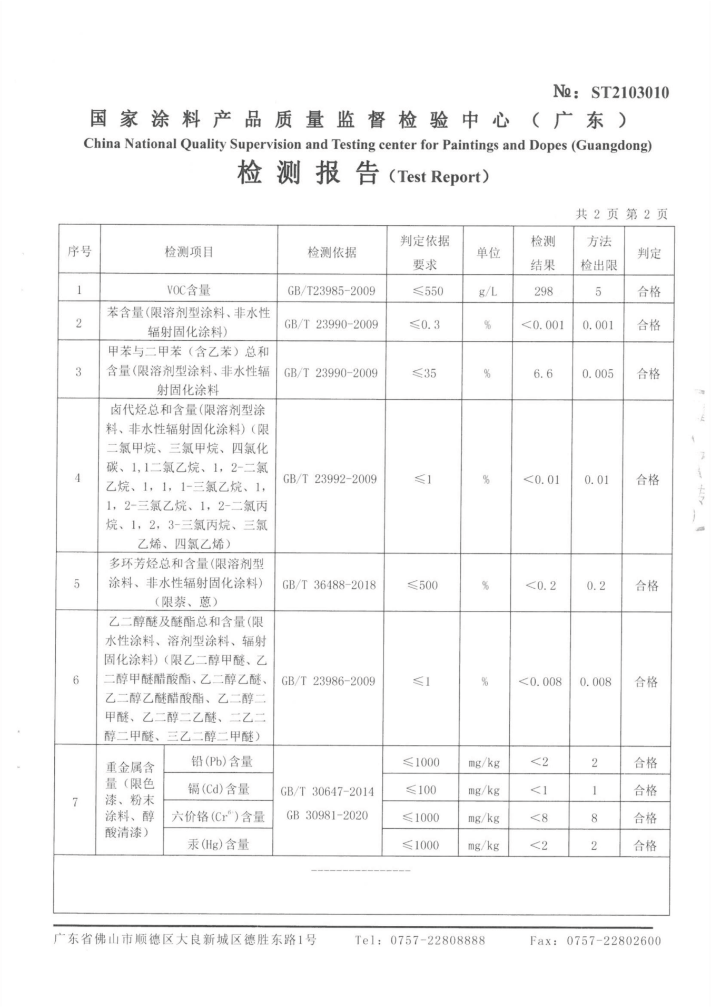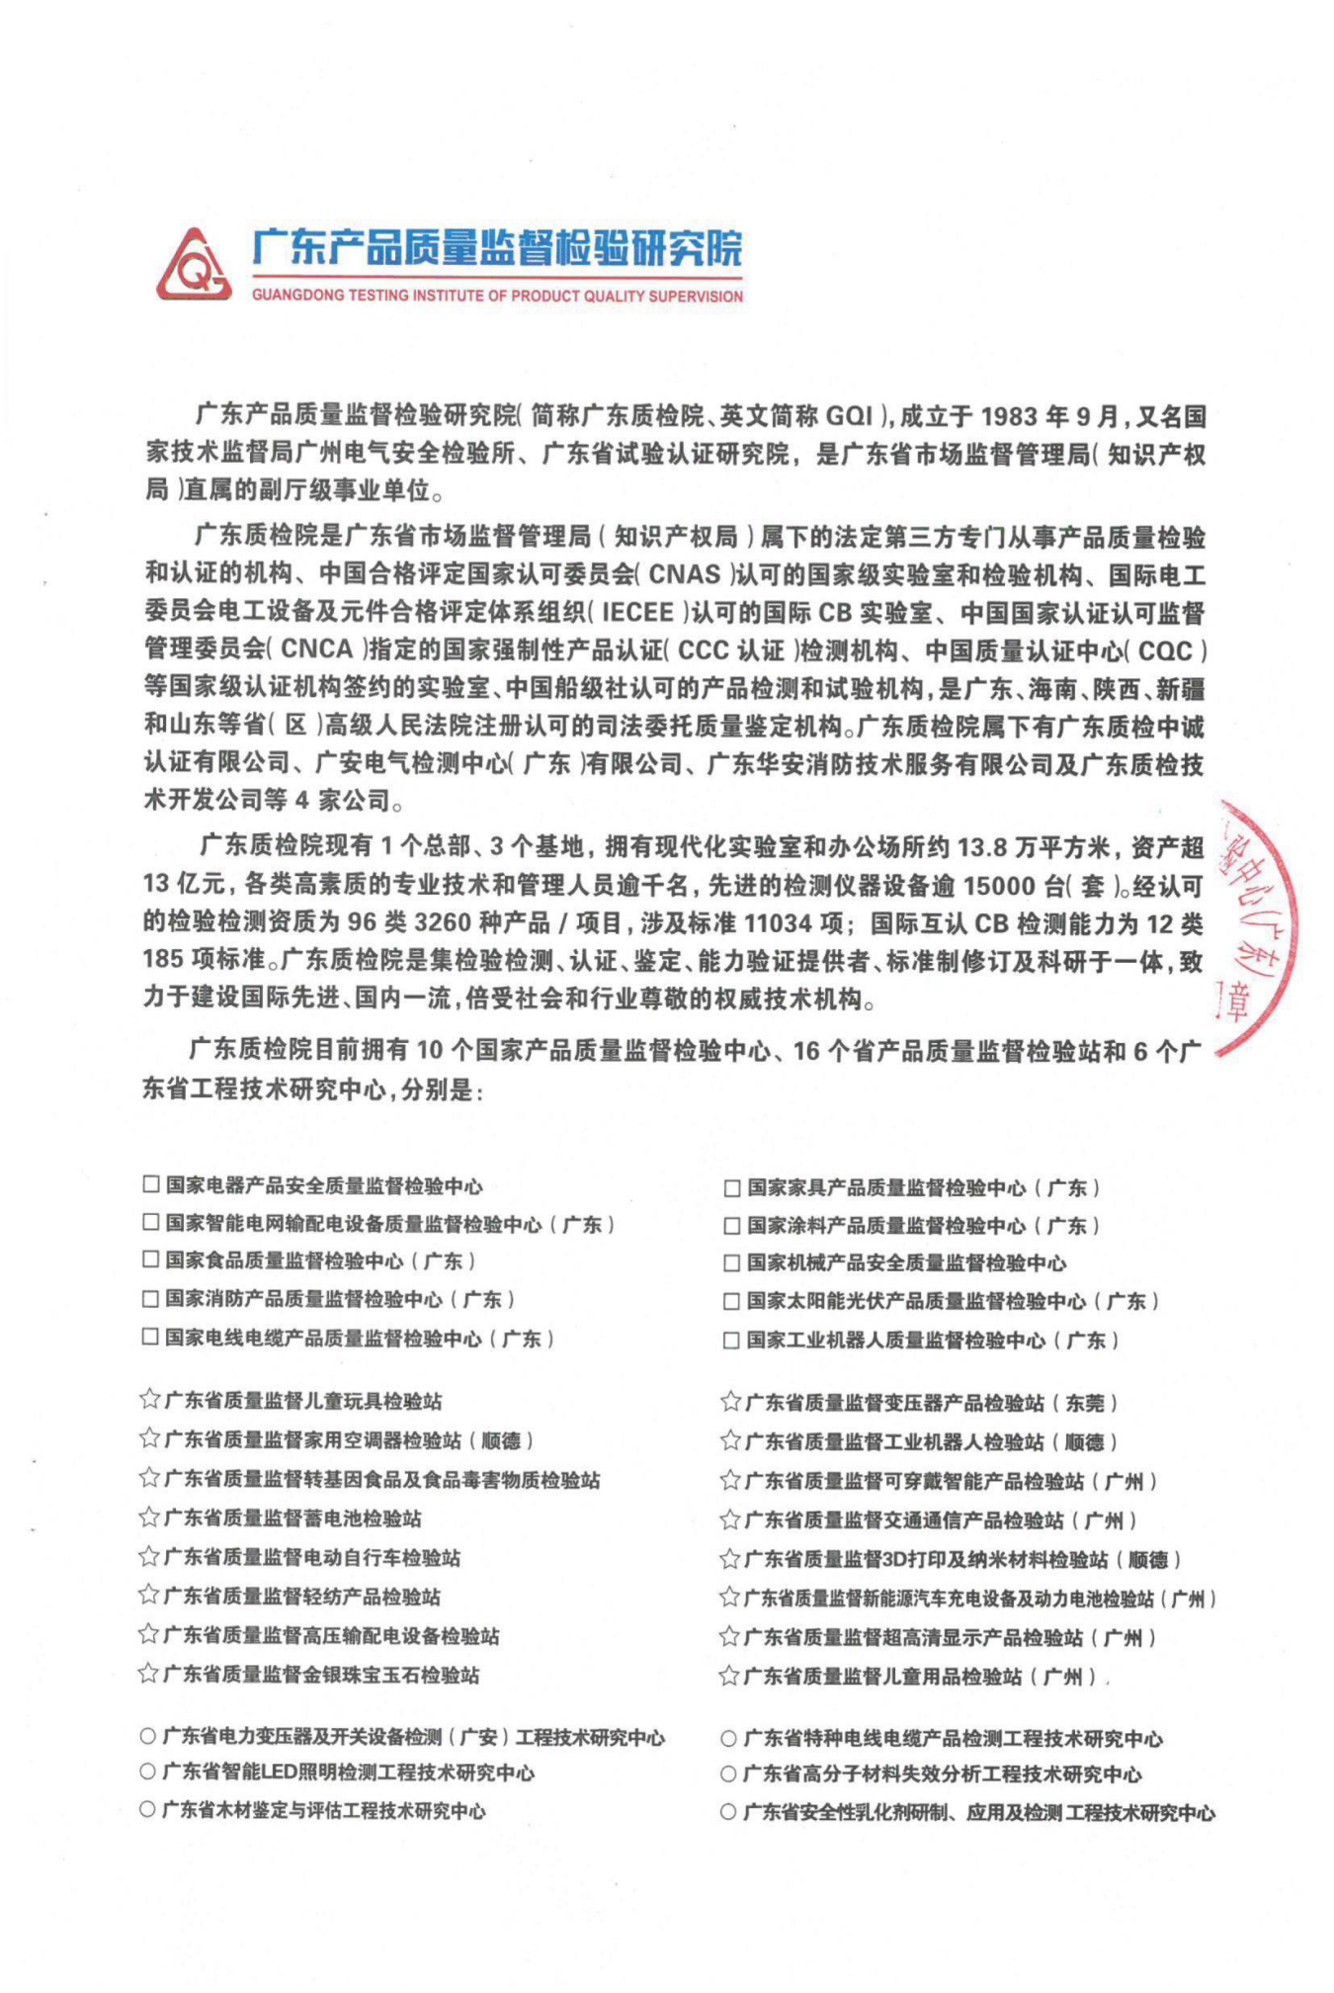
水性漆VOCs含量检测报告
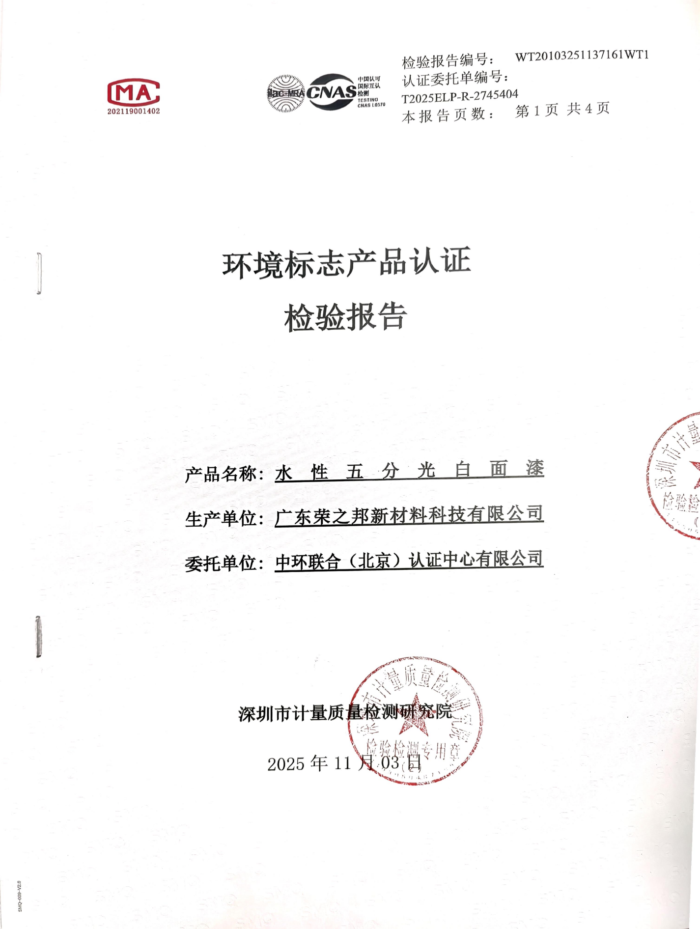
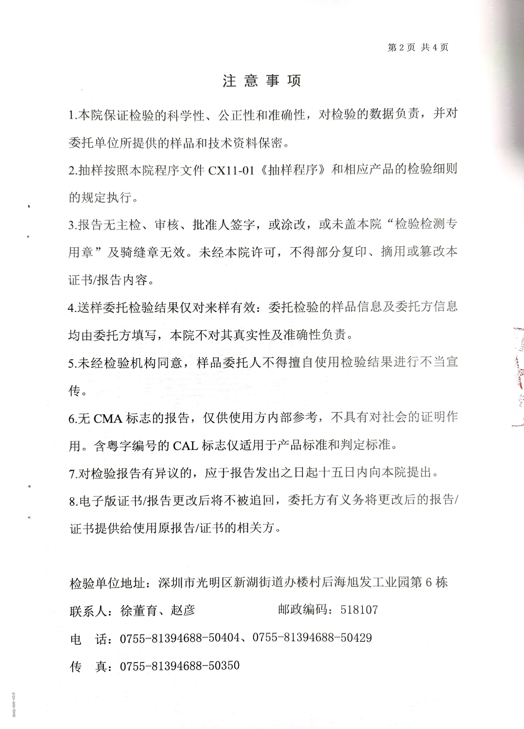
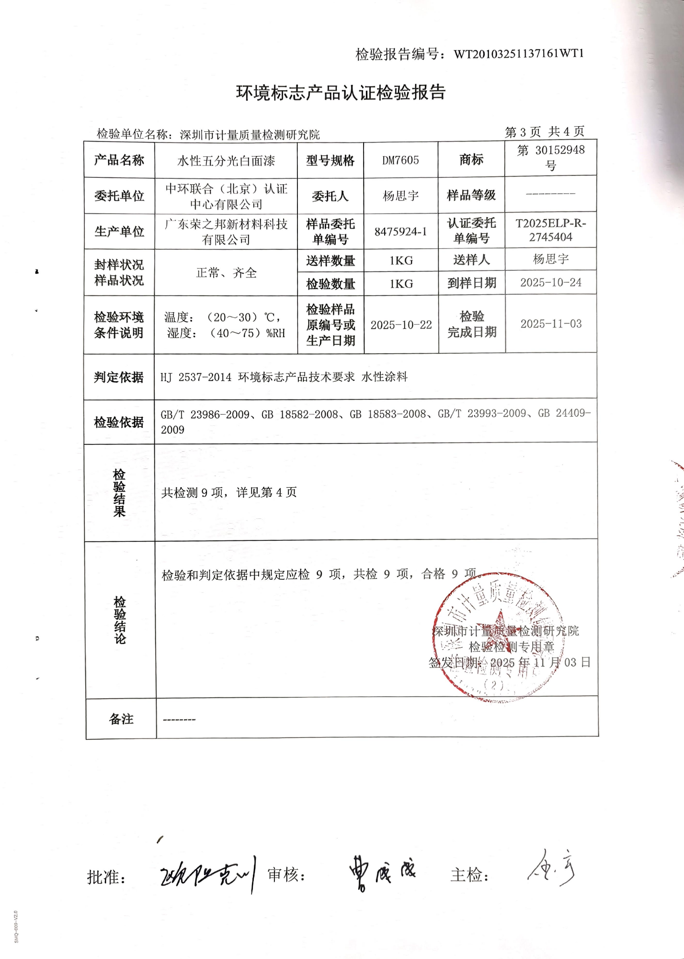
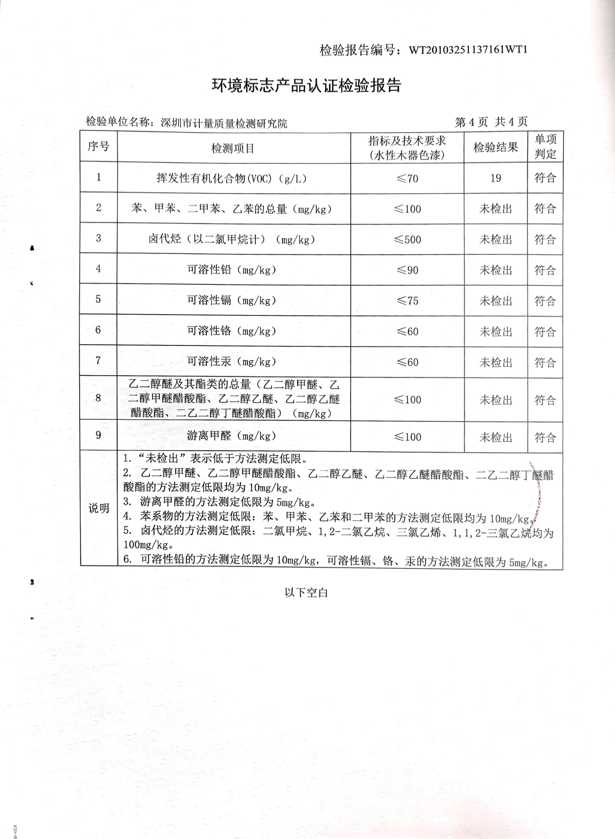

- 韶关豪立再生资源利用有限公司验收检测报告
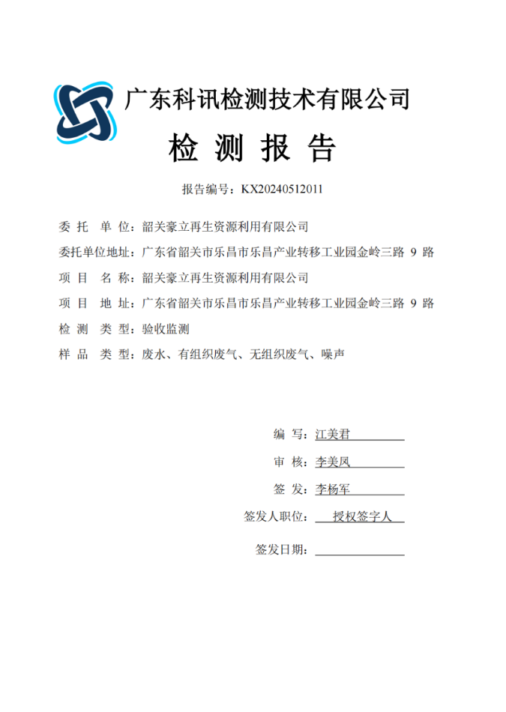
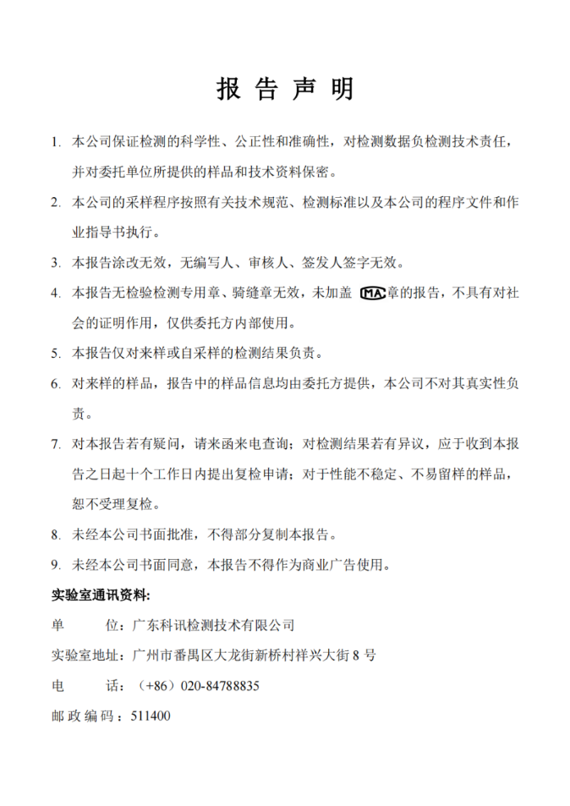
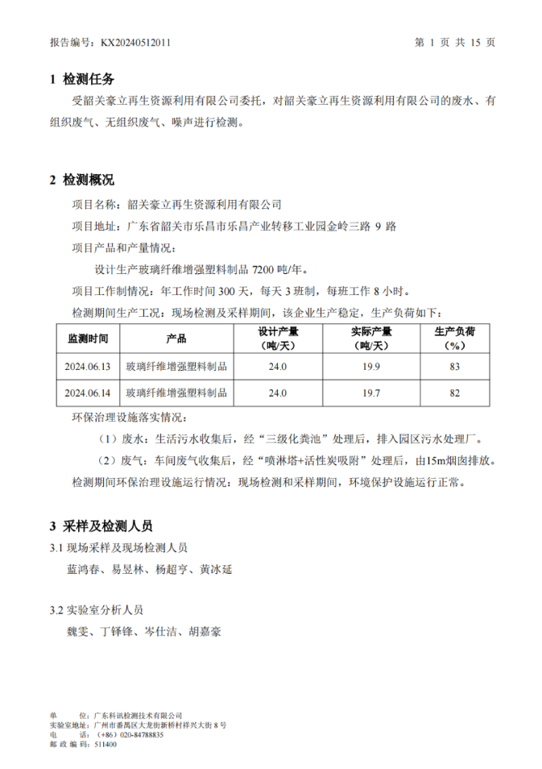
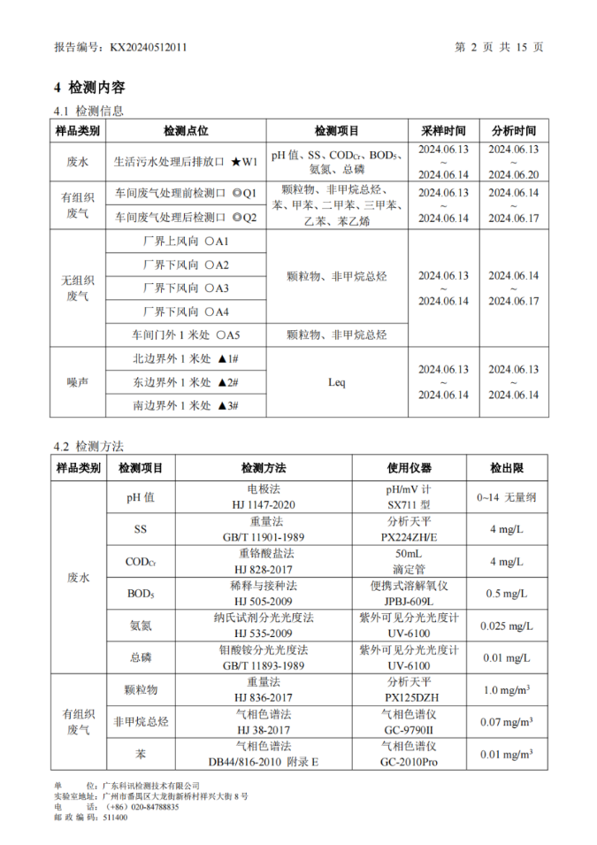
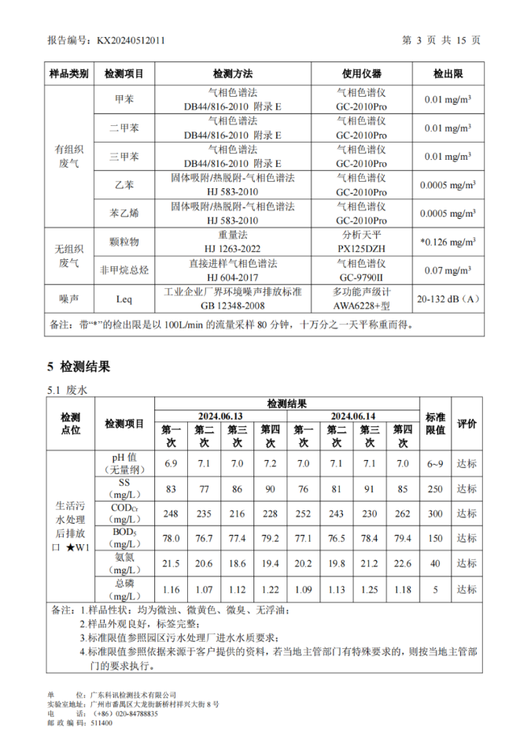
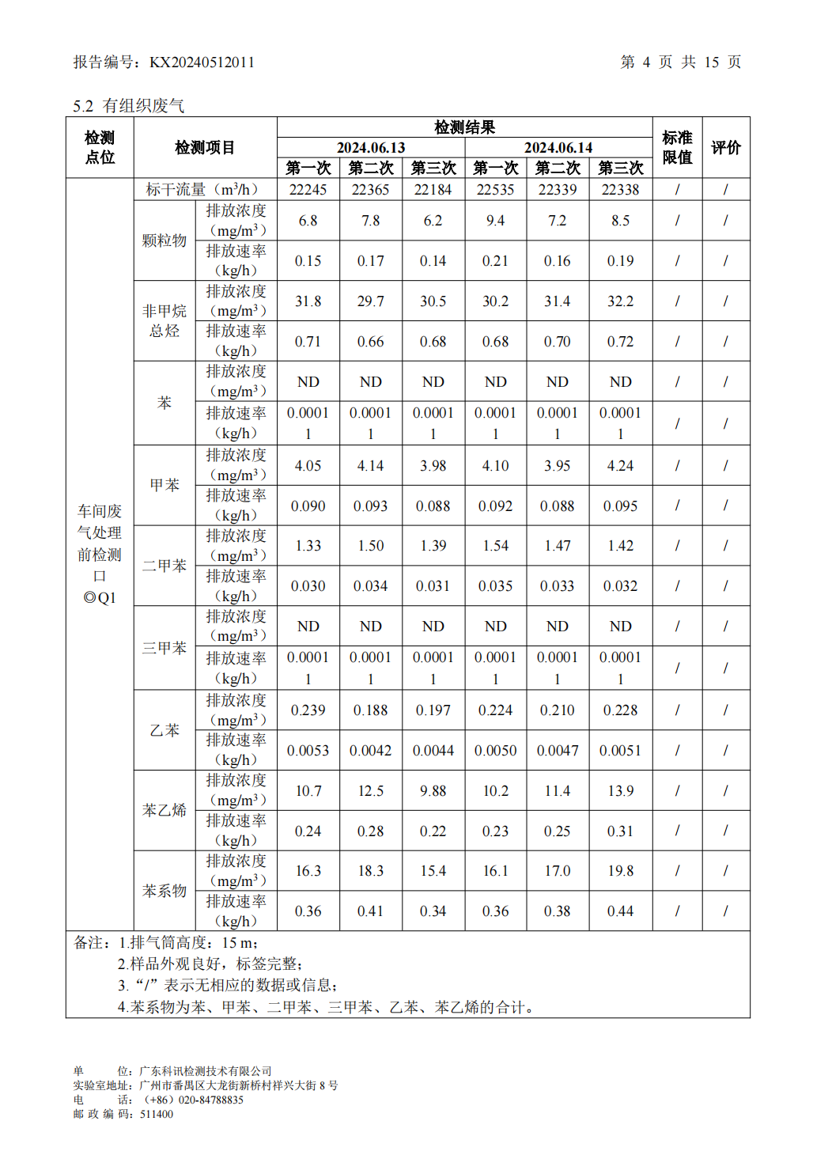
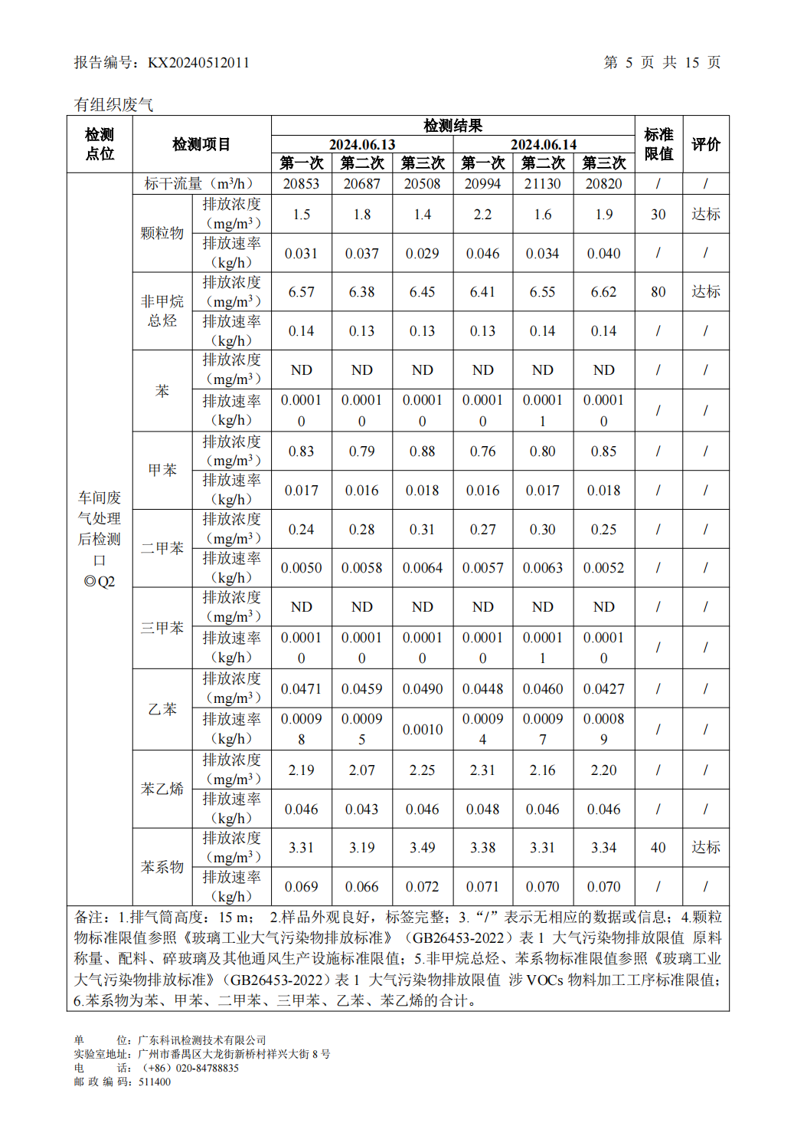
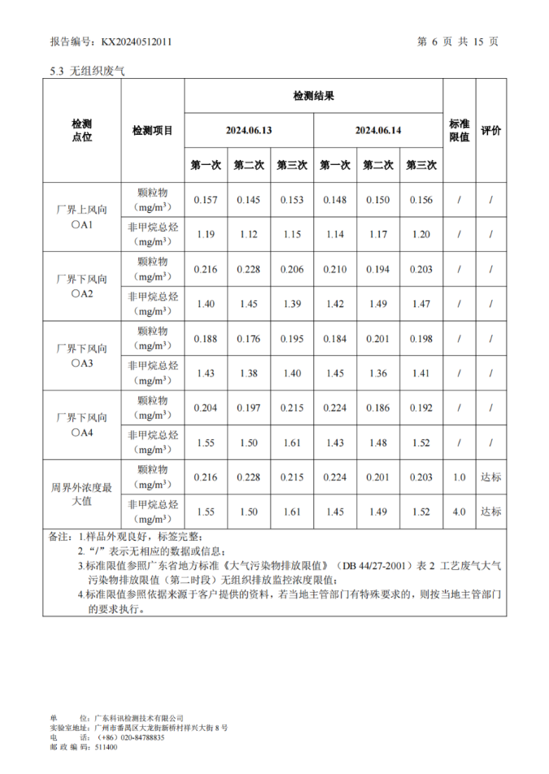
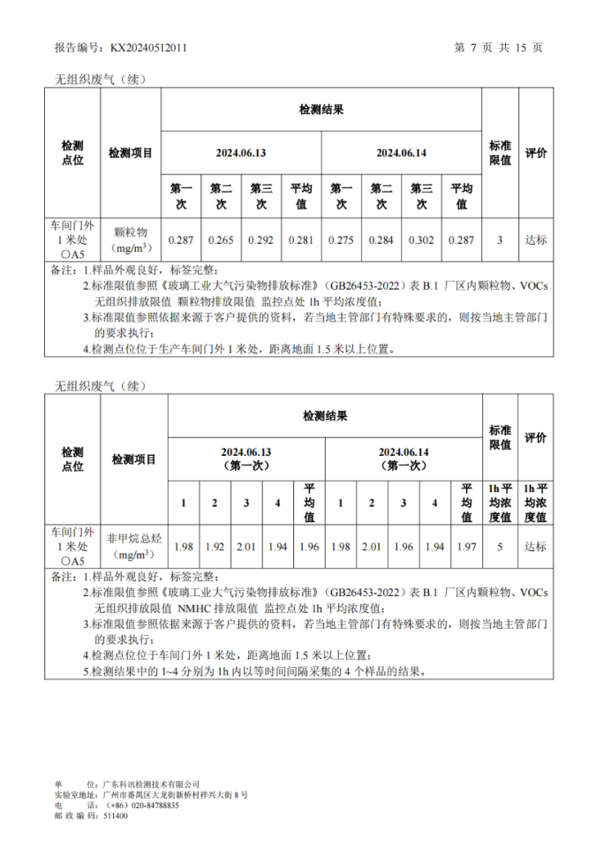
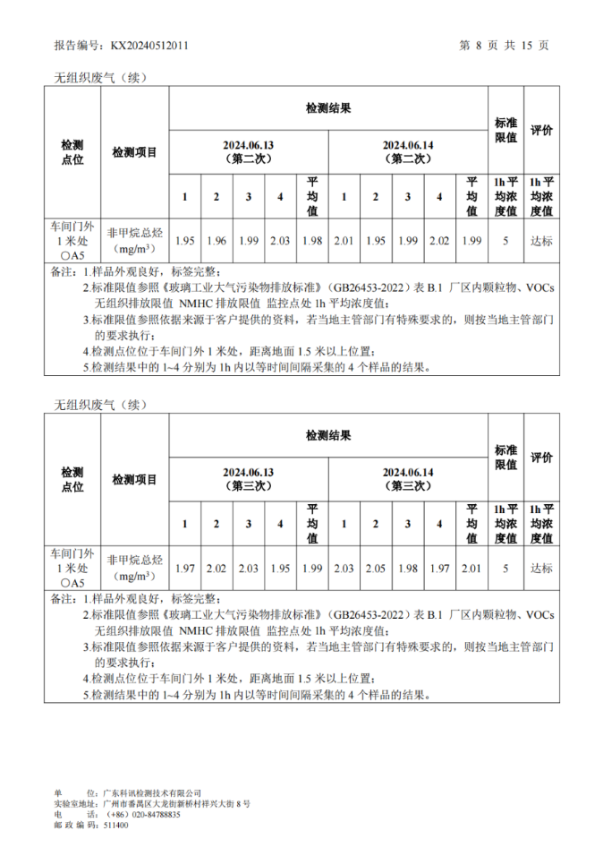
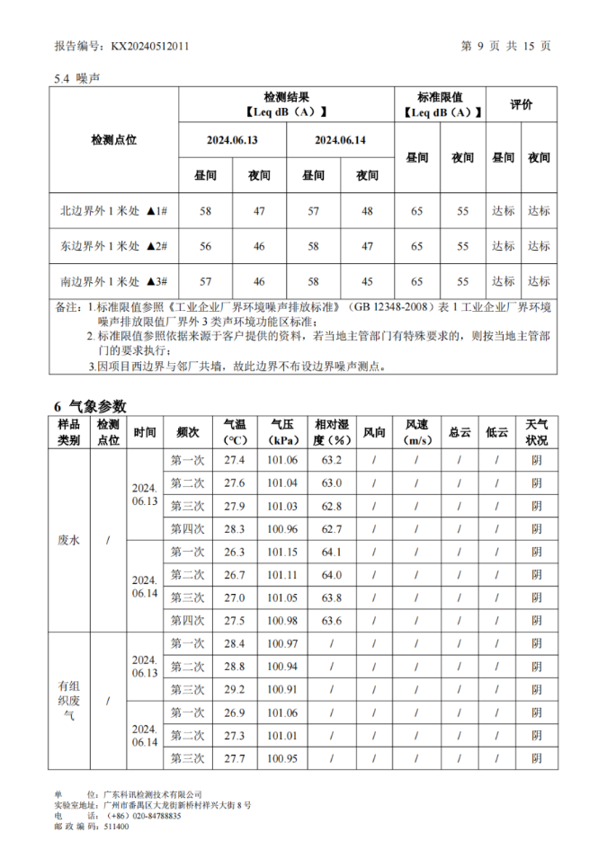
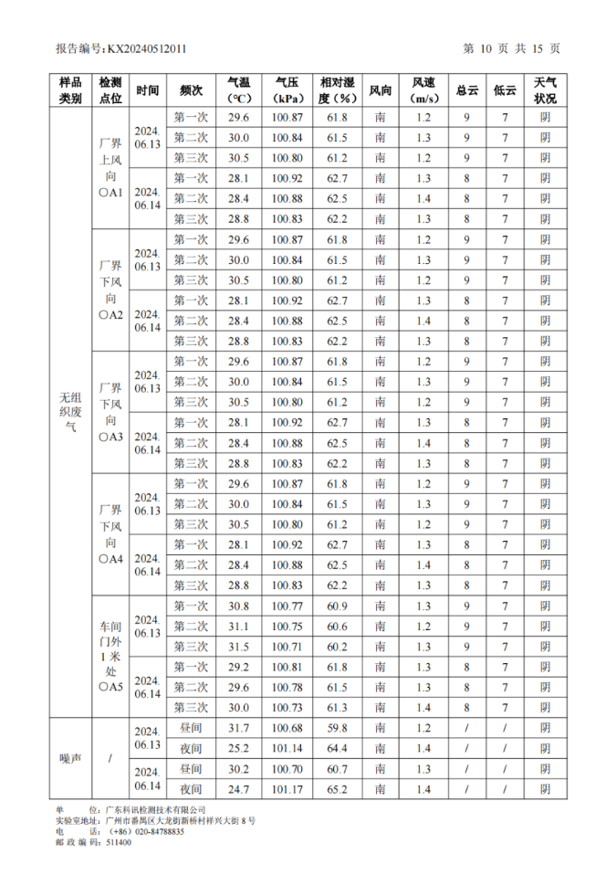
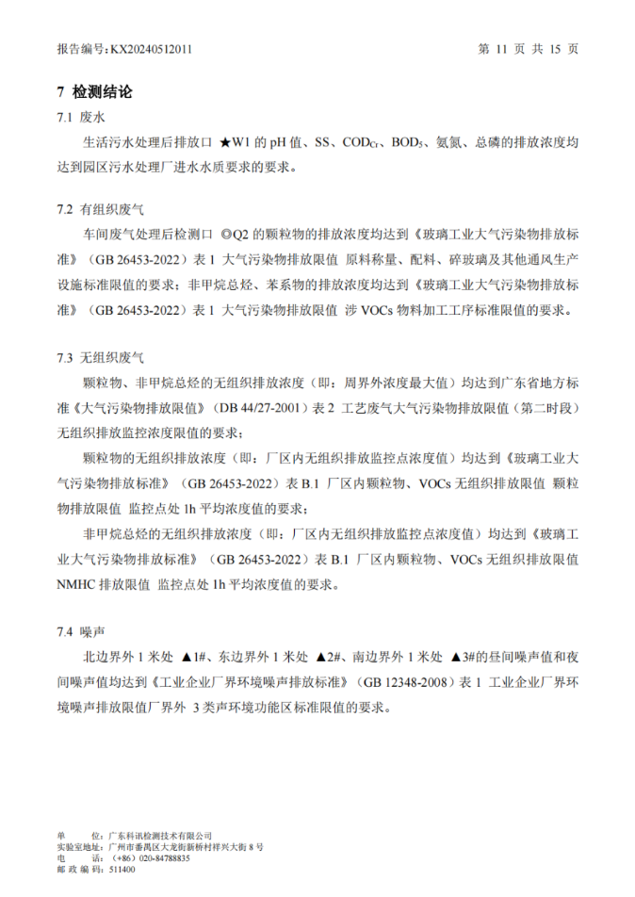
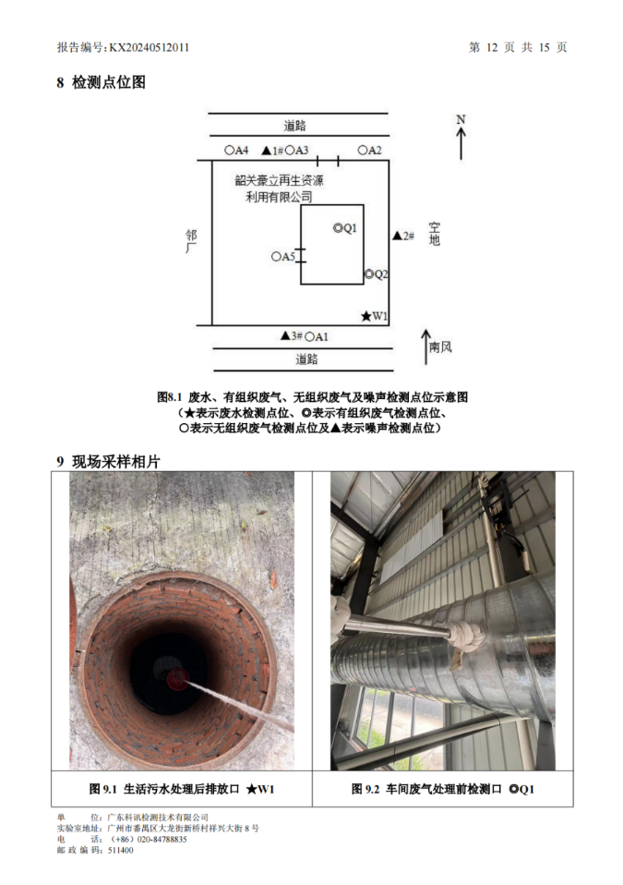
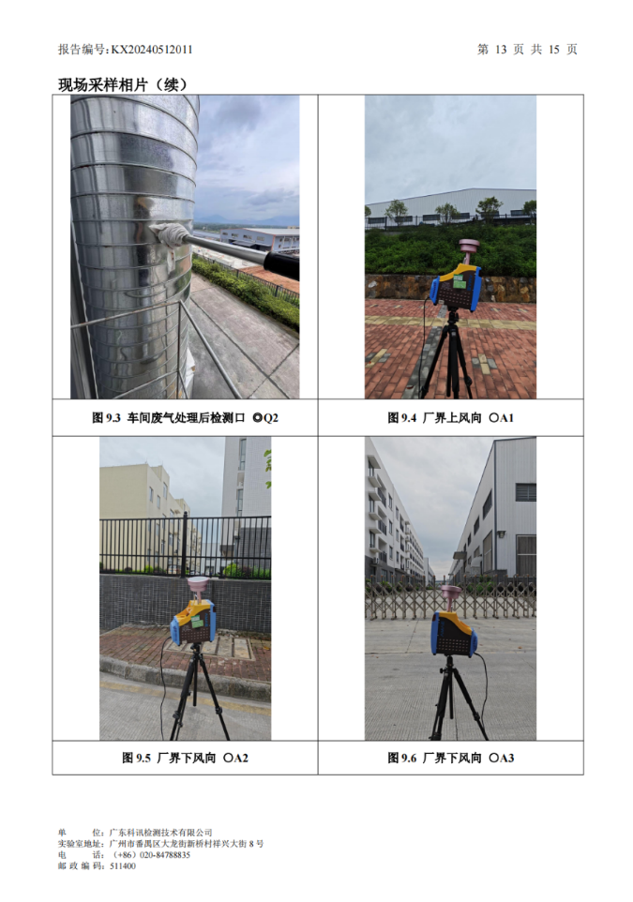
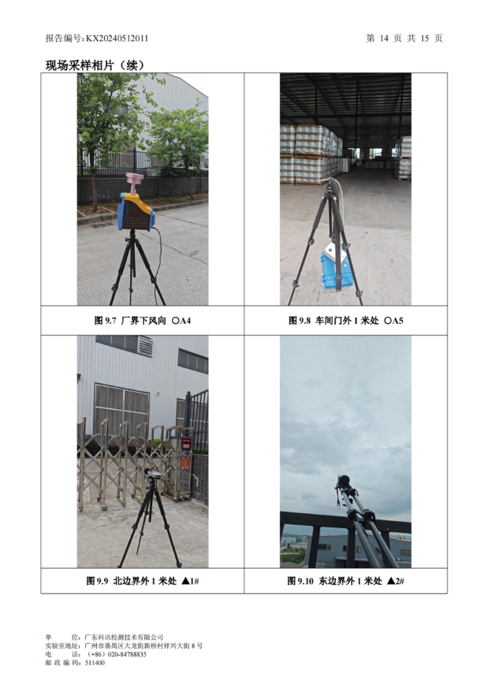
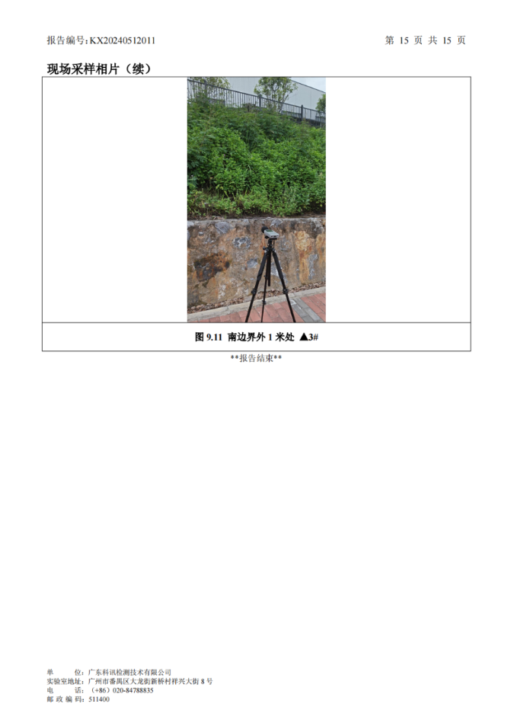
- 原环评批复
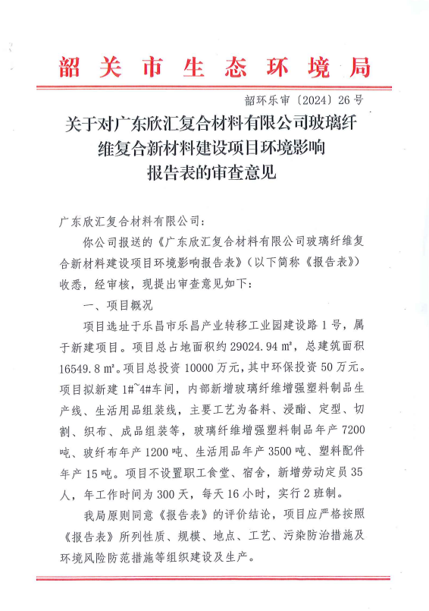

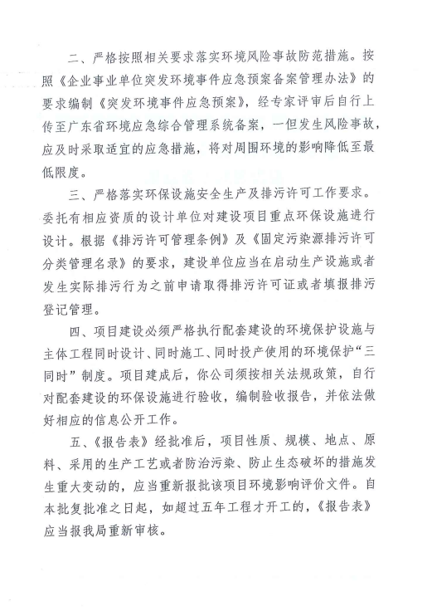
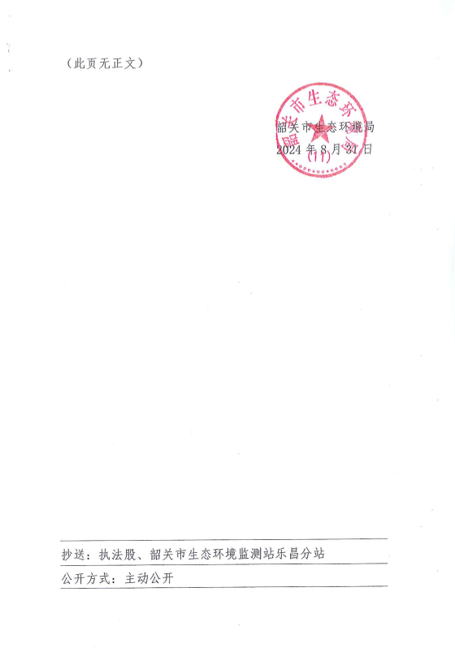
- 总量指标来源说明
